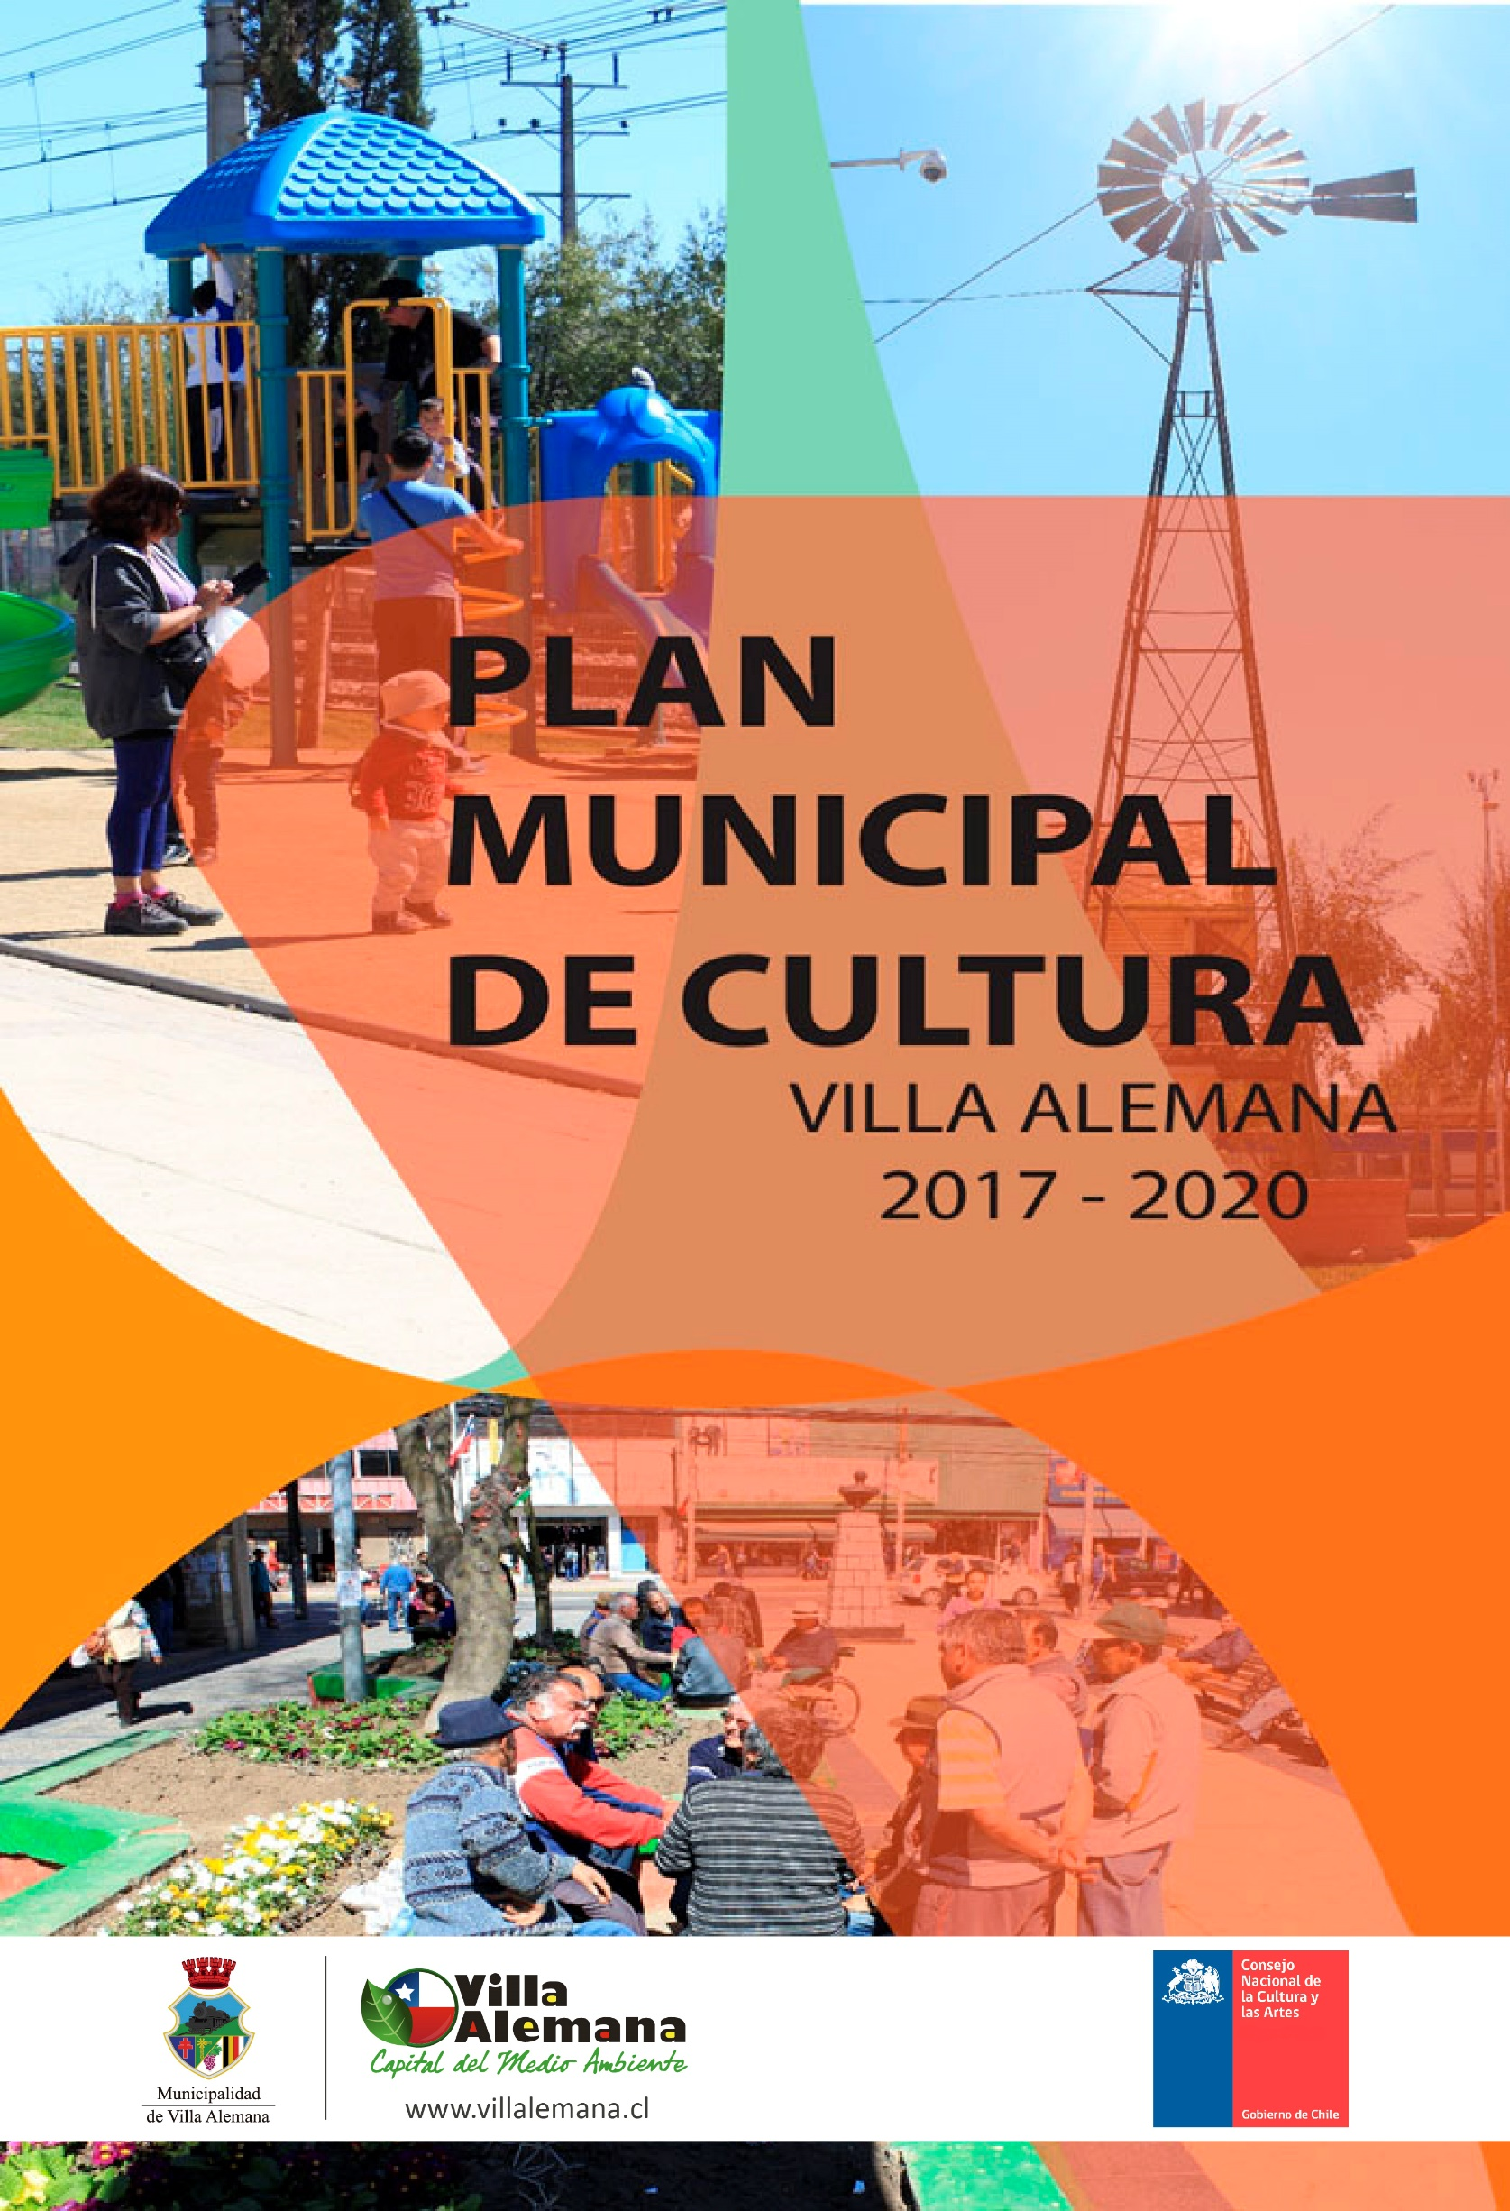

Contenido
PRESENTACIÓN: 3
CAPÍTULO I: DIAGNÓSTICO DEL TERRITORIO 4
1.1 Marco teórico conceptual 4
1.2 Marco referencial de Villa Alemana 16
1.3 Antecedentes culturales comunales 29
CAPITULO II: PROCESOS PARTICIPATIVOS 43
2.1 Metodología Encuentros Ciudadanos 43
2.2 Resultados de Encuentros Ciudadanos 44
2.3 Metodología Encuesta Territorial 77
2.4 Resultados Encuesta Territorial 80
2.5 Metodología Encuesta Patrimonial 120
2.6 Resultados Encuesta Patrimonial 122
2.7 Entrevistas 140
CAPÍTULO III: PLANIFICACIÓN ESTRATÉGICA 146
3.1 Conceptualización: 146
3.2 Misión: 150
3.3 Visión: 152
3.4 Objetivos y Lineamientos Estratégicos: 154
CAPÍTULO IV: PLAN DE INVERSIONES 156
CAPÍTULO V: EVALUACIÓN Y SEGUIMIENTO 164
ANEXOS 169
Resumen de actividades realizadas: 169
Fotografías: 175
Actas: 180
Listas de asistencia: 193
Instrumentos: 218
Encuesta Terrirorial: 218
Encuesta sobre Patrimonio: 220
Ficha de registro modificada: 221
Ficha de registro en línea: 222
Catastro de artistas y gestores culturales: 223
REFERENCIAS BIBLIOGRÁFICAS 232

PRESENTACIÓN:

El presente documento corresponde al resultado final del “Plan Municipal de Cultura de la Comuna de Villa Alemana”.

Los objetivos de esta etapa fueron:
- Realización de un diagnóstico cultural de la comuna.
- Resultados de la encuesta en terreno y encuesta patrimonial.
- Definir la Misión y Visión.
- Determinar los objetivos y lineamientos estratégicos que orientan el desarrollo Cultural comunal.
- Realización del Plan de Inversiones.

Desde esta perspectiva, el desarrollo del Plan Municipal de Cultura consideró una serie de actividades, que se inició con reuniones de trabajo con el equipo Municipal, 8 reuniones de mesa Técnica, 8 encuentros con actores culturales relevantes y 2 reuniones con el COSVA.

Finalmente, se entrega en anexos, un resumen ordenado cronológicamente de las actividades realizadas, listas de asistencia a las diferentes actividades y encuentros llevados a cabo durante la construcción del PMC, archivo fotográfico, actas de mesas técnicas, catastro de organizaciones y actores culturales, además de los instrumentos utilizados durante el proceso.

CAPÍTULO I: DIAGNÓSTICO DEL TERRITORIO

1.1 Marco teórico conceptual

1.1.1 Cultura

Desde tiempos inmemoriales, la cultura ha sido clave en el desarrollo y la preservación de diferentes civilizaciones, ya que ésta hace que las generaciones siguientes, puedan seguir con costumbres y tradiciones que le dan una identidad a una población determinada. Es por esto que este concepto, ha sido abarcado y desarrollado a través de distintas disciplinas, tales como la antropología, la sociología y la historia principalmente. La cultura es definida por el Diccionario de la Real Academia de la Lengua Española (RAE), señalando que es un “conjunto de las manifestaciones en que se expresa la vida tradicional de un pueblo”. (Real Academia Española, 2017). En términos descriptivos, se puede definir a “… la cultura como el conjunto de los signos, símbolos, representaciones, modelos, actitudes, valores, etcétera, inherentes a la vida social” (Ortega, 2000). Es así como también el concepto de Cultura es abordado por el PNUD como: …”Debe ser entendida en completa correlación con el desarrollo, Así es la forma en que las personas deciden vivir juntas, es la sensación de cohesión social basada en los valores y creencias compartidas, lo que plasma e desarrollo humano individual…“ (Programa de las Naciones Unidas Para el Desarrollo, 2002)

1.1.2 Derechos Culturales

Son definidos por la UNESCO (2010) a través de su publicación “Derechos Culturales” como parte integral de los Derechos Humanos, en donde se le da la categoría de universal, indivisible e interdependiente, por lo que es fundamental que tengan promoción y respeto, ya que van a favor de la dignidad humana, la interacción entre los sujetos de una sociedad diversa y poli cultural. Además, en el mismo documento, se aprecia que la cultura, no solo está ligada a los Derechos Humanos, sino que también, es mencionado en el marco de la Convención Sobre la Eliminación de Todas las Formas de Discriminación contra la Mujer a la que Chile está suscrita desde el 17 de julio de 1980, siendo mencionada concretamente en el artículo N°13, inciso C.
Artículo 13, “Los Estados Partes adoptarán todas las medidas apropiadas para eliminar la discriminación contra la mujer en otras esferas de la vida económica y social a fin de asegurar, en condiciones de igualdad entre hombres y mujeres, los mismos derechos, en particular”
Inciso c: “El derecho a participar en actividades de esparcimiento, deportes y en todos los aspectos de la vida cultural.”
El concepto de cultura también está presente en la Convención de los Derechos del Niño, estipulando en el párrafo 31, inciso 2, lo siguiente: “2. Los Estados Partes respetarán y promoverán del derecho del niño a participar plenamente en la vida cultural y artística y propiciarán oportunidades apropiadas, en condiciones de igualdad, de participar en la vida cultural, artística, recreativa y de esparcimiento.”
Así también, el acceso a la cultura es abordado desde distintas convenciones, tales como; la Convención Internacional Sobre La Eliminación Racial, La Convención Internacional Sobre La Protección De Los Derechos De Los Trabajadores Migratorios Y De Sus Familias, y La Convención De Los Derechos De Las Personas Con Discapacidad.
Desde el Consejo Nacional de la Cultura y las Artes, a través de sus Políticas Culturales (2011), los enumeran en varios puntos:
- Libertad de creación y de expresión con dignidad en condiciones de equidad.
- El libre acceso al patrimonio cultural como manifestación de las diferentes culturas, así como de su preservación, conservación y difusión.
- El rescate de la memoria histórica y el diálogo intercultural como motor de identidad.
- El acceso a la información pública, a la libre circulación y a la difusión cultural.
- La igualdad de oportunidades para disfrutar y participar en la vida artística y cultural.
- La libertad de elección y de ejercicio de las prácticas culturales.
- La participación desconcentrada y descentralizada de las regiones en la actividad artístico cultural.
- La independencia de las regiones para ser gestoras de su desarrollo artístico-cultural y de su diversidad territorial.
- La defensa de los derechos humanos y el respeto por las minorías.
- La multiculturalidad y el respeto a la diversidad étnica y las expresiones culturales de los pueblos originarios.
- El derecho de toda persona de elegir su identidad cultural, en la diversidad de sus modos de expresión.
- La igualdad de género que garantice el respeto, las oportunidades, y la no discriminación en la convivencia de la sociedad.
- La protección de los derechos de autor, de imagen y protección laboral que corresponde a los creadores, artistas e intérpretes.
- La participación real de la ciudadanía en la toma de decisiones, con mecanismos amplios de consulta.
- La educación integral y armónica que respete los principios constitucionales y fomente la apreciación del arte y la cultura como motor de un espíritu crítico y reflexivo.
- El respeto por un Estado facilitador de las oportunidades de acceso a la cultura y subsidiario con la actividad creativa, considerada ésta como un aporte sustantivo para el desarrollo del país.
- La promoción del intercambio cultural en un mundo globalizado y la internalización de la cultura chilena.

1.1.3 Educación y Cultura

El Gobierno actual, a través del Ministerio de Desarrollo Social estipula que se debe buscar desarrollar a las personas, dándoles oportunidades al momento de conformar las sociedades que apunten al aumento de posibilidades de acceso de la población hacía el arte y la cultura, programas que fomenten participación y creación artística, a través del Consejo de la Cultura y las Artes.

1.1.4 Diversidad e Identidad Cultural

Para definir ciertamente lo que se refiere a Diversidad Cultural, según lo enunciado en publicaciones de la Organización de las Naciones Unidas para la Educación, la Ciencia y la Cultura (UNESCO), se ha requerido un largo debate entre una serie de expertos, que investigan desde las áreas de las ciencias sociales. De esta manera, se ha llegado a un consenso estableciendo en primera instancia que “…para concebir la cultura como un proceso de “incorporación”: reglas de conducta social y formas de relación con otros y el mundo, que lentamente son asimiladas por cada miembro de una comunidad dada.” (UNESCO, 2002). También, en el mismo documento se expresa la importancia de ésta en el Art.N°3 de la Convención Universal de la UNESCO sobre la Diversidad Cultural de “es una de las fuentes del desarrollo, entendido no solamente en términos de crecimiento económico, sino también como medio de acceso a una existencia intelectual, afectiva, moral y espiritual satisfactorio” (ArtículoN°3 de la Declaración Universal de la UNESCO sobre Diversidad Cultural).
Es por esto que Chile, a través de la labor que ejerce el Consejo Nacional de la Cultura y las Artes, ha dispuesto dentro de sus “cinco áreas prioritarias para el Gobierno de Michelle Bachelet” que “se respete la diversidad cultural, las relaciones pluriculturales y el cultivo de la memoria.” (Consejo Nacional de la Cultura y las Artes, s.f.), además de la creación de un Programa de Fomento y Difusión del Arte y las Culturas de los Pueblos Indígenas, que sea propulsor de un rescate, promoviendo y difundiendo el arte de los pueblos originarios, para así seguir con los lineamientos planteados por la Convención de la UNESCO

1.1.5 Patrimonio Cultural

Al momento de referirse a conceptos ligados a la cultura, es imposible no hacer una referencia directa al término Patrimonio Cultural.
La División de Bibliotecas, Archivos y Museos (DIBAM) se refiere a Patrimonio Cultural como: “el conjunto determinado de bienes tangibles, intangibles y naturales que forman parte de prácticas sociales, a los que se les atribuyen valores a ser transmitidos, y luego resignificados, de una época a otra, o de una generación a las siguientes.” (DIBAM, s.f.).
Es en esta misma línea que el Patrimonio Cultural se va formando a partir de un proceso social y cultural que proporciona valores, como es descrito por la misma División de Bibliotecas: “…es el producto de un proceso social permanente, complejo y polémico, de construcción de significados y sentidos.” (DIBAM, s.f.). De este modo, los bienes que vayan adjuntándose a este proceso, primero, según lo descrito por la DIBAM, deben ser percibidos por los sentidos de la cultura actual en cuestión, para luego ser aprehendidos y posteriormente asociados a una cultura que se encarga de contextualizarlos, interpretarlos y recrearlos, representando así una manera de acercarse al conocimiento de la identidad cultural de la nación.
A través del tiempo, el concepto de patrimonio ha ido evolucionando, ya que antes hacía referencia a una terminología meramente arquitectónica, que lentamente dentro de los últimos años ha ido apuntando hacía áreas que van generando nuevas clasificaciones de patrimonio: Intangible, etnográfico o industrial.
Para fines de este Plan, nos referiremos a dos clasificaciones correspondientes a Patrimonio: Material e Inmaterial.

1.1.5.1 Patrimonio Cultural Material

“El Patrimonio Cultural Material es la herencia cultural propia del pasado de una comunidad que poseen un especial interés histórico, artístico, arquitectónico, urbano, arqueológico.” (Ministerio de Cultura y Patrimonio- Ecuador, 2017).
Este mismo tipo de patrimonio, a su vez, se subdivide en dos áreas, éstas son correspondientes a; Bienes Arqueológicos, Bienes Muebles y Bienes Inmuebles. Los primeros hacen referencia a los sitios, piezas y colecciones arqueológicas presentes. Los segundos, conciernen a los ornamentos hallados dentro de un sitio histórico. Manifestándose en: Pinturas, esculturas, representaciones, murales, textiles, orfebrería, patrimonio fílmico, documental, etc. (Ministerio de Cultura y Patrimonio- Ecuador, 2017). Y por último los Bienes muebles, son aquellos que atañen a los ítems asociados a la arquitectura religiosa, civil, autóctona, funeraria, públicas. Etc.

1.1.5.2 Patrimonio Cultural Inmaterial

“El patrimonio cultural inmaterial comprende los usos, representaciones, conocimientos, técnicas, tradiciones o expresiones vivas heredadas de nuestros antepasados y transmitidas a nuestras futuras generaciones.” (Ministerio de Cultura y Patrimonio- Ecuador, 2017)
Las temáticas que aborda este tipo de Patrimonio son las siguientes: Tradiciones y expresiones orales, espectáculos artísticos, uso de rituales y actividades festivas, conocimientos y usos relacionados con la naturaleza y el universo y técnicas artesanales.

1.1.6 Gestión Cultural

Al momento de hablar de Gestión, se hace referencia a “Ocuparse de la administración, organización y funcionamiento de una empresa, actividad económica u organismo” (Real Academia Española, 2017). Pero al tratar de cohesionar un concepto de Gestión Cultural, hay algunas discordancias entre autores, acá se entregan definiciones que pudieron ser rescatadas y aplicadas al contexto de este estudio.

Cabe destacar que la Gestión Cultural, para algunos escritores, más allá de un concepto ilustrativo, trata de una profesión, que cumple con la misión de “…administración de los recursos de una organización cultural con el objetivo de ofrecer un producto o servicio que llegue al mayor número de público o consumidores, procurándoles la máxima satisfacción.” (Bernández López, 2003).

Por otra arista, esta administración abarca “… un espacio de transformación continua, que necesita un método para su aplicación y se nutre de múltiples cambios sociales dinámicos- necesita previamente el ejercicio de definición de su campo de acción, observar y definir los parámetros de ámbito cultural en el que trabajará.” (Consejo de la Cultura y las Artes, 2011)

Actualmente en Chile, existen cursos, diplomados y magíster de Gestión Cultural, muchos de ellos dictados en universidades, institutos, e inclusive por las municipalidades, en éstas últimas, generalmente son orientados a las personas que dirigen alguna organización de menor envergadura dentro una ciudad y que necesitan orientación respecto a temáticas de autogestión.

Es así como los Municipios, son un cimiento importante para la Gestión Cultural, ya que son ellos quienes generalmente entregan las herramientas que en primera instancia son necesarias para comenzar a avanzar dentro de este proceso.

A continuación, se procede a describir el rol de las municipalidades y su misión respecto a los Planes Municipales de Cultura.

1.1.6.1 Municipalidades

Según lo establecido en la ley N°18.695, correspondiente a la Ley Orgánica Constitucional de Municipalidades, definidas en su inciso primero, éstas son quienes tendrán… “la administración local de cada comuna o agrupación…” (Ley Chile, 2016), quedando establecido que son ellas quienes se encargarán de manejar los recursos dentro de un territorio determinado.

Ya definidas las principales funciones y conforme se avanza en la lectura de la misma, en su inciso segundo, se puede encontrar la función atribuida a la cultura, enunciándose de la siguiente manera: “Las municipalidades son corporaciones autónomas de derecho público, con personalidad jurídica y patrimonio propio, cuya finalidad es satisfacer las necesidades de la comunidad local y asegurar su participación en el progreso económico, social y cultural de las respectivas comunas.”. Es acá donde se debe hacer una pausa y recalcar que es una obligación legal por parte de los municipios hacer que una comuna progrese en los ámbitos ya mencionados, es en esta parte en donde la municipalidad debe gestionar para poder entregar las herramientas necesarias que logren fomentar la cultura dentro de la población, y una de éstas son los Planes Municipales de Cultura (PMC), que serán expuestos a continuación.

1.1.6.2 Plan Municipal de Cultura

Toda entidad, ya sea pública o privada, debe tener una guía metodológica para la consecución de sus objetivos a largo plazo, para esto generalmente se utiliza como táctica la Planificación Estratégica, ya que juega un rol fundamental en torno a las herramientas que necesitan los organismos públicos en proveer eficiente y eficazmente sus servicios. Un Plan Municipal de Cultura, es aquel instrumento que debe ser empleado como “…una carta de navegación para el desarrollo cultural. En ella deben estar contenidos los objetivos de largo plazo, así como la estrategia para alcanzarlos. Este plan debe permitir orientar la acción municipal en las distintas áreas de desarrollo y en la producción de bienes culturales.” (Consejo Nacional de la Cultura y las Artes, 2011). Los objetivos mencionados con anterioridad deben ser fijados por el municipio bajo una visión en conjunto con la ciudadanía y sus actores culturales, a raíz de una detección de necesidades sociales y culturales, que son elaboradas a partir de una caracterización de la comunidad, con el fin de buscar identidad y potencialidades para desarrollar y explotar. En la Guía Metodológica elaborada por el Consejo Nacional de la Cultura y las Artes, se señala que este plan:

“Debe ser un proyecto de comuna, que involucre a la ciudadanía en cada una de sus etapas. La participación de los distintos actores culturales y sociales (sector público, sociedad civil y sector privado) es una garantía de legitimidad, pertinencia y viabilidad para el Plan. Se reconoce explícitamente que a mayor pertinencia y eficacia de las políticas públicas hay una vinculación estrecha con el protagonismo de los ciudadanos en su diseño, ejecución y evaluación”. (Consejo de la Cultura y las Artes, 2011).

Como ya se ha mencionado anteriormente, los PMC, buscan conjugar acciones entre los actores sociales, ya sean estatales y privados, que busquen prevalecer y engrandecer a la comunidad que los contiene. Para lograr este objetivo, el Municipio se debe encargar de que el capital humano que esté a cargo de la gestión de este plan cuente con las capacidades técnicas necesarias.

1.1.6.3 Norma que regula los Planes Comunales de Cultura

Si bien, el Plan Municipal de Cultura debe ser una carta de navegación para el desarrollo cultural (Consejo Nacional de la Cultura y las Artes, 2011), la elaboración de un Plan Municipal de Cultura no debe desarrollarse sin articular los siguientes factores de planificación territorial a nivel local: Plan de Desarrollo Comunal y Plan Regulador Comunal, ya que estos son los que se encargarán de contextualizar a la comuna.
También debe destacarse la importancia que cumple la planificación regional a través de su respectiva Estrategia Regional de Desarrollo. Y a nivel nacional, mediante sus líneas de acción a nivel sectorial sobre cultura.
En cuanto a las políticas nacionales de cultura, se puede decir que estas son orientadas desde el Consejo Nacional de la Cultura y las Artes (CNCA), a través de su marco legal, correspondiente a la ley N°19.891 (Ley del Consejo Nacional de la Cultura y las Artes), y que, a través de publicaciones constantes, se han ido construyendo los ejes de las políticas culturales. Estos últimos fueron abordados dentro de la publicación Política Cultural 2011- 2016, siendo orientados hacia los ejes de Creación Artística, Patrimonio Cultural y Participación Ciudadana.
El primer eje correspondiente a la “promoción de la creación y difusión de las actividades artísticas y culturales contribuye decisivamente al desarrollo de las personas y al fortalecimiento de una ciudadanía cultural” (Consejo Nacional de la Cultura y las Artes- Gobierno de Chile, 2011), haciendo hincapié en el aprovechamiento de la globalización a través de las herramientas que esta ofrece a los usuarios, ya sea en la formación de nuevas redes y en la difusión de actividades artísticas y culturales.
En cuanto a participación, la función principal es facilitar el acceso a las manifestaciones culturales, en donde las expresiones artísticas, el patrimonio cultural del país y tecnologías competentes a la producción, reproducción y difusión, (Consejo Nacional de la Cultura y las Artes- Gobierno de Chile, 2011) incrementen y capten a nuevas audiencias y que logren generar un cambio en el consumo nacional de la cultura. El mismo Consejo destaca que es muy importante tener la infraestructura adecuada para esto. Es necesaria la creación e integración a redes que gestionen y difundan este tipo de iniciativas.
La función del eje correspondiente a Patrimonio Cultural es la de coordinar acciones en torno a la identificación, incremento, conservación y difusión del patrimonio cultural de la Nación. (Consejo Nacional de la Cultura y las Artes- Gobierno de Chile, 2011). Dicha función, pretende ser realizada mediante una colaboración con distintos organismos públicos que se relacionen directa e indirectamente con la temática, éstos son: Consejo de Monumentos Nacionales, DIBAM y Sernatur.
Es el mismo organismo, quien reconoce que Chile cuenta con un extenso territorio reconocido por su multiculturalidad y por el patrimonio vivo de sus comunidades, y que, mediante estos ejes, buscan el fortalecimiento en cada uno de sus habitantes un sentimiento de identidad que se apropie y recree constantemente. Como motor de la diversidad cultural, el patrimonio no deja de ser frágil y durante los últimos años su salvaguarda se ha convertido en una de las prioridades de la cooperación internacional. (Consejo Nacional de la Cultura y las Artes- Gobierno de Chile, 2011).

1.1.6.4 Objetivo Plan Municipal de Cultura

Los PMC, buscan en general, proponer una estrategia de desarrollo a mediano y largo plazo, que destierre las planificaciones anuales desprovistas de sustento teórico. Pero más importante aún, estos lineamientos y propuestas de acción cultural deben nacer con la intervención directa de sus habitantes. (Ilustre Municipalidad de Teno, 2015)
En relacion al PMC de la comuna de Villa Alemana, este busca: Elaborar un plan municipal de cultura para la comuna de Villa Alemana que fomente el desarrollo cultural local y fortalezca la gestión cultural municipal, mejorando asi la calidad y condiciones de vida de los habitantes de la comuna.
Sin duda el equipo cultural municipal se encuentra capacitado para desarrollar y aportar estrategias de desarrollo cultural, además de contar con una gran infraestructura acorde y adecuada con el el objetivo que este PMC busca.

1.2 Marco referencial de Villa Alemana

1.2.1 Reseña Histórica

La ciudad de Villa Alemana marca su hito de fundación en 1894 cuando el inmigrante español Buenaventura Joglar Amandi decidió lotear los terrenos de la Viña Miraflores que había comprado en 1883. Su objetivo era conformar un pequeño poblado. De esta manera, ofrece estos terrenos a distintos inmigrantes extranjeros que se avecinaban en Valparaíso y Viña del Mar con la promesa que esta nueva villa llevaría el nombre de la nacionalidad de los primeros comparadores. Los primeros en interesarse fueron los señores Watemberg, Schelle, Tillman, Schulle y Reinicke, todos de origen alemán, así el lugar dejó de llamarse “Miraflores” y pasó a llevar el nombre de la nacionalidad de los primeros compradores de sitios, así nace Villa Alemana en septiembre de 1894.
Este territorio ofrecía un excelente clima, sin grandes variaciones de temperatura que permitía muy bien el desarrollo de la agricultura, sobre todo en plantación de viñedos. Es así como paulatinamente distintos compradores llegaron a Villa Alemana para conformar fundos, viñedos o casas quintas, mayoritariamente de descanso.
El Ferrocarril de Valparaíso a Santiago, inaugurado en 1863, tuvo una importancia vital para el crecimiento de Villa Alemana y sus alrededores. Sin embargo, a la fecha de la fundación de Villa Alemana, solo se contaba con una parada en el sector de Peñablanca. Será la creación de la Estación Villa Alemana en 1902 la que trajo consigo el aumento de la población y un sostenido proceso de urbanización de la comuna. No obstante, también significó la división territorial de la ciudad en dos: sector norte y sector sur, cada uno de los cuales presenta sus propias características y particularidades que se grafican no solo en la infraestructura sino también en las características de su población.
En una primera etapa, y hasta 1925, la ocupación territorial fue definida por las vías de acceso (Camino Real, hoy Avenida Valparaíso, o la línea ferroviaria), y en un grado menor, las barreras naturales de los esteros que lo cruzan. El rápido incremento de ocupación alrededor de las estaciones ferroviarias demostraba la concentración de la población y dependencia junto a estos sectores, como un medio eficiente de comunicación y transporte. Precisamente en este periodo las parcelas existentes se fueron extendiendo en torno a las vías de acceso que se fueron ocupando sucesivamente, primero hacia el oriente, luego entre camino real y la línea ferroviaria, y de este hacia el estero de Quilpué conformando un nuevo núcleo urbano. En este periodo se habilita el camino a Marga – Marga, que es la prolongación de la calle Maturana que comunica con el Camino Real a la altura de la Estación de Villa Alemana.
Como grandes obras de infraestructuras en este periodo no solo se encuentra la Estación Villa Alemana (1902), sino también la construcción e inauguración del entonces Sanatorio para Tuberculosos el año 1912, hoy conocido Hospital de Peñablanca, Juana Ross de Edwards.
Entre 1926 a 1960, el crecimiento de la ciudad se caracterizó por la consolidación de la ocupación de los centros urbanos iniciales y rellenando los sectores inmediatos al camino de Valparaíso a Limache, ferrocarril y camino Marga-Marga. La ciudad continuó creciendo tanto al sur como al norte de la comuna. El sector sur continuó su crecimiento aceleradamente con falta de servicios básicos en desmedro del sector norte. El sector norte traspasó los límites hacia el norte del estero Quilpué configurando un trazado regular de calles y manzanas cuyos loteos se realizan en distintos momentos durante el periodo.
Destaca en este periodo la construcción e inauguración del Teatro Municipal Pompeya el año 1926, en pleno centro de ciudad, por iniciativa del inmigrante italiano Domingo Composto, siendo uno de los primeros teatros de la Región.
Sin embargo, entre 1928 y 1933 la comuna sufrió un duro revés al perder su calidad de comuna y pasando a depender jurisdiccional y administrativamente de la Municipalidad de Quilpué.
Ese mismo año, en 1933, se construyó la Iglesia San Nicolás de Bari y, al año siguiente, en 1934, se creó la Municipalidad de Villa Alemana. Entre 1931 y 1938, se dio inicio a los trabajos de dotación de agua potable y urbanización local, como también la extensión del alumbrado público para Peñablanca y Villa Alemana, extendiéndose estas acciones en conjunto con la comuna de Quilpué hacia los asentamientos más periféricos, para así vincularlos a la red básica de la ciudad, pero no llegando a cubrirlos totalmente a nivel vecinal.
En 1956, Hugo Terán Vásquez crea la Cadena Musical Prat, el primer medio de comunicación hablado de Villa Alemana, pero además la primera radio parlante de Chile. En 1957, se inaugura el Liceo público de Villa Alemana, y en 1960, el Mercado Municipal.
Esta etapa de crecimiento y ocupación territorial de Villa Alemana junto a las vías de acceso, se explica como una clara respuesta a los procesos globales de desarrollo del país, como lo fue la migración de fuertes contingentes de población a las grandes ciudades y aquellas en etapa de crecimiento, que recibieron el impacto expansivo de las primeras, la industria dirigida a la sustitución de importaciones, la masificación de la vivienda en propiedad y la motorización paulatina del transporte tanto vehicular como colectivo.
Entre 1961 y 1995, Villa Alemana vivió un crecimiento territorial hacia la periferia, con una renovación del centro urbano original y una saturación de su infraestructura. Básicamente, en esta etapa de crecimiento urbano, la ciudad se extiende prioritariamente hacia el sector sur poniente hasta los límites de la comuna con Quilpué.
Destaca en este periodo la renovación continua de la entonces Plaza Arturo Prat, hoy Parque Cívico Belén, la inauguración del Parque Rotario de las Américas, y la renovación de la Avenida Latorre en el Paseo Peatonal.
Junto con ello, Villa Alemana vivirá entre 1983 y 1988 uno de los hechos más polémicos de su historia, y del país. Las supuestas apariciones de la Virgen, en lo que hoy se denomina como Cerro Montecarmelo, atrajo a miles de creyentes y la curiosidad de la gente para constatar la veracidad de los hechos. A partir de ello Villa Alemana se hizo muy conocida a nivel nacional e internacional.
En los años posteriores, la ocupación de nuevos territorios en la periferia de la ciudad creció aceleradamente, como también los sectores vacíos del periodo anterior se fueron rellenando con nuevos loteos. Aparecen poblaciones allegadas, provenientes de otras comunas, a establecerse en dichos lugares periféricos, así la toma de terrenos y la escasa presencia de servicios aumentaron el factor negativo de la marginalidad.
El centro urbano que se observaba en edificación continua de 1 y 2 pisos se renovó en algunos puntos notables o lugares en deterioro, restando espacio a la zona residencial para constituirse en comercial. Esto se observó con la aparición de nuevos centros y galerías comerciales, edificios reciclados, el establecimiento de grandes supermercados y la localización de estaciones de combustibles en las vías de mayor afluencia vehicular.
De 1995 a la actualidad, Villa Alemana se ha caracterizado por una etapa de crecimiento, renovación habitacional y modernización de la ciudad y servicios. El crecimiento de la ciudad se ha extendido al sector sur oriente, nororiente y norponiente de la comuna, a través de la inversión de empresas inmobiliarias para atraer nuevos habitantes, o bien por la creación de viviendas habitacionales para población de otras ciudades del país, que por distintas razones de marginalidad y/o emergencia migraron a Villa Alemana.
El centro urbano durante este periodo ha sufrido numerosas intervenciones para su modernización, siendo la de más alto impacto la creación del Parque Cívico Belén y la reciente construcción del Edificio Consistorial.
En el ámbito de la cultura, el año 2009 el Teatro Municipal Pompeya fue declarado Monumento Nacional, siendo adquirido al año siguiente por el municipio y restaurado el año 2012; junto con ello el año 2011 se inauguró el Centro Cultural Gabriela Mistral, también de propiedad municipal.
Asimismo el sector norte de la ciudad ha sido renovado a partir de la modernización de sus servicios e infraestructura, es el caso de la remodelación del Estadio Municipal que hoy cuenta con un polideportivo y a pocos metros una piscina semiolímpica.
Durante este periodo las principales vías de acceso y vías complementarias han sido mejoradas y/o renovadas, en especial el acceso al sector norte y sur de la ciudad. Destaca la construcción del Troncal Sur que se une a la comuna a través de la vía estructurante de Calle Maturana.

1.2.2 Antecedentes Geográficos

Villa Alemana es una de las cuatro comunas que componen la provincia de Marga Marga, Quinta Región de Valparaíso, siendo creada un 11 de julio del año 1933 (Ley N° 5199, publicación Diario Oficial N°16621). La comuna está ubicada a 33º01' Lat S y 71º22' Long W, con una elevación media de 143 msnm., colindando al Noreste con la comuna de Limache, y al Suroeste con Quilpué. La morfología de la ciudad, la divide en distintas poblaciones, siendo nombradas las más relevantes a continuación: Troncos Viejos (ubicación sur poniente), La Concepción (ubicación central), Barrio Norte, Barrio Centro, Las Américas (norponiente), Huanhualí (sur poniente), Alejandro Peralta (poniente), Wilson (nor-oriente), Peñablanca (centro-oriente), Gumercindo (suroriente), Dupré (centro-sur) y El Peumo (sur), principalmente. En cuanto a los sectores rurales, ubicados en dirección al este de los urbanos: Quebrada Escobares y El Patagual.
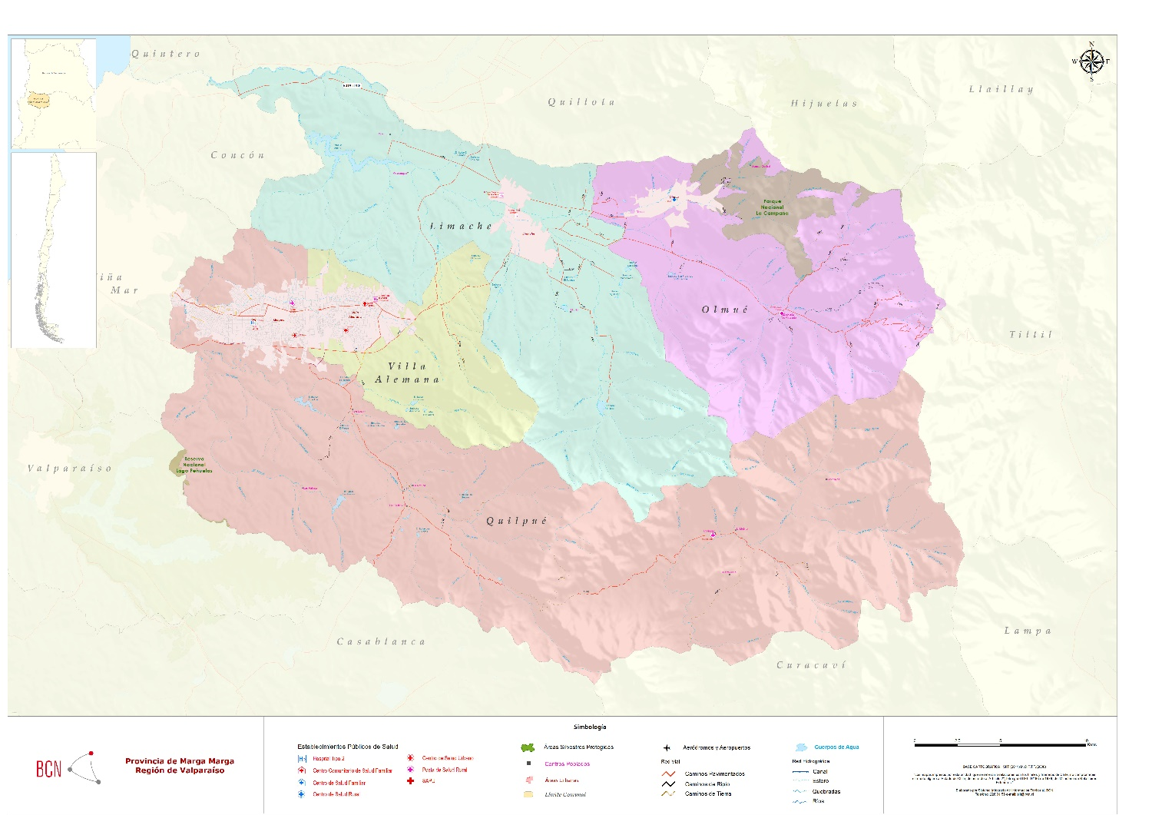
Fuente: Extraído de la Biblioteca Nacional del Congreso- Provincia de Marga Marga

Esta localidad, también es conocida como la “Ciudad de la Eterna Juventud” o la “Ciudad de los Molinos” ya que antiguamente la zona poseía una elevada cantidad de casas patronales que usaban este sistema para abastecerse de agua.

1.2.3 Indicadores Demográficos

Los Indicadores Demográficos, nos permiten obtener una caracterización de una población en cuestión. En esta oportunidad, y para efectos del diagnóstico estas cifras han sido obtenidas a través de las bases de datos de la Biblioteca Nacional del Congreso (BNC) creadas a partir del Censo del año 2012.
Población total y proyección: El concepto de población es aquel que hace referencia al conjunto de habitantes de un área determinada, presentándose a continuación el de Villa Alemana, Región de Valparaíso y País:
Fuente: Recuperado de Archivo Biblioteca Nacional del Congreso, a partir de los datos del Instituto Nacional de Estadísticas, 2002
Territorio | Año 2002 | Proyección año 2017 | Variación (%)
Villa Alemana | 95.623 | 145.139 | 51,8
Región de Valparaíso | 1.539.852 | 1.859.672 | 20,7
País | 15.116.435 | 18.373.917 | 21,5
Fuente: Biblioteca Nacional del Congreso (BNC, 2012)

Población urbana
La que vive en conjuntos de viviendas concentradas con más de 2.000 habitantes, o entre 1.001 y 2.000 habitantes con un 50% o más de su población económicamente activa dedicada a actividades secundarias y/o terciarias. Excepcionalmente, se consideran urbanos los centros de turismo y recreación que cuentan con más de 250 viviendas concentradas y no cumplen el requisito de población. (CEPAL, 2017)
Villa Alemana | Población total | Hombres | Mujeres
Villa Alemana | 95.623 | 45.868 | 49.755
Urbana | 94.802 | 45.446 | 49.356
Fuente: Banco de datos Región de Valparaíso, Instituto Nacional de Estadísticas (INE).
Población Rural: “Asentamiento humano concentrado o disperso con 1.000 o menos habitantes, o entre 1.001 y 2.000 habitantes, en los que menos del 50% de la población económicamente activa se dedica a actividades secundarias” (CEPAL, 2017)
Villa Alemana | Población total | Hombres | Mujeres
Villa Alemana | 95.623 | 45.868 | 49.755
Rural | 821 | 422 | 399
Fuente: Banco de datos Región de Valparaíso, Instituto Nacional de Estadísticas (INE).
Población Según sexo: Clasificación que define a hombres y mujeres
Territorio | Año 2002 |  | Estimación Año 2017
Territorio | Mujeres | Mujeres | Mujeres | Hombres
Villa Alemana | 49.755 | 75.432 | 75.432 | 66.471
Región de Valparaíso | 787.024 | 946.190 | 946.190 | 896.720
País | 7.668.740 | 9.280.967 | 9.280.967 | 8.911.940
Tabla de elaboración propia elaborada con datos de Población Según Sexo, según edad simple 2002- 2020, Chile. Instituto Nacional de Estadísticas.

Presencia de Pueblos Originarios:
Según la Base de datos otorgada por la Corporación Nacional de Desarrollo Indígena (CONADI), hasta el mes de julio del año 2016, la comuna de Villa Alemana contaba con diez agrupaciones de asociaciones indígenas, las que en total acumulan una cifra de 362 personas, correspondiente a un 0,25% del total comunal.
A continuación, se expone el listado correspondiente a las agrupaciones ya mencionadas:
N° | Asociación | Fecha de Constitución | N° de socios
1 | Asociación Indígena Urbana We Chripan Antu | 03-10-2003 | 50
2 | Witrapürran | 02-06-2006 | 65
3 | Microempresario Rukacura | 30-10-2008 | 11
4 | Artesanos De Pueblos Originarios, A.D.E.P.O | 10-11-2010 | 24
5 | Antutripantu-Sol De Primavera | 27-01-2012 | 71
6 | Cunokaweskar Y Pueblos Indígenas Pulamngien | 08-06-2012 | 31
7 | Ruka Antu | 24-07-2015 | 32
8 | Multicultural Pachakuti | 24-09-2015 | 26
9 | Diaguita Chacaya | 18-03-2016 | 25
10 | Chac´Tabil´Tay | 24-03-2016 | 27
 |  | Total | 362
Elaboración propia, construida con Base de datos de asociaciones indígenas, CONADI, 2016

1.2.4 Distribución Económica del Gran Valparaíso

En cuanto a Economía, la Región de Valparaíso es un motor industrial, ya que es la tercera potencia a nivel país, en donde la anteceden la Región Metropolitana y Antofagasta respectivamente. El PIB regional en el año 2015 fue de 11.668 millones de pesos chilenos. (Banco Central de Chile, 2017)
El tipo de industria predominante en términos económicos en la región es el de la minería, por la presencia de este tipo de actividad en la zona cordillerana, seguido por el de los transportes, y siendo el tercero el sector de los servicios personales (educación, salud y otros servicios).
Centrando la investigación en el área del Gran Valparaíso, se puede destacar que estas actividades se dividen principalmente en: Actividades manufactureras no metálicas, Transporte almacenamiento y comunicaciones y en tercer lugar el comercio al por mayor y menor de vehículos y enseres domésticos.
En el caso de Valparaíso, las actividades económicas principales son: el Transporte, almacenamiento y comunicaciones, el comercio al por mayor y menor de vehículos y enseres domésticos y suministro de electricidad, gas y agua. Cabe destacar que este Municipio está fomentando la inversión económica en los sectores de turismo, servicios públicos e inversiones (Ilustre Municipalidad de Valparaíso, 2017)
Por otra parte, la Ciudad de Viña del Mar, al igual que Valparaíso, destaca mayoritariamente actividad de comercio al por mayor y menor de vehículos automotores y enseres domésticos, dejando en segundo lugar a la intermediación financiera y en tercer lugar a las actividades inmobiliarias, empresariales y de alquiler. Se debe hacer mención a la actividad turística estival en temporadas de verano, ya que en esas fechas se realiza el Festival de Viña del Mar, siendo un atractivo para nacionales y extranjeros por sus playas y entretención nocturna.
Quilpué se caracteriza por ser tener una alta actividad económica en lo que respecta al sector de la construcción, las industrias manufactureras metálicas y no metálicas.
Villa Alemana por lo demás, centra sus actividades económicas principalmente en el comercio en gran y pequeña escala, la construcción y las industrias manufactureras metálicas, movilizando en el año 2015 una suma de 17.767.534.607,3 UF en ventas de un total de 74.246.667.310,2 UF, concentrándose solamente en estas actividades un 23,93% del total de los movimientos económicos locales.

1.2.5 Gobierno Comunal

El Gobierno Comunal en Chile, se ejerce a través de las Municipalidades, éstas representan al poder político elegido mayoritariamente por los ciudadanos de toda la comuna y se encargan de velar por el bienestar de cada sector que compone a la ciudad.
Una municipalidad es definida en la Ley Orgánica de Municipalidades, de la siguiente forma en su respectivo inciso 2, del articulo N°1: “son corporaciones autónomas de derecho público, con personalidad jurídica y patrimonio propio, cuya finalidad es satisfacer las necesidades de la comunidad local y asegurar su participación en el progreso económico, social y cultural de las respectivas comunas”. (Ley Chile, 2016)
De esta forma, ya establecida la función de estos entes, se procederá a establecer quienes interfieren en las decisiones que éstas toman, lo que también es definido dentro de la ley en el artículo N°2, citándose de la siguiente manera: “Las municipalidades estarán constituidas por el alcalde, que será su máxima autoridad, y por el concejo municipal.” (Ley Chile, 2016)
Como ya fue nombrado anteriormente, los cargos ya mencionados, son ocupados por personas que son electas mediante sufragio, cada 4 años, con opción a reelección. En el caso de la comuna de Villa Alemana, estas autoridades fueron electas durante el periodo de 2017- 2021:

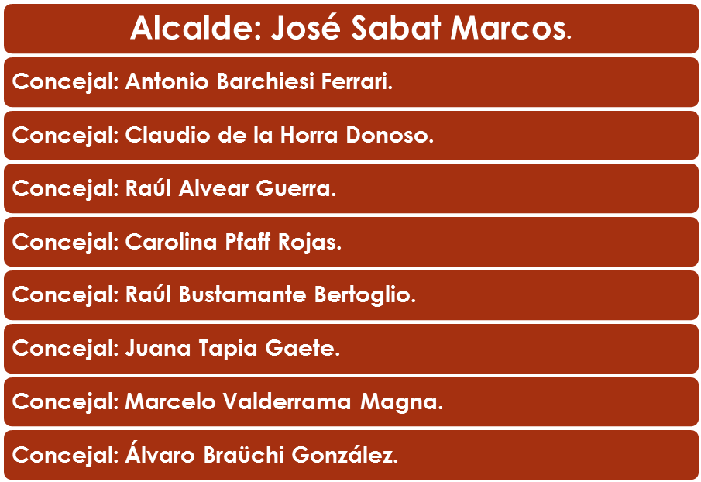

1.2.6. Organigrama Municipal
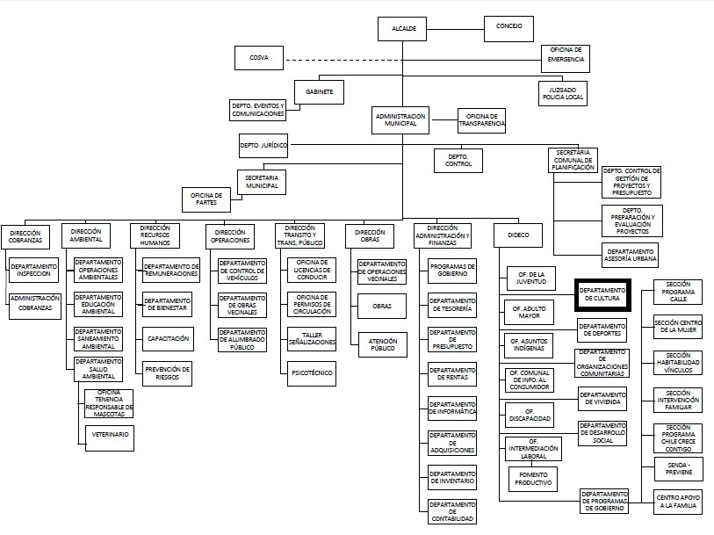
Fuente: Documento obtenido a través de la página de Transparencia activa de la I. Municipalidad de Villa Alemana, mayo de 2017.

1.3 Antecedentes culturales comunales

1.3.1 Identificación de Recursos Culturales

Toda comunidad posee símbolos, que caracterizan y dan sentido e identidad a la población, es de esta forma que se configura la memoria, el reconocimiento y el proyecto identitario de una ciudad. En este sentido se identificaron algunos elementos de la comuna:
3.2 Elementos Característicos de la Comuna
- Teatro Municipal Pompeya
El Teatro Municipal Pompeya se encuentra ubicado en el centro de la ciudad de Villa Alemana. El edificio destaca por sus valores históricos y arquitectónicos que lo muestran como hito fundacional de la ciudad. Construido en 1925, por iniciativa del ciudadano Domingo Composto, e inaugurado en 1926, su diseño y construcción fue encomendada a los arquitectos Aquiles Landoff y Renato Schiavon, quienes lo dotaron de un estilo ecléctico, mezclando elementos de estilo neoclásico, el Art-Nouveau y otros elementos típicos chilenos.
Debido a estos valores y por ser, históricamente, el centro del desarrollo cultural de la comuna, en el año 2009 el Consejo de Monumentos Nacionales declara al Teatro Pompeya como Monumento Nacional en la Categoría de Monumento Histórico. Sin embargo, el terremoto de febrero del 2010 afectó fuertemente la estructura del Teatro, obligando a cerrar sus puertas. En el año 2011, con el impulso de la Municipalidad de Villa Alemana se gestionaron los recursos para su remodelación a través del programa Puesta en Valor del Patrimonio, siendo reinaugurado el 29 de octubre de 2012. Actualmente el Teatro Pompeya es propiedad de la Municipalidad de Villa Alemana, la que compró el inmueble a la familia Composto, denominándose "Teatro Municipal Pompeya". (Unidad de Patrimonio IMVA, 2016)
- Centro Cultural Gabriela Mistral
Este edificio se emplaza en el corazón de la ciudad, de propiedad municipal fue inaugurado el año 2011, y se ha transformado en uno de los principales espacios para el desarrollo de la cultura en Villa Alemana.
El edificio consta de 4 niveles, entre los que destaca su Sala de Exposiciones, Sala Museo, Auditorio, Sala de Danza y talleres. Asimismo, cuenta con servicios de camarines para los artistas y baños para el público general, ofreciendo actividades y talleres gratuitos para la comunidad, durante todo el año. (Unidad de Patrimonio IMVA, 2017)
- Molinos de Viento
Los Molinos de Viento existentes en Villa Alemana son de origen norteamericano y fueron fabricados entre fines del siglo XIX y mediados del siglo XX. De acuerdo con el catastro realizado por la Unidad de Patrimonio el año 2015, actualmente quedan 79 de los cerca de 300 ejemplares que atestiguan los vecinos más antiguos.
Dada su gran cantidad, los molinos se han constituido en un icono de pertenencia de Villa Alemana, formando parte del Escudo de Armas de la ciudad. El gran número de molinos de viento que se aprecian en su paisaje urbano ha hecho que Villa Alemana sea conocida, históricamente, como la “Ciudad de los Molinos”. (Unidad de Patrimonio IMVA, 2017)

- Parque Cívico Belén
Emplazado en el centro de la ciudad a un costado de la Estación Villa Alemana, el Parque Cívico Belén fue construido en lo que antiguamente se conoció como Plaza Arturo Prat. Su construcción se debe al “Protocolo de Hermanamiento”, entre Belén (Palestina) y Villa Alemana, creando en mayo del año 2006 un convenio para estrechar lazos entre ambas partes.
El Parque Cívico Belén es la principal área verde del centro de la ciudad y en él se reúne la comunidad para disfrutar de la naturaleza y juegos infantiles, o bien para participar de las diversas actividades culturales y/o deportivas que allí se realizan. Actualmente, el Parque Cívico Belén alberga la construcción del nuevo Edificio Consistorial, inmueble que reúne gran parte de los departamentos y oficinas que ofrece modernos servicios para la comunidad. (Unidad de Patrimonio IMVA, 2017)
- Paseo peatonal Los Héroes
Conocido popularmente como "Paseo Latorre", Se denomina Paseo Peatonal “Los Héroes”, pues en él se hallan el busto de Bernardo O’Higgins y Arturo Prat, siendo un lugar obligado en actos cívicos.
Fue construido en la década de los setenta, reemplazando a la antigua Avenida Latorre. Es el único paseo peatonal de la comuna, siendo lugar de encuentro y de gran actividad comercial. Aquí edificios modernos y galerías comerciales conviven con la arquitectura tradicional del Teatro Municipal Pompeya y sus Portales. (Unidad de Patrimonio IMVA, 2017)

- Parque Rotario de las Américas
El Parque se encuentra ubicado en la Avenida Valparaíso, en pleno centro de la ciudad. Se trata de un complejo de edificios de baja altura y áreas verdes, que pertenece a la Fundación Educacional, Cultural y Deportiva de Villa Alemana, administrada por el Rotary Club de Villa Alemana.
Esta obra fue posible gracias a la donación de Don Carlos Longhi Ruíz quien entregó la administración de la propiedad al Rotary Club de Villa Alemana el año 1967 con el objetivo de que el espacio sea utilizado exclusivamente para el desarrollo educativo, cultural y deportivo de Villa Alemana.
El Parque tiene especiales singularidades arquitectónicas, pues cuenta con 4 inmuebles de adobe y tabiquería con un marcado estilo victoriano, de la década del veinte. Además, cuenta en su interior con tres molinos de viento, un teatro de madera al aire libre, un salón en albañilería, una piscina y un jardín de juegos infantiles. (Unidad de Patrimonio IMVA, 2017)
- Cerro “Monte Carmelo”
El domingo 12 de junio de 1983 un grupo de 3 jóvenes procedentes de un hogar de menores de Villa Alemana subió a este cerro entonces llamado El Membrillar. Estando allí, uno de los jóvenes, llamado Miguel Ángel Poblete, de 16 años, relata repentinamente ver aparecer frente a si a la figura resplandeciente de la Virgen María.
De este modo se inicia una larga serie – para algunos reales y para otros supuestas- de apariciones de la Virgen, que según Miguel Ángel sumarían 480 y se prolongarían, en ese mismo lugar, durante 5 años exactos, hasta el 12 de junio de 1988.
Estas apariciones poco a poco comienzan a ser difundidas por la prensa, analizadas por sacerdotes y médicos, y enmarcadas por crecientes multitudes de asistentes, llegando en un momento a congregar más de 100 mil personas provenientes de todo Chile e incluso del extranjero.
Para los más creyentes se trató de la aparición de la propia Virgen, trasformando este espacio -hoy denominado cerro Monte Carmelo- en un lugar sagrado para meditar y estar más cerca de Dios. Para otros se trató de un montaje para desviar la atención de la opinión pública ante las acusaciones de Violación de los Derechos Humanos perpetrados durante la Dictadura Militar y el aumento del descontento de un sector de la población.
Actualmente en el lugar existe una pequeña Capilla (inaugurada en diciembre de 1984) amplios jardines, una gruta para la oración. (Unidad de Patrimonio IMVA, 2017)
- Quebrada Escobares
Es un hermoso rincón de la naturaleza, forma parte de influencia de la Reserva de Biósfera declarada por la UNESCO.
Se trata de una quebrada emplazada en la cordillera de la costa, cruzada de norte a sur por el Estero Aranda de aguas puras provenientes de vertientes. Se destaca por sus viñedos, su flora nativa y su fauna.
En 1817, Quebrada Escobares era conocida como “Fundo de las Monjas Claras”, ya que esta congregación, junto con los jesuitas eran propietarios del sector. Juntos, plasmaron la obra La Capilla del Carmen y al mismo tiempo comenzaron los huertos agrícolas y la extracción del oro. Al emigrar la congregación, se produjo la venta a la familia Escobares.
Esta zona es ideal para el descanso y vida al aire libre. Encontramos Centros de eventos que ofrecen servicios de alojamiento, restaurantes de comida típica chilena, servicio de cabalgata, montañismo, camping, caminatas, relajación y sanación. El turismo rural en este sector se ha ido conformando como un polo de desarrollo comunal vigente y de gran proyección. (Unidad de Patrimonio IMVA, 2017).
- El Patagual
Poblado situado al norte de Quebrada Escobares y a 6 km de Villa Alemana en donde se aprecia una importante producción vitivinícola, destacando las viñas Santa Juana y Santa Magdalena. Fieles exponentes de la chicha. Cuenta también con bastante flora nativa. (PLADECO Villa Alemana, 2010-2014)
- Lo Hidalgo
Poblado situado al nor-oriente de Quebrada Escobares y a 7 km de Villa Alemana, la arquitectura actual convive con rasgos de arquitectura rural, especialmente los bodegones de la Viña El Sauce, tradicional productora de vinos. (PLADECO Villa Alemana, 2010-2014)
- Locomotora 823
La locomotora 823 de marca Mitsubishi, de origen japonés, se encuentra ubicada al costado norte de la Estación Villa Alemana. Fue donada a la ciudad por Ferrocarriles del Estado en memoria a la relación de la fundación de Villa Alemana con el origen del tramo ferroviario entre Valparaíso y Santiago (Unidad de Patrimonio IMVA, 2017)

- Ruka Lawen
Ubicada a un costado del Hospital de Peñablanca, la Ruka Lawen es un centro de medicina Mapuche, administrada por la Asociación Witrapuran, en conjunto con el Hospital de Peñablanca y el Servicio de Salud Viña del Mar Quillota.
Ofrece talleres sobre cultura y medina mapuche, parque educativo y especies nativas, hierbas medicinales y atención de la machi. (Unidad de Patrimonio IMVA, 2017)
- Parroquia San Nicolás de Bari
A principios del siglo XX, cuando en la ciudad comenzaron a aumentar sus casas quinta, entre los vecinos nuevos surgió el deseo de disponer de un lugar para rendirle culto a Dios. En abril del año 1911, fue donado un terreno de unos 5.000 m2 con este fin. Allí se comenzó a levantar una capilla. El 8 de enero de 1933 fue canónicamente erigida la Parroquia “San Nicolás de Bari” estando el templo ya construido en sus tres quintas partes. Entre los años 1934 y 1960 se concluyó la construcción del templo en su tamaño actual. (Unidad de Patrimonio IMVA, 2017)
- Biblioteca Pública Paul Harris
Esta construcción de madera, de estilo victoriano data de 1924, y forma parte del conjunto Parque Rotario de las Américas.
Entregada en comodato a la Municipalidad de Villa Alemana, el 23 de febrero de 1969 se transformó en Biblioteca Pública. Hoy cuenta con alrededor de 16.000 libros, Sala de lectura y consulta, préstamos de libros a domicilio, Sala Infantil y Biblioteca Móvil. (Unidad de Patrimonio IMVA, 2017)
- Cadena Musical Prat
En 1956 , Hugo Terán Vásquez creó los Programas Musicales de Plaza Arturo Prat en Villa Alemana donde transmitía música con un amplificador y dos parlantes instalados en la Plaza del mismo nombre. En los años siguientes extendió su red de amplificación a las calles céntricas de la ciudad, sistema radial que se conoce hoy como Cadena Musical Prat, la primera Radio Parlante de Chile y el primer medio de comunicación hablado llegado a Villa Alemana. A través de la radio se ofrece música, crónicas de la historia de Villa Alemana y sus habitantes, servicios de utilidad pública, informaciones y publicidad. En 1969 extiende su Cadena a la ciudad de Quilpué.
De 1956 a 1987, Cadena Musical Prat funcionó ininterrumpidamente en Villa Alemana. Sin embargo, el Alcalde de esa época, Claudio Morales Greene, hizo suspender sus actividades por estimar que contribuía a la contaminación acústica. Durante varios años la comunidad y diversas autoridades presionaron para el regreso de Cadena Musical Prat. Es así como el año 2001, Cadena Musical Prat vuelve a ser emitida desde el centro de la ciudad, gracias al apoyo de los villalemaninos, y a la tenacidad de Don Hugo Terán.
Hoy Cadena Musical Prat es parte del Patrimonio Sonoro de la ciudad, con un sistema característico y con un fuerte valor simbólico para la ciudadanía, pues a través de un diálogo con las características naturales y el entorno urbano contribuye al paisaje sonoro de la ciudad, generando una identidad cultural propia que proporciona una valiosa información del entorno, de la actividad de sus habitantes y su forma de relacionarse. (Unidad de Patrimonio IMVA, 2017)

- Capilla Nuestra Señora del Carmen
La antigua capilla fue fundada en 1817 por la congregación del Fundo Monjas Claras junto a los jesuitas. Posteriormente, los terrenos pasaron a manos de la familia Escobares hasta la donación de los terrenos que fueron testigos del desarrollo de la comunidad en torno a la capilla.
La capilla original tenía una larga nave central y dos laterales. Era de estilo neo-románico, con arcos de medio punto, arcos ciegos, pavimento de baldosa, pilares de madera de eucaliptos, y altares tallados en madera con gran ornamentación.
La iglesia actual es posterior al terremoto de 1906, solo se conservan de dicha época sus cimientos. En esa ocasión se reconstruyó sobre los mismos terrenos, pero se disminuyó el largo de la nave central y se suprimieron las laterales, construyéndose dos corredores (uno a cada lado), los que ya no están, debido a la destrucción causada por terremotos posteriores.
Actualmente la Iglesia pertenece al Obispado de Valparaíso. (Unidad de Patrimonio IMVA, 2017)
- Fundo Viña el Sauce.
Ubicada en la zona rural de Lo Hidalgo, el Fundo Viña El Sauce fue fundado a fines del siglo XIX por la familia Canepa. Hasta hoy son 4 generaciones las que han trabajado estas tierras para la producción de vino; actualmente ofrecen visitas organizadas donde es posible conocer parte de la tradición campesina chilena, sus viñedos y bodegas. Aquí se elabora un vino tradicional producido y envasado en madera, sin productos químicos ni aditivos; vino blanco y tinto, espumante y añejo. (Unidad de Patrimonio IMVA, 2017)
- Club de Campo Servicio de Salud Viña del Mar-Quillota
Ubicado en el sector de Peñablanca, se encuentra un boscoso terreno perteneciente al SSVQ, el cual, hasta principio de los años 90, fue arrendado a la Municipalidad. Actualmente es usado como club de campo para el esparcimiento de los trabajadores del servicio de salud. (Cencientecno: Chile y el Turismo, 2012)
- La Picá “Lo de Álvaro”
Ubicado en el camino troncal, zona rural de Villa Alemana, se encuentra este restaurant típico de la comuna el cual es “reconocido por su comida campesina y sus vinos de elaboración propia” (Chile es tuyo, s/f) Su infraestructura logra transportar a los comensales al campo chileno y sus tradiciones, muchas veces acompañado de buena música. Uno de sus grandes atractivos es “el viñedo donde hay parras de uva que producen vinos dulces asoleados o añejos que se consumen en el lugar” (Chile es tuyo, s/f).
- Gallo Giro
Ubicado en el sector sur de la ciudad de Villa Alemana, Gallo Giro es un restaurante criollo tradicional de Villa Alemana atendido por sus propios dueños. Creado en 1935, su especialidad es el arrollado, carne mechada, prietas, y todo lo relacionado comida tradicional chilena. Altamente reconocido por sus vecinos el Gallo Giro es mucho más que un restaurante, allí se convoca el espíritu del canto y el baile popular.

3.3 Personajes destacados de la comuna
- Hugo Terán Vásquez (Director de Cadena Musical Prat)
- Lenka Díaz Villarreal (Pintora y maestra de artes visuales)
- Esther Valencia Aracena (Fundadora del Taller de Artes y Libre expresión Esther Valencia”)
- Eisis Fernández Avila (Centro cultural “Casa de Ladrillo”, productor, investigador musical)
- Mirtha Madrid (Folclore)
- Roberto Ávila Zamora (Folclore)
- Rene Bahamondes (Folclore)
- Pablo Carreño (Profesor de artes plástica)
- Aldo Asenjo (Conocido con el apodo de “El Macha”) (Vocalista de La Floripondio y Chico Trujillo)
- Manuel Alvear (Folclore/compositor y Autor)
- Rebeca Arbulú (Cantautora)
- Kiko Donoso (Folclore)
- Álvaro Bisama Mayne (Escritor, crítico literario y profesor)
- Sofía Matamala Rodríguez (Docente y formadora de grupos folclóricos)
- María Tilda Catalán (Aporte por mantener vigentes los valores culturales del pueblo mapuche)
- Dora Miranda Peña (Poetisa, escritora y docente)
- Transito Olguin Escudero (Comunicadora social, fundadora Radio de la Salud “La voz del molino”)
- German Alvear Salas (Folclorista, autor y compositor)
- Paulina Bustos Rojas (Poetisa, narradora y ensayista)
- Eliseo Donoso Vergara (Cantor y guitarrista autodidacta)

3.4 Industrias Creativas de la Comuna
El concepto de industria cultural fue abordado por distintos personajes de 1940 en adelante sufriendo diversas transformaciones en su comprensión según la visión del autor y el contexto, tomando tanta fuerza que varios años después fue acuñado por la Organización de las Naciones Unidas para la Educación, la Ciencia y la Cultura (UNESCO) la cual en el año 2005 adoptó la Convención sobre la Protección y la Promoción de la Diversidad de las Expresiones Culturales la cual entró en vigor el año 2007. Cabe destacar que su principal objetivo es “favorecer la emergencia de sectores culturales dinámicos en los países en desarrollo a través del fortalecimiento de las industrias culturales” (UNESCO, 2010)
Esto generó que diversos países tomaran medidas para potenciar las industrias culturales y creativas, entendiendo estas como “Los sectores de actividad que tienen como objeto principal la creatividad, la producción o reproducción, la promoción, la difusión y la comercialización de bienes, servicios y actividades de contenido cultural, artístico o patrimonial.” (UNESCO, 2010)
A pesar de que UNESCO no realiza una diferenciación sustancial y se refiere siempre a la ICC o Industria Cultural y Creativa son muchos los autores que manifiestan que estos conceptos tienen algunas diferencias y que el término industria creativa es mucho más moderno que industria cultural, siendo la industria cultural un subconjunto de la industria creativa, ya que la industria creativa responde a la necesidad de innovación como la fuerza que impulsa la sociedad y economía actual donde las necesidades y cambios se producen de forma acelerada. Por lo tanto, es fundamental que la sociedad sea capaz de fomentar la creación e innovación.
A continuación, se puede observar la definición de Industrias Culturales realizada por UNESCO:
"Las Industrias Culturales son aquellas industrias que combinan la creación, la producción y la comercialización de contenidos creativos, los cuales son intangibles y de naturaleza cultural. Los contenidos se encuentran protegidos por derechos de autor y pueden tomar la forma de bienes o servicios. Dentro de las industrias culturales por lo general se incluyen industrias como la imprenta, la editorial y la multimedia, la audiovisual, la fonográfica, la cinematográfica, así como la artesanía y el diseño”.
Carlos Guzmán (2009) en su sitio web agrega a esta definición que:
“Su función es la de producir (“fabricar”) mercancías o servicios de carácter cultural (libros, discos, películas, emisiones de radio, programas de TV, etc.) destinadas específicamente a difundir y reproducir en términos de prototipo o de serialización determinados contenidos simbólicos (obras literarias, obras musicales, obras cinematográficas, obras televisivas, información, etc.)”.
Por otro lado, UNESCO define como Industria Creativa:
“Las Industrias Creativas, por su parte, abarcan un conjunto más amplio de actividades las cuales contienen a las actividades propias de las industrias culturales más todas las producciones de carácter cultural o artístico. […] En las industrias creativas, los productos o servicios contienen un elemento sustancial de valor artístico o de esfuerzo creativo, e incluyen actividades tales como la arquitectura y la publicidad”.
Para complementar esta definición y comprender de mejor forma su significado se destaca lo planteado por Carlos Guzmán (2009):
“Industrias Creativas (que no simplemente Culturales), comprenden todas aquellas actividades que se generan desde la combinatoria o la intersección entre tres ámbitos disciplinarios: Arte/Cultura; Empresa/Innovación y Ciencia/Tecnología (UNCTAD, 2004). Las “industrias creativas” pueden definirse como los ciclos de creación, producción y distribución de bienes y servicios que utilizan creatividad y capital intelectual como insumos primarios. Ellas abrazan un conjunto de actividades basadas en el conocimiento y que producen bienes y servicios intelectuales o artísticos tangibles y de contenido creativo, valor económico y objetivos de mercado”
Desarrollar la Industria Cultural y Creativa es una fuerte herramienta para potenciar la economía y más aún la economía local, es por esto que en regiones como Valparaíso se cuenta con el Programa Territorial Integrado (PTI) de Industrias Creativas (2008-2012), proyecto creado por la Corporación de Fomento de la Producción (Corfo) Región de Valparaíso para apoyar los emprendimientos, organizaciones y negocios de esta ciudad, que se basan en la creatividad y el capital intelectual para generar riqueza y desarrollo. (Política Cultural Regional 2011-2016). A continuación, se entrega un listado de algunas de las industrias creativas existentes en la comuna, es necesario destacar que no existe un listado oficial o declaración de industrias creativas por lo que este listado puede ser modificado si fuese necesario.
Área | Nombre u Organización
Música | Gabriela Núñez
Danza | Macarena López Cereceda
Audiovisual | Cadena Musical Prat
Artes escénicas | Compañía de Teatro Alegría
Diseño | Eliana Marambio
Diseño | Arsenia Apala
Diseño | Christian Carrillo Cáceres
Diseño | Víctor Maturana Leighton
Diseño | Pamela Brante
Audiovisual | Francisco Fuenzalida Muñoz
Diseño | Dorka Navarrete Pino
Música | Nicolás Concha

CAPITULO II: PROCESOS PARTICIPATIVOS

2.1 Metodología Encuentros Ciudadanos
Con el fin de realizar un Plan Municipal de Cultura vinculante y participativo, se consideró realizar encuentros ciudadanos que abarcaran a los diversos grupos existentes en la comuna, logrando de esta forma realizar 8 encuentros, comenzando con Funcionarios Municipales, Actores Clave, Adultos Mayores, Pueblos Originarios, Jóvenes, Establecimientos Educacionales, y finalizando con un gran encuentro con artistas y gestores culturales de la comuna. Todos estos encuentros se desarrollaron con la misma metodología participativa, con el fin de dar espacio para que los participantes se expresen, reflexionen y hagan propuestas sobre la cultura en la comuna, a continuación, se puede observar la pauta:
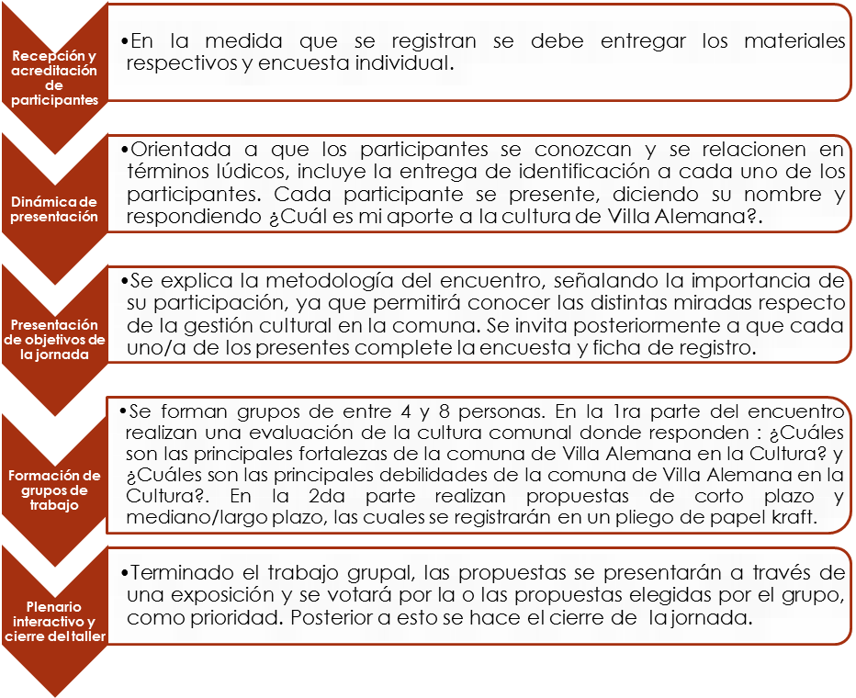

2.2 Resultados de Encuentros Ciudadanos
Primer Encuentro Ciudadano “Agentes Municipales”
DATOS BÁSICOS
FECHA | Viernes 19 de mayo de 2017
HORA | 11:00 am
LUGAR | Centro Cultural Gabriela Mistral, Santiago 674. Villa Alemana
NÚMERO DE PARTICIPANTES EXTERNOS AL EQUIPO | 17 (Funcionarios Municipales de CCGM, y diversas oficinas comunales)
NÚMERO DE PARTICIPANTES DEL EQUIPO | 4 (consultora)

Proceso de intervención:
Luego de recepcionar a todos los asistentes al encuentro, se realizó una breve dinámica donde se le entregó a cada uno la mitad de un papel, el cual contenía la mitad de un refrán, de esta forma todos los participantes debieron interactuar para encontrar la parte faltante de su refrán. Luego de reunirse y tener una conversación para conocerse, las parejas de forma voluntaria pasaron a presentarse delante de todos de forma cruzada donde cada uno indicó el nombre, área de desempeño y finalmente cuál era el aporte a la cultura de Villa Alemana de su compañero.
Posterior a esto, cada integrante del equipo de la Consultora junto con el equipo del Centro Cultural Gabriela Mistral que se encontraban en el lugar se presentaron y señalaron los objetivos del encuentro y la importancia de la opinión y reflexiones de cada uno de los presentes.
Finalizado lo anterior se les entregó la encuesta, junto con la ficha de registro de artistas y agentes culturales, luego de que los asistentes terminaron de responder se da inicio a la primera etapa de trabajo grupal.
Se formaron grupos de 4 personas con los asistentes, donde en primera instancia debían responder, dos preguntas, luego de un consenso grupal, estas fueron:
- ¿Cuáles son las principales fortalezas que tiene la comuna de Villa Alemana en el ámbito de la Cultura?

GRUPO 1
“Es una comuna que históricamente se ha caracterizado por ser cuna de artistas”.
“El Municipio ha respondido a las necesidades de la comunidad”.
“Aunque el Municipio canaliza estas actividades, hay personalidades artísticas que se auto gestionan para dar a conocer las distintas expresiones culturales”.
“La comuna cuenta con infraestructura e implementación propia para desarrollar las actividades culturales”.

GRUPO 2
“Se cuenta con espacios e infraestructuras para desarrollar diversas actividades culturales en ellos, ejemplo: Centro Cultural Gabriela Mistral (con sala de exposiciones), Teatro Municipal Pompeya, Plaza Belén, otros”.

GRUPO 3
“Un gran potencial en su patrimonio cultural e inmaterial: existe un reconocimiento e interés de la comunidad, por sentirse identificado con su cultura e historia de la comuna”
“Fuerte movimiento Indígena urbano: en la oficina de asuntos indígenas de IMVA se han constituido asociaciones indígenas, algo inédito en la región, lo que da cuenta de una voluntad de esta administración en generar un espacio para estar comunidades”.
“Cuna de Bandas Emergentes (Rock-pop): históricamente Villa Alemana ha sido reconocida por ello, donde han nacido importantes bandas como “La Floripondio”, “Chico Trujillo”, lo que ha generado como una acción autogestionada por la propia comunidad, y la IMVA generando espacios”
“La comuna cuenta con una importante infraestructura cultural: Centro Cultural y Teatro Pompeya pocas comunas cuentan con espacios habilitados para el desarrollo de la cultura”.

GRUPO 4
“El pilar fundamental en que sustentaba la cultura en Villa Alemana es la administración política, ya que la gestión política es quien encanta y administra los espacios”.
“La infraestructura como Teatro Pompeya, Centro Cultural Gabriela Mistral, Plaza Belén, Estadio Municipal, Biblioteca Paul Harris. Son lugares apropiados y de buena mantención”.
“Las personas de Villa Alemana, ya que están interesados en diferentes programas culturales”.
“Atractivos Turísticos”.

- ¿Cuáles son las principales debilidades que tiene la comuna de Villa Alemana en el ámbito de la Cultura?

GRUPO 1
“Desde la mirada de una persona externa a la comuna, se ve que las actividades culturales municipales están más orientadas a la tercera edad”.
“La Plaza Belén no cumple con las condiciones para actividades masivas”.
“Falta una organización (se visualiza) de un ente que coordine las actividades culturales”.
“Se observaron qué cultura se enmarca quizá principalmente en eventos recreativos y no con una identidad cultural”.

GRUPO 2
“Difusión, se encuentra muy centralizada, sin poder llegar a los barrios lejanos al centro de Villa Alemana”.

GRUPO 3
“Falta de catastro acabado y de un plan de Gestión Integral del Patrimonio cultural material e inmaterial: se requiere contar con un catastro para saber qué existe y cómo puede gestionarse”.
“Falta de catastro de la población indígena de la comuna, una herramienta esencial para generar redes”.
“La actividad folclórica está remitida sólo a adultos y adultos mayores, existiendo una falta de interés en el sector infanto juvenil. Esto conlleva un riesgo de dejar de cautivar nuestras raíces folclóricas en el futuro”.
“Carencia de una red cultural que integre a departamento de cultura municipal y organizaciones culturales funcionales de la comuna. Contar con una red de estas características permitiría no sólo un diálogo, sino poder generar un trabajo territorial que potencie el desarrollo cultural de la comuna”.

GRUPO 4
“Falta que llegue información de las diferentes actividades a los lugares más lejanos de la comuna”.
“Falta de fondos de parte del Gobierno Nacional, regional, por ende, comunal”.
“Desconocimiento por parte de los villalemaninos de los lugares turísticos, culturales de Villa Alemana”.

Luego de que cada grupo logró reconocer las principales debilidades y fortalezas en torno a la cultura en Villa Alemana, se da inicio a la segunda etapa de trabajo grupal, donde de acuerdo con el análisis realizado anteriormente se debían elaborar dos propuestas, una de corto plazo, y otra de mediano/largo plazo.

Los resultados fueron:
Grupo 1
Corto plazo | “Que el Municipio sea un ente canalizador de las iniciativas culturales a través de la organización y una interactividad permanente”.
Mediano/Largo plazo | “Establecer una condición previa para cada actividad a desarrollarse, mostrando “la génesis” y el proceso de creación que dio fruto a la expresión cultural.  Estabilidad laboral de los actores vinculados a la gestión municipal cultural”.

Grupo 2
Corto plazo | “Formar redes con los centros culturales de la comuna”.
Mediano/Largo plazo | “Potenciar la publicidad, realizar página web, instalar pantallas gigantes, difusión radial”.

Grupo 3
Corto plazo | “Generación de catastros: patrimonio cultural material e inmaterial, población indígena, artes musicales, escénicas, literarias, etc. y centros y organizaciones culturales”.
Mediano/Largo plazo | “Generación de mesas de trabajo por sector e interés de trabajo.  Generación de plenarias culturales”.

Grupo 4
Corto plazo | “Mejorar la comunicación e información, por medio de visitas, entrega información en forma directa a los lugares más alejados (municipalidad)  Tener un delegado cultural en agrupaciones adultos mayores y juntas de vecinos para quien se encargue de transmitir las actividades a realizar en la comuna y juventud y deportivo, por ejemplo: llevar invitaciones a los lugares lejanos”.
Mediano/Largo plazo | “Cultura itinerante en los diferentes lugares de la comuna, como Quebrada Escobares, Patagual, Rincón, Gumercindo, Las Cabras, etc. Con una calendarización”.

Finalizada esta etapa, cada grupo presentó y defendió su propuesta, de la votación se tomó la decisión de priorizar la propuesta completa realizada por el grupo 3, la cual planteaba la creación de una Red de Cultura de Villa Alemana, en este, como meta a corto plazo se considera la realización de catastros respecto a “patrimonio cultural material e inmaterial, población indígena, artes musicales, escénicas, literarias, etc. y centros y organizaciones culturales” para conocer en profundidad y desde ahí planificar y gestionar las acciones a realizar . A largo plazo se considera la “generación de mesas de trabajo por sector e interés de trabajo y la generación de plenarias culturales”, a esta propuesta de largo plazo todo el grupo participante de la actividad decidió en conjunto agregar los siguientes puntos:
- Establecer una condición previa para cada actividad a desarrollarse, mostrando “la génesis” y el proceso de creación que dio fruto a la expresión cultural. Según lo explicado por este grupo esta propuesta hace referencia a que antes de anunciar cada show, exposición o actividad se cuente un poco la historia del grupo, o artista, se contextualice, más aún si son de la zona, para educar y que el espectador pueda comprender el trabajo que hay detrás.
- Estabilidad laboral de los actores vinculados a la gestión municipal cultural. Este punto fue considerado uno de los más importantes por parte del grupo ya que acusan que esta genera incertidumbre mes a mes, o año a año.
- Potenciar la publicidad y difusión de las actividades y eventos culturales en todos los medios de comunicación posibles.
- Que las actividades de cultura sean itinerantes y no se queden solo en el centro de la ciudad, sino que también circulen por la periferia con una calendarización claramente difundida y acordada con los actores sociales del sector para facilitar la difusión.

Análisis FODA:

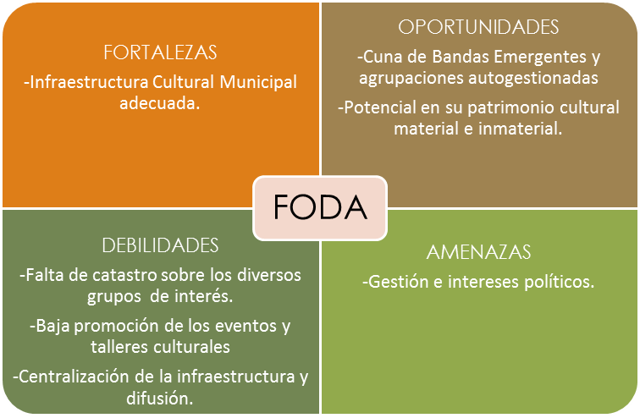

Segundo Encuentro Ciudadano “Actores Claves”
DATOS BÁSICOS
FECHA | Sábado 20 de mayo de 2017
HORA | 10:30 am
LUGAR | Centro Cultural Gabriela Mistral, Santiago 674. Villa Alemana
NÚMERO DE PARTICIPANTES EXTERNOS AL EQUIPO | 11 (Actrices, cantores, pintores, fotógrafos, entre otros)
NÚMERO DE PARTICIPANTES DEL EQUIPO | 6 (4 de la Consultora, 2 del CCGM)

Proceso de intervención:
Luego de recepcionar a todos los asistentes al encuentro, se realizó una breve dinámica de presentación donde cada uno indicó su nombre, el área en el que se desempeña y finalmente cuál era su aporte a la cultura de Villa Alemana.
Posterior a esto cada integrante del equipo de la Consultora junto con el equipo del Centro Cultural Gabriela Mistral que se encontraban presentes se presentaron y señalaron los objetivos del encuentro y la importancia de la opinión y reflexiones de cada uno de los presentes.
Finalizado lo anterior se les entregó la encuesta, junto con la ficha de registro de artistas y agentes culturales, luego de que los asistentes terminaron de responder se da inicio a la primera etapa de trabajo grupal.
Se formaron grupos de 4 personas con los asistentes, donde en primera instancia debían responder, dos preguntas, luego de un consenso grupal, estas fueron:
- ¿Cuáles son las principales fortalezas que tiene la comuna de Villa Alemana en el ámbito de la Cultura?
GRUPO 1
“Como fortaleza nos parece que su zona geográfica aporta al encuentro. El ser un centro comercial, hace que la promoción de los eventos sea más fácil”. (Pompeya, Plaza Belén y CCGM)
“Participación Ciudadana”
“Participación del Adulto Mayor”

GRUPO 2
“Amistad entre los Agentes Culturales”
“Autogestión en un 90%”
“Diversidad disciplinaria”
“Cantidad y variedad de Actores Culturales”
“Energías y ganas de participar”

GRUPO 3
“Buena infraestructura en el ámbito para hacer eventos artísticos”. (Municipalidad)
“Facilidades de ocupar las infraestructuras- para algunas agrupaciones- “(Municipalidad)
“Gran gama de diversidad en actividades” (Ámbito privado)
“Aporte de la municipalidad para generar talleres culturales” (Municipalidad)
“Facilidades para presentar proyectos con posible financiamiento municipal” (Municipalidad)

- ¿Cuáles son las principales debilidades que tiene la comuna de Villa Alemana en el ámbito de la Cultura?
GRUPO 1
“Falta de rescate y reconocimiento al artista local”
“Gestión y apoyo al artista”
“Descentralización del desarrollo cultural”

GRUPO 2
“Centralización Cultural”
“Falta de financiamiento”
“Falta de espacios”
“Realizar convocatorias con tiempo”
“Que el GAM conozca a sus artistas”
“Que se reconozcan por el nivel artístico, no político”
“Que el GAM sea un centro de fortalecimiento (gestión- producción)”
“Sistema de canalización durante un año de anticipación se realice una convocatoria”
“Entrelazar, articular la radio con actividades culturales”.

GRUPO 3
“Costo para facilitar espacio a agrupaciones de danza” (Ámbito privado)
“Cupos limitados para los talleres, por el presupuesto acotado” (Municipalidad)
“No existe un tipo de filtro para la facilitación de los espacios (no se prestan por calidad del talento, sino que por política u otra índole)” (Municipalidad)
“Limitación en ámbitos económicos para grupos ya que deben pagar por el uso de los espacios”. (Municipalidad)
“Las actividades culturales de Villa Alemana son muy centralizadas, no se proyecta hacia la periferia de la ciudad”. (municipalidad)
“Actividades para fechas especiales que cuentan con famosos, pero se deberían invertir en los mismos grupos culturales”.

Luego de que cada grupo logró reconocer las principales debilidades y fortalezas en torno a la cultura en Villa Alemana, se da inicio a la segunda etapa de trabajo grupal, donde de acuerdo con el análisis realizado anteriormente se debían elaborar dos propuestas, una de corto plazo, y otra de mediano/largo plazo.
Los resultados fueron:
Grupo 1
Corto plazo | “Oficina de gestión de fondos culturales (organizaciones comunitarias, juntas de vecinos, etc.)”.
Mediano/Largo plazo | Desarrollo de proyectos artísticos, culturales, y sociales (circuitos culturales, en barrios poblaciones, entidades).

Grupo 2
Corto plazo | “Realizar un calendario de actividades artístico- culturales a través de convocatorias abiertas de artistas locales y extra comunales diferenciado por disciplinas.  Catastro de artistas locales y actividades artísticas”.
Mediano/Largo plazo | “Fortalecer el GAM como un ente coordinador, generador y productor de las diversas actividades de la comuna hacia sectores barriales por medio de los medios de comunicación existentes”.

Grupo 3
Corto plazo | “Mejor divulgación de los tipos de actividades que se realizan, más especificación”.
Mediano/Largo plazo | “Encuentros artísticos entre provincias por rama artística (danza, folclore, pintura, etc.) abierto a la comunidad y no competitivo”.

Finalizada esta etapa, cada grupo presentó y defendió su propuesta, de la votación se tomó la decisión de priorizar la propuesta del grupo 2 que manifiesta la necesidad de crear un calendario de actividades, y un castrastro de artistas locales. La propuesta de mediano/largo plazo priorizada también fue la del grupo que planteaba la necesidad de fortalecer el Centro Cultural Gabriela Mistral.
Análisis FODA:

Tercer Encuentro Ciudadano “Adulto Mayor”
DATOS BÁSICOS
FECHA | Miércoles 31 de mayo de 2017
HORA | 15:00 horas
LUGAR | Centro Cultural Gabriela Mistral, Santiago 674. Villa Alemana
NÚMERO DE PARTICIPANTES EXTERNOS AL EQUIPO | 20 (Adultos Mayores pertenecientes a Club del Adulto Mayor o Folclóricos)
NÚMERO DE PARTICIPANTES DEL EQUIPO | 3 (Consultora)

Proceso de intervención:
Luego de recepcionar a todos los asistentes al encuentro, se realizó una breve dinámica donde se le entregó a cada uno la mitad de un papel, el cual contenía la mitad de un refrán, de esta forma todos los participantes debieron interactuar para encontrar la parte faltante de su refrán luego de reunirse y tener una conversación para conocerse, las parejas de forma voluntaria pasaron a presentarse delante de todos de forma cruzada donde cada uno indicó el nombre, área de desempeño y finalmente cuál era el aporte a la cultura de Villa Alemana de su compañero.
Posterior a esto cada integrante del equipo de la Consultora junto con el equipo del Centro Cultural Gabriela Mistral, se presentaron y señalaron los objetivos del encuentro y la importancia de la opinión y reflexiones de cada uno de los presentes.
Finalizado lo anterior se les entregó la encuesta, junto con la ficha de registro de artistas y agentes culturales, donde el equipo consultor asistió a quienes requerían ayudar para contestar. Luego de que los asistentes terminaron de responder se da inicio a la primera etapa de trabajo grupal.
Se formaron grupos de 5 personas, donde en primera instancia debían responder, dos preguntas, luego de un consenso grupal, estas fueron:
- ¿Cuáles son las principales fortalezas que tiene la comuna de Villa Alemana en el ámbito de la Cultura?
GRUPO 1
“La infraestructura con las que contamos todos: Teatro Pompeya, Casa de la Cultura, Plaza Belén, Estadio Municipal, Edificio Consistorial, Bibliotecas Públicas”.
“Actividades que se realizan en los lugares mencionados: Ciclo de cine, Folclore, obras de teatro, exposiciones, festivales, gala del adulto mayor, deportes, recreación, talleres del adulto mayor, cultura en general, cursos computacionales”.

GRUPO 2
“La infraestructura: Teatro Pompeya, Centro Cultural, Plaza Belén, Biblioteca Paul Harris, etc.”.
“Participación grupos Folclóricos, Escuelas de Danzas, Gimnasia Artística, etc.”.
“Talleres artesanales (tejidos, bordados, pintura, literatura, reciclaje, etc.)”
“Participación del Adulto Mayor en actividades como: seminarios, bingos, peñas folclóricas, etc.”.

GRUPO 3
“La casa de la cultura, la Plaza Belén, el Teatro Pompeya”.
“Los viernes Folclóricos, exposiciones de pinturas, flores, telares, fotografías”.
“Festival de la nueva ola, los encuentros de las etnias, Folclor Internacional”.

GRUPO 4
“La Casa de la Cultura, Teatro Pompeya, Plaza Belén, Municipalidad, Paseo Latorre.

- ¿Cuáles son las principales debilidades que tiene la comuna de Villa Alemana en el ámbito de la Cultura?
GRUPO 1
“Las actividades en la Plaza Belén, son muy tarde-noche para el adulto mayor.”

GRUPO 2
“Fomentar club de lectores para adultos mayores”.

GRUPO 3
“Falta de recursos para exposiciones de artesanías”.
“Muy helado por lo abierto del recinto en festivales y eventos públicos”.
“Lo que faltaría son salas para exponer”
“Faltaría una protección, ya sea un techo con resguardo del viento”

GRUPO 4
“Faltan actividades de cine o teatro”.
“Falta entretención el domingo para el Adulto Mayor”.
“Actividades con artistas locales para el Adulto Mayor, bailable, con aporte social de cada visitante”

Luego de que cada grupo logró reconocer las principales debilidades y fortalezas en torno a la cultura en Villa Alemana, se da inicio a la segunda etapa de trabajo grupal, donde de acuerdo con el análisis realizado anteriormente se debían elaborar dos propuestas, una de corto plazo, y otra de mediano/largo plazo.
Los resultados fueron:
Grupo 1
Corto plazo | “Cambio de horario de las actividades del adulto mayor, en la Plaza Belén.  Ubicar espacios y horarios adecuados para las exposiciones del adulto mayor.  Mejorar uso de las bibliotecas públicas”.
Mediano/Largo plazo | “Mantener y ampliar los talleres de actividades culturales que actualmente existen”.

Grupo 2
Corto plazo | “Incentivar la lectura para adultos mayores mediante talleres desarrollados por el municipio o aportes privados”.
Mediano/Largo plazo | “Que se mantenga en el tiempo las propuestas antes mencionadas”.

Grupo 3
Corto plazo | “Más salas y espacios para exposiciones como: multitalleres, pinturas, etc.”
Mediano/Largo plazo | “Una carpa para los eventos en Plaza Belén, (o espacio abierto) como Festival nueva Ola, eventos de Adultos Mayores, Misas Católicas y todo evento en general”.

Grupo 4
Corto plazo | Apoyo del municipio, actividad con artistas de la zona con baile o malón, cada participante pagaría la entrada con aporte. Una vez al mes para compartir y conocer artistas de la comuna y nos alegre la vida del adulto mayor que mucho lo necesita
Mediano/Largo plazo | Hogar cultural y social solo del adulto mayor con actividades diversas.

Finalizada la segunda etapa, los grupos presentaron y defendieron sus propuestas, cabe destacar que debido al parecido en las propuestas los presentes decidieron fusionar lo planteado por el Grupo 1 y 2, considerándose a corto plazo la realización de talleres de lectura y a mediano/largo plazo se decidió dar prioridad a la construcción de un hogar cultural y social para el Adulto Mayor.
Situación final:
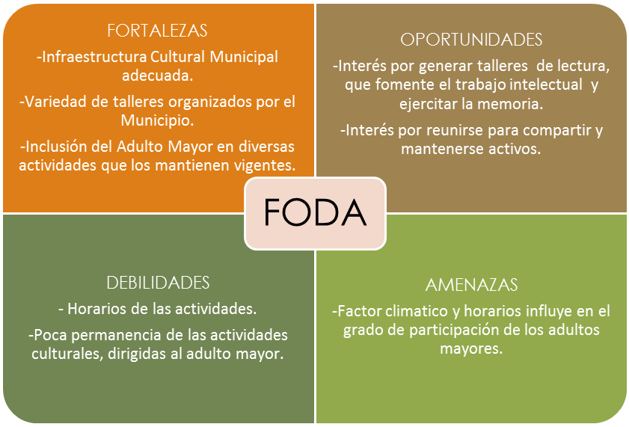

Cuarto Encuentro Ciudadano “Pueblos Originarios”
DATOS BÁSICOS
FECHA | Miércoles 7 de junio de 2017
HORA | 18:30 pm
LUGAR | Centro Cultural Gabriela Mistral, Santiago 674. Villa Alemana
NÚMERO DE PARTICIPANTES EXTERNOS AL EQUIPO | 10 (Representantes Asociaciones Indígenas)
NÚMERO DE PARTICIPANTES DEL EQUIPO | 3 (Consultora)

Proceso de intervención:
Luego de recepcionar a todos los asistentes al encuentro, se realizó una breve dinámica de presentación donde cada uno indicó su nombre, y se les dio la bienvenida en Mapudungun y se procedió a ordenar las mesas y sillas en círculo, posteriormente una de las presentes realiza una rogativa en mapudungun.
Posterior a esto cada integrante del equipo de la Consultora junto con el equipo del Centro Cultural Gabriela Mistral que se encontraban presentes se presentaron y señalaron los objetivos del encuentro y la importancia de la opinión y reflexiones de cada uno de los presentes.
Finalizado lo anterior se les entregó la encuesta, junto con la ficha de registro de artistas y agentes culturales, luego de que los asistentes terminaron de responder se da inicio a la primera etapa de trabajo grupal.
Se formaron grupos de 4 personas con los asistentes, donde en primera instancia debían responder, dos preguntas, luego de un consenso grupal, estas fueron:
- ¿Cuáles son las principales fortalezas que tiene la comuna de Villa Alemana en el ámbito de la Cultura?
GRUPO 1
“La infraestructura porque facilitan a sus habitantes primero el quehacer cultural con dependencias equipadas con todo lo necesario para realizar actividades deportivas, culturales, tramitación”. (Municipal)
“Parques en barrios que incentivan el encuentro familiar”. (Municipal)
“Teatro Pompeya, Plaza Belén, polideportivo, que facilitan inclusión a la expresión artística y deportiva que abre las puertas a personas adulto mayor, discapacitados, jóvenes, niños, a todos en general”. (Municipal)
“En cuanto a la participación y existencia de los pueblos vivos en la cultura, en diversidad y el aporte que eso implica en la comunidad, la sensibilización, en cuanto al valor educativo, salud, arte, propios de nuestra cultura y también la incipiente presencia física y arquitectónica de diferentes comunidades insertas en la ciudad de Villa Alemana”. (Depende del trabajo de estas comunidades, trabajo en conjunto personal y municipal)

GRUPO 2
“Alta concentración de población indígena organizada, autoidentificada y reconocida” (Privado)
“Apoyo de autoridades locales” (Municipal)
“Una oficina dedicada a los Asuntos Indígenas” (Municipal)
“Existe un espacio sociocultural Mapuche implementado y equipado para el desarrollo propio de nuestra cultura” (Privado)

GRUPO 3
“Contar con espacios físicos en los cuales se puede desarrollar la cultura: Plaza Belén, Teatro Pompeya, Centro Cultural Gabriela Mistral”.
“Tener una oficina de Asuntos Indígenas en la Municipalidad la cual gestiona con el departamento de cultura las diferentes actividades de cultura que desean desarrollar dentro de la ciudad”.
“Contar con el apoyo del Municipio para algunas muestras de cultura”.

- ¿Cuáles son las principales debilidades que tiene la comuna de Villa Alemana en el ámbito de la Cultura?
GRUPO 1
“Que los distintos talleres no tienen continuidad en el tiempo”. (Municipal)
“Municipio debiera preocuparse o buscar formas de salir a los barrios para buscar talentos artísticos en general, ejemplo: talladores, ceramistas, orfebres, etc.”. (Municipal)
“Se debiera considerar a los pueblos originarios en sus actividades artísticas, culturales durante todo el año”.
“Tener talleres de verano y de invierno”.
“Se necesitan fondos especiales para Asociaciones Indígenas, para seguir difundiendo y culturizando y también espacios propios físicos representativos para las distintas culturas”.

GRUPO 2
“Falta de espacios culturales representativos de los pueblos originarios” (Privado-Municipal)
“Reconocimiento y preservación de los lugares arqueológicos existentes en la comuna”.
“Un espacio adecuado para la oficina de asuntos indígenas y mayores recursos para las actividades que promueve esta oficina” (Municipal)

GRUPO 3
“Falta de espacios propios para las diferentes culturas para poder desarrollarse de mejor forma, en todos sus ámbitos”.
“Apoyo para las investigaciones arqueológicas y patrimoniales existentes en la zona, y así poder proteger lugares y resaltar el rescate cultural de los pueblos”.
“Asignar mayores recursos la oficina de Asuntos Indígenas, para que puedan apoyar de mejor forma las actividades de las distintas organizaciones”.
“Un mayor apoyo a la difusión para la muestra de los diferentes conocimientos culturales”.
Luego de que cada grupo logró reconocer las principales debilidades y fortalezas en torno a la cultura en Villa Alemana, se da inicio a la segunda etapa de trabajo grupal, donde de acuerdo con el análisis realizado anteriormente se debían elaborar dos propuestas, una de corto plazo, y otra de mediano/largo plazo.
Los resultados fueron:
Grupo 1
Corto plazo | Fondo especial permanente para cada asociación perteneciente a la comuna. Repartido en partes iguales.
Mediano/Largo plazo | Considerar espacio físico propio indígena para cada asociación de los distintos Pueblos Originarios.

Grupo 2
Corto plazo | Potenciar la oficina de Asuntos Indígenas con mayores recursos, espacio y personal para el desarrollo de las diversas actividades Indígenas de la comuna.
Mediano/Largo plazo | Proyecto Parque la Reserva, incorporación de la visión de todos los pueblos originarios representados en la comuna considerando espacios ceremoniales, turísticos y culturales.

Grupo 3
Corto plazo | Entrega de un espacio permanente para ferias de artesanos pertenecientes a este territorio.
Mediano/Largo plazo | Espacio apropiado en el futuro parque que se construirá, para que los diferentes pueblos existentes en la comuna puedan desarrollarse. Asignándoles recursos para investigaciones en arqueología y patrimonio que se han encontrado en la comuna de Villa Alemana

Finalizada la segunda etapa los grupos presentaron y defendieron sus propuestas, en esta ocasión se acordó priorizar lo planteado por el Grupo 3 que manifestaba la necesidad de contar con un espacio permanente para los artesanos y un espacio que sirva de encuentro para los diferentes Pueblos Originarios que se reunen en la comuna, además de recursos para investigaciones arqueológicas.
Situación final:

Quinto Encuentro Ciudadano “Jóvenes”
DATOS BÁSICOS
FECHA | Miércoles 14 de junio de 2017
HORA | 17:00 pm
LUGAR | Centro Cultural Gabriela Mistral, Santiago 674. Villa Alemana
NÚMERO DE PARTICIPANTES EXTERNOS AL EQUIPO | 5 (4 jóvenes+ Encargado Oficina de la Juventud)
NÚMERO DE PARTICIPANTES DEL EQUIPO | 3 (Consultora)
Proceso de intervención:
Luego de recepcionar a todos los asistentes al encuentro, se realizó una breve dinámica de presentación donde cada uno indicó su nombre, debido a la poca asistencia se juntan las mesas para formar un solo grupo.
Finalizado lo anterior se les entregó la encuesta, junto con la ficha de registro de artistas y agentes culturales, luego de que los asistentes terminaron de responder se da inicio a la primera etapa de trabajo grupal.
Respecto a las preguntas de la primera etapa, estas fueron:
- ¿Cuáles son las principales fortalezas que tiene la comuna de Villa Alemana en el ámbito de la Cultura?
GRUPO 1
“Existen grupos y colectivos culturales reconocidos”.
“Diversidad de talleres”.
“Existe la posibilidad de ser autónomos en el trabajo cultural”.
“Apoyo desde el Municipio y el IND para hacer visitas a colegios”
“Grupos con amplia participación, mínimo 20”

- ¿Cuáles son las principales debilidades que tiene la comuna de Villa Alemana en el ámbito de la Cultura?
GRUPO 1
“Espacio físico limitado en invierno”
“Falta de iluminación”
“Falta de difusión”
“Fortalecer área audiovisual y grafitis”
“Talleres esporádicos”

Luego de que cada grupo logró reconocer las principales debilidades y fortalezas en torno a la cultura en Villa Alemana, se da inicio a la segunda etapa de trabajo grupal, donde de acuerdo con el análisis realizado anteriormente se debían elaborar dos propuestas, una de corto plazo, y otra de mediano/largo plazo.

Los resultados fueron:
Grupo 1
Corto plazo | Festival masivo de los talleres.  Muestras culturales en colegios para motivar a otros jóvenes.
Mediano/Largo plazo | Festival de cortometrajes.  Exposiciones itinerantes.

Situación final:

Sexto Encuentro Ciudadano “Establecimientos educacionales”
DATOS BÁSICOS
FECHA | Viernes 16 de junio de 2017
HORA | 11:10 am
LUGAR | Centro Cultural Gabriela Mistral, Santiago 674. Villa Alemana
NÚMERO DE PARTICIPANTES EXTERNOS AL EQUIPO | 16 (Representantes establecimientos educacionales de la comuna)
NÚMERO DE PARTICIPANTES DEL EQUIPO | 3 (Consultora)

Proceso de intervención:
Luego de recepcionar a todos los asistentes al encuentro, se realizó una breve dinámica de presentación donde cada uno indicó su nombre, y la institución a la cual representaba.
Posterior a esto cada integrante del equipo de la Consultora junto con el equipo del Centro Cultural Gabriela Mistral que se encontraban presentes se presentaron y señalaron los objetivos del encuentro y la importancia de la opinión y reflexiones de cada uno de los presentes. Además, la consultora expuso sobre dos iniciativas realizadas en la región para ejemplificar que trabajando en conjunto se pueden realizar grandes actividades.
Finalizado lo anterior se les entregó la encuesta, junto con la ficha de registro de artistas y agentes culturales. Luego de que los asistentes terminaron de responder se da inicio a la primera etapa de trabajo grupal.
Se formaron grupos de 4 personas con los asistentes, donde en primera instancia debían responder, dos preguntas, luego de un consenso grupal, estas fueron:
- ¿Cuáles son las principales fortalezas que tiene la comuna de Villa Alemana en el ámbito de la Cultura?
GRUPO 1
“Muestras culturales (danza, folclore, teatro)”
“Las muestras son sistemáticas y masivas y su publicidad efectiva a través de cartelera, afiches, radio comunal”.
“Gestión de las muestras generalmente son municipales”.

GRUPO 2
“Clima y entorno natural (tres sectores Quebrada Escobares, Hidalgo y el Patagual”
“Disponibilidad de espacios destinados al ámbito cultural”
“Disposición del municipio para generar actividades culturales, pero se sugiere ampliar al público receptor de las actividades”

GRUPO 3
“Cuenta con centro cultural donde se realizan diferentes eventos culturales (CCGM, Teatro Pompeya, Plaza Belén)”.
“Existencia de Biblioteca Paul Harris, participación de los alumnos en actividades de cuenta cuentos”.
Se propone dirigir las diversas actividades a distintos grupos por edades y temáticas, ejemplo: temática ochentera, 3ra edad, mujer, etc.”

GRUPO 4
“Difusión adecuada a los establecimientos educacionales”
“Cuentan con los espacios adecuados, pertinentes y bien ubicados”
“Sistematización anual de la cartelera de actividades culturales”
“Facilitación de los espacios a instituciones privadas”

- ¿Cuáles son las principales debilidades que tiene la comuna de Villa Alemana en el ámbito de la Cultura?
GRUPO 1
“Falta de rescate patrimonial inmaterial del entorno local y de su historia”
“Falta de espacio convocante desde la diversidad”
“Actividades convocantes sean una oferta diversificada”

GRUPO 2
“Mejorar la difusión y colaboración de propuestas con establecimientos educacionales de la comuna, para sectores patrimoniales (Diversos ámbitos)”.

GRUPO 3
“Poca difusión focalizada solo en el centro de la ciudad y las poblaciones no tienen la misma información”.
“Falta de contacto con juntas de vecinos”.
“Falta información de cómo acceder a los espacios”.
“Poca vinculación con los Liceos, no hay plan de trabajo liceos municipales y/o particulares que trabajan con estudiantes”.

GRUPO 4
“Falta de difusión de los espacios naturales”
“Mejorar la mantención de los espacios naturales”
“No dialoga el concepto de “capital de medioambiente” con el cuidado del espacio natural”.
“Falta instalar en la comuna algún taller o promover en las escuelas que trabajen el tema patrimonial”
“Difundir la historia de Villa Alemana y sus orígenes”
“El Departamento de Cultura debería visitar, difundir y planificar acciones en los colegios para vincularla a la cultura”.

Luego de que cada grupo logró reconocer las principales debilidades y fortalezas en torno a la cultura en Villa Alemana, se da inicio a la segunda etapa de trabajo grupal, donde de acuerdo con el análisis realizado anteriormente se debían elaborar dos propuestas, una de corto plazo, y otra de mediano/largo plazo.
Los resultados fueron:
Grupo 1
Corto plazo | Propuesta cultural de la comuna transversal a los grupos etarios y que no solo aborde lo artístico.  Resguardar el orden público en actividades masivas.
Mediano/Largo plazo | Rescate del patrimonio inmaterial e histórico de Villa Alemana.  Construcción de un espacio convocante para la diversidad.

Grupo 2
Corto plazo | Generar publicación gráfica o digital que entregue sugerencias de rutas patrimoniales (cultural, artístico, tangible e intangibles, arquitectónicos, entre otros) que permitan guiar las salidas pedagógicas en un contexto educativo.  Reunión, capacitación con docentes en patrimonio.
Mediano/Largo plazo | A través de la plataforma informar a los establecimientos de rutas de salida para que las escuelas puedan participar con los estudiantes tomando conocimiento del patrimonio tangible e intangible de la comuna

Grupo 3
Corto plazo | Conformar mesas de trabajo con los directores culturales de la comuna con los docentes de diferentes áreas de los establecimientos educacionales.
Mediano/Largo plazo | Rescatar los molinos de viento.  Organizar y fomentar la participación de los distintos estamentos de la comuna en diversas actividades, ejemplo: niño, adulto mayor, jóvenes.  Rescate de los carnavales culturales  Conocer y reconocer a los referentes culturales de la comuna.

Grupo 4
Corto plazo | Vincular el departamento de cultura con los establecimientos educacionales de la comuna.  Implementar en cada colegio una unidad pedagógica encargada de rescatar la identidad cultural de Villa Alemana y al finalizar difundirla a través de variadas actividades.
Mediano/Largo plazo | Establecer políticas respecto al cuidado y protección del medio ambiente.  Identificar zonas naturales en riesgo para cuidarlas y/o recuperarlas (tranques, cerros, etc.).  Crear monitores (red) encargados de la cultura y el medio ambiente.

Finalizada la segunda etapa los grupos presentaron y defendieron sus propuestas, Los presentes acordaron la creación de propuestas a corto y largo plazo que incluían un poco de lo expuesto por cada grupo, para generar consenso, manifestado lo siguiente:
Corto plazo: Potenciar la creación de una Red de Docentes para compartir experiencias culturales en terreno y en sala. Creación de un catastro de actores y gestores culturales incluyendo iniciativas realizadas por estos. Plan de cultura que genere instancias de participación.
Largo Plazo: Rescate del patrimonio cultural y natural (memoria, identidad local), crear rutas para salidas a terreno que se compartan en los distintos establecimientos para salidas educativas con los jóvenes, vinculación directa del Departamento de Cultura y Turismo con los establecimientos educacionales.

Situación final:

Séptimo Encuentro Ciudadano “Actores Culturales”
DATOS BÁSICOS
FECHA | Viernes 16 de junio de 2017
HORA | 11:00 am
LUGAR | Centro Cultural Gabriela Mistral, Santiago 674. Villa Alemana
NÚMERO DE PARTICIPANTES EXTERNOS AL EQUIPO | 32 (Actores culturales)
NÚMERO DE PARTICIPANTES DEL EQUIPO | 5 (Consultora)

Proceso de intervención:
Luego de recepcionar a todos los asistentes al encuentro, se realizó una breve dinámica de presentación donde cada uno indicó su nombre, y su práctica artística.
Posterior a esto cada integrante del equipo de la Consultora junto con el equipo del Centro Cultural Gabriela Mistral que se encontraban presentes se presentaron y señalaron los objetivos del encuentro y la importancia de la opinión y reflexiones de cada uno de los presentes.
Finalizado lo anterior se les entregó la encuesta, junto con la ficha de registro de artistas y agentes culturales, luego de que los asistentes terminaron de responder se da inicio a la primera etapa de trabajo grupal.
Se formaron 4 grupos con los asistentes, donde en primera instancia debían responder, dos preguntas, luego de un consenso grupal, estas fueron:
- ¿Cuáles son las principales fortalezas que tiene la comuna de Villa Alemana en el ámbito de la Cultura?
GRUPO 1
“Voluntad de trabajo colaborativo por parte de los actores culturales de la comuna”.
“Territorio pequeño favorable para la creación de vínculos y buena comunicación entre los distintos actores”.
“Infraestructura de nivel central propicio para el desarrollo cultural (Teatro Pompeya, CCGM, Plaza Belén)”
“Presencia de gran cantidad de creadores en las distintas áreas artístico-culturales”
“Voluntad institucional de resignificar la identidad de Villa Alemana a través del trabajo patrimonial”.

GRUPO 2
“Hay artistas y hay espacios”
“Personal de la municipalidad que sirven de mediadores para escuchar nuestras propuestas”
“Autogestión de los mismos artistas”

GRUPO 3
“CCGM, por sus actividades, organización y porque la gente participa en ellos”

GRUPO 4
“Buena infraestructura”
“Existencia de artistas de todas las disciplinas”
“Existencia de público interesado por las expresiones artísticas”
“Autogestión y empoderamiento ciudadano”

- ¿Cuáles son las principales debilidades que tiene la comuna de Villa Alemana en el ámbito de la Cultura?
GRUPO 1
“Eventual asociatividad por parte de los actores culturales no es sistemática”
“Escasa articulación y vinculación entre los diferentes actores culturales”
“Infraestructura y programa cultural muy centralizado y sectorizado”
“Falta de apoyo en la gestión y en la profesionalización del trabajo artístico”
“Falta de información respecto de los procesos de postulación para el acceso a los espacios con prioridad porcentual de artistas de la comuna”
“Vinculación escasa con la Corporación de educación”
“Poca claridad entre los eventos artísticos y las actividades culturales”
“Indicadores de calidad cuantitativos en desmedro de la valorización cualitativa”
“Deficiente funcionamiento de la Biblioteca Pública de Villa Alemana”.

GRUPO 2
“A pesar de que existen espacios e infraestructura no están disponibles”
“Falta de políticas culturales”
“Falta de salas de ensayos municipales”
“Dramas para conseguir espacios”
“Disponibilidad de los espacios para agrupaciones masivas, ejemplo: Batucadas, comparsas”
“Falta integrar más bandas locales en presentaciones de Villa Alemana”
“Falta de capacitación oportuna para postular a diversos fondos concursables y no una semana antes del cierre del concurso”
“Asistencialismo entre comunicación entre el artista y la municipalidad”
“El presupuesto destinado para cultura está destinado en gran parte para los eventos y no para el desarrollo”

GRUPO 3
“Poca difusión y cobertura periodística”
“Pocos espacios públicos dedicados al arte”
“Mucho centralismo”
“Dispersión de los artistas locales”

GRUPO 4
“Canales de comunicación débiles”
“No existen redes entre los artistas”
“Desconocimiento y falta de experiencia para postular a fondos y espacios”

Luego de que cada grupo logró reconocer las principales debilidades y fortalezas en torno a la cultura en Villa Alemana, se da inicio a la segunda etapa de trabajo grupal, donde de acuerdo con el análisis realizado anteriormente se debían elaborar dos propuestas, una de corto plazo, y otra de mediano/largo plazo.
Los resultados fueron:
Grupo 1
Corto plazo | “Generar un programa de encuentros (actores culturales)  Mejorar los canales de comunicación para el acceso de los espacios y actividades culturales  Priorizar la participación de los actores culturales de la comuna”
Mediano/Largo plazo | “Trabajo en terreno para vincular a las distintas organizaciones socioculturales en el desarrollo de un programa cultural local integrando las diferentes miradas y organizaciones”

Grupo 2
Corto plazo | “Inclusión de artistas locales  Agilizar procesos administrativos  Mejorar comunicación entre artistas y departamento de cultura  Independencia del departamento de cultura de forma administrativa y financiera  Habilitación de espacios para desarrollar prácticas culturales”
Mediano/Largo plazo | “Reformular políticas culturales de desarrollo y no solo como bien de consumo  Creación de espacios para el desarrollo de los artistas (salas de ensayos y estudios de grabación)  Creación de instancias de participación de artistas locales (Festivales, talleres, encuentros, etc.)  Fomento a la educación artística, ejemplo: habilitar colegio Wilson como liceo artístico tomando como ejemplo el Liceo artístico de Quilpué”

Grupo 3
Corto plazo | “Fiesta costumbrista gratuita, mensual, en espacio público central con buena difusión regional y catastro de artistas- participación  Fomentar el turismo (tv, folletos, libros)”
Mediano/Largo plazo | “Crear una escuela de arte formal  Crear un canal de televisión comunitario historia y arte de Villa Alemana  Pueblito de arte”

Grupo 4
Corto plazo | “Fijar próximo encuentro  Crear organismo independiente  Redes de comunicación  Establecer representante de cada área”
Mediano/Largo plazo | “Trabajar en la identidad cultural de nuestra comuna  Crear consejo cultural que participe en el departamento de cultura  Apoyo concreto a la independencia cultural y continuidad sin importar autoridad de turno”

Luego de realizar una breve exposición los presentes acordaron la creación de propuestas a corto y largo plazo que incluían un poco de lo expuesto por cada grupo, para generar consenso.
Corto plazo: Exposiciones en forma permanente priorizando la participación de artistas locales, establecer una red de difusión de eventos locales, sistematización de encuentros de artistas y gestores culturales en el año, acceder con cultura y arte en los territorios descentralizando la gestión cultural, habilitar una sala de lectura de poetas y escritores de Villa Alemana, instalar una red de cooperación con artistas y gestores de Villa Alemana para el mutuo aprendizaje e intercambio de conocimientos artísticos y de oficios artesanales para el aprendizaje entre los propios participantes.
Largo plazo: Crear la Dirección de Cultura para hacer más expedita la gestión cultural municipal, crear una Escuela de Arte, Crear un Consejo Cultural, Crear una organización independiente (Corporación Cultural), fomentar la educación artística, el arte y cultura en niños y jóvenes, desarrollo endógeno de la diversidad cultural local, centrar en Villa Alemana un nodo cultural que impacte a la comunidad y a las comunas cercana.
Situación final:

Octavo Encuentro Ciudadano “Jóvenes”
DATOS BÁSICOS
FECHA | Martes 25 de julio de 2017
HORA | 14:45 pm
LUGAR | Colegio Charles Darwin, Venecia 336. Villa Alemana
NÚMERO DE PARTICIPANTES EXTERNOS AL EQUIPO | 33 (Alumnos asistentes a clases)
NÚMERO DE PARTICIPANTES DEL EQUIPO | 2 (Consultora)
Proceso de intervención:
Se realiza una breve presentación de la consultora, además de informar a los jóvenes sobre qué es un Plan Municipal de Cultura, y su utilidad, resolver sus dudas y hacer énfasis en la importancia de su participación en el proceso. Se hace entrega a cada uno de los alumnos asistentes la encuesta y la ficha de registro. Posteriormente, se realiza una breve actividad donde se plantearon 2 preguntas a los jóvenes para que respondieran a mano alzada, la primera ¿Qué es lo que limita mi participación en la Cultura en Villa Alemana?, la segunda ¿Cuáles son las fortalezas de la Cultura en Villa Alemana? Y finalmente hicieron propuestas para responder a sus necesidades.
Las respuestas a la pregunta n° 1 ¿Qué es lo que limita mi participación en la Cultura en Villa Alemana? Manifestadas por el grupo fueron las siguientes:
- Falta de conocimientos sobre personal del área cultural y como solicitar espacios.
- Poca comunicación y difusión.
- Información confusa (“Llegamos a actividades que no son lo que nos dicen” Alumno 3ro medio A).
- Permisos y espacios para practicar actividades artísticas y urbanas (malabarismo) (“Una vez hicimos un encuentro de malabaristas que no tiene nada de malo y nos fueron a echar de la Plaza Belén, desmotiva que no nos entreguen espacios” Alumnos 3ro medio A)
- Actividades culturales una vez al mes, se necesita un calendario de actividades más amplio.
- Falta de accesos a instrumentos o implementos artísticos (“Aquí algunos tocamos instrumentos, pero solo podemos practicar en el colegio ya que no tenemos en la casa, sería bueno que en el centro cultural tuvieran para que todos podamos ocuparlos” Alumno 3ro medio A.).
- Poco arte y cultura en la calle.
Respecto a la pregunta n°2 ¿Cuáles son las fortalezas de la Cultura en Villa Alemana? El grupo manifestó lo siguiente:
- Las calles de la comuna se encuentran más iluminadas.
- Grandes atractivos naturales.
- Muchas ganas de hacer cosas y participar, pero falta dinero.
- Grandes movimientos artístico-culturales en la comuna.
- Existencia de talento musical, artístico, callejero y cultural variado.
Desde estas respuestas se puede extraer el siguiente análisis FODA:
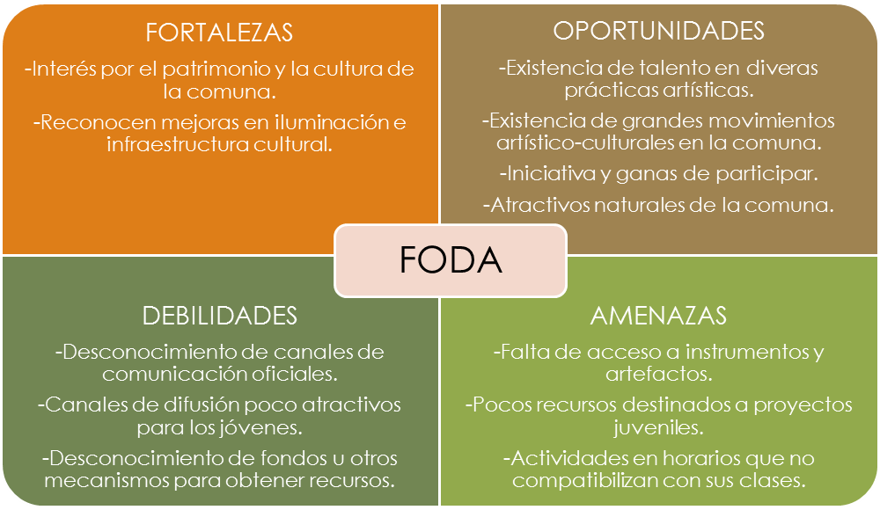
Finalmente, las propuestas fueron las siguientes:
- Hacer un festival de cuerpos pintados.
- Mejorar los canales de difusión, ocupando más volantes carteles y redes sociales como Instagram y Facebook.
- Realizar un festival o peñas de música emergente.
- Instalación de una sala de ensayos con instrumentos a disposición del público dentro del CCGM.
- Restauración de los molinos y demás patrimonio de la comuna.
A estos encuentros se suma la realización de dos encuestas territoriales, la primera enfocada principalmente en conocer los intereses y opinión respecto a la actividad cultural de Villa Alemana. Esta encuesta fue realizada en 6 territorios que comprenden toda la comuna entre el 10 de junio y el 1 de julio del 2017, logrando encuestar a 384 personas de diversas edades, sexo, y gustos culturales, con el fin de obtener una opinión representativa y real al respecto.
La segunda encuesta territorial estuvo enfocada en el conocimiento e identificación del patrimonio material e inmaterial de la comuna de Villa Alemana, esta encuesta fue aplicada el sábado 29 de julio del 2017, en el Paseo Latorre, Teatro Municipal Pompeya y Centro Cultural Gabriela Mistral, permitiendo recaudar 384 encuestas.

A continuación, se puede observar la metodología y resultados de la encuesta territorial y patrimonial:

2.3 Metodología Encuesta Territorial
Para el levantamiento de la información se utilizó un instrumento estandarizado de carácter semiestructurado, con preguntas cerradas y semi cerradas. El instrumento se aplicó a una muestra probabilística por conglomerados, con un 95% de confianza y un margen de error del 5%.

La muestra probabilística se conformó utilizando los siguientes parámetros:

- 95% de confianza.
- 5% de margen de error.
- 2,18 de intervalo de confianza.
De acuerdo con la proyección censal del Censo Nacional de Población del año 2002, que determina para la comuna de Villa Alemana proyección de 138.348 habitantes al año 2015.

Finalmente, la muestra se obtuvo luego de la aplicación de la siguiente fórmula:
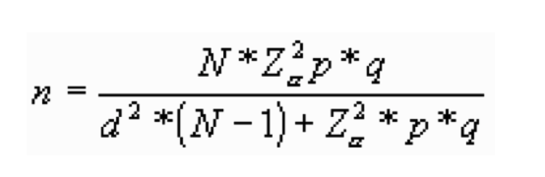
Dónde:
N= Tamaño muestra
N=Universo
Za= Confianza (1,962 si es del 95%)
p= Proporción esperada (0,5)
q= 1-p (en este caso 1-0,5=0,5)
d=Margen de error (0,05 si es del 5%)

Los conglomerados se formaron considerando el territorio urbano de la comuna, que para estos efectos fue dividida en seis sectores, con ciertos grados de homogeneidad, en los ámbitos territorial, socioeconómico y cultural. El séptimo conglomerado estuvo conformado por las personas que están relacionadas con el arte y la cultura en la ciudad.

Los conglomerados definidos para la aplicación del instrumento recolector de datos fueron los siguientes, considerando el número proporcional de encuestas aplicadas:

 | Conglomerado | Límite Norte | Límite Sur | Límite Oriente | Límite Poniente | N° Encuestas | Dia de encuestaje
1 | Sector Sur Poniente | Valparaíso | Trocal Sur | Huanhualí | Ojos de Agua | 48 | 28 y 29 de junio de 2017
2 | Sector Sur | Valparaíso | Trocal Sur | Huanhualí | Ignacio Carrera Pinto | 58 | 1 de julio de 2017
3 | Sector Centro | Madrid | Victoria | Ignacio Carrera Pinto | Aranda | 48 | 1 de julio de 2017
4 | Barrio Norte Poniente | Límite norte de la ciudad | Madrid, Las Américas, Valparaíso | Aranda | Límite con Belloto Norte | 48 | 17 de junio y 1 de julio de 2017
5 | Barrio Norte Centro | Límite norte de la ciudad | Madrid | Ignacio Carrera Pinto | Aranda | 48 | 17 de junio de 2017
6 | Peñablanca | Límite norte de la ciudad | Límite Sur de Ciudad | Límite oriente de ciudad | Ignacio Carrera Pinto | 67 | 10 y 17 de junio de 2017
7 | Actores Culturales |  |  |  |  | 67 | Durante encuentros ciudadanos
 |  |  |  |  | TOTAL | 384

El criterio utilizado para seleccionar las viviendas de los conglomerados territoriales fue aritmético, en cuando se aplicó una encuesta por cada manzana del conglomerado. La vivienda seleccionada fue la quinta casa, ubicada en la calle norte de la respectiva manzana. La encuesta podía ser aplicada a cualquier mayor de 14 años residente en la respectiva vivienda. En caso de que la vivienda estuviera sin residentes, como criterio de reemplazo, la encuesta se aplicó a la vivienda del lado derecho, las veces que fuera necesario, hasta encontrar residentes.

En cuanto al conglomerado de los actores culturales, la encuesta se aplicó en los encuentros desarrollados con actores culturales, considerándose las primeras 67 encuestas aplicadas, excluyendo las del primer encuentro, que su utilizaron como pre test.

La encuesta se aplicó en el mes de junio, especialmente los días viernes y sábados, por un equipo encuestadores compuesto por estudiantes de la Escuela de Administración Pública de la Universidad de Valparaíso, bajo la dirección de Laura Valenzuela y Francis Villagrán.

2.4 Resultados Encuesta Territorial
Antecedentes demográficos de la muestra.

La muestra estuvo conformada por 384 individuos, con una distribución etaria diversa, que se extendió entre los 15 años y 85 años. La muestra tendió a feminizarse levemente, llegando al 54% de la muestra el segmento de sexo femenino y un 44% de sexo masculino.

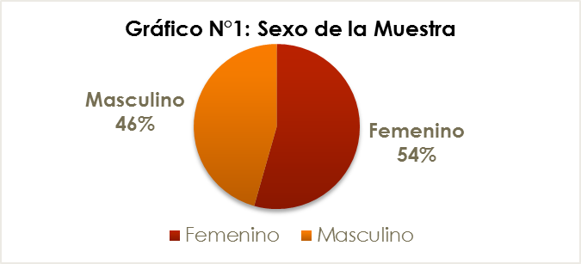

En cuanto a la edad de la muestra, esta se distribuyó en forma más o menos homogénea entre los distintos grupos etarios que contestaron la encuesta, como se observa en el cuadro N°1, con una leve sobre representación del segmento ubicado entre los 50 y 59 años.

Cuadro N°1: Edad de la Muestra
14 a 29 años | 56
30 a 39 años | 51
40 a 49 años | 71
50 a 59 años | 89
60 a 69 años | 61
70 y más | 56
Total | 384

En cuanto al desglose por sexo de la muestra, en ambas cohortes se aprecia una leve sobre representación del segmento etario de entre 50 y 59 años, como se observa en los gráficos N°2 y N°3.

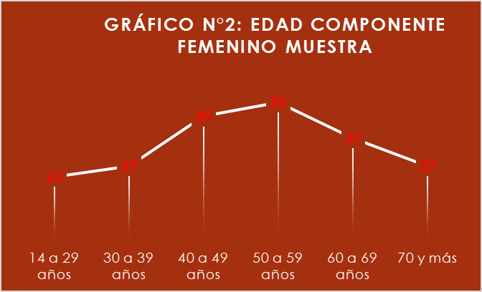

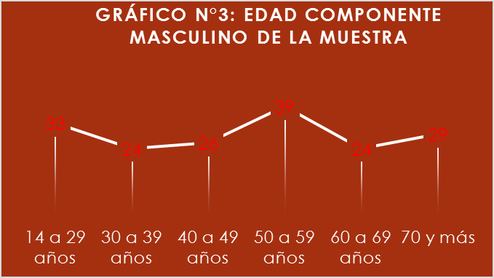

Características de la comuna de Villa Alemana.

La pregunta inicial del instrumento aplicado estuvo orientada a establecer como perciben los habitantes las principales características de la comuna, para lo cual en se aplicó una pregunta semi abierta, en donde se presentó un total de 12 características (previamente sondeadas en el pre test), dejando la alternativa de que los encuestados señalar otra característica.

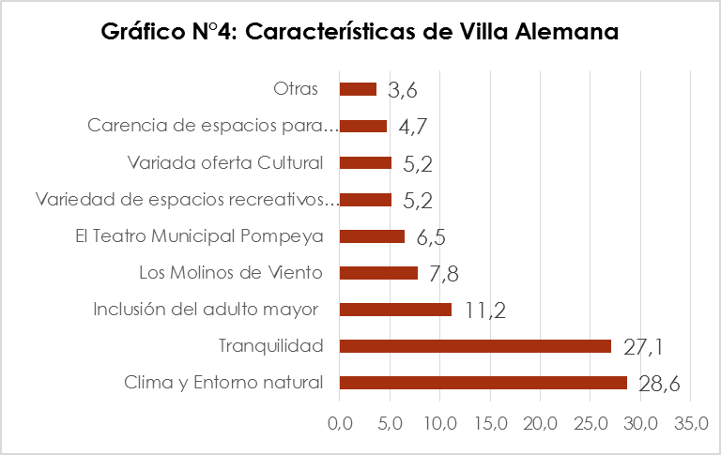
De acuerdo con los resultados obtenidos, el clima y entorno natural, es la principal característica de la comuna (28,6%), seguido de muy cerca de la tranquilidad de la comuna (con el 27,1%), concentrando estas categorías cerca del 60% de la muestra. Llama la atención que un 11,2% de la población destaque la inclusión del adulto mayor como las principales características.

En otros se consideró la opción no sabe/ no contesta (0,26%), lo poco amistoso de las personas (0,52%), potencial de cultura y el arte (0,78%), lo amistoso de las personas (0,78%), otras no indicadas (1,3%).

La identificación de características de la comuna analizada por grupos etarios tiende a ser homogénea, con excepción de las categorías relacionadas con la tranquilidad, el clima y la variada oferta cultural, en donde se observan diferencias por sobre un 6% entre las frecuencias medias de distintos grupos etarios.

Cuadro N°2:  Característica de comuna de Villa Alemana | Jóvenes | Adultos | Adultos Mayores
Clima y Entorno Natural | 23,2 | 29,8 | 30,8
Tranquilidad | 35,7 | 27,3 | 23,9
Inclusión del Adulto Mayor | 14,3 | 11,2 | 10,3
Los Molinos de Viento | 7,1 | 8,3 | 7,7
El Teatro Municipal Pompeya | 5,4 | 6,8 | 6,8
Variedad de espacios recreativos y deportivos | 3,6 | 6,8 | 3,4
Variada Oferta Cultural | 0,0 | 4,4 | 9,4
Carencia de espacios para recreación y arte | 5,4 | 2,0 | 1,7
Otras | 5,4 | 3,4 | 6,0
 | 100 | 100 | 100
La categoría de tranquilidad es la que presenta la mayor diferencia entre jóvenes y adultos mayores, ya que el 35,7% de los jóvenes la releva como la principal característica de la comuna, en cuanto solo el 23,9% de los adultos mayores tiene esta consideración. El 27,3% de los adultos considera a la comuna tranquila y al igual que los adultos mayores, es la segunda característica más relevante de la comuna.

En lo que se refiere a la variada oferta cultural, existe una marcada diferencia de apreciación entre jóvenes y adultos mayores, así el 9,4% la considera como característica de la comuna, en tanto que la categoría marca cero (0) en los jóvenes. En adultos marca un 4,4%.

En lo que respecta al clima, tanto adultos como adultos mayores tienen diferencias de apreciación con los jóvenes, para quienes esta categoría tiene una menor valoración, marcando un 23,2%, en cambio en adultos llega al 29,8% y en adultos mayores al 30,8%, reconociendo a esta como la principal característica de la comuna.

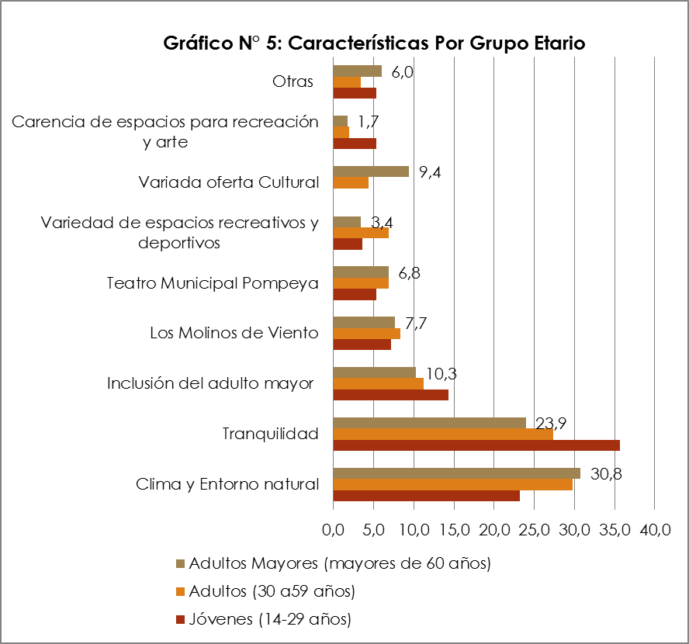

Manifestaciones culturales de la comuna de Villa Alemana.

Para establecer las principales manifestaciones culturales que se desarrollan en la comuna de Villa Alemana se aplicó una pregunta semi abierta, en donde se presentó un total de 9 opciones (previamente sondeadas en el pre test), dejando la alternativa de que los encuestados señalar otro tipo de manifestaciones.

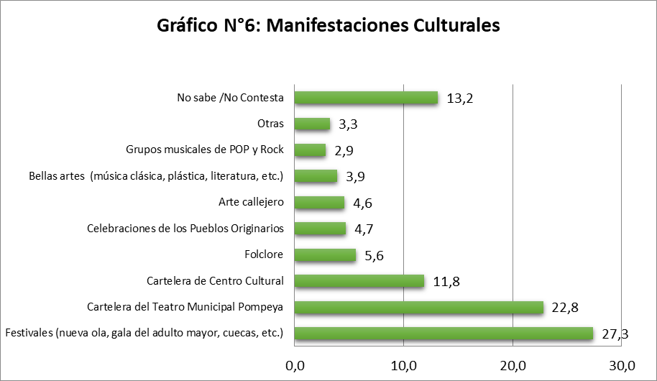

De acuerdo con los resultados que se aprecian en el gráfico N°6 la principal manifestación de la comuna se asocia a los festivales que se desarrollan en esta, con un 27,3%, como los de nueva ola, la gala del adulto mayor, el Aniversario de Villa Alemana. En una segunda instancia se encuentra la cartelera del Teatro Municipal Pompeya y con la tercera frecuencia la cartelera del Centro Cultural Gabriela Mistral. Cabe señalar que en conjunto las carteleras del Teatro Municipal Pompeya y el Centro Cultural alcanzan el 34,6%, lo que muy significativo, ya que más un tercio de la muestra tiene conocimiento de las actividades culturales impulsadas desde el municipio.

En cuanto a la percepción de las manifestaciones culturales por grupos etarios, se aprecia una coherencia en cuando a la relación de las manifestaciones con mayor relevancia, ya que tanto en jóvenes, adultos y adultos mayores, relevan los diversos festivales que se realizan en la comuna como la principal manifestación cultural, con la singularidad, que esta categoría en los jóvenes registra una frecuencia marcadamente inferior, en un margen de un 6%, en cambio en los otros dos grupos, presentan frecuencias muy similares.

En lo que respecta a las categorías de menor relevancia, se aprecia una coherencia entre jóvenes y adultos, quienes consideran con menor relevancia al folclore, en cambio los adultos mayores al arte callejero.

Cuadro N°3:  Manifestaciones Culturales por Grupos Etarios | Jóvenes | Adultos | Adultos Mayores
Festivales | 22,3 | 28,4 | 27,8
Cartelera del Teatro Municipal Pompeya | 21,4 | 24,6 | 20,1
Celebraciones Pueblos Originarios | 5,4 | 10,4 | 12,4
Cartelera de Centro Cultural Gabriela Mistral | 12,5 | 10,9 | 13,2
Folclore | 2,7 | 2,6 | 6,8
Arte callejero | 6,3 | 3,1 | 0,9
Bellas Artes | 10,7 | 4,3 | 2,1
Otras | 3,6 | 3,6 | 2,6
No sabe /No Contesta | 15,2 | 12,1 | 14,1
 | 100 | 100 | 100

En cuanto a la percepción de las manifestaciones culturales por grupos etarios, se aprecia una coherencia en cuando a la relación de las manifestaciones con mayor relevancia, ya que tanto en jóvenes, adultos y adultos mayores, relevan los diversos festivales que se realizan en la comuna, como la principal manifestación cultural, haciendo el alcance que en los jóvenes la frecuencia es marcadamente inferior, en un margen en aproximadamente del 6% (22,3%), en cambio los otros grupos tienen frecuencias muy similares, con 28,4% en adultos y un 27,8 en adultos mayores.

En las categorías de menor frecuencia, se aprecia una coherencia entre jóvenes y adultos, quienes consideran tienen una baja valoración del folclore, en cambio los adultos mayores muestra baja valoración por el arte callejero.

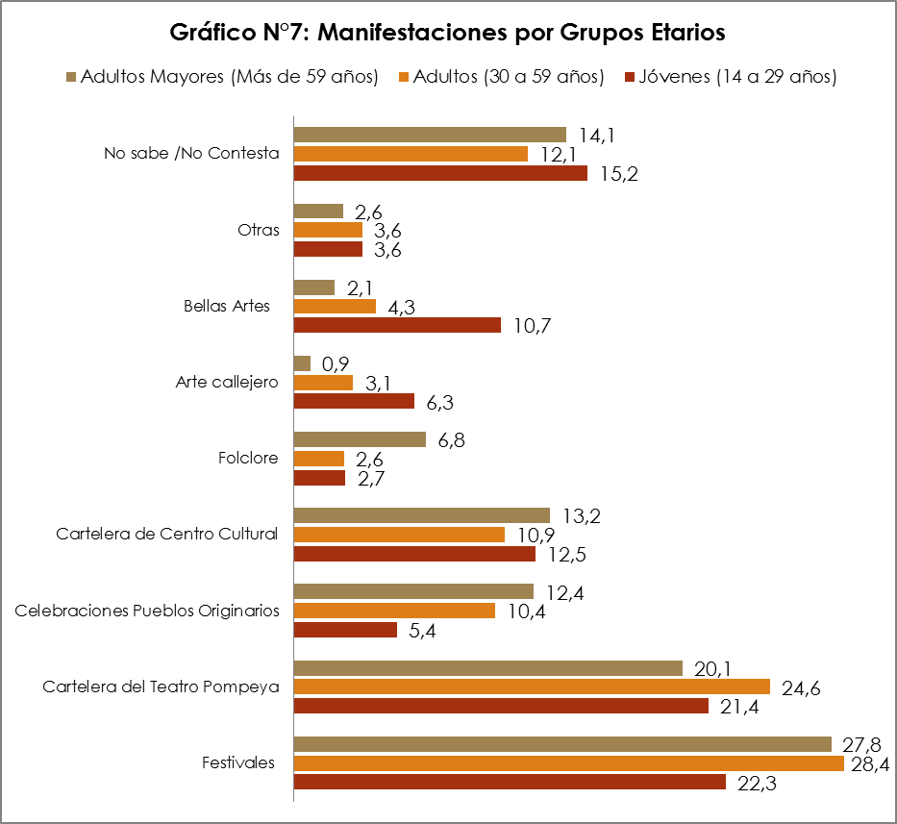

Una diferencia apreciable en cuanto a la percepción de los distintos grupos etarios se observa en la categoría de bellas artes, categoría poco relevada en adultos y adultos mayores y muy destacada entre los jóvenes, en donde tiene una frecuencia del 10,6%, en cambio en los adultos llega solo al 4,3% (con una diferencia del 6,4%) y en los adultos mayores al 2,1%, registrando una diferencia que alcanza un 8,6%.

Edificaciones y espacios característicos de la comuna

Como una forma de identificar los bienes arquitectónicos y/o urbanos relevantes de la comuna se consultó a la muestra respecto de cuál es la edificación más característica de la comuna, a partir de un listado que contenía un total de siete espacios urbanos, confeccionada a partir de las respuestas entregadas en el pre test, dejando la opción para que cada encuestado señalara otra edificación.

Los resultados muestran que existe una clara identificación con el Teatro Municipal Pompeya, que alcanza una frecuencia del 51,6%, muy por sobre el segundo edificio con mayor identificación comunal, que resultó ser el Edificio Consistorial, que alcanza el 15,6%. En tercer lugar, se releva al Hospital de Peñablanca con una frecuencia del 8,1%. El cuarto lugar lo comparten con el 7,8% la Parque Cívico Belén y el Centro Cultural Gabriela Mistral, finalmente con un 4,9% se releva al Paseo Latorre. Las otras edificaciones que fueron mencionadas (en la categoría otros) fueron las Estaciones de Metro (1,6%) y a la Ruka Lawen (2,08%), entre otras.

La valoración de las principales edificaciones de la comuna, que tienen los distinto grupos etarios, son más bien diversos, con el factor en común, que los tres segmentos analizados, consideran al Teatro Municipal Pompeya, como la edificación más característica de la comuna.

En el caso del segmento juvenil, después del Teatro Municipal Pompeya, que alcanza el 51,8% de las preferencias, le sigue el Parque Civico Belén y el Paseo Latorre, ambos con el 12,5% de preferencias. El Centro Cultural Gabriela Mistral presenta una frecuencia de 8,9%, ubicándose en el cuarto nivel de preferencias del estrato joven.

En el caso del segmento adulto, donde el Teatro Municipal Pompeya alcanza el 58,3%, le sigue el Edificio Consistorial y el Parque Cívico Belén con el 12,8%y el 7,1% respectivamente. En cuarta posición se observa el Hospital de Peñablanca.

En el caso de los adultos mayores, el Teatro Municipal Pompeya tiene una frecuencia marcadamente inferior que los otros grupos, alcanzando al 39,3%, seguido del Edificio Consistorial con el 26,5%, el tercer lugar de preferencias en lo mayores, lo comparten con el 11,1% en Centro Cultural Gabriela Mistral y el Hospital de Peñablanca.

Atractivos naturales de Villa Alemana.

Los atractivos naturales de Villa Alemana se determinaron a través de la pregunta de cuál es el principal atractivo natural de la comuna a partir de un listado que contenía un total de nueve lugares con la opción de agregar otro lugar, no indicado en el listado.

Los resultados muestran que el clima es el aspecto que más se valora en lo referente a los atractivos naturales de la comuna con un 43,2% de preferencias, seguido de la Quebrada Escobares con un 14,3%. Los Cerros y el Entorno Natural también fueron relevados con frecuencias del 10,9% y 10,4% respectivamente. Un 9,4% de las personas consultadas señala que la comuna no tiene atractivos naturales.

En la categoría otros se consideró la categoría no sabe/no contesta (0,78%), el estero (1,04%), Fundo el Sauce (1,30%), otros (2,34%).

El análisis por grupo etarios de los atractivos naturales de la comuna muestra diferencia muy apreciable entre los distintos segmentos poblacionales analizados, diferencia que es especialmente apreciable entre jóvenes y adultos mayores.

Cuadro N°4  Atractivos Naturales de Villa Alemana | Jóvenes | Adultos | Adultos Mayores
El Clima | 17,9 | 40,3 | 60,7
Entorno Natural | 16,1 | 10,0 | 8,5
Peñablanca | 7,1 | 6,2 | 6,0
Quebrada Escobares | 7,1 | 20,4 | 6,8
No tiene atractivos naturales | 21,4 | 9,0 | 4,3
Los Cerros | 23,2 | 10,9 | 5,1
Otros: | 7,1 | 3,3 | 8,5
 | 100 | 100 | 100

Para los adultos mayores con un 60,7% y para adultos con un 40,3% el clima es el principal atractivo natural de la comuna, en cambio en los jóvenes, el clima es el tercer aspecto con un 17,9%.

Los jóvenes ponen en primer lugar de preferencias a los cerros con un 23,2% de las preferencias, en cambio solo el 5,1% de los adultos mayores los considera relevantes. Los jóvenes plantean como segunda opción, que la comuna no tiene atractivos naturales, con el 21,4%, categoría que en adultos mayores alcanza al 4,3% y en adultos al 9%.

También se observan diferencias en la apreciación de la Quebrada Escobares, especialmente entre los adultos, que lo relevan al segundo lugar de preferencias, con un 20,4%, en cambio en jóvenes y adultos mayores, está en el rango del 7%.

Funcionamiento del Centro Cultural Gabriela Mistral.

Este indicador se evaluó a través de escala de percepciones tipo Likert, con cinco opciones que van desde el funcionamiento excelente al muy malo, pasando por bueno, regular y malo.

Los resultados muestran que la comunidad de Villa Alemana tiene una buena percepción del funcionamiento del Centro Cultural Gabriela Mistral, ya que un 75% de la muestra lo califica como excelente o buena y solo un 1% lo califica como malo y no se registran evaluaciones como muy malo. Un 17% de las personas consultadas califica el funcionamiento del Centro Cultural como regular.

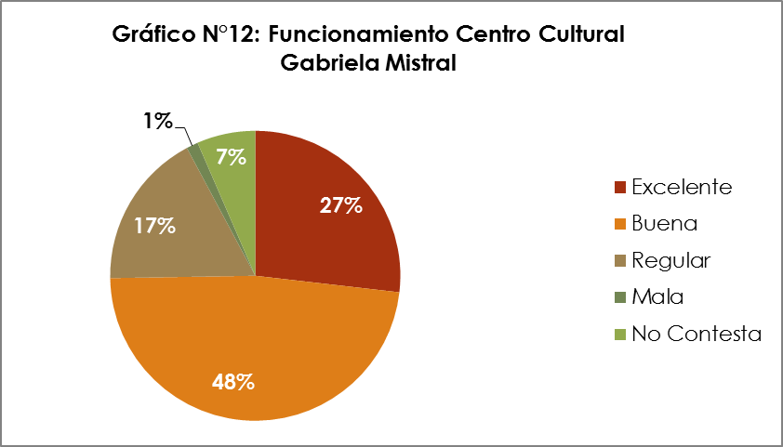

Al realizar el análisis diferenciado por grupos etarios, se observa una evaluación homogénea entre los tres grupos analizados (jóvenes, adultos y adultos mayores), con una variación inter grupal que va entre un margen inferior del 0,6% y uno superior de un 4,2%.

Funcionamiento del Teatro Municipal Pompeya.

Este indicador se evaluó a través de escala de percepciones tipo Likert, con cinco opciones que van desde el funcionamiento excelente al muy malo, pasando por bueno, regular y malo.

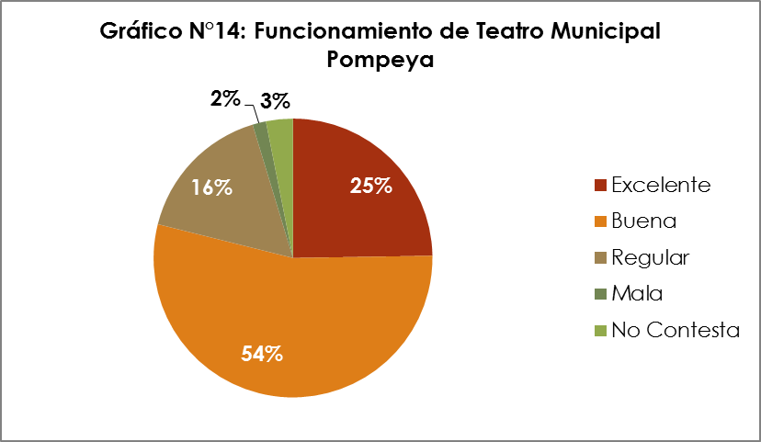

Los resultados de la encuesta revelan que el Teatro Municipal Pompeya es el espacio dedicado a la cultura que tiene la mejor evaluación de la comunidad, ya que el 79% evalúa su funcionamiento como bueno o excelente, en contrapartida, solo 2% lo califica como malo y no se registran calificaciones de muy malo. Un 17% de las personas consultadas califica el funcionamiento del Teatro Municipal Pompeya como regular.

La evaluación por grupos etarios muestra una percepción más menos similar entre los distintos grupos, en donde los adultos mayores tienen una mejor evaluación del Teatro Municipal Pompeya que el resto de los grupos analizados, con más de 11% de diferencia con los jóvenes y 4,9% con los adultos.

En los tres grupos, la evaluación medial se situó en la categoría buena, que en el caso de los jóvenes llega al 62,5% y en los otros grupos supera el 50%.

Funcionamiento del Parque Cívico Belén.

Se incluyó el Parque Cívico Belén dentro de los espacios culturales, ya que fue mencionado en el pre test como uno de los espacios de la comuna dedicado a la gestión cultural, al igual que el Centro Cultural Gabriela Mistral y el Teatro Municipal Pompeya.

El indicador se evaluó a través de escala de percepciones tipo Likert, con cinco opciones que van desde el funcionamiento excelente al muy malo, pasando por bueno, regular y malo.

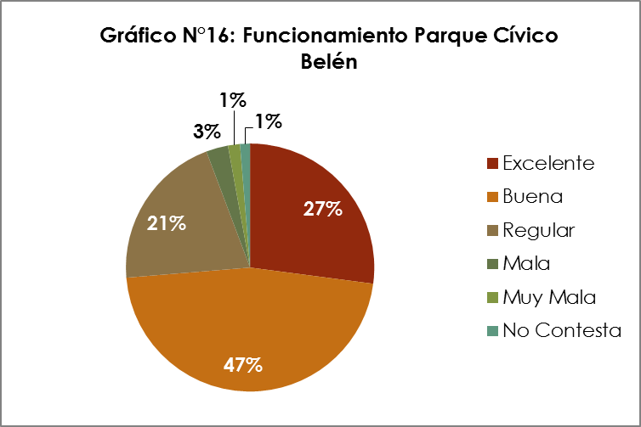

Los resultados de la encuesta revelan que el Parque Cívico Belén es bien evaluado como espacio al servicio de la cultura en la comuna, ya que el 74% evalúa su funcionamiento como bueno o excelente, en contrapartida, solo 4% la califica como mala o y muy malo. Un 21% de las personas consultadas califica el funcionamiento del Parque como regular.

El realizar el análisis por grupos etarios del Parque Cívico Belén, se aprecia observa una percepción diferenciada entre los tres grupos analizados, de tal forma que existe una relación directamente proporcional, en cuanto a edad y evaluación positiva de este lugar, es así como la evaluación positiva en los adultos mayores llega al 85,5% y en los jóvenes al 60,7%. Por el contrario, la valoración negativa en adultos mayores solo alcanza al 0.9%, en cambio en jóvenes llega al 7,1%.

En los tres grupos, la evaluación medial se situó en la categoría buena, que en el caso de los jóvenes llega al 62,5% y en los otros grupos supera el 50%.

Tanto el Centro Cultural, como el Teatro Municipal Pompeya y el Parque Cívico Belén tienen una evaluación marcadamente positiva por parte de la comunidad, sin embargo, es el Parque Cívico Belén es el espacio que presente mayores menciones de evaluación en las categorías excelente y muy mala, situándose levemente por sobre los otros espacios culturales sometidos a evaluación por la muestra.

Nivel de utilización de Centro Cultural Gabriela Mistral.

El nivel de utilización del Centro Cultural, así como el del Teatro Municipal Pompeya y el Parque Cívico Belén fue evaluado a través de escala de percepciones tipo Likert, con cinco opciones que van desde el funcionamiento excelente al muy malo, pasando por bueno, regular y malo.

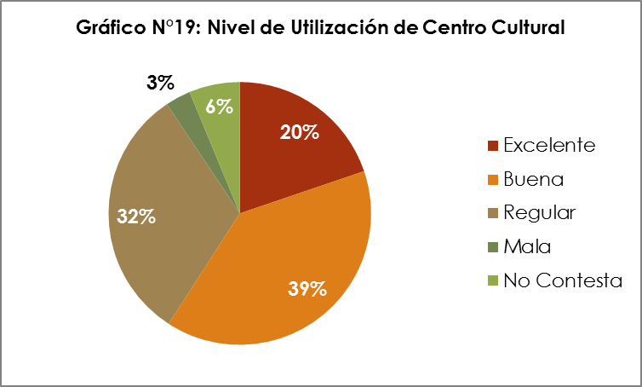

La evaluación alcanzada sobre el nivel de utilización del Centro Cultural Gabriela Mistral es de carácter positivo, alcanzado un 59% de calificaciones entre bueno o excelente. Un 32% califica el nivel de utilización como regular y solo un 3% lo califica como malo. Un 6% no contesta y no se registran menciones de la categoría muy malo.

Si bien estos resultados son positivos, se aprecia una marcada baja si se le compara la evaluación sobre el nivel de funcionamiento de este mismo recinto, que alcanzó un 75% de menciones positivas, por lo que se registra una baja de un 16%.

La evaluación por grupos etarios del nivel de utilización es relativamente similar entre los tres grupos analizados.

Se observa que adultos tienen una mejor evaluación del nivel de utilización, y que en este segmento la categoría de excelente llega al 23,2%, muy por sobre los jóvenes en donde llega al 10,7% y en adultos mayores, con el 17,9%.

Nivel de utilización de Teatro Municipal Pompeya.

El nivel de utilización del Teatro Municipal Pompeya alcanza una valoración positiva del 64% sumando las menciones que los califican como bueno o excelente. Un 29% califica como regular el nivel de utilización y un 4% lo califica como malo o muy malo. Un 3% de la muestra no contestó esta pregunta.

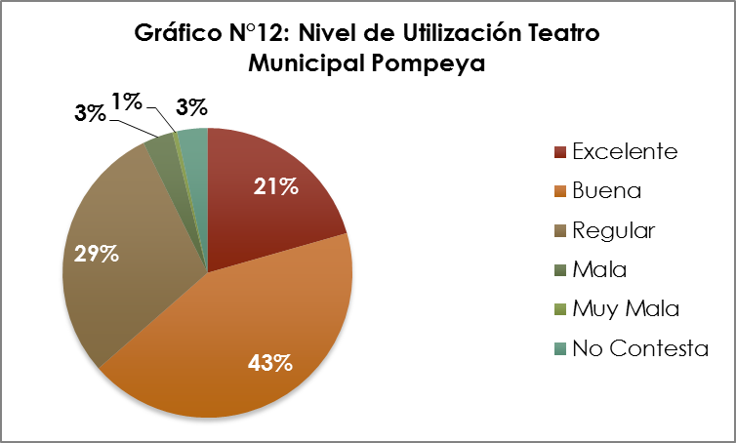

Si bien estos resultados son positivos, se aprecia una menor valoración si se compara con el nivel de funcionamiento, en dónde el Teatro Municipal Pompeya alcanzó un 79% de menciones positivas disminuyendo 15%.

Por otra parte, el análisis por grupos etarios muestra que los adultos mayores tienen una evaluación mucho más positiva que los otros grupos etarios, así este segmento evalúa como excelente o buena el nivel de utilización en un 70,9%, en contraste con los jóvenes, en donde llega al 60,7% y en los adultos con un 61,6%.

Se observa que la evaluación negativa en adultos mayores también es inferior que en los otros grupos etarios llegando solo al 0,9% (sumando las categorías mala y muy mala), en cambio en los jóvenes llega al 7,2% y en adultos al 5,2%.

Nivel de utilización del Parque Cívico Belén.

De acuerdo con los resultados obtenidos, el Parque Cívico Belén es el espacio cultural con mejor evaluación en lo que respecta a su nivel de utilización, ya que alcanza una valoración positiva del 76% sumando las menciones que lo califican como bueno y excelente. En contrapartida un 6% califica su nivel de utilización como mala o muy mala y el 16% la califica como regular. Un 2% de la muestra no contestó esta pregunta.

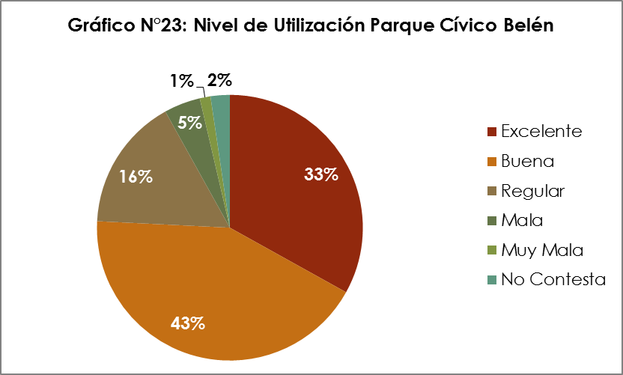

Si se comparan estos resultados con los alcanzados en lo referente al nivel de funcionamiento, se observa que la evaluación en este indicador mejora levemente, avanzando desde el 74% al 76% de menciones positivas.

El análisis por grupos etarios muestra una evaluación positiva muy similar en adultos y adultos mayores, superando el 70% de menciones positivas (excelente y buena) en cambio en el segmento juvenil solo se llega al 60% y la evaluación negativa llega al 7,2%, en cambio en adultos llega al 5,3% en adultos mayores solo al 0,9%.

Actividades Artísticas Desarrolladas por Habitantes de la Comuna.

Se consultó a la muestra respecto si realizaba algún tipo de actividades artísticas, esto a través de un listado que incluyó doce opciones, las que fueron detectadas en la fase del pre test, dejando abierta la posibilidad que se incluyeran otras alternativas, distintas a las del listado, llegándose a clasificar finalmente un total dieciséis categorías distintas de actividades artísticas, desarrolladas en la comuna, la mayoría de ellas con frecuencias muy menores, bajo el 1% de la muestra total.

Los resultados obtenidos demuestran que la gran mayoría de los habitantes de la comuna no realiza ningún tipo de actividades artísticas, alcanzando al 63% de la muestra. Dentro del segmento del 37% que efectivamente declara realizar actividades de tipo artístico, se destaca la música con el 5,6%, la literatura con el 4,4%, el tejido con el 3,9%, el folklore con el 3,4% y la pintura con el 3%.

El análisis por grupo etario muestra que en todos los grupos predomina el segmento que no realiza actividades artísticas, sin embargo, en el segmento juvenil se aprecia una mayor frecuencia en el desarrollo de este tipo de actividades, llegando al 45,5%, en cambio en personas mayores solo se llega al 33,8% y en adultos al 36,5%.

La actividad que registra mayor frecuencia en los jóvenes es la música con el 11,6%, también es la categoría más relevante en adultos, pero con solo el 5,5%, en cambio en los adultos mayores solo registra un 3%. En los adultos mayores la actividad más relevante es el tejido, seguido por la literatura.

Cuadro Nº4: Actividades Artísticas de Habitantes | Jóvenes | Adultos | Adultos Mayores
Cerámica | 0,0 | 0,7 | 2,1
Teatro | 0,9 | 1,4 | 2,1
Cine | 6,3 | 1,4 | 0,4
Pintura | 5,4 | 1,7 | 4,3
Danza | 2,7 | 2,1 | 0,9
Folklore | 4,5 | 2,6 | 4,3
Fotografía | 2,7 | 3,1 | 0,4
Tejido/ Bordado | 1,8 | 4,0 | 4,7
Literatura | 3,6 | 5,2 | 4,7
Música | 11,6 | 5,7 | 3,0
Otras | 6,3 | 8,5 | 6,8
No Realiza Actividades | 54,5 | 63,5 | 66,2
 | 100,0 | 100,0 | 100,0

En la categoría otras, se agrupan una serie de respuestas, con frecuencias no mayor a dos (2), así como actividades que no corresponde al área del arte, sino más bien a la del deporte, como el yoga y el Taekwondo.

Actividades Desarrolladas en Tiempo Libre.

Para establecer las actividades de carácter recreacional y/ deportivas que realizan los habitantes de la comuna en su tiempo libre, se estableció un listado con 20 tipos de actividades de variado espectro, las que fueron detectadas en la fase del pre test, dejando abierta la posibilidad que se incluyeran otras alternativas, distintas a las del listado, llegándose a determinar finalmente a identificar un total de 21 tipos de actividades desarrolladas en el tiempo libre, de las cuales solo 10 mostraron frecuencias significativas sobre el 2% de la muestra.

Los resultados evidencian que el 39,6% de la muestra consultada no tiene una actividad definida a la que dedique su tiempo libre, siendo por lejos la categoría más significativa en este indicador.

Un total de un 13,9% declara realizar actividades deportivas y un 32,3% a actividades artísticas, entre las que se destaca la música con un 5,3%, la literatura con el 3,6% y el folklore con un 3,3%.

Los resultados de este indicador son coherentes con los alcanzados en el indicador sobre el tipo las actividades artísticas desarrolladas por los/as habitantes de la comuna, en donde se determinó que solo el 37% de la población tiene inquietudes en esta área.

El análisis diferenciado por grupos etarios muestra que los jóvenes son los más activos, acumulando una frecuencia de actividades del 67% muy por sobre los adultos, que llegan al 59,7% y los adultos mayores a 58,1%.

En los jóvenes las actividades que tienen mayor frecuencia es la música, con el 13,4%, el cine con el 6,3% y las actividades deportivas con el 13,9%. En adultos la actividad con mayor frecuencia son las actividades deportivas con el 19,3%, el tejido con el 4,7%, la música con el 4,5% y otras actividades artísticas con el 11,8%. En adultos mayores, la actividad con mayor frecuencia es el deporte con el 19,2%, seguido de actividades artísticas con el 12,8% y el tejido con el 7,7%.

Lugar dónde Realiza Actividades Culturales y Recreativas.

En este indicador se dieron opciones para que las personas señalaran la localización de las actividades relacionadas con el ocio y el tiempo libre, en cuanto si las desarrollan dentro de la comuna, fuera de esta o en ambas localizaciones.

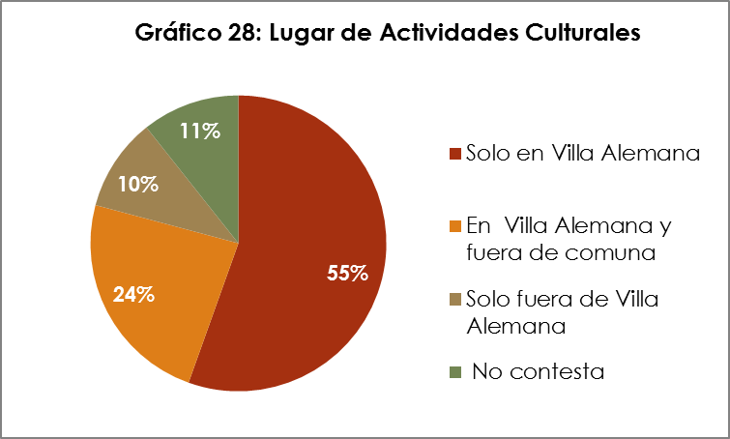

La mayoría declara que realiza actividades recreacionales solo en la comuna de Villa Alemana con un 55%, seguido de los que la realizan tanto en la comuna como fuera de esta, con un 24% y el 10% que señala que solo realiza actividades recreacionales fuera de la comuna.

Llama la atención que solo un 11% de la muestra no contesta esta pregunta, cuando son 39,6% los que declaran no realizar actividades recreacionales. Esto lleva a deducir que una parte de los que declararon que no realizan actividades recreacionales si las hacen, pero fuera de la comuna.

El análisis por grupo etario demuestra que los adultos mayores realizan mayoritariamente las actividades solo en la comuna de Villa Alemana, llegando al 68,4% de frecuencia esta categoría, en cambio el 37,5% de los jóvenes declara esta condición, así como 53,1% de los adultos. La categoría de realizar actividades solo en la comuna de Villa Alemana, es la predominante en adultos y adultos mayores. En los jóvenes, la categoría predominante es realizar las actividades tanto en la comuna como fuera de ella, registrando el 46,4%, duplicando a los adultos que registra el 22,7% y triplicando a los adultos mayores que registran un 14,5%.

Demanda por Actividades Culturales.

Se consultó a la muestra respecto si realizaba algún tipo de actividades artísticas, esto a través de un listado que incluyo 16 opciones, las que fueron detectadas en la fase del pre test, dejando abierta la posibilidad que se incluyeran otras alternativas, distintas a las del listado, llegándose a determinar finalmente 18 categorías distintas de actividades artísticas demandadas en la comuna, de las cuales sólo 14 tienen frecuencias significativas sobre el 1%. El 5,5% de la muestra no contestó esta pregunta.

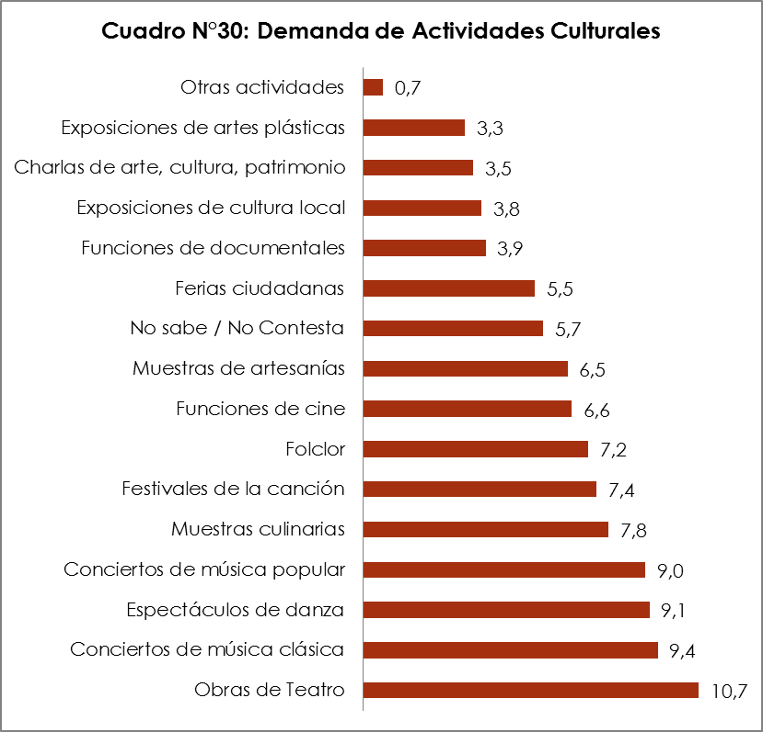

La actividad cultural mayormente demandada por la muestra consultada, son las obras de teatro, con un 10,7%, segundo de conciertos de música clásica con el 9,4%, espectáculo de danza con el 9,0% y conciertos de música popular con un 9,0%, agrupando estas cuatro categorías casi el 40% de la demanda cultural de la comuna.

En un segundo nivel con frecuencias sobre el 6% se encuentra a las muestras culinarias con el 7,8%, festivales de la canción con el 7,4%, el folclor con el 7,2%, el cine con un 6,6% y las muestras de artesanías con un 6,5%.

El área cultural con mayor demanda es la música, ya que, si se agrupan las diversas variantes mencionadas en el estudio, música clásica, música popular, festivales y folclor, se alcanza un 32,9%. Por otra parte, agrupando teatro, cine y funciones documentales, se alcanza un 21,2%.

La demanda de servicios culturales, analizada por grupos etarios es muy heterogénea, especialmente al comparar a los jóvenes con los adultos mayores. En los tres segmentos etarios se relevan los espectáculos de danza entre los cuatro servicios culturales mayormente demandados.

En el segmento juvenil, la mayor demanda está en los conciertos de música popular con un 16,1%, seguido por el cine con el 8,9, las muestras culinarias con el 8,9% y los espectáculos de danza con el 8,0%. En los adultos, la mayor demanda está concentrada en las obras de teatro con el 12,3% seguido de las muestras culinarias, los espectáculos de danza, conciertos de música clásica y festivales de la canción con el 8,5%.

En lo que respecta al segmento etario de los adultos mayores, su mayor demanda está en los conciertos de música clásica, que alcanza el 12,0%, seguido del Folclor que llega al 11,5%, los espectáculos de danza con el 10,7%, las obras de Teatro con el 9,4% y los conciertos de música popular con un 8,5%.

Satisfacción con Gestión Municipal Cultural

Este indicador se evaluó a través de escala de percepciones tipo Likert, con cinco opciones que van desde muy satisfecho a muy insatisfecho, pasando por satisfecho, ni satisfecho ni insatisfecho e insatisfecho.

Los resultados muestran que la comunidad de Villa Alemana presenta un nivel medio alto de satisfacción con la gestión municipal de cultura, alcanzando un 63% de menciones positivas, esto sumando a los muy satisfechos con los satisfechos. Las personas que tienen una percepción negativa de la gestión municipal de cultura llegan solo al 9% de la muestra y los que tienen una percepción más bien neutra alcanzan el 27% del total.

En cuanto a la percepción por segmentos etarios, se observa una evaluación bastante heterogénea, al igual que en otros indicadores, especialmente entre los jóvenes y los otros segmentos, especialmente los adultos mayores, como se puede observar en el cuadro Nº5

Llama la atención como la categoría de muy satisfecho llega a un 23,9% en adultos mayores y solo al 1,8% en jóvenes y al 10,4% en los adultos. En contraste la insatisfacción de los jóvenes alcanza al 12,5%, en adultos mayores el 2,8% y en adultos solo el 1,9%.

Cuadro Nº5:  Satisfacción con Gestión Municipal Cultural | Jóvenes | Adultos | Adultos Mayores
Muy satisfecho | 1,8 | 10,4 | 23,9
Satisfecho | 37,5 | 50,2 | 54,7
Ni Satisfecho ni insatisfecho | 48,2 | 28,9 | 14,5
Insatisfecho | 10,7 | 8,5 | 4,3
Muy insatisfecho | 1,8 | 1,4 | 0,9
No sabe / No Contesta | 0,0 | 0,5 | 1,7
 | 100,0 | 100,0 | 100,0

Satisfacción con Equipamiento Cultural

Este indicador se evaluó a través de escala de percepciones tipo Likert, con cinco opciones que van desde muy satisfecho a muy insatisfecho, pasando por satisfecho, ni satisfecho ni insatisfecho e insatisfecho.

Los resultados alcanzados muestran que la comunidad presenta un nivel moderado de satisfacción con el equipamiento cultural de la comuna, llegando al 61% las menciones positivas en el indicador y al 10% las negativas. Un 28% de la muestra tiene una percepción neutra en este indicador.

En cuanto a la percepción por segmentos etarios, se observa que los jóvenes tienen una evaluación mucho más crítica que los otros segmentos etarios, llegando en este segmento al 17,1% la insatisfacción, en cambio en los adultos alcanza el 9,9% y en los adultos mayores al 7,7%.

Cuadro Nº6  Satisfacción con Equipamiento Cultural | Jóvenes | Adultos | Adultos Mayores
Muy satisfecho | 8,9 | 11,4 | 17,9
Satisfecho | 44,6 | 44,5 | 55,6
Ni Satisfecho ni insatisfecho | 30,4 | 33,6 | 17,1
Insatisfecho | 14,3 | 8,5 | 7,7
Muy insatisfecho | 1,8 | 1,4 | 0,0
No sabe / No Contesta | 0,0 | 0,5 | 1,7
 | 100,0 | 100,0 | 100,0

Funcionamiento de Organizaciones Culturales

Este indicador se evaluó a través de escala de percepciones tipo Likert, con cinco opciones que van desde funcionan muy bien a funcionan muy mal, pasando por funcionan bien, funcionan regular y funcionan mal.

Los resultados obtenidos en esta pregunta muestran que existe una buena percepción respecto del funcionamiento de las organizaciones de carácter cultural en la comuna de Villa Alemana, así el 66% de la muestra (sumando categorías funcionan bien y funcionan muy bien), manifiesta una percepción positiva, respecto de la gestión de estas organizaciones, en contraste con el 6% que tiene una percepción negativa del funcionamiento de estas organizaciones.

En cuanto al análisis por grupos etarios, se observa que la percepción general de los tres grupos es positiva, siendo los adultos mayores los que mejor evalúan el funcionamiento de las organizaciones con un 62,4% de menciones positivas y un 5,4% de menciones negativas. En los jóvenes, la evaluación positiva alcanza al 55,5% y la negativa 5,4%.

En los adultos la situación es coherente con los otros grupos etarios, evaluando positivamente a las organizaciones con un 52,2% de la muestra y la evaluación negativa llega al 7,4%, que está por sobre los resultados de los otros grupos etarios.

2.5 Metodología Encuesta Patrimonial

Para el levantamiento de la información se utilizó un instrumento estandarizado de carácter semiestructurado, con respuestas cerradas y con opción de agregar no sabe / no responde y otros. Una muestra probabilística, con un 95% de confianza y un margen de error con un 5% de margen de error, quedando conformada por un total de 384 personas.

La muestra probabilística se conformó utilizando los siguientes parámetros:

- 95% de confianza.
- 5% de margen de error.
- 1,96 de intervalo de confianza.

De acuerdo con la proyección censal del Censo Nacional de Población del año 2002, se determina para la comuna de Villa Alemana proyección de 138.348 habitantes para el 2015.

Finalmente, la muestra se obtuvo luego de la aplicación de la siguiente fórmula:

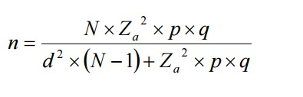

Dónde:

N= Tamaño muestra
N=Universo
Za= Confianza (1,962 si es del 95%)
p= Proporción esperada (0,5)
q= 1-p (en este caso 1-0,5=0,5)
d=Margen de error (0,05 si es del 5%)

Resolución
n = $\frac{138.348*({1,962)}^{2} *0,5*0,5 }{({0,05)}^{2} * (138.348-1)+{(1,962)}^{2} *0,5*0,5}$
n = 384

Nivel de confianza 95 % que tiene como puntos críticos en ( -Z$α/2 ,$Z$α/2$)

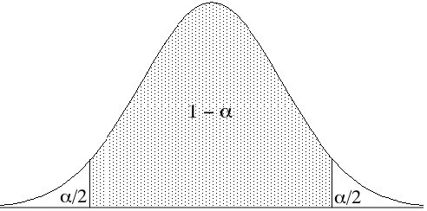

Este valor se encuentra con una probabilidad de 0,95 (95%)

$$ρ = 0,950 = 1- α$$
$$α= 1- 0,950 =0,05$$
$$α/2 = 0,05/2 =0,025$$

Entonces la probabilidad que $ρ(z< zα/2)$

$$ρ(z<zα/2)=∅(1-α/2)=∅(1-0.025)=∅ 0,975$$

Entonces según tabla de distribución el intervalo de confianza seria de ( -1,96; 1,96).

El territorio encuestado es el sector urbano de la comuna, que para estos efectos fue dividido en 5 puntos fijos, con ciertos grados de homogeneidad, en los ámbitos territorial, socioeconómico y cultural. Los puntos fueron el Paseo Latorre, Teatro Pompeya y Centro Cultural Gabriela Mistral.

La encuesta podía ser aplicada a cualquier mayor o igual a 14 años. La encuesta se aplicó el sábado 29 de julio, por un equipo encuestadores compuesto por estudiantes de la Escuela de Administración Pública de la Universidad de Valparaíso, bajo la dirección de Francis Villagrán.

2.6 Resultados Encuesta Patrimonial

Antecedentes demográficos de la muestra.

La muestra estuvo conformada por 384 individuos, con una distribución etaria diversa, que se extendió entre los intervalos de las edades seleccionadas.

Intervalos de edades
14-29 años
30-59 años
60- más años

La muestra estuvo conformada por 384 individuos, con una distribución etaria diversa, que se extendió entre los 14 años hasta los 60 años y más.
La muestra tendió a feminizarse levemente, llegando al 55% de la muestra el segmento de sexo femenino y un 45% de sexo masculino.

Sexo | Cantidad
Femenino | 210
Masculino | 174
Total | 384

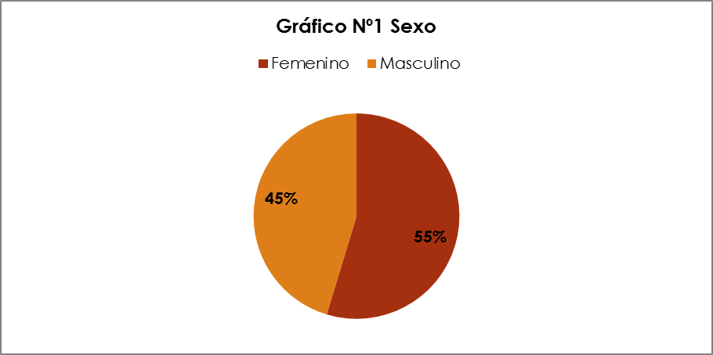

En cuanto a la edad de la muestra, esta se distribuyó en forma más categórica para dos intervalos, siendo estos, las dos grandes mayorías, como se observa en el cuadro N°1, con una mayor sobre representación del segmento ubicado entre los 30 y 59 años.

Cuadro Nº 1 Edad de la Muestra
Intervalos de edades | Cantidad
14-29 años | 111
30-59 años | 210
60 a más años | 63
Total | 384

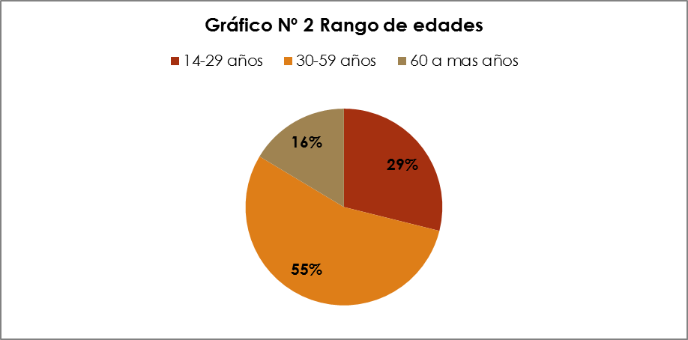

En cuanto al desglose por sexo de la muestra, en ambas cohortes se aprecia una leve sobre representación del segmento etario de entre 30 y 59 años, como se observa en los gráficos N°3 y N°4.

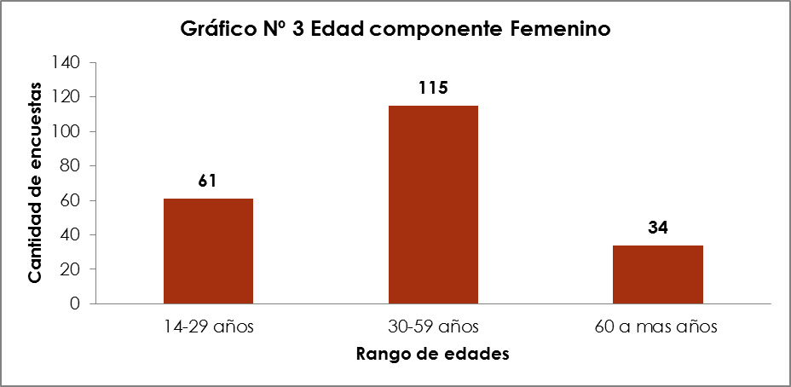

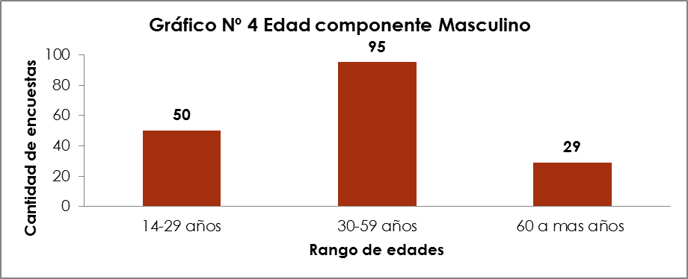

Percepción del Patrimonio Cultural Material e Inmaterial de la comuna de Villa Alemana según los encuestados

La pregunta inicial del instrumento aplicado estuvo orientada a establecer como perciben los habitantes los principales Patrimonios Culturales Materiales de la comuna, para lo cual se aplicó una pregunta semi abierta, en donde se presentó un total de 8 alternativas de cuáles podrían ser elegidas como Patrimonio Cultural Material de Villa Alemana, dejando la alternativa de que los encuestados señalaran otra característica.

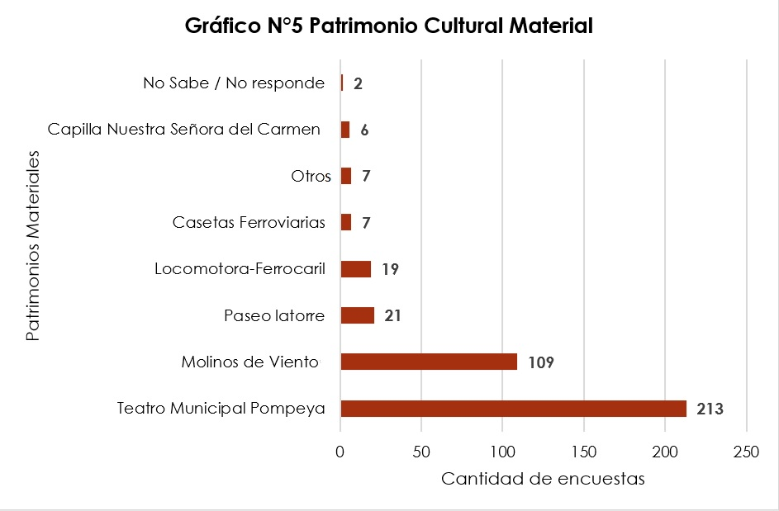
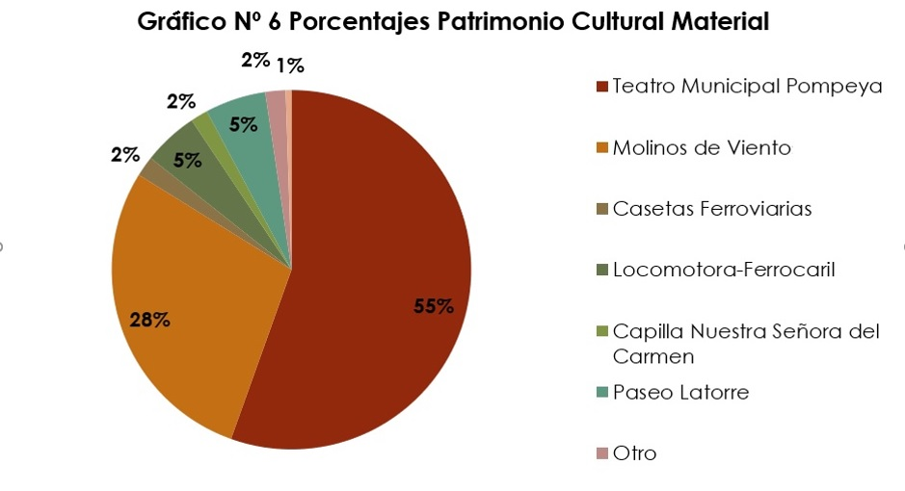
De acuerdo con los resultados obtenidos, el Teatro Municipal Pompeya es la primera alternativa de la comuna (55%), seguido por los Molinos de Viento (con el 28%), concentrando estas categorías cerca del 83% de la muestra.
En otros se consideró la opción no sabe/ no responde (1%), otras no indicadas (2%) las cuales son la Biblioteca Pública Paul Harris y el Centro Cultural Gabriela Mistral.

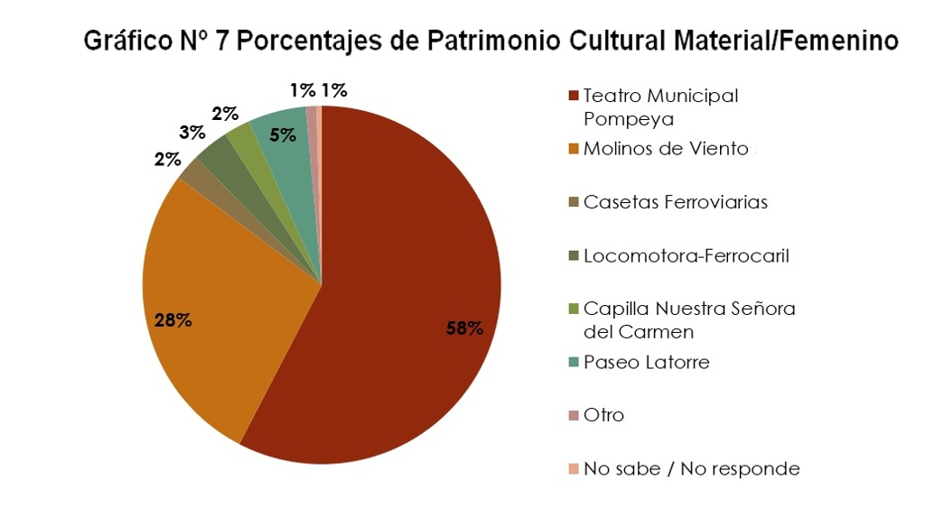
La opinión del género femenino sigue la tendencia general, Teatro Municipal Pompeya con (58%) y le sigue los Molinos de Viento con un (28%) y en un tercer lugar Paseo Latorre con un (5%).

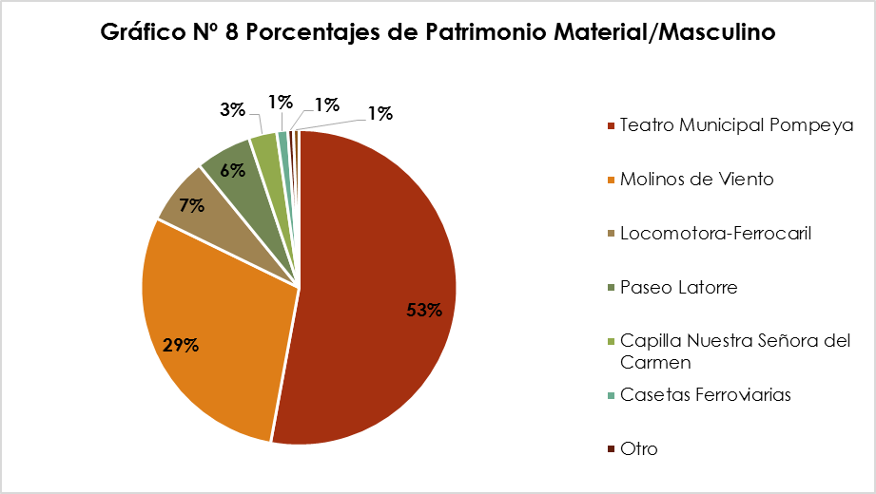
La opinión del género Masculino sigue la tendencia general, Teatro Municipal Pompeya (53%) y le sigue los Molinos de Viento (29%) y se diferencia en el tercer lugar donde aparece Locomotora-Ferrocarril (7%).

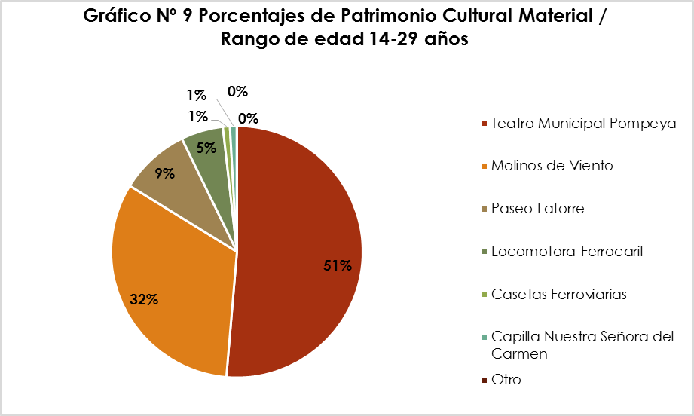

Las repuestas del Patrimonio Material en base a los rangos de edades acá definidos, da como resultado en el primer rango 14 a 29 años una variabilidad de la tendencia dejando en primer lugar a el Teatro Municipal Pompeya (51%), seguido por los Molinos de Viento (33%) y en tercer lugar el Paseo Latorre (9%).

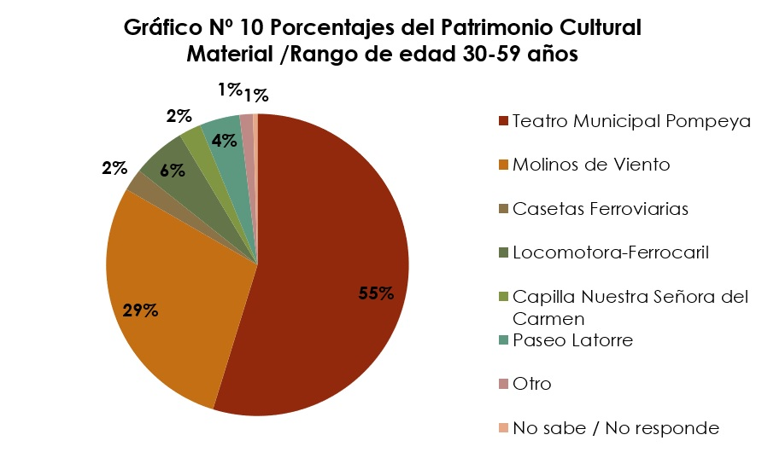
En el Rango de 30 a 59 años se encuentra en primer lugar el Teatro Municipal Pompeya (55%), seguido de los Molinos de Viento (29%) y en tercer lugar la Locomotora-Ferrocarril (6%).

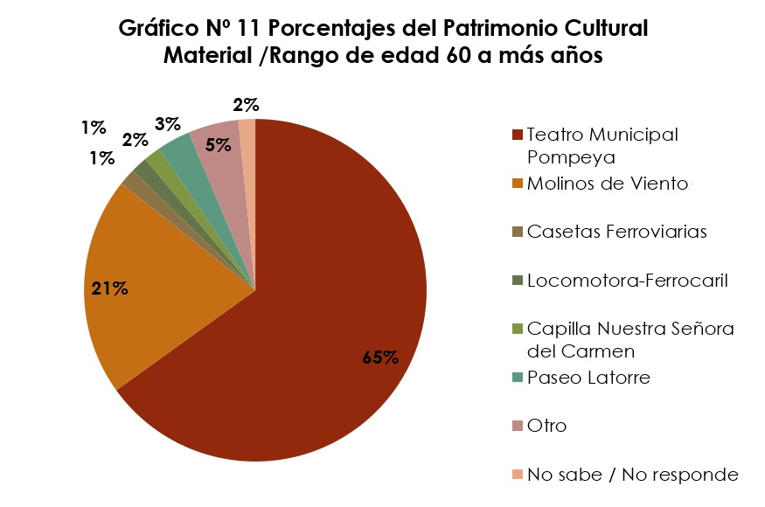

En el rango 60 a más años, la tendencia la respuesta es clara hacia el Teatro Municipal Pompeya con un 65% e sigue los Molinos de Viento con un 21% y en tercer lugar otros con un 5%.

Percepción del Patrimonio Cultural Inmaterial de la comuna de Villa Alemana según los encuestados.

La segunda pregunta del instrumento aplicado estuvo orientada a establecer como perciben los habitantes los principales Patrimonios Culturales Inmateriales de la comuna, para lo cual se aplicó una pregunta semi abierta, en donde se presentó un total de 6 alternativas de cuáles podrían ser elegidas como patrimonio inmaterial de Villa Alemana, dejando la alternativa de que los encuestados puedan señalar otra percepción del Patrimonio Cultural Inmaterial.

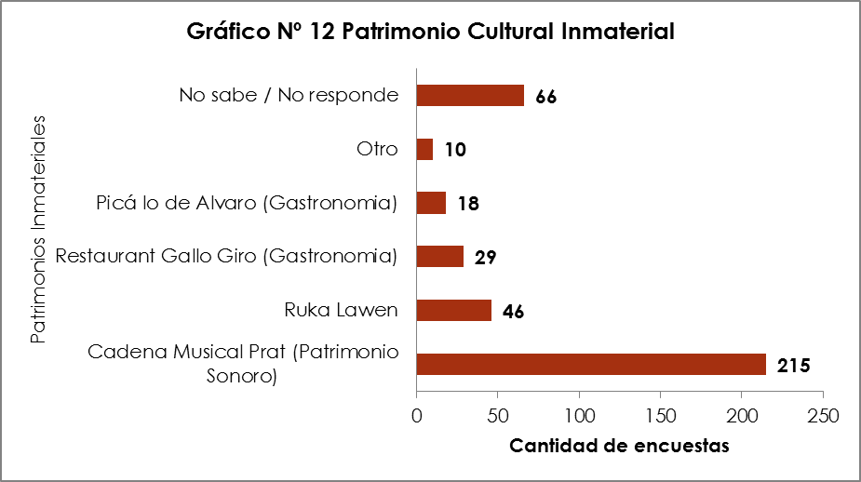

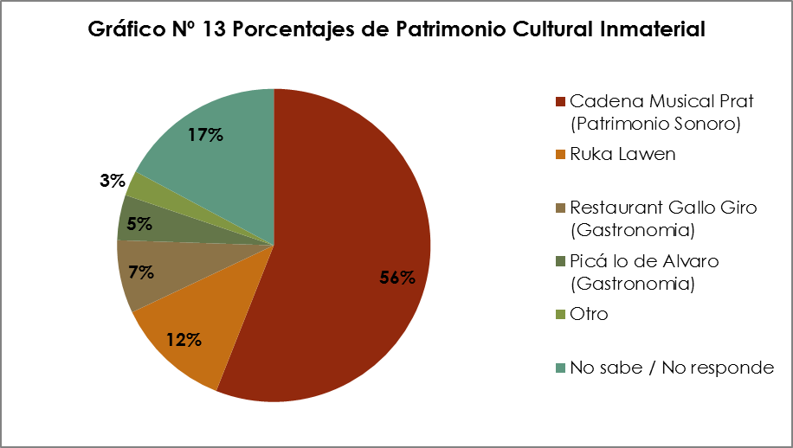

De acuerdo con los resultados obtenidos, la Cadena Musical Prat (56%) concentra la primera mayoría seguida de los No sabe / No responde (17%), en tercer lugar, se encuentra Ruka Lawen (12%). En otros los encuestados indicaron el Parque Cívico Belén, vendedores ambulantes, fiestas costumbritas y la Interacción social de la gente (3%).

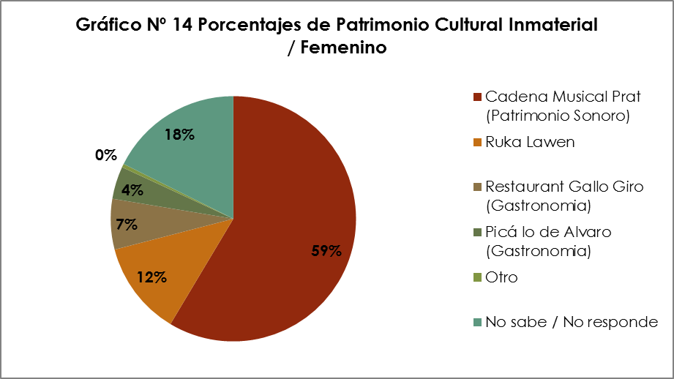

La opinión del género femenino sigue la tendencia general, Cadena Musical Prat (59%) y le sigue los No sabe / No contesta (18%) y en un tercer lugar Ruka Lawen (12%).

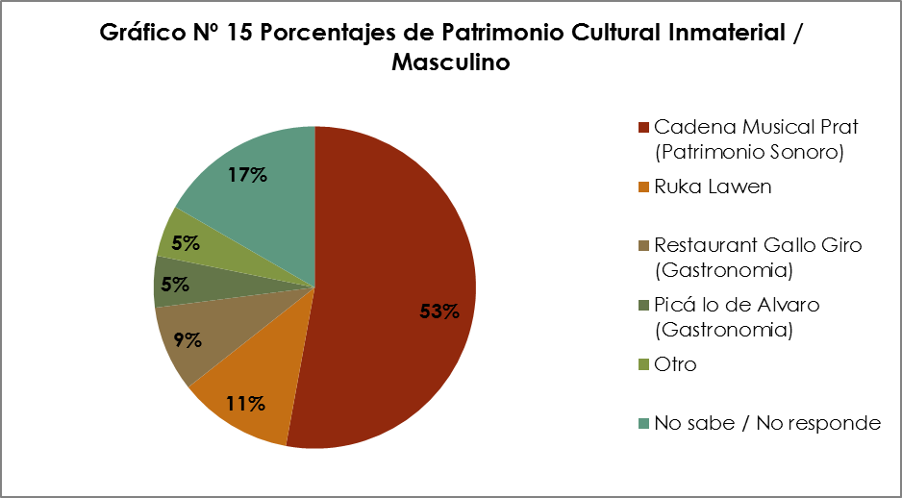

La opinión del género Masculino sigue la tendencia general, Cadena Musical Prat en primer lugar (53%) seguido de los No sabe / No contesta (17%) y se diferencia en el tercer lugar donde aparece Ruka Lawen con un (11%).

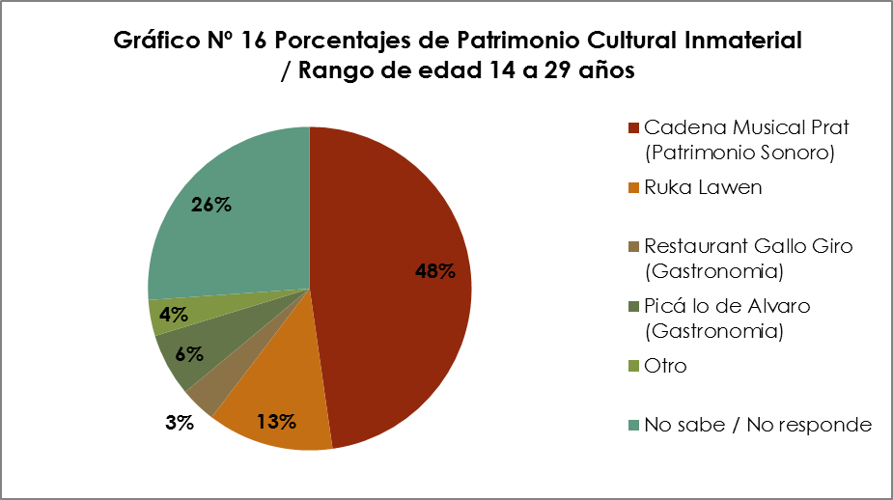

Las repuestas del Patrimonio Cultural Inmaterial en base a los rangos de edades acá definidos, da como resultado en el primer rango 14 a 29 años una variabilidad de la tendencia dejando en primer lugar a la Cadena Musical Prat con un (48%), seguido de los No sabe / No responde con un (26%) y en tercer lugar Ruka Lawen con un (13%).

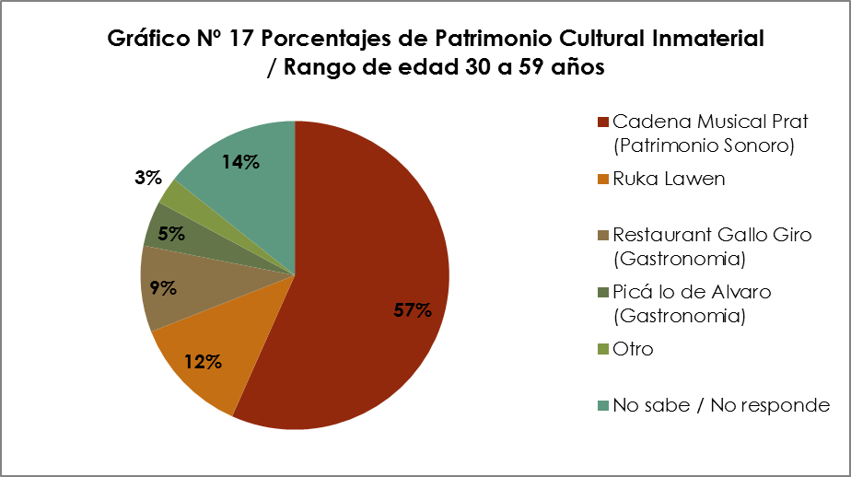

En el rango 30 a 59 años se encuentra nuevamente en primer lugar la Cadena Musical Prat con un (57%), seguido de los No sabe / No responde con un (14%) y en tercer lugar con un (12%) la Ruka Lawen teniendo una estrecha diferencia con el segundo puesto.

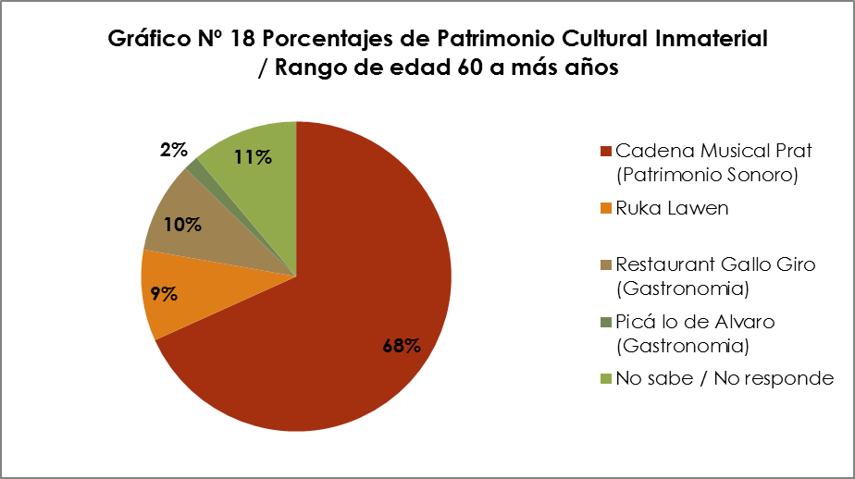

En el rango de 60 años o más hay una variabilidad más notoria, la tendencia es clara hacia la repuesta de la Cadena Musical Prat con un (68%), seguido de los No sabe / No responde con un (11%), en tercer lugar, con un (10%) el restaurant Gallo Giro y la Ruka Lawen con un (9%).Cabe destacar que el restaurant Gallo Giro es más recordado por la tercera edad.

Percepción del Patrimonio Natural de la comuna de Villa Alemana según los encuestados
La tercera pregunta del instrumento aplicado estuvo orientada a establecer como perciben los habitantes los principales Patrimonios Naturales de la comuna, para lo cual se aplicó una pregunta semi abierta, en donde se presentó un total de 6 alternativas de cuáles podrían ser elegidas como Patrimonio Natural de Villa Alemana (previamente sondeadas en el pre test), dejando la alternativa de que los encuestados puedan señalar otra percepción del Patrimonio Natural.

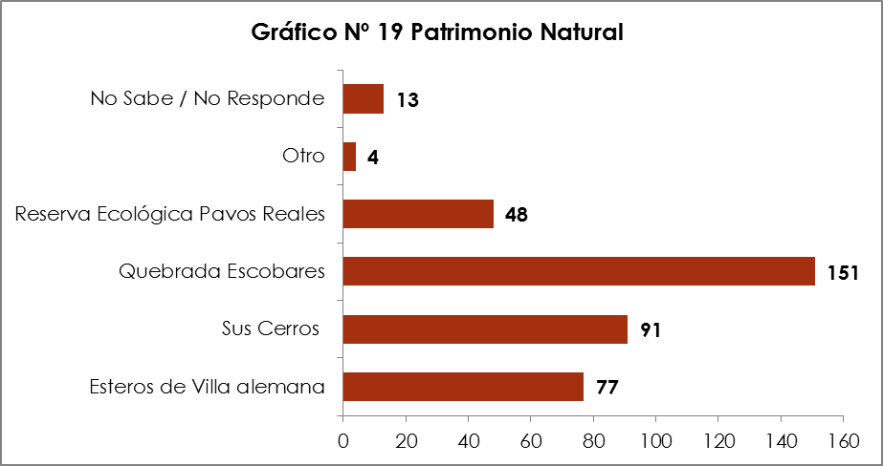

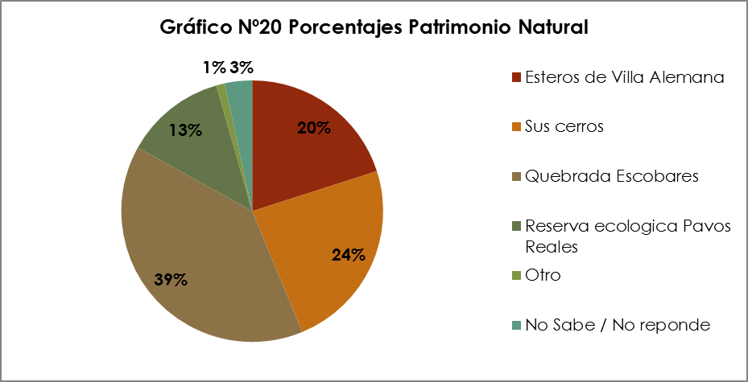

De acuerdo con los resultados obtenidos, la Quebrada Escobares (39%) y sus cerros (24%) son, las primeras alternativas de la comuna concentrando estas categorías cerca del 63% de la muestra. En tercer lugar, se encuentran los Esteros de Villa alemana con un 20% de las preferencias. Cabe Señalar que en la categoría otros los encuestados indicaron los Humedales, El Patagual, el Monte Carmelo y los Arboles (1%).

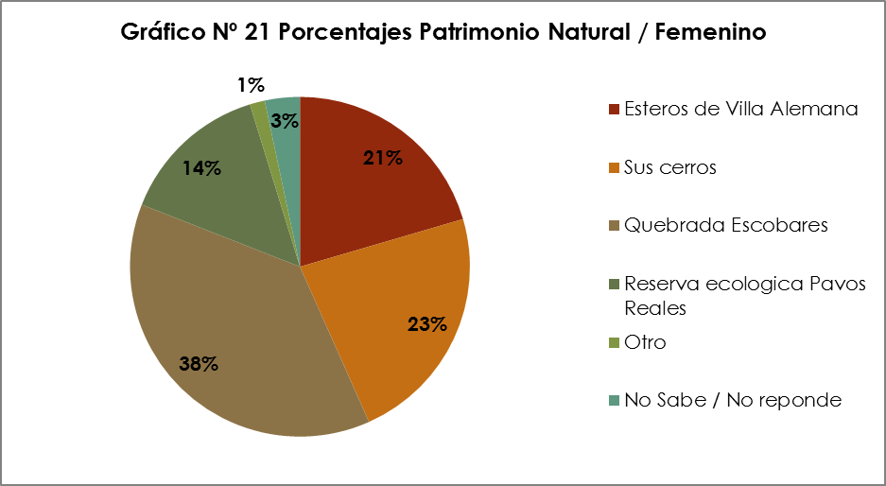
La opinión del género femenino sigue la tendencia general, ubicando la Quebrada Escobares en primer lugar con un 38%, seguido de los cerros con un 23%, los cuales suman el 61% de las preferencias, finalmente en el tercer lugar se encuentra el Esteros de Villa Alemana con un 21%.

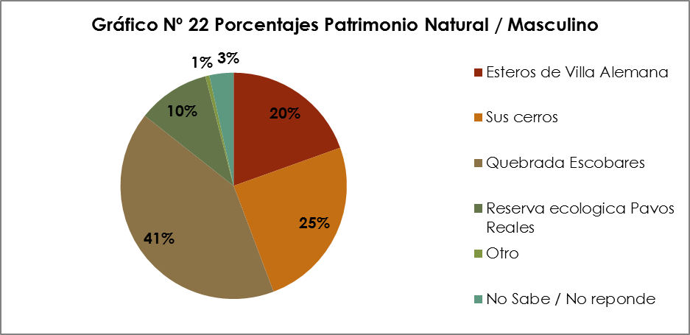

La opinión del género Masculino sigue la tendencia general, ubicando en primer lugar la Quebrada Escobares con un 41% seguido de los cerros con un 25% finalmente en el tercer lugar se encuentran los Esteros de Villa Alemana con un 20%.

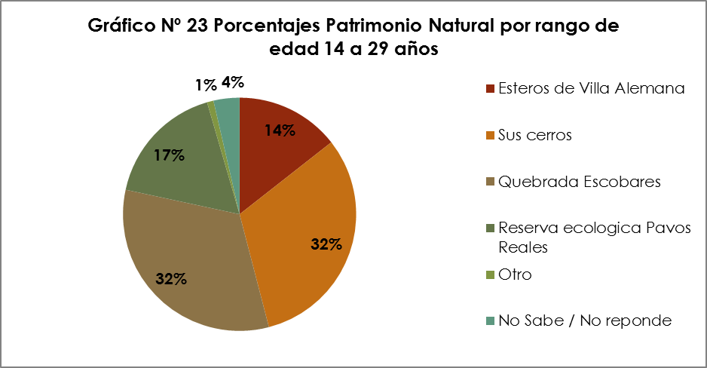

Las repuestas del Patrimonio Natural en base a los rangos de edades acá definidos, da como resultado en el primer rango de 14 a 29 años una variabilidad de la tendencia dejando en primer lugar la categoría sus Cerros, y la Quebrada Escobares cada una con un 32%, le sigue la Reserva Ecológica Pavos Reales con un 17% y en tercer lugar con un 14% los Esteros de Villa Alemana.

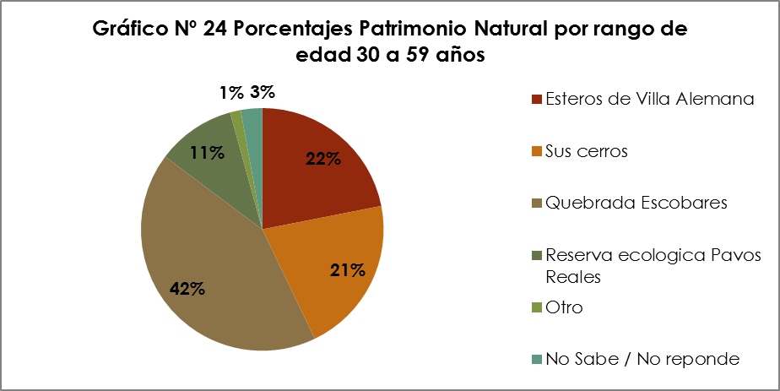

En el rango 30 a 59 años se encuentra en primer lugar Quebrada Escobares con un 42%, seguido de los Esteros con un 22% y finalmente en tercer lugar con un 21% sus Cerros teniendo una estrecha diferencia con el segundo puesto.
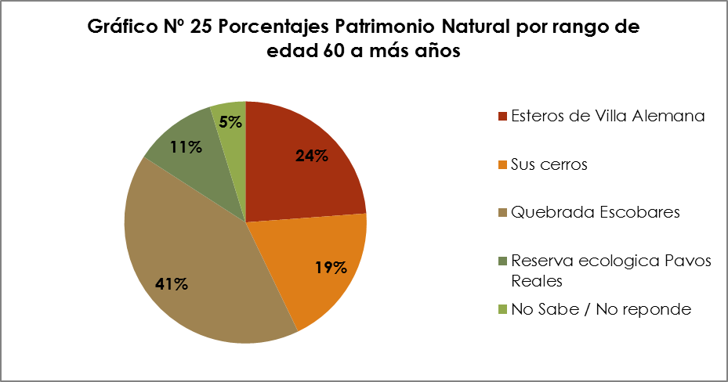

En el rango de 60 o más años, la tendencia es clara hacia la repuesta de Quebrada Escobares con un 41%, seguido de los Esteros con un 24%, en tercer lugar, con un 19% sus Cerros y la Reserva Ecológica Pavos Reales con un 11%.

2.7 Entrevistas
Dimensiones del discurso:
Conocer las percepciones de actores culturales de la comuna de Villa Alemana se fundamenta en la recopilación y sistematización de las representaciones (Moscovici, 1979; Jodelet, 1986) que elaboran determinados sujetos sociales en un espacio territorial, donde interactúan tanto material como simbólicamente. Tales representaciones ocurren y son posibles, en el espacio del lenguaje. Por lo tanto, a través de los discursos se puede acceder a las percepciones de dichos actores.
Desde un punto de vista conceptual, entendemos aquí por discursos, a los actos comunicativos verbales, orales o escritos, en los que se despliegan significados socialmente representativos de grupos o sujetos que comparten una identidad y un espacio común discernible (Van Djik, 1998; Delgado, 1995). Dichos discursos dan cuenta de la representación de la realidad de los actores entrevistados.
De manera operacional, distinguimos en estos discursos una dimensión de análisis: La Identidad, y tres subdimensiones: Memoria, Reconocimiento y Proyecto Identitario.
Dimensiones
DIMENSION | INDICADORES
Identidad | Adscripción declarada: Pertenencia asumida por el sujeto como identidad propia: de la comunidad, habitante, etc.  Elementos materiales de identificación: Ocupación de los sujetos

Subdimensiones
Memoria | Hechos o situaciones pasadas
Reconocimiento | Distinción de la diferencia de rasgos propios- Diferenciación: Distinción de “otros” que hace el sujeto, para establecer los límites de su identidad: los de Valparaíso, de Limache, etc.
Proyecto Identitario | Ideas o situaciones que podrían suceder e intencionar

Ítems

¿Cuáles son los aspectos identitarios, que considera relevantes de la comuna de Villa Alemana?

Actores culturales

Actor | Género | Cargo
Marcos Muñoz | Masculino | Director Departamento de Cultura y Turismo I. Municipalidad de Villa Alemana
Nicole Botto | Femenino | Encargada Unidad de Patrimonio. Centro Cultural Gabriela Mistral I. Municipalidad de Villa Alemana
Francisco Ramírez | Masculino | Profesional SECPLA - Coordinador Municipal. Programa Recuperación de Barrios. I. Municipalidad de Villa Alemana
Mirtha Madrid | Femenino | Presidenta Club Folclórico. Trinos de mi Tierra.
Marta Duran | Femenino | Ilustradora Infantil y Gestora Cultural.

Matriz de Análisis
Memoria | “Uno de los aspectos relevantes, en relación a la identidad de Villa Alemana, es el gran surgimiento de creadores (músicos, pintores, escritores, etc.) al alero de esta comuna, desde hace muchos años”. (Marta Duran)  “Según lo observado en estos años trabajando en Villa Alemana, uno de los aspectos relevantes del villalemanino es el amor por la ciudad, su historia, sus prácticas y memoria” (Marcos Muñoz)  “También el sector rural que forma parte de la comuna actualmente refuerza los rasgos identitarios que aún permanecen, y que dieron origen a Villa Alemana, parcelas de agrado destinadas al descanso y al ocio.”(Marcos Muñoz)  “En este mismo contexto se encuentran los molinos de viento de la ciudad, hitos de la comuna que reflejan un carácter urbano único de la ciudad.” (Francisco Ramírez).  “De los elementos identitarios intangibles puedo señalar el carácter artístico y musical que posee la comuna (principalmente la presencia de numerosas bandas de rock), los personajes de la ciudad como el conocido Miguel Ángel (el vidente de Villa Alemana y sus actos en Monte Carmelo) y la cadena musical Prat, emisora que transmite en el espacio público todos los días (que a los foráneos de la ciudad llama poderosamente la atención)”. (Francisco Ramírez)  “Poseedora de un clima privilegiado, un aspecto gravitante que ha servido como incentivo para poblar, y habitar, la ciudad a lo largo de su historia. (Nicole Botto)
Reconocimiento | “Las personas disfrutan y participan de las actividades culturales como: folclore, danza, coros y música en vivo, las cuales se presentan en el Teatro Municipal Pompeya y en el Centro Cultural Gabriela Mistral “. (Mirtha Madrid)  “Posee espacios de encuentro que la comunidad utiliza y su nivel constructivo es a baja escala, a escala de barrio”. (Nicole Botto)  Elementos históricos identitarios ampliamente reconocidos: el Teatro Municipal Pompeya, los Molinos de Viento y la Locomotora. (Nicole Botto)  Los villamaninos también se reconocen en sus prácticas y desarrollo cultural. Aquí destaca el desarrollo del rock, del folclor, de la literatura, entre otros; propiciando espacios de encuentro y reconocimiento”. (Nicole Botto)  “Alta valoración por su clima privilegiado, su tranquilidad para vivir y la aparición de algunos iconos que se reconocen como parte de la identidad de esta comuna como el Teatro Municipal Pompeya y los molinos de viento”.(Marcos Muñoz)  “Villa Alemana es una ciudad caminable, a escala humana, buena para vivir. Con un desarrollo cultural que es reconocido desde dentro y fuera de los límites comunales. Con una gran cantidad de artistas y creadores que la han escogido para desarrollar su actividad”. (Marcos Muñoz)  “Como elementos tangibles, la relación espacial y urbana conformada entre el tren (estación Villa Alemana) y el paseo Latorre, espacio que soporta la realización de diversas actividades e intercambios entre los habitantes de la ciudad. En este aspecto, relevantes para ello son el Teatro Municipal Pompeya, la antigua caseta de la estación Villa Alemana y el Parque Cívico Belén, como también el espacio de juego utilizado por adultos mayores en un extremo del paseo Latorre (con Av. Valparaíso)”. (Francisco Ramírez)
Proyecto Identitario | “…Ese creciente surgimiento (de creadores), da cuenta de un rasgo particular de nuestra comuna, sobre el que es posible configurar un imaginario que contribuye a la construcción de nuestra identidad local.” (Marta Duran)  “…Cabe mencionar a la zona rural de la comuna, El Patagual, Lo Hidalgo y Quebrada Escobares, que albergan sitios naturales de gran interés comunal como son la Capilla del Carmen y los fundos y viñas presentes en el sector.” (Francisco Ramirez)  “Ser una ciudad a escala humana y tranquila para vivir”. (Nicole Botto)

Se busca articular una interpretación, que integre y ligue la diversidad de elementos expuestos y propuestos por los entrevistados, a partir del concepto de Identidad, que reúne en un cuerpo analítico, las memorias, el reconocimiento y el proyecto.
La identidad de Villa Alemana, según los entrevistados, se construye en relación con un Nosotros y otros, es un concepto que se construye en la alteridad. El Nosotros se constituye desde la reactualización de elementos patrimoniales y un capital social vinculado a las artes, como un espacio que potencia lo propio y lo común, creando una identidad colectiva vinculada a elementos naturales, inmuebles, movimientos musicales y de creadores en general. Este nosotros definido desde lo público; levantando la idea de comuna para el encuentro ciudadano, distingue a los “otros “, (no residentes u otras comunas) faltos de espacios públicos apropiados para el encuentro y la acción cultural. En este sentido el Teatro Municipal Pompeya, el Centro Cultural y el Parque Cívico Belén, se transforman en iconos identitarios de la comuna de Villa Alemana, ya que se les otorga un uso y valor.
De este modo, la identidad es construida por un nosotros y otro que depende en gran medida de la reactivación de lo propio y del reconocimiento que les entrega. En relación con lo expresado, destacan elementos como los molinos de viento, la caseta de la estación y la locomotora.
Las memorias de los actores nos muestran un territorio vinculado al área rural desde el origen comunal y que hoy sus elementos siguen siendo parte de su identidad ligada a los viñedos y fundos.
Un papel importante al momento de configurar la identidad de Villa Alemana, lo tiene el clima, ya que es un elemento diferenciador que se encuentra inserto en la memoria colectiva de sus habitantes.

CAPÍTULO III: PLANIFICACIÓN ESTRATÉGICA

3.1 Conceptualización:

¿Qué es un Plan Municipal de Cultura?
El Consejo Nacional de la Cultura y las artes lo define como “un instrumento de gestión municipal que se elabora en base a una planificación estratégica, mediante la cual se definen objetivos de desarrollo cultural para la comuna de mediano y largo plazo, incluida la estrategia para llevarlos a cabo. El logro de dichos objetivos debe ser una tarea que asume el municipio con la participación de la ciudadanía y los actores culturales; lo que a su vez debe partir de la base de la detección de las necesidades culturales y sociales de la comuna, así como de su identidad y potencialidades de desarrollo” (Guía Metodológica para el desarrollo de planes municipales de cultura, Consejo Nacional de la Cultura y las Artes, Valparaíso mayo 2011)
En la siguiente imagen se puede observar de forma esquemática el paso a paso de la construcción de un plan municipal de cultura.
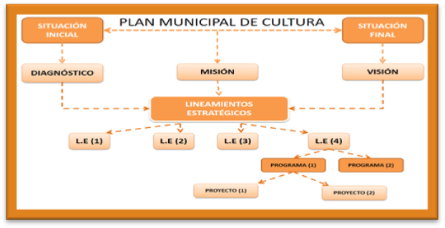
Fuente: Elaboración propia.
El Plan Municipal de Cultura de la comuna de Villa Alemana se concibe como una herramienta de planificación que permite que el Departamento de Cultura y Turismo tenga una hoja de ruta, la primera de la comuna, respecto al ámbito cultural de la comuna, para de esta forma conocer de forma más profunda la necesidad y demanda cultural de la sociedad civil pero por sobre todo sus intereses y percepciones del trabajo realizado hasta la actualidad, con el fin de que las proyecciones a futuro se realicen de forma informada y responsable, permitiendo una priorización acorde a lo manifestado por los ciudadanos, facilitando de esta forma la toma de decisiones y permitiendo que la utilización de los recursos se realice de la forma más eficiente posible.
Para realizar esta planificación estratégica es necesario en una primera etapa realizar un diagnóstico profundo, que en este caso efectuó el equipo consultor recopilando información de diversos servicios públicos, además de una encuesta comunal en terreno y 8 encuentros ciudadanos, con estos antecedentes es posible definir la misión y visión del servicio además de los objetivos estratégicos del Plan Municipal de Cultura.
La Misión dentro de la planificación estratégica se comprende como la descripción del rol principal del servicio, es decir la importancia de este, y por qué existe. La Cepal manifiesta que la misión debe ser una “Descripción concisa y clara de la razón de ser de la Entidad, propósito fundamental”. Para determinar de manera efectiva cuál será la misión de una organización, la Dirección de Presupuestos del Gobierno de Chile, propone realizarla respondiendo a tres preguntas elementales:
“¿Qué hace el Servicio?, ¿cuál es su razón de ser? ¿Cómo lo hace, a través de que mecanismo? ¿Para quién dirige su quehacer?” (DIPRES,2009)
Respecto a la Visión, esta se “define como el camino al cual se dirige la empresa a largo plazo y sirve de rumbo y aliciente para orientar las decisiones estratégicas de crecimiento junto a las de competitividad” (Fleitman, 2007) cabe destacar que esta representa un manifiesto sobre cómo espera ser el servicio en el futuro propendiendo a la mejora continua de este. La visión debe considerar las aspiraciones de los funcionarios del servicio y la comunidad en general ya que es esta la que sentará los parámetros y sueños por alcanzar.
Posteriormente se establecen los objetivos estratégicos los cuales guiarán el actuar del servicio para el cumplimiento de las metas esperadas estos lineamientos pueden ser varios o tan sólo uno según se estime conveniente, estos objetivos rresponden a los propósitos generales y específicos, describen las apuestas de la comunidad en términos de compromisos y riesgos, para avanzar hacia el logro del escenario futuro que se ha definido en la misión y visión de la comuna.

A continuación, se establecen los lineamientos estratégicos que, por su parte, determinan los límites dentro de los cuales se habrá de operar, considerando las potencialidades, restricciones y oportunidades de la comuna, estos límites condicionan el uso de los recursos que la comuna habrá de destinar a los principales programas y proyectos, así como el tipo de políticas que deberán ponerse en práctica para asegurar los resultados esperados. Estos lineamientos se transformarán en diversos programas y finalmente proyectos, que ataquen de forma directa cada una de las necesidades priorizadas.

Finalmente, el proceso culmina con la evaluación de los resultados, para conocer el nivel de impacto y cumplimiento y para comprobar que cada uno de los proyectos y programas lograron o no contribuir al cumplimiento de la misión y a la mejora continua del servicio permitiendo el desarrollo más eficaz y eficiente con el fin de entregar el mejor servicio posible a la comunidad.

En la siguiente tabla se pueden observar las preguntas que por lo general se realizan al momento de realizar la planificación estratégica de los servicios:
¿Quiénes somos? ¿Qué hacemos? ¿Para quién? | MISIÓN
¿Cómo queremos ser reconocidos en el futuro? ¿A dónde queremos llegar? | VISIÓN
¿Cuáles son nuestros propósitos? ¿Qué resultados queremos lograr? | OBJETIVOS ESTRATÉGICOS
¿Cómo llegaremos? ¿Con qué recursos? | LINEAMIENTOS ESTRATÉGICOS
¿Cómo mediremos los logros? | INDICADORES DE DESEMPEÑO

3.2 Misión:
A continuación, se puede observar la Misión planteada para la comuna de Villa Alemana y el desglose de esta, según lo planteado en el “Manual de planificación estratégica e indicadores de desempeño en el sector público” (Armijo, M; 2011) por la Comisión Económica para Latinoamérica y el Caribe (CEPAL).
“Somos un Municipio que vela por el desarrollo cultural de sus habitantes, integrando las diversas manifestaciones culturales y artísticas a través de la participación y formación de públicos, en un proceso articulador del patrimonio, el arte y la cultura junto al talento de los actores y creadores de Villa Alemana”.
La CEPAL plantea algunas preguntas básicas que ayudan a dirigir la construcción de la misión institucional, a continuación, se pueden observar las preguntas y respuestas con la misión presentada anteriormente.
- ¿Cuál es el propósito de la organización?
Velar por el desarrollo cultural de los habitantes de la comuna.
- ¿Qué hace?: descripción de los productos finales (bienes y servicios que entrega).
Integrar a las diversas manifestaciones culturales y artísticas a través de la participación y formación de audiencias en espacios valorados por la comunidad.

- Para quiénes: identificación de los usuarios o beneficiarios a quiénes van dirigidos los productos finales (bienes y servicios).
Los habitantes y artistas de la comuna.
- ¿Cuál es el efecto que se espera lograr?
Articular el patrimonio, arte y cultura junto al talento de los actores y creadores de Villa Alemana.
Por otro lado, la Guía Metodológica para el Desarrollo de Planes de Municipales de Cultura del CNCA no plantea requisitos, pero si algunas características que se deben considerar en la Misión las cuales son ser “Clara para todos, breve, fácil de recordar, realista, evaluable, referida al tiempo actual” (Consejo Nacional de la Cultura y las Artes, 2011).

3.3 Visión:
A continuación, se presenta la propuesta de Visión para los 4 años de duración del presente PMC, posteriormente se observa el desglose según lo planteado por el Consejo Nacional de la Cultura y las Artes en su Guía Metodológica para el Desarrollo de Planes Municipales de Cultura.
“Consolidar a Villa Alemana como un nodo cultural de la Región de Valparaíso, abriendo espacios de participación ciudadana, inclusivos e integradores para las diversas expresiones artísticas y habitantes que la componen, aspirando al fortalecimiento de la identidad local, tradiciones y patrimonio a través de una gestión participativa, y una cartelera cultural con actividades descentralizadas, que potencie a los artistas y creadores locales de forma permanente”.
El CNCA establece algunas preguntas para construir la visión cultural municipal
¿Cómo deseamos que nuestra comuna responda o desarrolle el área de la cultura?
Con participación ciudadana, en espacios inclusivos e integradores para las diversas expresiones artísticas, y ciudadanos que la componen.
¿Cómo nos imaginamos nuestra comuna en el ámbito de la cultura?
Como el nodo cultural de la quinta región.
¿Cómo nos gustaría que fuera la participación de la comunidad?
Activa, considerando la participación ciudadana dentro de la gestión.
¿Qué logros o resultados deseamos alcanzar?
El fortalecimiento de la identidad local, tradiciones y patrimonio a través de una gestión participativa, y una cartelera cultural con actividades descentralizadas y que potencie a los artistas y creadores locales de forma permanente.
¿Cuánto tiempo debemos darnos para ello?
4 años, que es la duración del PMC y el PLADECO.
Cabe destacar que la CEPAL no plantea requisitos específicos para la redacción de la visión pero si plantea que esta “Puede ser más amplia que la misión institucional, y debe contener aspectos que permitan a los usuarios y ciudadanos identificar lo que pueden esperar de la entidad en cuanto a valores, creación de oportunidades, proyección, etc.” (Manual de Planificación estratégica e indicadores de desempeño en el sector público, 2011)

3.4 Objetivos y Lineamientos Estratégicos:

Objetivos Estratégicos | Lineamientos Estratégicos
OE 1. Fortalecer la Institucionalidad y equipamiento cultural del municipio | LE 1.1 Plan de Fortalecimiento del Departamento de Cultura
 | LE 1.2 Renovación de Planes de Gestión
 | LE 1.3 Renovación del PMC.
 | LE 1.4 Fortalecimiento de Comunicaciones Digitales.
 | LE 1.5 Fortalecimiento de infraestructura y equipamiento
OE 2. Promover la participación de actores culturales | LE 2.1 Generación de una Red de Cultura de Villa Alemana.
OE 2. Promover la participación de actores culturales | LE 2.2 Capacitaciones para artistas y gestores culturales, Organizaciones Comunitarias y Funcionarios Municipales del Departamento de Cultura y Turismo.
OE 3. Propiciar la descentralización de la cultura | LE 3.1 Aumento de la cobertura de la oferta programática artístico cultural para niños y jóvenes de Villa Alemana
OE 3. Propiciar la descentralización de la cultura | LE 3.2 Vinculación con establecimientos educacionales de Villa Alemana
OE 4. Fortalecer la identidad comunal de Villa Alemana | LE 4.1 Estudio Básico /Investigación del Patrimonio Cultural material e inmaterial y del Patrimonio Natural de Villa Alemana.
OE 4. Fortalecer la identidad comunal de Villa Alemana | LE 4.2 Puesta en Valor del Patrimonio
OE 4. Fortalecer la identidad comunal de Villa Alemana | LE 4.3 Programa de Educación Patrimonial.
OE 4. Fortalecer la identidad comunal de Villa Alemana | LE 4.4 Programa Desarrollo de Turismo Cultural en Villa Alemana
OE 4. Fortalecer la identidad comunal de Villa Alemana | LE 4.5 Rescate de la historia e identidad de barrios de Villa Alemana.
OE 4. Fortalecer la identidad comunal de Villa Alemana | LE 4.6 Programa de Muestras Museográficas.
OE 5. Fortalecer la programación del Departamento de Cultura y Turismo | LE 5.1 Plan de Formación en áreas artísticos culturales
 | LE 5.2 Programa de Exposiciones de Artes Visuales
 | LE 5.3 Programación Artístico Cultural

CAPÍTULO IV: PLAN DE INVERSIONES
El plan de inversiones es la herramienta que permite ordenar y priorizar las distintas iniciativas de inversión, basándose en los lineamientos y objetivos estratégicos, entregando de esta forma información clara, organizada y con montos aproximados por iniciativa que permiten tener una proyección de los recursos necesarios y las posibles fuentes de financiamiento.
A continuación, se pueden observar los objetivos y propósitos de la Política Cultural Regional Valparaíso 2011-2016 del Consejo Nacional de la Cultura y las Artes.
Objetivo 1: Reconocer, fomentar y fortalecer la actividad creadora y sus artistas en la región.
Propósito 1.1: Facilitar la asociatividad y generación de redes entre los artistas a nivel regional, provincial y local.
Propósito 1.2: Fomentar el financiamiento de la actividad creadora de los artistas y sus obras.
Propósito 1.3: Difundir la actividad creadora y a sus artistas en la región.
Objetivo 2: Fomentar y estimular la participación cultural en la región.
Propósito 2.1: Facilitar la asociatividad y generación de redes entre los gestores culturales a nivel regional, provincial y local.
Propósito 2.2: Fomentar la formación artística (informal-formal).
Propósito 2.3: Difundir en los medios de comunicación las actividades artísticas y culturales desarrolladas en la región.

Objetivo 3: Salvaguardar y poner en valor el patrimonio cultural de la región.
Propósito 3.1: Estimular la formación (formal e informal) en el conocimiento y resguardo del patrimonio cultural.
Propósito 3.2: Estimular la valoración ciudadana del patrimonio cultural de la región.
Propósito 3.3: Estimular iniciativas de gestión privada relativas al patrimonio cultural.
Juntos con los objetivos planteados por el CNCA se consideraron los ejes y objetivos de la Estrategia de Desarrollo Regional Valparaíso 2020, la cual cuenta con 12 ejes que consideran el desarrollo integral de la región, en esta ocasión se considera solo el eje número 6, respecto a cultura. (Gobierno Regional de Valparaíso, 2012)
Eje 6: Fortalecimiento de la identidad regional y la diversidad cultural.
Objetivos estratégicos:
6.1 Reconocer, proteger y poner en valor el patrimonio cultural de la región.
6.2 Fomentar el desarrollo de iniciativas culturales locales.
6.3 Potenciar el turismo cultural de la región.
6.4 Favorecer la participación cultural de la población y su acceso a los bienes y servicios de consumo cultural.
6.5 Promover el desarrollo de la cultura de los pueblos originarios de la región.
A continuación, se puede observar el Plan de Inversiones propuesto para el Plan Municipal de Cultura de Villa Alemana 2017-2020.
Líneas de Acción | Iniciativas de inversión | Descripción IDI | Ubicación | Eje EDR | Objetivos EDR | Iniciativas EDR | Objetivos Política Cultural Reg. Cultural CNCA | Propósitos Política Cultural Reg. Cultural CNCA | Sector | Etapa de Inversión/Acciones | Unidad Municipal Responsable | Fuente de Financiamiento |  | Programación
(Objetivos Estratégicos del Plan Municipal de Cultura) | (Lineamientos Estratégicos del Plan Municipal de Cultura) |  |  |  |  |  |  |  |  |  |  |  | Monto M$ | 2017 | 2018 | 2019 | 2020
1. Fortalecer la Institucionalidad y equipamiento cultural del municipio | Plan de Fortalecimiento de Departamento de Cultura | Estudio técnico -jurídico para determinar la eventual creación de Dirección o Corporación de Cultura. | Villa Alemana | Fortalecimiento de la identidad regional y la diversidad cultural. | Favorecer la participación cultural de la población y su acceso a los bienes y servicios de consumo cultural. | Programa de apoyo y fortalecimiento de organizaciones culturales | No aplica | No aplica | Cultura y Patrimonio | Etapas: (1) Diagnóstico, y (2) estudio en el Marco de la Nueva Ley de Plantas Municipales | Cultura y Patrimonio- Depto Jurídico-Depto Finanzas. | Municipal |  |  | X | X | X
 | Plan de Fortalecimiento de Departamento de Cultura | Fortalecimiento de la Unidad de Patrimonio a través de la dotación de recursos humanos. | Villa Alemana | Fortalecimiento de la identidad regional y la diversidad cultural. | Favorecer la participación cultural de la población y su acceso a los bienes y servicios de consumo cultural. | Programa de apoyo y fortalecimiento de organizaciones culturales | No aplica | No aplica | Cultura y Patrimonio | Etapas: (1) Selección y contratación de profesional | Cultura y Patrimonio | Municipal | 24.000 |  | X | X | X
 | Proyecto Renovación Planes de Gestión | Renovación del Plan de Gestión del Teatro Municipal Pompeya. | Villa Alemana | Fortalecimiento de la identidad regional y la diversidad cultural. | Favorecer la participación cultural de la población y su acceso a los bienes y servicios de consumo cultural. | Programa de apoyo y fortalecimiento de organizaciones culturales | No aplica | No aplica | Cultura y Patrimonio | Etapas: (1) Postulación a Fondos, (2) Bases y Licitación y (3) Elaboración Plan de Gestión | SECPLA - Cultura y Patrimonio | Red Cultura CNCA - GORE | 6.500 |  | X
 | Proyecto Renovación Planes de Gestión | Renovación del Plan de Gestión del Centro Cultural Gabriela Mistral | Villa Alemana | Fortalecimiento de la identidad regional y la diversidad cultural. | Favorecer la participación cultural de la población y su acceso a los bienes y servicios de consumo cultural. | Programa de apoyo y fortalecimiento de organizaciones culturales | No aplica | No aplica | Cultura y Patrimonio | Etapas: (1) Postulación a Fondos, (2) Bases y Licitación y (3) Elaboración Plan de Gestión | SECPLA - Cultura y Patrimonio | Red Cultura CNCA- GORE | 6.500 |  |  | X
 | Proyecto Renovación Plan Municipal de Cultura | Renovación Plan Municipal de Cultura PMC 2021-2024 | Villa Alemana | Fortalecimiento de la identidad regional y la diversidad cultural. | Favorecer la participación cultural de la población y su acceso a los bienes y servicios de consumo cultural. | Programa de apoyo y fortalecimiento de organizaciones culturales | No aplica | No aplica | Cultura y Patrimonio | Etapas: (1) Postulación a Fondos, (2) Bases y Licitación y (3) Elaboración Plan de Gestión | SECPLA - Cultura y Patrimonio | Municipal- Red Cultura CNCA - GORE | 6.500 |  |  |  | X
 | Plan de Fortalecimiento de Comunicaciones Digitales | Elaboración de Página Web, vinculada a página municipal | Villa Alemana | Fortalecimiento de la identidad regional y la diversidad cultural. | Favorecer la participación cultural de la población y su acceso a los bienes y servicios de consumo cultural. | Programa de apoyo y fortalecimiento de organizaciones culturales | Fomentar y estimular la participación cultural en la región | Difundir en los medios de comunicación las actividades artísticas y culturales desarrolladas en la región | Infraestructura y equipamiento | Etapas: (1) Bases y Licitación y (2) Diseño Página Web | SECPLA - Cultura y Patrimonio | Municipal | 6.000 |  | X | X
 | Plan de Fortalecimiento de infraestructura y equipamiento | Implementación de sala de ensayo con instrumentos | Villa Alemana | Fortalecimiento de la identidad regional y la diversidad cultural. | Fomentar el desarrollo de iniciativas culturales locales | Plan de construcción y mejoramiento de infraestructura Cultural | Fomentar y estimular la participación cultural en la región | Fomentar la formación artística (informal-formal). | Infraestructura y equipamiento | Etapas: (1) Postulación a Fondos, (2) Implementación de Sala | Cultura y Patrimonio | Municipal - GORE - CNCA - Privado | 28.000 |  | X | X | X
 | Plan de Fortalecimiento de infraestructura y equipamiento | Implementación de estudio de grabación. | Villa Alemana | Fortalecimiento de la identidad regional y la diversidad cultural. | Fomentar el desarrollo de iniciativas culturales locales | Plan de construcción y mejoramiento de infraestructura Cultural | Fomentar y estimular la participación cultural en la región | Fomentar la formación artística (informal-formal). | Infraestructura y equipamiento | Etapas: (1) Postulación a Fondos, (2) Implementación de Sala | Cultura y Patrimonio | Municipal - GORE - CNCA - Privado | 30.000 |  | X | X | X
2. Promover la participación de actores culturales | Proyecto Red de Cultura de Villa Alemana | Formación de mesas sectoriales para el fortalecimiento del desarrollo cultural de la comuna | Villa Alemana | Fortalecimiento de la identidad regional y la diversidad cultural. | Fomentar el desarrollo de iniciativas culturales locales. | Programa de formación de gestores culturales | Reconocer, fomentar y fortalecer la actividad creadora y sus artistas en la región. | Facilitar la asociatividad y generación de redes entre los artistas a nivel regional, provincial y local. | Cultura y Patrimonio | Etapas: (1) Formación de mesas, (2) diseño de propuestas de acciones a realizar, (3) ejecución de acciones y/o actividades artístico-culturales | Cultura y Patrimonio | Municipal | 3.000 |  | X | X | X
2. Promover la participación de actores culturales | Proyecto Red de Cultura de Villa Alemana | Encuentros Locales anuales con Actores y Gestores Culturales de Villa Alemana | Villa Alemana | Fortalecimiento de la identidad regional y la diversidad cultural. | Fomentar el desarrollo de iniciativas culturales locales. | Programa de formación de gestores culturales | Reconocer, fomentar y fortalecer la actividad creadora y sus artistas en la región. | Reconocer, fomentar y fortalecer la actividad creadora y sus artistas en la región. | Cultura y Patrimonio | Etapas: (1) Participación en Encuentros | Cultura y Patrimonio | Municipal | 4.500 |  | X | X | X
2. Promover la participación de actores culturales | Programa de Capacitaciones para artistas y gestores culturales, Organizaciones Comunitarias y Funcionarios Municipales del Departamento de Cultura. | Programa de Capacitación en formulación de proyectos para artistas y gestores culturales por disciplina | Villa Alemana | Fortalecimiento de la identidad regional y la diversidad cultural. | Fomentar el desarrollo de iniciativas culturales locales. | Programa de formación de gestores culturales | Reconocer, fomentar y fortalecer la actividad creadora y sus artistas en la región. | Fomentar el financiamiento de la actividad creadora de los artistas y sus obras. | Cultura y Patrimonio | Etapas: (1) Generación de programas de capacitación y (2) Ejecución de Instancias de Capacitación | Cultura y Patrimonio | Municipal | 3.000 |  | X | X | X
3. Propiciar la descentralización de la cultura | Programa Aumento de la cobertura de la oferta programática artístico cultural para niños y jóvenes de Villa Alemana | Talleres culturales para niños y jóvenes de Villa Alemana | Villa Alemana | Fortalecimiento de la identidad regional y la diversidad cultural. | Favorecer la participación cultural de la población y su acceso a los bienes y servicios de consumo cultural. | Promoción de las actividades artísticas culturales que se desarrollan en la región. | Fomentar y estimular la participación cultural en la región | Fomentar la formación artística (informal-formal). | Cultura y Patrimonio | Etapas: (1) Formulación de Programa, (2) Postulación a Fondos y (3) Ejecución de Talleres. | SECPLA- Cultura y Patrimonio | Municipal - Red Cultura CNCA- GORE | (*) |  | X | X
3. Propiciar la descentralización de la cultura |  | Muestras culturales Itinerantes en los barrios | Villa Alemana | Fortalecimiento de la identidad regional y la diversidad cultural. | Favorecer la participación cultural de la población y su acceso a los bienes y servicios de consumo cultural. | Promoción de las actividades artísticas culturales+ que se desarrollan en la región. | Reconocer, fomentar y fortalecer la actividad creadora y sus artistas en la región. | Difundir la actividad creadora y a sus artistas en la región | Cultura y Patrimonio | Etapa: (1) Diseño de Programación y (2) Ejecución de muestras Itinerantes | SECPLA- Cultura y Patrimonio | Municipal - Red Cultura CNCA- GORE | (*) |  | X | X
3. Propiciar la descentralización de la cultura | Plan de vinculación con establecimientos educacionales de Villa Alemana | Muestras culturales itinerantes en los establecimientos educacionales de la comuna | Villa Alemana | Fortalecimiento de la identidad regional y la diversidad cultural. | Favorecer la participación cultural de la población y su acceso a los bienes y servicios de consumo cultural. | Promoción de las actividades artísticas culturales que se desarrollan en la región. | No aplica | No aplica | Cultura y Patrimonio | Etapa: (1) Diseño de Programación y (2) Ejecución de muestras Itinerantes | CMVA - Cultura y Patrimonio | Municipal - Red Cultura CNCA- GORE | 15.000 |  | X | X | X
4. Fortalecer la identidad comunal de Villa Alemana | Estudio Básico /Investigación | Investigación, registro y documentación para elaboración de Catastro del Patrimonio Cultural Material e Inmaterial y Patrimonio Natural presente en Villa Alemana | Villa Alemana | Fortalecimiento de la identidad regional y la diversidad cultural. | Reconocer, proteger y poner en valor el patrimonio cultural de la región. | Programa de Puesta en Valor del Patrimonio Cultural de la Región. | Salvaguardar y poner en valor el patrimonio cultural de la región | Estimular la formación (formal e informal) en el conocimiento y resguardo del patrimonio cultural | Cultura y Patrimonio | Etapas: (1) Postulación a Fondos, (2) Bases de Licitación, (3) Elaboración del Catastro (4) Difusión del Catastro | SECPLA - Cultura y Patrimonio | GORE -CNCA | 15.000 |  | X | X
4. Fortalecer la identidad comunal de Villa Alemana | Estudio Básico /Investigación | Identificación y priorización sobre eventual protección legal de Patrimonio Cultural o Natural, ya sea mediante CMN o PRC | Villa Alemana | Fortalecimiento de la identidad regional y la diversidad cultural. | Reconocer, proteger y poner en valor el patrimonio cultural de la región. | Programa de Puesta en Valor del Patrimonio Cultural de la Región. | Salvaguardar y poner en valor el patrimonio cultural de la región | Estimular la formación (formal e informal) en el conocimiento y resguardo del patrimonio cultural | Cultura y Patrimonio | Etapas: (1) Reunión de equipo municipal para priorización | SECPLA - Asesoría Urbana Cultura y Patrimonio - DAM, Oficina Asuntos Indígenas | Municipal | 0 |  |  | X
4. Fortalecer la identidad comunal de Villa Alemana | Estudio Básico /Investigación | Elaboración de antecedentes para postulación a protección nacional y/o local del patrimonio | Villa Alemana | Fortalecimiento de la identidad regional y la diversidad cultural. | Reconocer, proteger y poner en valor el patrimonio cultural de la región. | Programa de Puesta en Valor del Patrimonio Cultural de la Región | Salvaguardar y poner en valor el patrimonio cultural de la región | Estimular la formación (formal e informal) en el conocimiento y resguardo del patrimonio cultural | Cultura y Patrimonio | Etapas: (1) Postulación a financiamiento, (2) Bases y Licitación, (3) Elaboración de antecedentes. | SECPLA- Cultura y Patrimonio | GORE-SUBDERE-CNCA | (*) |  |  |  | X
4. Fortalecer la identidad comunal de Villa Alemana | Proyecto Puesta en Valor del Patrimonio | Restauración de los Molinos de Viento declarados Monumento Nacional | Villa Alemana | Fortalecimiento de la identidad regional y la diversidad cultural. | Reconocer, proteger y poner en valor el patrimonio cultural de la región. | Programa de Puesta en Valor del Patrimonio Cultural de la Región. | Salvaguardar y poner en valor el patrimonio cultural de la región | Estimular la valoración ciudadana del patrimonio cultural de la región. | Cultura y Patrimonio | Etapas: (1) Postulación a financiamiento, (2) Ejecución de Proyecto. | SECPLA- Cultura y Patrimonio | GORE -SUBDERE- CNCA | (*) |  |  | X | X
4. Fortalecer la identidad comunal de Villa Alemana | Proyecto Puesta en Valor del Patrimonio | Conservación del Teatro Municipal Pompeya | Villa Alemana | Fortalecimiento de la identidad regional y la diversidad cultural. | Reconocer, proteger y poner en valor el patrimonio cultural de la región. | Programa de Puesta en Valor del Patrimonio Cultural de la Región. | Salvaguardar y poner en valor el patrimonio cultural de la región | Estimular la valoración ciudadana del patrimonio cultural de la región. | Cultura y Patrimonio | Etapas: (1) Postulación a financiamiento, (2) Ejecución de Proyecto. | SECPLA - Cultura y Patrimonio | GORE - SUBDERE- CNCA | (*) |  |  |  | X
4. Fortalecer la identidad comunal de Villa Alemana | Programa de Educación Patrimonial | Elaboración de un Programa de Educación Patrimonial para establecimientos educacionales de la comuna de Villa Alemana | Villa Alemana | Fortalecimiento de la identidad regional y la diversidad cultural. | Reconocer, proteger y poner en valor el patrimonio cultural de la región. | Programa de difusión del patrimonio cultural de región | Salvaguardar y poner en valor el patrimonio cultural de la región | Estimular la formación (formal e informal) en el conocimiento y resguardo del patrimonio cultural | Cultura y Patrimonio | Etapas: (1) Postulación a financiamiento, (2) Bases y licitación, (3) diseño del programa, (4) ejecución del programa | SECPLA- Cultura y Patrimonio | GORE- CNCA | (*) |  | X | X | X
4. Fortalecer la identidad comunal de Villa Alemana | Proyecto Desarrollo de Turismo Cultural en Villa Alemana | Generación de Rutas Patrimoniales | Villa Alemana | Fortalecimiento de la identidad regional y la diversidad cultural. | Potenciar el turismo cultural de la región. | Programa de Fomento del Turismo Cultural y de intereses especiales de la Región | Salvaguardar y poner en valor el patrimonio cultural de la región | Estimular la valoración ciudadana del patrimonio cultural de la región. | Equipamiento e Infraestructura | Etapas: (1) Diseño de Ruta Patrimonial. Búsqueda de financiamiento, (2) Bases y licitación (3) ejecución de obras | SECPLA- Cultura y Patrimonio | Municipal- GORE- SERNATUR | (*) |  | X | X | X
4. Fortalecer la identidad comunal de Villa Alemana | Proyecto Desarrollo de Turismo Cultural en Villa Alemana | Creación de Centro Interpretativo de los Molinos de Viento de Villa Alemana | Villa Alemana | Fortalecimiento de la identidad regional y la diversidad cultural. | Potenciar el turismo cultural de la región. | Programa de Fomento del Turismo Cultural y de intereses especiales de la Región | Salvaguardar y poner en valor el patrimonio cultural de la región | Estimular la valoración ciudadana del patrimonio cultural de la región. | Equipamiento e Infraestructura | Etapas: (1) Gestiones para su habilitación en el Parque Rotario de las Américas, (2) Búsqueda de financiamiento, (3) Bases y licitación (4) ejecución de obras | SECPLA - Cultura y Patrimonio | Municipal - GORE | (*) |  |  | X | X
4. Fortalecer la identidad comunal de Villa Alemana | Proyecto de rescate de la historia e identidad de los barrios de Villa Alemana | Rescate de la historia e identidad de barrios de Villa Alemana, conducente a la publicación de un libro | Villa Alemana | Fortalecimiento de la identidad regional y la diversidad cultural. | Reconocer, proteger y poner en valor el patrimonio cultural de la región. | Programa de difusión del patrimonio cultural de región | Salvaguardar y poner en valor el patrimonio cultural de la región | Estimular la valoración ciudadana del patrimonio cultural de la región. | Cultura y Patrimonio | Etapas: (1) Búsqueda de financiamiento (2) Bases y licitación (3) Estudio de prefactibilidad, definición de barrios y metodología. | Cultura y Patrimonio | Municipal -CNCA | 6.000 |  | X | X
4. Fortalecer la identidad comunal de Villa Alemana | Programa de Muestras Museográficas | Garantizar la continuidad de muestras museográficas temporales del Departamento de Cultura. | Villa Alemana | Fortalecimiento de la identidad regional y la diversidad cultural. | Reconocer, proteger y poner en valor el patrimonio cultural de la región. | Programa de difusión del patrimonio cultural de región | Salvaguardar y poner en valor el patrimonio cultural de la región | Estimular la valoración ciudadana del patrimonio cultural de la región. | Cultura y Patrimonio | Etapas por año: Selección de piezas, Montaje, Coordinación con establecimientos educacionales para visitas pedagógicas | Cultura y Patrimonio | Municipalidad | 10.500 | X | X | X | X
5. Fortalecer la programación del Departamento de Cultura | Plan de Formación en áreas artísticos culturales | Garantizar la continuidad y ampliar la oferta programática artístico cultural del Departamento de Cultura | Villa Alemana | Fortalecimiento de la identidad regional y la diversidad cultural. | Favorecer la Participación cultural de la población y a su acceso y bienes y servicios de consumo cultural. | Promoción de las actividades artísticas culturales que se desarrollan en la región. | Fomentar y estimular la participación cultural en la región | Fomentar la formación artística (informal-formal). | Cultura y Patrimonio | Etapas por año (1) Diseño de talleres/ (2) contratación de profesores, (3) ejecución de talleres | Cultura y Patrimonio | Municipalidad | 180.000 |  | X | X | X
5. Fortalecer la programación del Departamento de Cultura | Programa de Exposiciones de Artes Visuales | Garantizar la continuidad de la programación de Exposiciones de Artes Visuales del Departamento de Cultura | Villa Alemana | Fortalecimiento de la identidad regional y la diversidad cultural. | Favorecer la Participación cultural de la población y a su acceso y bienes y servicios de consumo cultural. | Promoción de las actividades artísticas culturales que se desarrollan en la región. | Reconocer, proteger y poner en valor el patrimonio cultural de la región. | Difundir la actividad creadora y a sus artistas en la región | Cultura y Patrimonio | Etapas por año: Selección de propuestas artísticas, Montaje, Coordinación con establecimientos educacionales para visitas pedagógicas | Cultura y Patrimonio | Municipalidad | 9.000 | X | X | X | X
5. Fortalecer la programación del Departamento de Cultura | Programación Artístico Cultural | Garantizar la continuidad de actividades tradicionales organizadas por el Departamento de Cultura. | Villa Alemana | Fortalecimiento de la identidad regional y la diversidad cultural. | Favorecer la participación cultural de la población y su acceso a los bienes y servicios de consumo cultural. | Promoción de las actividades artísticas culturales que se desarrollan en la región. | Reconocer, fomentar y fortalecer la actividad creadora y sus artistas en la región | Difundir las actividades creadoras y a sus artistas en la región | Cultura y Patrimonio | Etapas por año: (1) Programación de la Oferta Artístico Cultural anual, búsqueda de financiamiento y convenios de colaboración, (2) Ejecución de las actividades | Cultura y Patrimonio | Municipalidad - GORE - CNCA- Privados - Universidades | 400.000 |  | X | X | X

CAPÍTULO V: EVALUACIÓN Y SEGUIMIENTO
Según lo acordado con el director del Departamento de Cultura y Turismo, Marcos Muñoz Toledo, y la Encargada de la Unidad de Patrimonio Nicole Botto López, debido a que este Plan Municipal de Cultura será incorporado en el Plan de Desarrollo Comunal (PLADECO) 2017-2020, se utilizará la misma forma de evaluación y seguimiento de este, para tener una visión panorámica y evaluación en iguales condiciones, que vaya en concordancia con los ejecutado por los demás departamentos. Por lo tanto, en este informe, la consultora no presenta una propuesta de evaluación y seguimiento como se solicitaba en las bases.
A continuación, se puede observar la metodología de seguimiento y evaluación realizada por la consultora Pragmac en el PLADECO de la comuna de Villa Alemana 2017-2020.
“SEGUIMIENTO Y EVALUACIÓN DEL PLADECO
La implementación del PLADECO requiere de un sistema que permita de manera práctica, llevar un control y efectuar una evaluación permanente del cumplimiento de las iniciativas de inversión (IDI). De modo tal de realizar un seguimiento acorde a la estructura municipal, se propone que el PLADECO se evalúe semestralmente por una Comisión Municipal liderada por SECPLA y conformada por los directores y directoras municipales. El objetivo de la comisión es reconocer y medir el grado de cumplimiento de las iniciativas de inversión, así como generar una instancia para identificar situaciones que están restringiendo la ejecución de proyectos, estudios y programas propuestos en el plan (nudos críticos). Para evaluar el PLADECO, semestralmente se debe llevar a cabo una revisión de cada una de las iniciativas de inversión, evaluando de manera cualitativa el grado de cumplimiento, identificando las razones del no cumplimiento de aquellos proyectos de la cartera de inversión y estableciendo medidas correctivas para enmendar el rumbo. Se sugiere que esta comisión, sea nombrada mediante decreto alcaldicio, y que lleve un control de la planilla de inversión que se entrega como anexo, de manera tal que cada proyecto sea ingresado al software municipal de seguimiento de proyectos. En este sentido, se propone que la primera evaluación del Plan se realice en el mes de julio 2017 y la segunda revisión, en diciembre de 2017. En el caso que se requiera, a propósito de una redefinición de prioridades y del surgimiento de nuevos temas, la comisión podrá efectuar propuestas de modificaciones al PLADECO. Estas pueden incluir la necesidad de actualización el diagnóstico; la inclusión de nuevas líneas de acción y de nuevas iniciativas de inversión. Estas propuestas deberán ser presentadas al Alcalde y al Concejo Municipal, para su aprobación, previo pronunciamiento del COSOC. La evaluación del PLADECO, desde la perspectiva cuantitativa, se realizará mediante una matriz de inversión, en la que se identifica cada uno de los lineamientos estratégicos, las iniciativas de inversión y las respectivas acciones. Así, cada uno de los lineamientos estratégicos serán evaluados, en cuanto al grado de cumplimiento de las acciones, tal como se observa en la siguiente figura, estableciéndose un porcentaje de logro por cada lineamiento y para el conjunto del plan. Cuando la acción propuesta es realizada, en la planilla se registra con un 1, en caso de no realizarse la acción comprometida se evalúa con un 0. Esto finalmente permite calcular el grado de cumplimiento de cada uno de los lineamientos y disponer de un dato cuantitativo que exprese el porcentaje de avance del PLADECO.
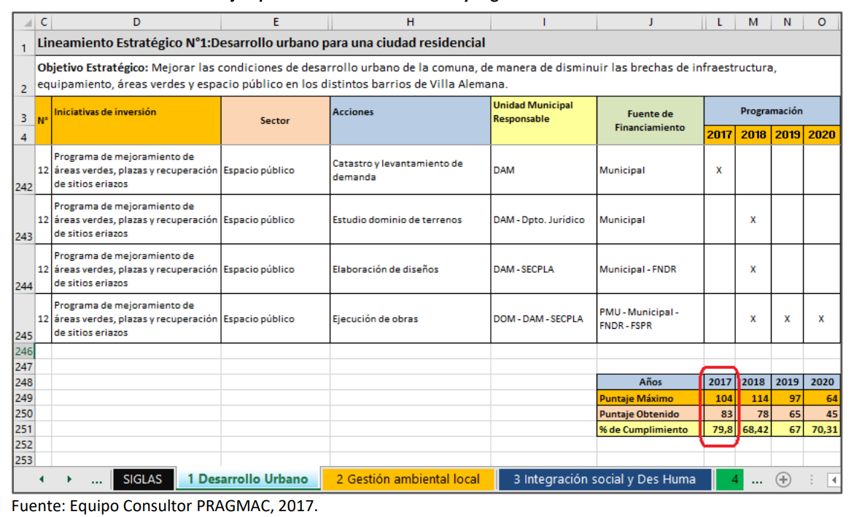
Tal como fue señalado, es esencial llevar a cabo un segundo nivel de análisis, en términos de visualizar de manera cualitativa las dificultades y/o barreras que se interponen en la consecución de las acciones comprometidas para cada iniciativa de inversión. Más allá de la evaluación misma, cabe señalar que el ejercicio de seguir, controlar y evaluar un instrumento de planificación, al interior de una institución, contribuye a generar procesos de aprendizajes colectivos en relación con la planificación y la gestión municipal. El sistema de evaluación, seguimiento y control se materializa como una herramienta concreta para la supervisión continua de la implementación del PLADECO, pero permite asimismo identificar desviaciones en la ejecución de las acciones, asociadas a los proyectos, respecto de lo programado. También, el proceso de evaluación es una fuente importante de aprendizaje para la formulación de futuros planes, por lo que la comisión de evaluación, junto con coordinar el seguimiento y solicitar medios de verificación respecto del cumplimiento de acciones y tareas, estaría promoviendo una cultura organizacional tendiente a la planificación y gestión, por sobre la improvisación y el desarrollo de actividades desarticuladas, sin objetivos comunes y ni conocidos por todos los funcionarios y funcionarias municipales. Es decir, el ejercicio de evaluación es en sí mismo un medio y un fin para la promoción de la planificación como principal herramienta de gestión al interior de la municipalidad.
Los primeros responsables del cumplimiento de las acciones comprometidas son los encargados de programar y desarrollar las actividades. En este sentido, y con el objetivo de mantener un control permanente de las acciones relativas a las IDI del PLADECO, se sugiere que la comisión diseñe una ficha de seguimiento, la cual deberá ser derivada a cada dirección, a principios de cada año, para que la unidad responsable de cada iniciativa de inversión informe sobre las tareas y acciones necesarias de ejecutar durante el año, así como los plazos para desarrollar dichas gestiones. A modo de ejemplo, a continuación, se realiza una propuesta de ficha para el seguimiento y control de las acciones del PLADECO.
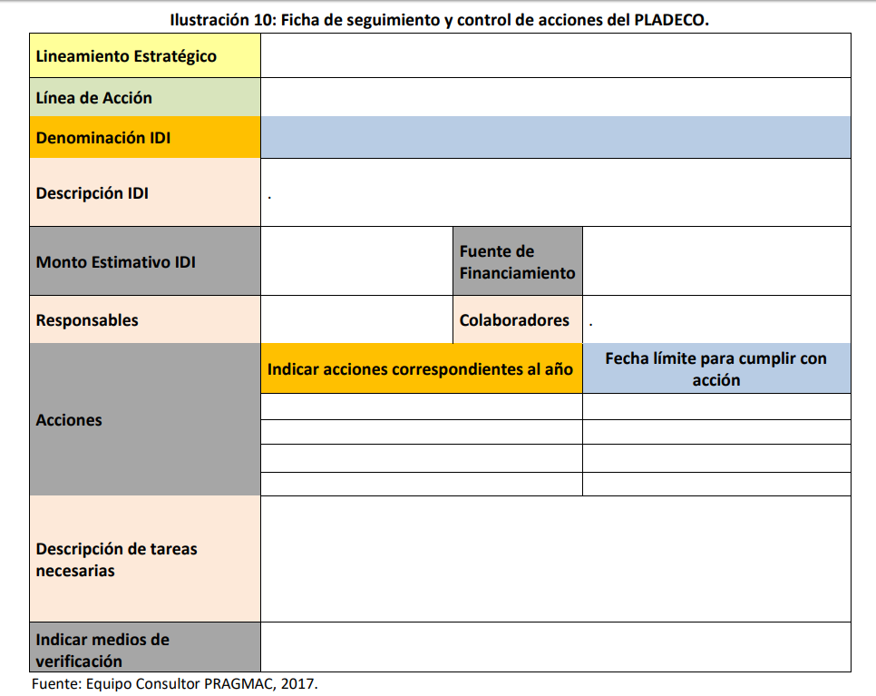

Finalmente, a propósito de lo fundamental que resulta la participación de la comunidad en el seguimiento del PLADECO, se cree necesario desarrollar una estrategia comunicacional que se traduzca en canales de información objetivos y directos con la sociedad civil. Para esto se propone al menos generar los siguientes canales de comunicación: la Comisión Municipal tendrá que preparar un informe semestral respecto de la evaluación y el grado de cumplimiento del PLADECO, el que se deberá presentar al Alcalde y al Concejo Municipal. La Comisión Municipal, de la misma manera, deberá presentar e informar sobre el grado de cumplimiento y avance del PLADECO, así como gestiones efectuadas, al Consejo de Organizaciones de La Sociedad Civil de Villa Alemana (COSVA). Establecer un mecanismo de información a través de la página web municipal, para dar cuenta de manera periódica del grado de avance del PLADECO, así como de las modificaciones realizadas al instrumento, cuando corresponda. Incluir el avance del Plan de Desarrollo Comunal, en boletines informativos y reportes municipales. Informar en las Cuentas Públicas Municipales el grado de avance del PLADECO, comunicando los principales logros e iniciativas de inversión ejecutadas, según lineamiento estratégico” (Consultora Pragmac, 2017).

ANEXOS

Resumen de actividades realizadas:
Actividad | Fecha | Asistentes
Reunión Preparatoria | Viernes 28 de abril del 2017 | Departamento de Cultura:  Marcos Muñoz  Nicole Botto  Consultora:  Hilda Arévalo  Francis Villagrán  Christian Cofré  Laura Valenzuela
Primera Reunión Mesa Técnica | Lunes 15 de mayo del 2017 | Departamento de Cultura:  Marcos Muñoz  Nicole Botto  SECPLA:  Francisco Ramírez  CNCA:  Cristina Fernández  Concejales:  Álvaro Braüchi  Claudio de la Horra  Consultora:  Hilda Arévalo  Francis Villagrán  Laura Valenzuela
Primer encuentro Ciudadano “Agentes Municipales” | Viernes 19 de mayo del 2017 | Consultora:  Hilda Arévalo  Francis Villagrán  Laura Valenzuela  Santiago Guevara  17 participantes de diversos departamentos de la Ilustre Municipalidad de Villa Alemana.
Segundo encuentro Ciudadano “Actores Clave” | Sábado 20 de mayo del 2017 | Departamento de Cultura:  Marcos Muñoz  Nicole Botto  Consultora:  Francis Villagrán  Christian Cofré  Laura Valenzuela  Alda Pizarro  11 participantes asistentes al encuentro.
Segunda Reunión Mesa Técnica | Lunes 29 de mayo del 2017 | Departamento de Cultura:  Marcos Muñoz  Nicole Botto  SECPLA:  Angélica Contreras  Concejales:  Álvaro Braüchi  Claudio de la Horra  Raúl Alvear  Consultora:  Hilda Arévalo  Francis Villagrán  Laura Valenzuela  Alda Pizarro
Tercer encuentro Ciudadano “Adulto Mayor” | Miércoles 31 de mayo del 2017 | Consultora:  Francis Villagrán  Laura Valenzuela  Alda Pizarro  20 participantes asistentes al encuentro.
Cuarto encuentro Ciudadano “Pueblos Originarios” | Miércoles 7 de junio del 2017 | Consultora:  Laura Valenzuela  10 participantes asistentes al encuentro.
Tercera Reunión Mesa Técnica | Lunes 12 de junio del 2017 | Departamento de Cultura:  Marcos Muñoz  Nicole Botto  SECPLA:  Francisco Ramírez  CNCA:  Cristina Fernández  Concejales:  Álvaro Braüchi  Claudio de la Horra  Raúl Alvear  Consultora:  Hilda Arévalo  Francis Villagrán  Laura Valenzuela
Quinto encuentro Ciudadano “Jóvenes” | Miércoles 14 de junio del 2017 | Consultora:  Laura Valenzuela  Susana Palacios  Alda Pizarro  4 participantes asistentes al encuentro.
Sexto encuentro Ciudadano “Establecimientos Educacionales” | Viernes 16 de junio del 2017 | Consultora:  Hilda Arévalo  Francis Villagrán  Laura Valenzuela  Alda Pizarro  15 participantes asistentes al encuentro
Séptimo encuentro Ciudadano “Artistas y gestores culturales” | Sábado 24 de junio del 2017 | Consultora:  Hilda Arévalo  Francis Villagrán  Laura Valenzuela  Christian Cofré  Alda Pizarro  32 participantes asistentes al encuentro.
Cuarta Reunión Mesa Técnica | Lunes 3 de julio del 2017 | Departamento de Cultura:  Marcos Muñoz  Nicole Botto  Concejales:  Álvaro Braüchi  Consultora:  Hilda Arévalo  Francis Villagrán  Laura Valenzuela
Primera Reunión Consejo Comunal de Organizaciones de la Sociedad Civil de Villa Alemana (COSVA) | Lunes 3 de julio del 2017 | Consultora:  Christian Cofré  Francis Villagrán  COSVA:  Hernán Zumaran  Jorge Gallagher  Maritza Bustos  Luciola Villarroel  María Suazo  Mabel Muñoz  Nelsa Umaña  Jessica Castillo  Rosa Barahona
Quinta Reunión Mesa Técnica | Lunes 24 de Julio del 2017 | Departamento de Cultura:  Marcos Muñoz  Nicole Botto  SECPLA:  Francisco Ramírez  CNCA:  Marcelo Román  Concejales:  Álvaro Braüchi  Claudio de la Horra  Raúl Alvear  Consultora:  Hilda Arévalo  Francis Villagrán  Laura Valenzuela
Octavo Encuentro Ciudadano “Jóvenes” | Martes 25 de Julio del 2017 | Consultora:  Hilda Arévalo  Laura Valenzuela  33 alumnos asistentes 3ro medio A colegio Charles Darwin.
Realización encuesta Patrimonial | Sábado 29 de Julio del 2017 | Consultora:  Francis Villagrán y encuestadores.
Exposición del PMC al Alcalde. | Lunes 21 de Agosto del 2017 | Consultora:  Hilda Arévalo  Laura Valenzuela  Francis Villagrán  Departamento de Cultura:  Marcos Muñoz  Nicole Botto
Sexta Reunión Mesa Técnica | Lunes 4 de Septiembre del 2017 | Departamento de Cultura:  Marcos Muñoz  Nicole Botto  SECPLA:  Francisco Ramírez  CNCA:  María José Oyarzún  Concejales:  Álvaro Braüchi  Consultora:  Francis Villagrán  Laura Valenzuela
Séptima Reunión Mesa Técnica | Viernes 8 de Septiembre del 2017 | Departamento de Cultura:  Marcos Muñoz  Nicole Botto  SECPLA:  Francisco Ramírez  IMVA:  Carlos Aguirre  Marcelo Paredes  CNCA:  Cristina Fernández  Concejales:  Álvaro Braüchi  Claudio de la Horra  Raúl Alvear  Consultora:  Hilda Arévalo  Francis Villagrán  Laura Valenzuela
Octava Reunión Mesa Técnica | Lunes 25 de Septiembre del 2017 | Departamento de Cultura:  Marcos Muñoz  Nicole Botto  SECPLA:  Francisco Ramírez  CNCA:  Carolina Arce  María Ignacia Zavala  Concejales:  Álvaro Braüchi  Claudio de la Horra  Consultora:  Hilda Arévalo  Francis Villagrán  Laura Valenzuela
Segunda Reunión Consejo Comunal de Organizaciones de la Sociedad Civil de Villa Alemana (COSVA) | Lunes 25 de Septiembre del 2017 | Consultora:  Francis Villagrán  Laura Valenzuela  COSVA:  Rosa Barahona  Hernán Zumaran  Jorge Gallagher  Maritza Bustos  Luciola Villarroel  María Suazo  Mabel Muñoz  Nelsa Umaña  Jessica Castillo  René Jorquera

Fotografías:
Primer Encuentro Ciudadano “Agentes Municipales”, segundo encuentro “Actores Clave” y tercer encuentro “Adulto Mayor”.
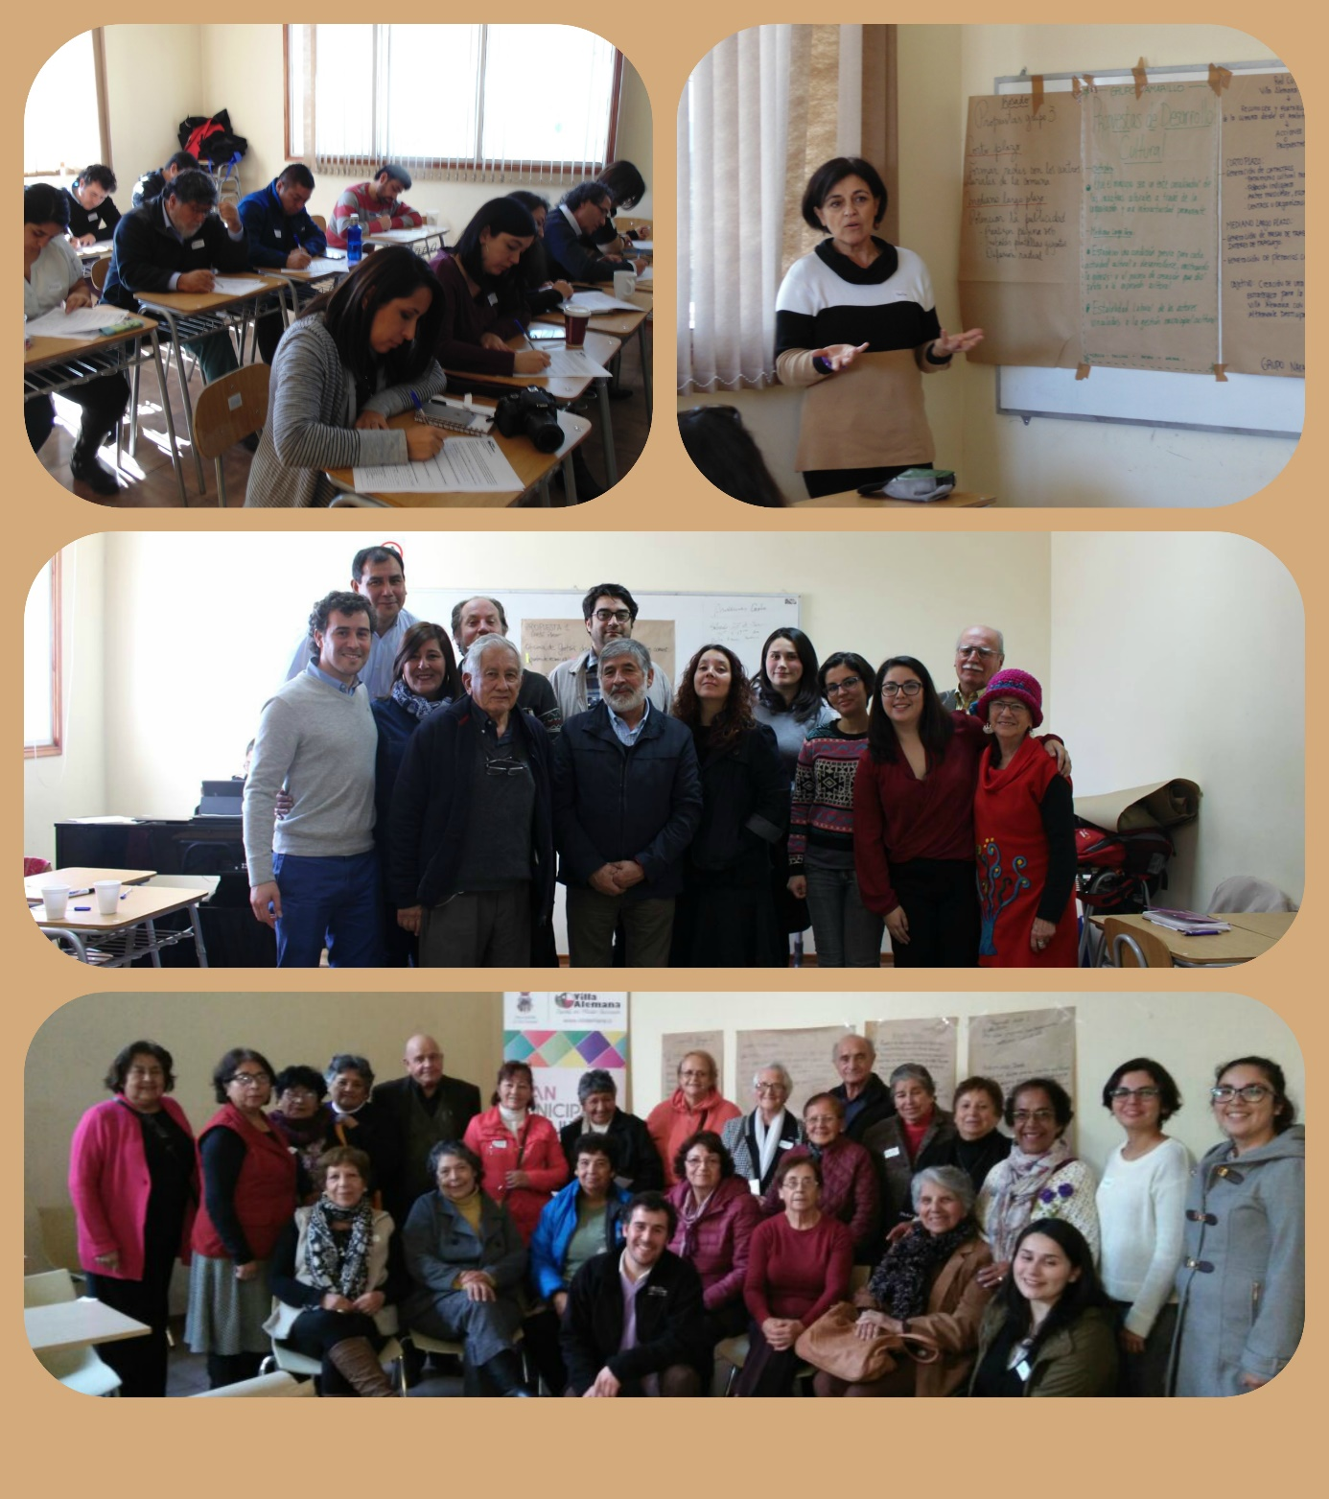

Cuarto Encuentro Ciudadano “Pueblos Originarios”, quinto y octavo encuentro “Jóvenes”, sexto encuentro “Establecimientos educacionales” y finalmente 7mo encuentro “Artistas y Gestores Culturales”.
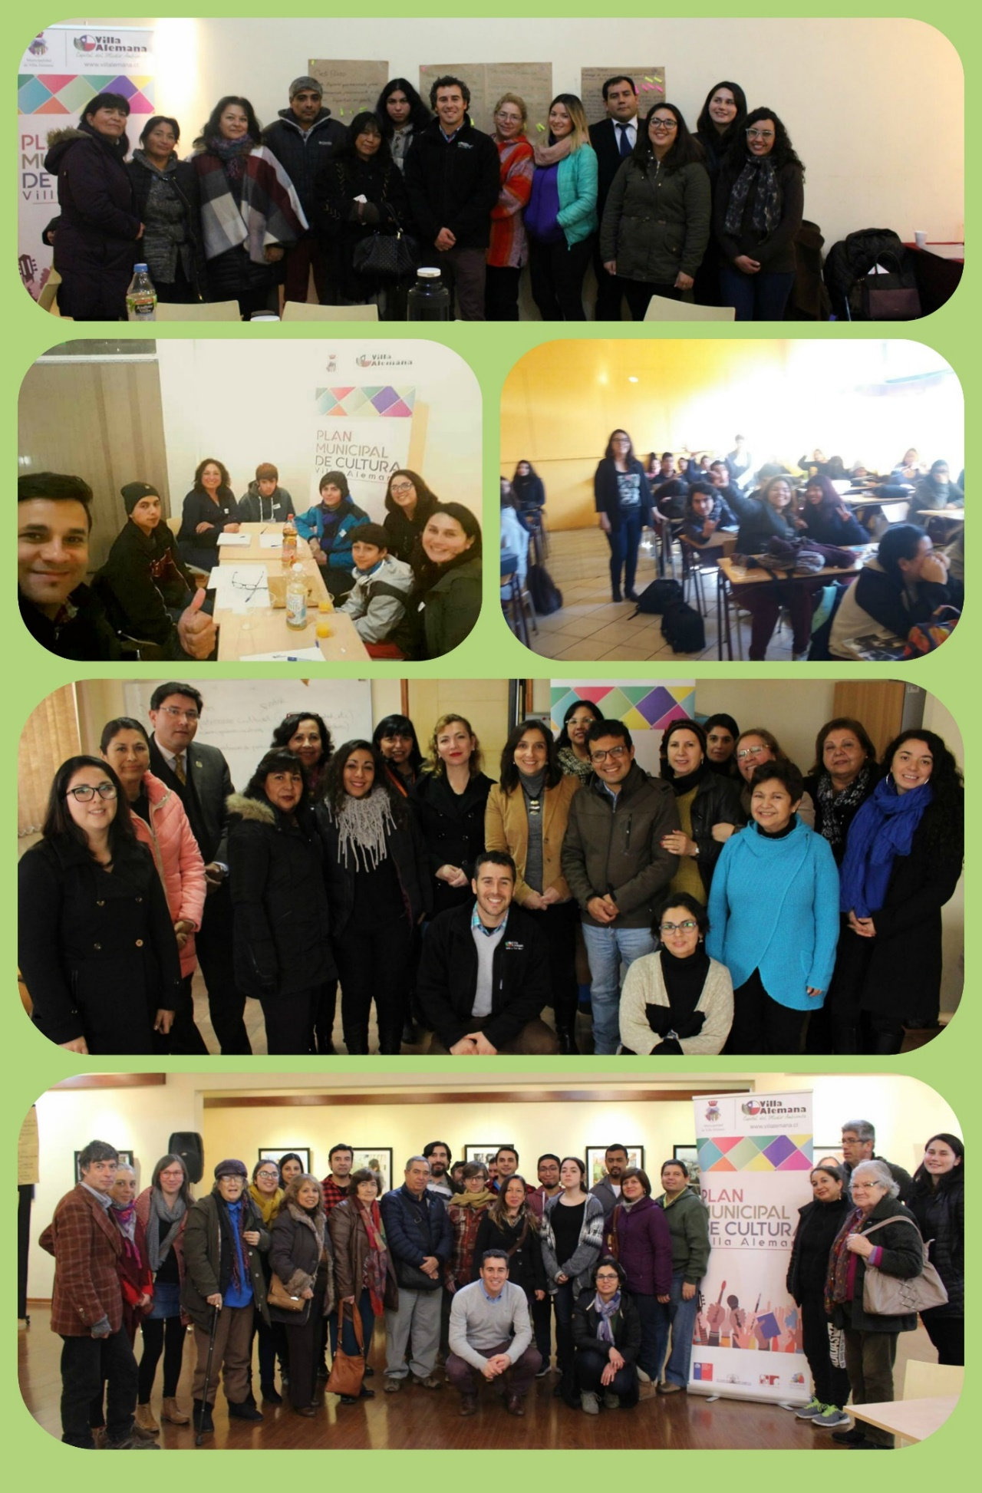

Reuniones de Mesa Técnica
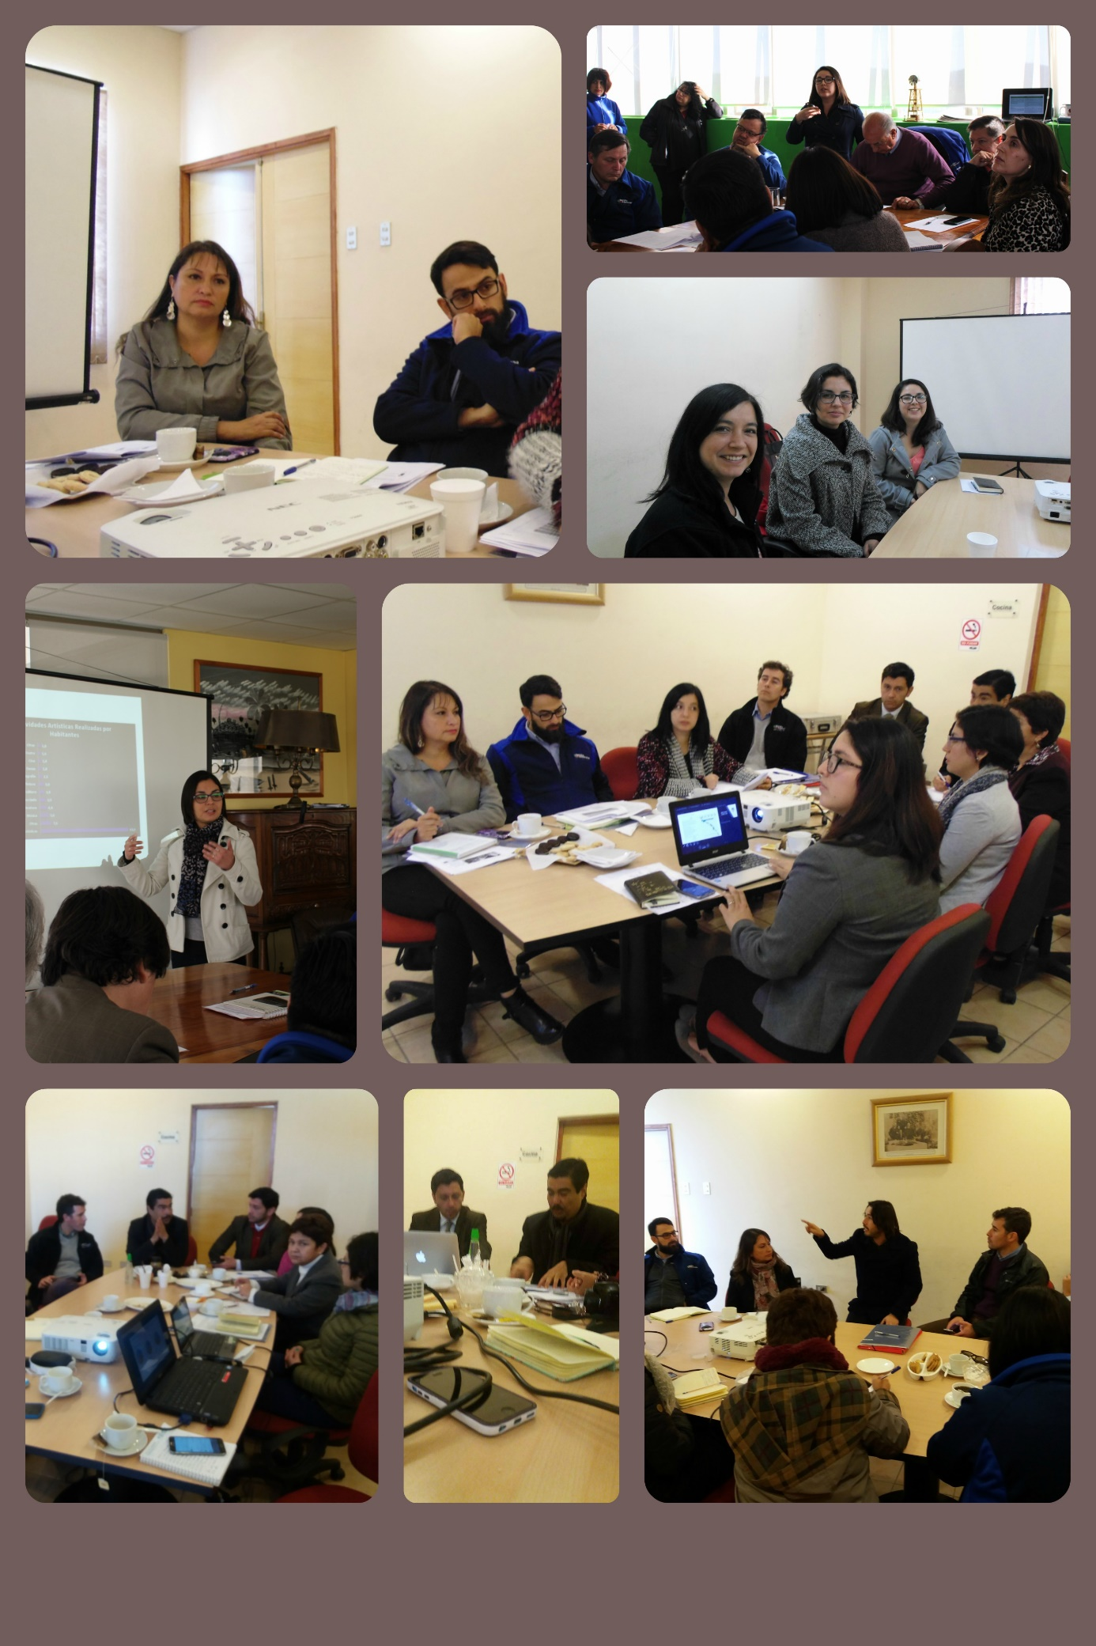

Reuniones Consejo Comunal de Organizaciones de la Sociedad Civil de Villa Alemana

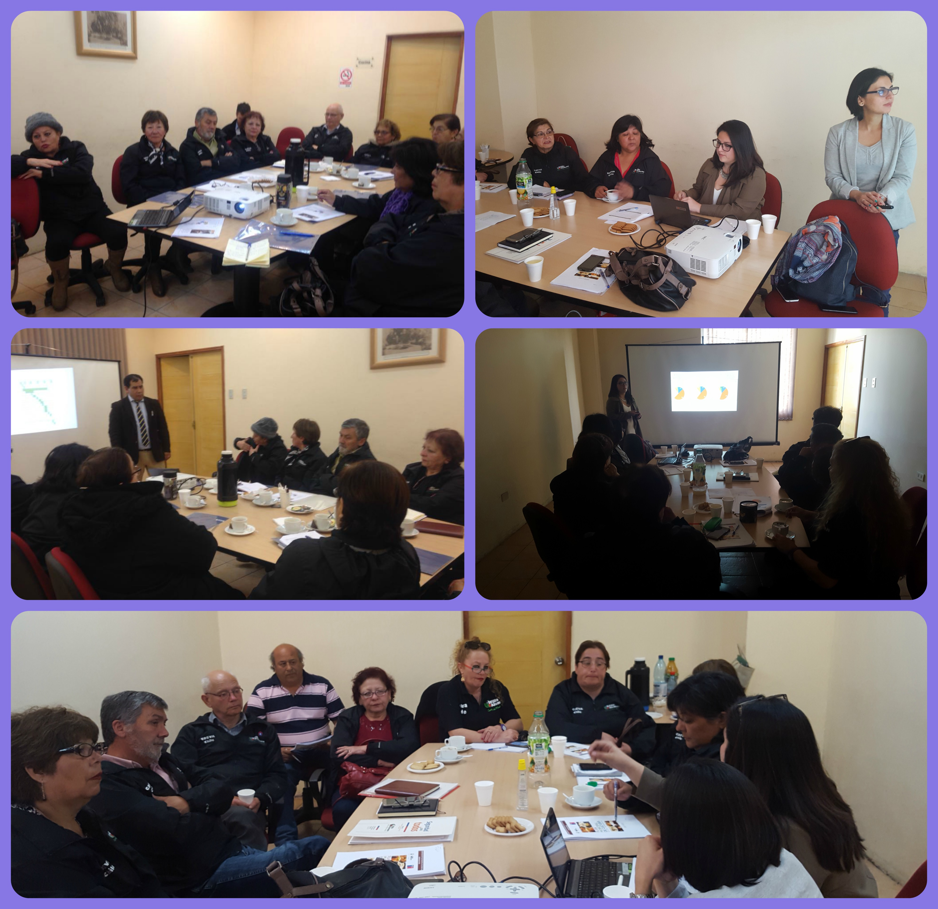

Encuestas en terreno
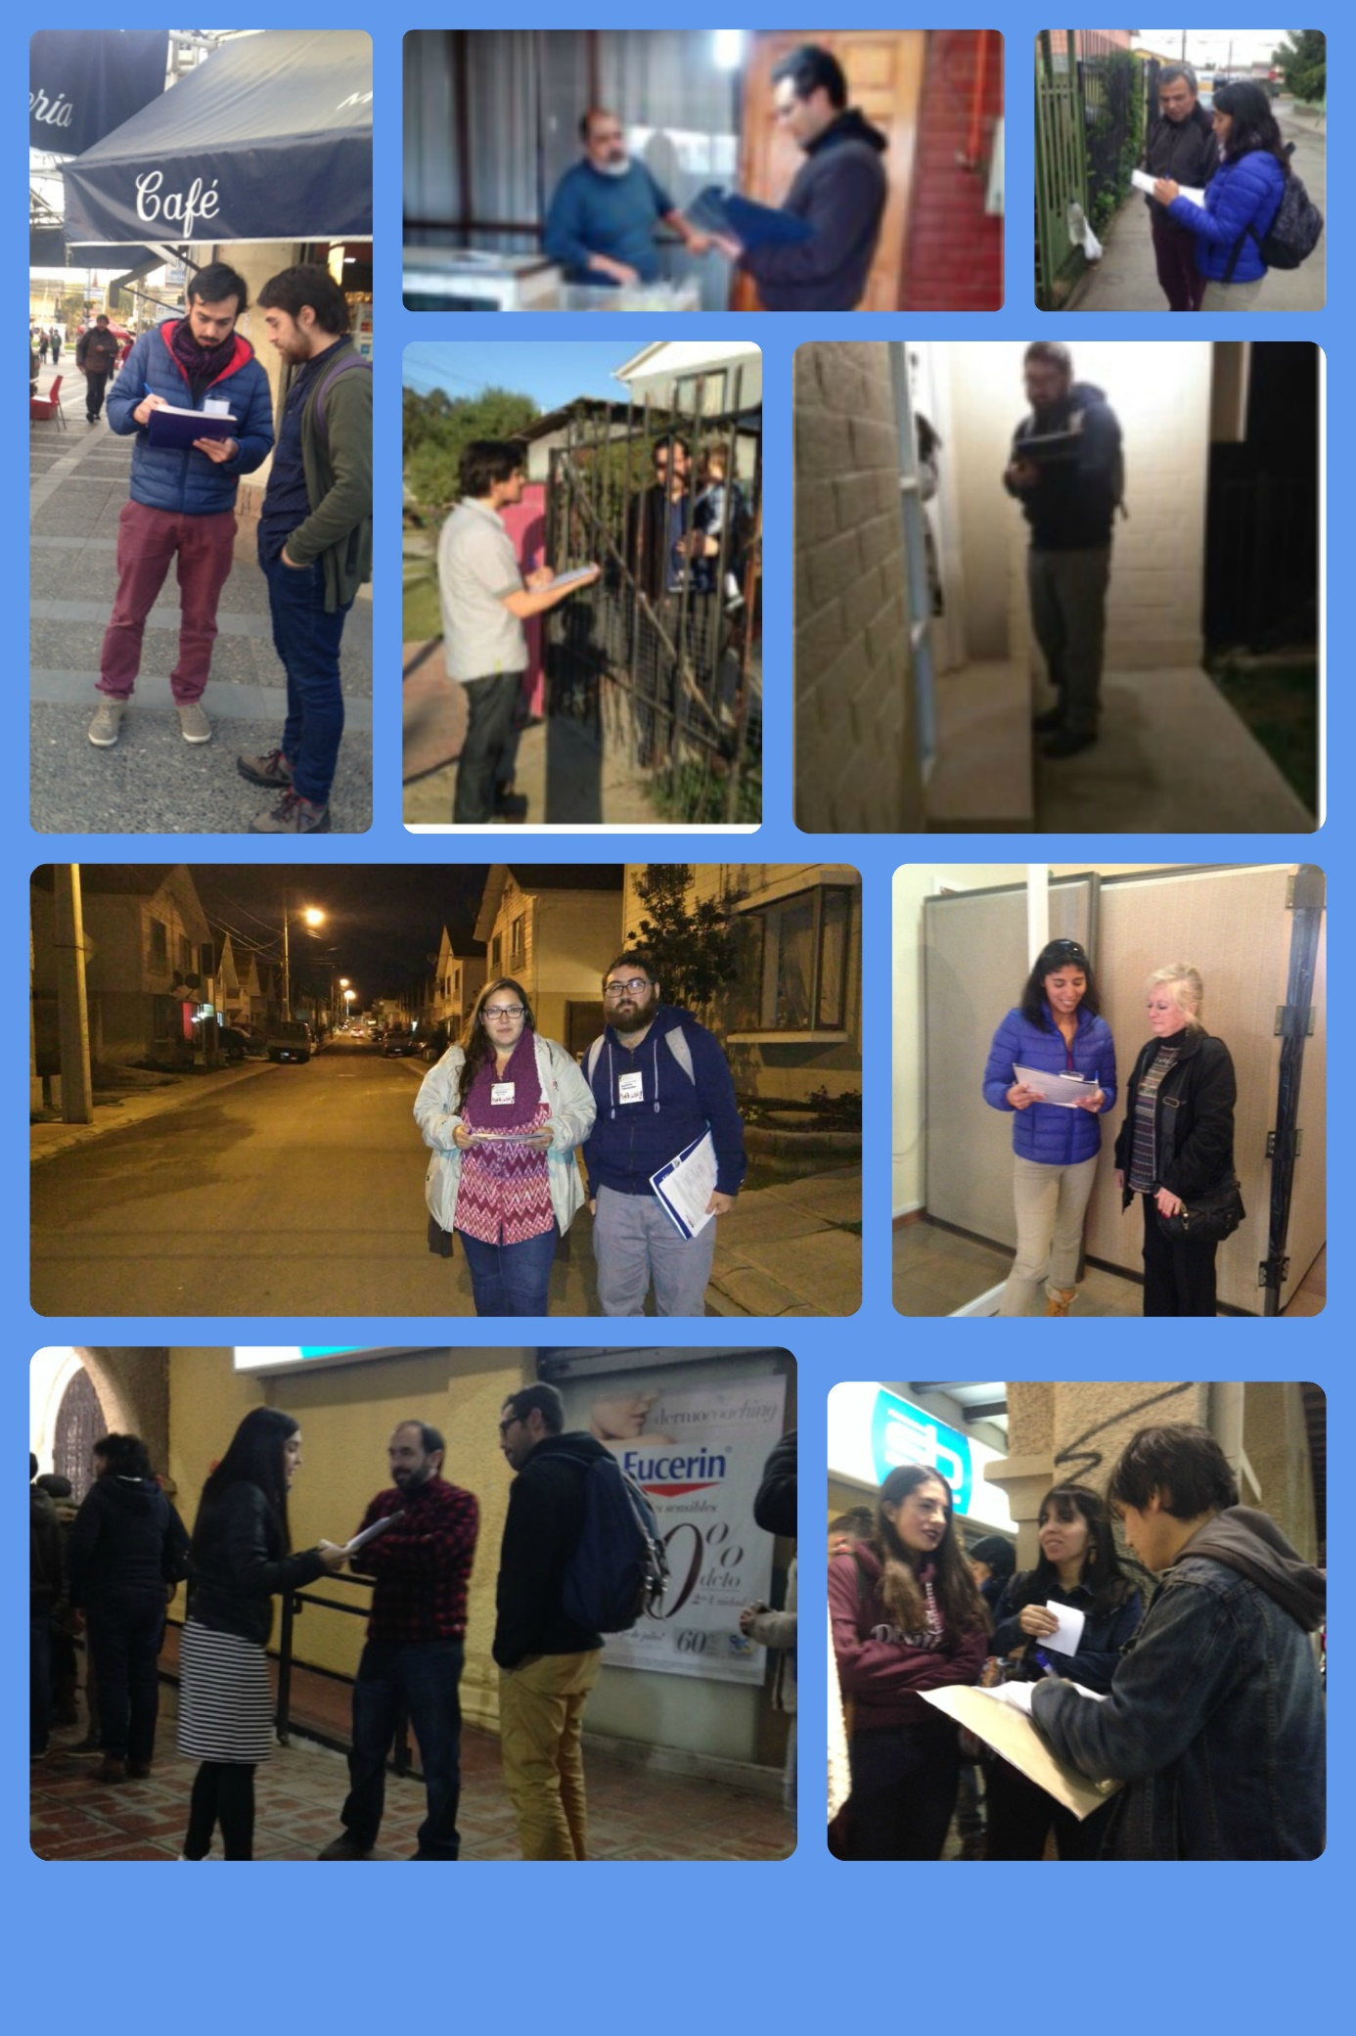

Actas:
Acta Reunión Preparatoria:
DATOS BÁSICOS
FECHA | Viernes 28 de abril 2017
HORA | 16:00 PM
LUGAR | Centro Cultural Gabriela Mistral, Santiago 674. Villa Alemana
PARTICIPANTES DEL MUNICIPIO | 2: Marcos Muñoz, Director de Cultura  Nicole Botto, Encargada de Patrimonio
NÚMERO DE PARTICIPANTES DEL EQUIPO CONSULTOR | 4: Hilda Arévalo, Christian Cofre, Francis Villagrán, Laura Valenzuela

ACUERDOS:
ACUERDO 1
La consultora elaborará una ficha de registro de artistas, gestores culturales, agrupaciones, etc. para ser respondidas on line o físicamente a través de los encuentros y de la aplicación de los cuestionarios.

ACUERDO 2
Se realizarán dos encuentros previos antes de la aplicación del cuestionario en sectores de Villa Alemana. En estos se convocaron los funcionarios vinculados a cultura del Municipio y seguidamente, a actores claves culturales de la comuna, a modo de pre test.

ACUERDO 3
Las variables del estudio serán las siguientes: Nivel de utilización de infraestructura cultural; manifestaciones culturales de patrimonio e identidad; consumo cultural; Proyecciones de la Gestión Cultural Municipal; participación ciudadana.

ACUERDO 4
Se define asimismo aparte de los encuentros ciudadanos, la aplicación de cuestionarios a través de una muestra por conglomerados (7): Sector Sur Poniente; Sector Sur; Sector Centro; Sector Norte Poniente; Barrio Norte Centro; Peñablanca; Actores culturales.
ACUERDO 5
Finalmente se acuerda tener una reunión el lunes 15 de mayo con los concejales de la Comisión de Cultura del Concejo Municipal y la Encargada de Red Cultura del Consejo Regional de la Cultura y las Artes, contra parte técnica municipal y equipo consultora.

Acta Primera Reunión Mesa Técnica:
DATOS BÁSICOS
FECHA | Lunes 15 de mayo 2017
HORA | 10.30 horas
LUGAR | Centro Cultural Gabriela Mistral, Santiago 674. Villa Alemana
PARTICIPANTES DEL MUNICIPIO | 5: Concejales Álvaro Braüchi, Claudio de la Horra; profesionales Marcos Muñoz, Francisco Ramírez, Nicole Botto.
PARTICIPANTES EXTERNOS | 1: Cristina Fernández (CNCA)
NÚMERO DE PARTICIPANTES DEL EQUIPO CONSULTOR | 3: Hilda Arévalo, Francis Villagrán, Laura Valenzuela

DESARROLLO
El Director de Cultura, Marcos Muñoz, presenta a los integrantes de la Mesa Técnica.
La consultora realiza una exposición en PowerPoint acerca del equipo de trabajo, los objetivos del Plan Municipal de Cultura, las variables del estudio, metodología (entrevistas, encuentros, muestra por conglomerados en diversos sectores) y los productos a lograr.
ACUERDOS
ACUERDO 1
Se modificará la ficha del catastro de registro de actores culturales, para incluir no solo a agrupaciones sino también a artistas independientes.

ACUERDO 2
Se aprueba la realización de los dos encuentros previos antes de la aplicación del cuestionario en sectores de Villa Alemana. En estos se convocarán los funcionarios vinculados a cultura del Municipio y seguidamente, a actores claves culturales de la comuna, a modo de pre test.

ACUERDO 3
El horizonte de tiempo será a 4 años y en coherencia con el Plan de Desarrollo Comunal.

ACUERDO 4
Definir fechas y horarios de los próximos encuentros ciudadanos. Se recibirán los aportes de nombres de participantes por parte de los concejales y de oficinas municipales.
ACUERDO 5
Se acuerda realizar reuniones de la Mesa Técnica cada quince días. La próxima reunión se programa para el lunes 29 de mayo de 2017.

Acta Segunda Reunión Mesa Técnica:

DATOS BÁSICOS
FECHA | Lunes 29 de mayo 2017
HORA | 11 horas
LUGAR | Centro Cultural Gabriela Mistral, Santiago 674. Villa Alemana
PARTICIPANTES DEL MUNICIPIO | 6: Concejales Álvaro Braüchi, Claudio de la Horra; Raúl Alvear; profesionales Marcos Muñoz, Angélica Contreras, Nicole Botto.
PARTICIPANTES EXTERNOS
NÚMERO DE PARTICIPANTES DEL EQUIPO CONSULTOR | 3: Hilda Arévalo, Francis Villagrán, Laura Valenzuela

DESARROLLO
Se inicia la reunión a las 11.15 horas.
Se informa de los talleres realizados con agentes municipales de cultura y actores claves de la ciudadanía cultural.
Se informa asimismo que se ha modificado la ficha del catastro cultural incluyendo a artistas y agrupaciones culturales.
ACUERDOS
ACUERDO 1
Generar talleres de gestión cultural y de formación en patrimonio.

ACUERDO 2
Investigar fiestas tales como la yapa verde y otras manifestaciones que se dan en Villa Alemana. Asimismo, ver posibilidades de generar posteriormente a este Plan un estudio sobre la identidad (identidades) culturales de Villa Alemana, incorporando la identidad barrial.

ACUERDO 3
Propiciar línea de fomento productivo donde se involucre a las artes

ACUERDO 4
La Línea de Patrimonio debe incluir el patrimonio material, inmaterial y natural
ACUERDO 5
Incluir como valor patrimonial del Parque Rotario de las Américas.

Se levanta la sesión a las 12.45 horas.

Acta Tercera Reunión Mesa Técnica:

DATOS BÁSICOS
FECHA | Lunes 12 de junio de 2017
HORA | 11 horas
LUGAR | Centro Cultural Gabriela Mistral, Santiago 674. Villa Alemana
PARTICIPANTES DEL MUNICIPIO | 5: Concejales Álvaro Braüchi, Claudio de la Horra; Raúl Alvear; profesionales Marcos Muñoz, Francisco Ramírez, Nicole Botto.
PARTICIPANTES EXTERNOS | 1: Cristina Fernández (CNCA)
NÚMERO DE PARTICIPANTES DEL EQUIPO CONSULTOR | 3: Hilda Arévalo, Francis Villagrán, Laura Valenzuela

DESARROLLO
Se presentan las actividades realizadas en la última quincena: encuentros ciudadanos con los adultos mayores y los pueblos originarios. La consultora expone que los adultos mayores desean integrarse a un Club de lectores, talleres de lectura, e instalar un nodo cultural en Troncos Viejos. En tanto los Pueblos Originarios ven como posibilidad de contar con un espacio-parque a fin de tener un lugar de funcionamiento y capacitación para la asociatividad. Asimismo, determinar el rol de cultura comunal y pueblos originarios.
ACUERDOS
ACUERDO 1
Propiciar en la construcción del PMC, la asociatividad y el trabajo colaborativo entre los actores-vecinos en la construcción del Plan Municipal de Cultura, fortaleciendo el tejido social junto al quehacer con el Municipio

ACUERDO 2
Considerar el documental histórico social realizado en Villa Alemana

ACUERDO 3
Focalizar las expectativas de los ciudadanos/as a la realidad comunal, rescatando la identidad que surge del territorio.

Se levanta la sesión a las 12.30 horas.

Acta Cuarta Reunión Mesa Técnica:
DATOS BÁSICOS
FECHA | Lunes 03 de julio de 2017
HORA | 11 horas
LUGAR | Centro Cultural Gabriela Mistral, Santiago 674. Villa Alemana
PARTICIPANTES DEL MUNICIPIO | 5: Concejal Álvaro Braüchi; profesionales Marcos Muñoz, Nicole Botto.
PARTICIPANTES EXTERNOS
NÚMERO DE PARTICIPANTES DEL EQUIPO CONSULTOR | 3: Hilda Arévalo, Francis Villagrán, Laura Valenzuela

DESARROLLO
Se da comienzo a la Sexta Reunión de Mesa Técnica a las 11.40.
Se informa que se cuenta con 120 fichas para la elaboración del catastro de artistas, agrupaciones y gestores culturales.
Se informa acerca de los talleres con jóvenes, directores y profesores y actores culturales.
Respecto de los jóvenes, se considera realizar un nuevo encuentro en un colegio por cuanto hubo una débil asistencia en el taller de este grupo etario.
En relación con el Encuentro con directores y profesores, este resultó muy satisfactorio por cuanto asistieron tanto directivos y profesores de escuelas públicas como privadas, quienes realizaron importantes aportes.
Respecto de los actores culturales, hubo una diversidad de artistas y gestores, quienes de igual manera realizaron aportes al desarrollo cultural de Villa Alemana.
ACUERDOS
ACUERDO 1
Se acuerda realizar un nuevo encuentro con jóvenes dada la escasa asistencia al anterior encuentro. Esta se realizará en un colegio de Villa Alemana integrando a los alumnos de tercero y cuarto año medio.

ACUERDO 2
En este mes finalizará el trabajo de encuesta por conglomerados

ACUERDO 3
Se acuerda realizar la próxima reunión el lunes 24 de julio de 2017, a las 11 horas.

Se levanta la sesión a las 12.35 horas.
Acta Reunión COSVA:
DATOS BÁSICOS
FECHA | Lunes 03 de julio de 2017
HORA | 16:30
LUGAR | Centro Cultural Gabriela Mistral, Santiago 674. Villa Alemana
PARTICIPANTES DEL MUNICIPIO | 9: Hernán Zumaran; Jorge Gallagher; Maritza Bustos; Lucila Villarroel; María Suazo; Mabel Muñoz; Nelsa Umaña; Rosa Barahona; Jessica Castillo.
PARTICIPANTES EXTERNOS
NÚMERO DE PARTICIPANTES DEL EQUIPO CONSULTOR | 2: Christian Cofré y Francis Villagrán

DESARROLLO
En la reunión el equipo consultor se presentó y contextualizó al COSVA respecto al Plan Municipal de Cultura, posteriormente se les expusieron los datos básicos del proceso, metodología, y avances. Ya en conocimiento de esto los participantes del COSVA, expusieron su postura, inquietudes y sugerencias generando un ambiente de reflexión y debate el cual culminaron manifestando los siguientes acuerdos:
ACUERDOS:

ACUERDO 1
Potenciar las muestras itinerantes de obras de teatro y festivales.

ACUERDO 2
El mundo moderno hace que el desarrollo cultural sea muy bajo, se debe encontrar el mecanismo de encontrarse con la cultura.

ACUERDO 3
Volver a realizar los carnavales y la fiesta de la primavera.

ACUERDO 4
Incentivar a los niños con el trabajo cultural desde el jardín infantil.
ACUERDO 5
Vincular a los jóvenes con los adultos mayores.

Quinta Reunión Mesa Técnica

DATOS BÁSICOS
FECHA | Lunes 24 de julio de 2017
HORA | 11 .15 horas
LUGAR | Centro Cultural Gabriela Mistral, Santiago 674. Villa Alemana
PARTICIPANTES DEL MUNICIPIO | 6: Concejal Álvaro Braüchi; Raúl Alvear; Claudio de la Horra; profesionales Francisco Ramírez, Marcos Muñoz, Nicole Botto.
PARTICIPANTES EXTERNOS | 1: Marcelo Román, CNCA
NÚMERO DE PARTICIPANTES DEL EQUIPO CONSULTOR | 3: Hilda Arévalo, Francis Villagrán, Laura Valenzuela

DESARROLLO
Se da comienzo a la Quinta Reunión de Mesa Técnica a las 11.15 horas.
Se informa en primer lugar que se ha tenido una reunión con el Consejo de Organizaciones de la Sociedad Civil de Villa Alemana, COSVA. Asimismo, que se ha dado término al proceso de encuestas. Por encargo de la Municipalidad y acuerdo con la consultora se llevará a efecto un nuevo encuentro con jóvenes. Se propone el Colegio Los Robles. Se solicita si es posible un establecimiento municipal. Este último se conformará como un nuevo conglomerado de la muestra.
Seguidamente, se da a conocer la sistematización de encuestas con gráficos y sus resultados.
ACUERDOS
ACUERDO 1
Se solicita considerar sistematización de encuestas y gráficos según rangos etarios.

ACUERDO 2
Se propone vincular las actividades culturales con el PADEM de la comuna.

ACUERDO 3
Evaluar positivamente los resultados en relación con la alta valoración de los espacios e infraestructura cultural.

ACUERDO 4
Establecer la próxima fecha de reunión para el día 4 de septiembre de 2017.

Se levanta la sesión a las 12.23 horas
Sexta Reunión Mesa Técnica
DATOS BÁSICOS
FECHA | Lunes 4 de septiembre de 2017
HORA | 11: 30 horas
LUGAR | Centro Cultural Gabriela Mistral, Santiago 674. Villa Alemana
PARTICIPANTES DEL MUNICIPIO | 4: Concejal Álvaro Braüchi; profesionales Francisco Ramírez, Marcos Muñoz, Nicole Botto.
PARTICIPANTES EXTERNOS | 1: María José Oyarzun, CNCA
NÚMERO DE PARTICIPANTES DEL EQUIPO CONSULTOR | 2: Francis Villagrán, Laura Valenzuela

DESARROLLO
Se da comienzo a la Sexta Reunión de Mesa Técnica a las 11.35 horas.
Se informa que el PMC se encuentra en sus etapas finales y la consultora procede a realizar una exposición sobre la Misión, Visión, Objetivos y lineamientos estratégicos, y el Plan de inversiones para que toda la mesa se encuentre en conocimiento de estos y manifieste sus respectivas apreciaciones.
Finalmente se organizan las próximas fechas de encuentros tanto de mesa técnica como con el COSVA.
ACUERDOS
ACUERDO 1
Se propone realizar reunión informativa con el COSVA para exponer informe final el 25 de septiembre del 2017 a las 17.30 hrs y enviar el documento para su lectura con anticipación, a más tardar el viernes 15 de septiembre.

ACUERDO 2
Se establece la necesidad de realizar una reunión de mesa técnica ampliada el viernes 8 de septiembre del 2017 para discutir el Plan de Inversiones con Marcelo Paredes y Carlos Aguirre.

ACUERDO 3
Se acuerda borrar de la Misión propuesta al servicio la frase “en espacios valorados por la comunidad” y “Unidad” por Municipio.

ACUERDO 4
Se acuerda cambiar el término “ciudadanos” por habitantes en la Visión propuesta al servicio, y establecer que la comuna es uno de los nodos culturales de la región, no el único.

Se levanta la sesión a las 12.30 horas

Séptima Reunión Mesa Técnica
DATOS BÁSICOS
FECHA | Viernes 8 de septiembre de 2017
HORA | 11:40 horas
LUGAR | Centro Cultural Gabriela Mistral, Santiago 674. Villa Alemana
PARTICIPANTES DEL MUNICIPIO | 8: Concejales Álvaro Braüchi; Raúl Alvear; Claudio de la Horra; profesionales Carlos Aguirre, Marcelo Paredes, Francisco Ramírez, Marcos Muñoz, Nicole Botto.
PARTICIPANTES EXTERNOS | 1: Cristina Fernández, CNCA
NÚMERO DE PARTICIPANTES DEL EQUIPO CONSULTOR | 3: Hilda Arévalo, Francis Villagrán, Laura Valenzuela

DESARROLLO
Esta reunión está planificada con la participación de Secpla y Finanzas de la Municipalidad por cuanto se va a exponer tanto la Misión, Visión y, en especial, la Cartera de Inversiones del Plan Municipal de Cultura. Se discute la Misión y la Visión y se le realizan dos modificaciones: la incorporación del verbo consolidar y modificar Quinta Región por Región de Valparaíso.
Seguidamente se dan a conocer los objetivos y lineamientos estratégicos, así como los proyectos.

ACUERDOS
ACUERDO 1
Se solicita integrar capacitación cultural interna e incorporar a las organizaciones comunitarias en el Plan de Inversiones.

ACUERDO 2
Se propone destinar monto de inversión para el fortalecimiento de la identidad para un estudio básico para la identidad barrial de Villa Alemana.

ACUERDO 3
Se aprueban los 5 objetivos estratégicos y sus lineamientos.

ACUERDO 4
Incorporar otros fondos y alianzas para la gestión cultural vía fondos concursables o apoyos a iniciativas
ACUERDO 5
Se aprueba la Misión “Somos un municipio que vela por el desarrollo cultural de sus habitantes. Integrando las diversas manifestaciones culturales y artísticas a través de la participación y formación de audiencias, en un proceso articulador del patrimonio, el arte y la cultura junto al talento de los actores y creadores de Villa Alemana”
ACUERDO 6
Se aprueba la Visión “Consolidar a Villa Alemana como un nodo cultural de la región de Valparaíso, abriendo espacios de participación ciudadana inclusivos e integradores para las diversas expresiones artísticas, y habitantes que la componen, aspirando al fortalecimiento de la identidad local, tradiciones y patrimonio a través de una gestión participativa, y una cartelera cultural con actividades descentralizadas y que potencie a los artistas y creadores locales de forma permanente.

Se levanta la sesión a las 13.15 horas

Octava Reunión Mesa Técnica
DATOS BÁSICOS
FECHA | Lunes 25 de septiembre de 2017
HORA | 11:00 horas
LUGAR | Centro Cultural Gabriela Mistral, Santiago 674. Villa Alemana
PARTICIPANTES DEL MUNICIPIO | 5: Concejales Álvaro Braüchi; Claudio de la Horra; profesionales, Marcos Muñoz, Nicole Botto,Francisco Ramírez.
PARTICIPANTES EXTERNOS | 2: Carolina Arce, María Ignacia Zavala, CNCA
NÚMERO DE PARTICIPANTES DEL EQUIPO CONSULTOR | 3: Hilda Arévalo, Francis Villagrán, Laura Valenzuela

DESARROLLO
Con la mesa constituida y luego de que todos los participantes realizaran una revisión del documento final se exponen las inquietudes y sugerencias, las cuales posterior acuerdo deben ser modificadas por la consultora.
ACUERDOS
ACUERDO 1
Se considerara necesario agregar como personajes destacados de la comuna a algunos de los Ciudadanos Destacados de los últimos 5 años que han realizado aportes a la cultura comunal.

ACUERDO 2
La consultora deberá realizar los ajustes de forma y solicitados por la mesa técnica al listado de elementos característicos de la comuna y personajes destacados.

ACUERDO 3
Se acuerda cambiar el concepto formación de audiencias por formación de públicos de acuerdo a lo manifestado por las representantes del CNCA.

ACUERDO 4
Se dan por finalizadas las mesas técnicas del PMC y presentan posibles fechas para exposición del documento final al Concejo Municipal.

Se levanta la sesión a las 12.30 horas.
Acta Reunión COSVA:
DATOS BÁSICOS
FECHA | Lunes 25 de Septiembre de 2017
HORA | 17:30
LUGAR | Centro Cultural Gabriela Mistral, Santiago 674. Villa Alemana
PARTICIPANTES DEL MUNICIPIO | 10: Marcos Muñoz, Hernán Zumaran; Jorge Gallagher; Maritza Bustos; Luciola Villarroel; Mabel Muñoz; Nelsa Umaña; Rosa Barahona; Jessica Castillo, René Jorquera.
PARTICIPANTES EXTERNOS
NÚMERO DE PARTICIPANTES DEL EQUIPO CONSULTOR | 2: Francis Villagrán, Laura Valenzuela.

DESARROLLO
En la reunión el equipo consultor se presentó y contextualizó al COSVA respecto a los resultados del proceso de encuestaje, plan de inversiones, iniciativas de inversión, objetivos y lineamientos estratégicos del PMC . Ya en conocimiento de esto los participantes del COSVA, expusieron sus inquietudes respecto al informe final del PMC, solucionadas estas consultas acuerdan:
ACUERDOS:

ACUERDO 1
Redactar acta de aprobación al documento final de Plan Municipal de Cultura de Villa Alemana 2017-2020.

Acta de aprobación del PMC:
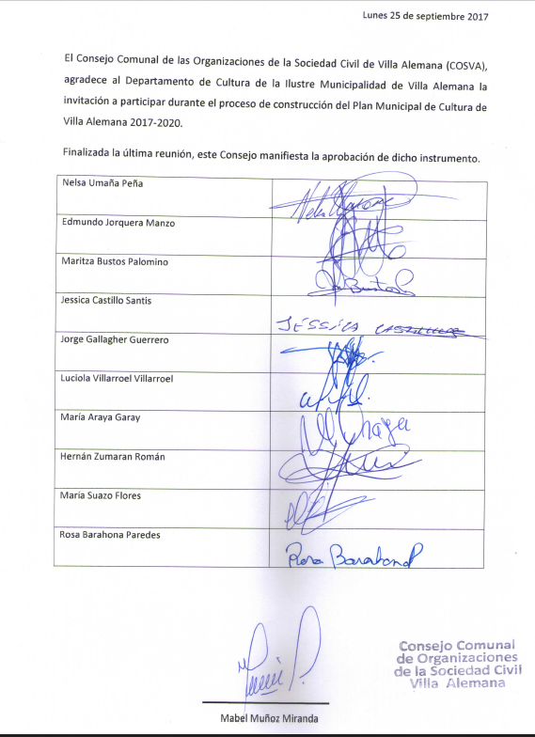

Listas de asistencia:
Reunión de preparación:
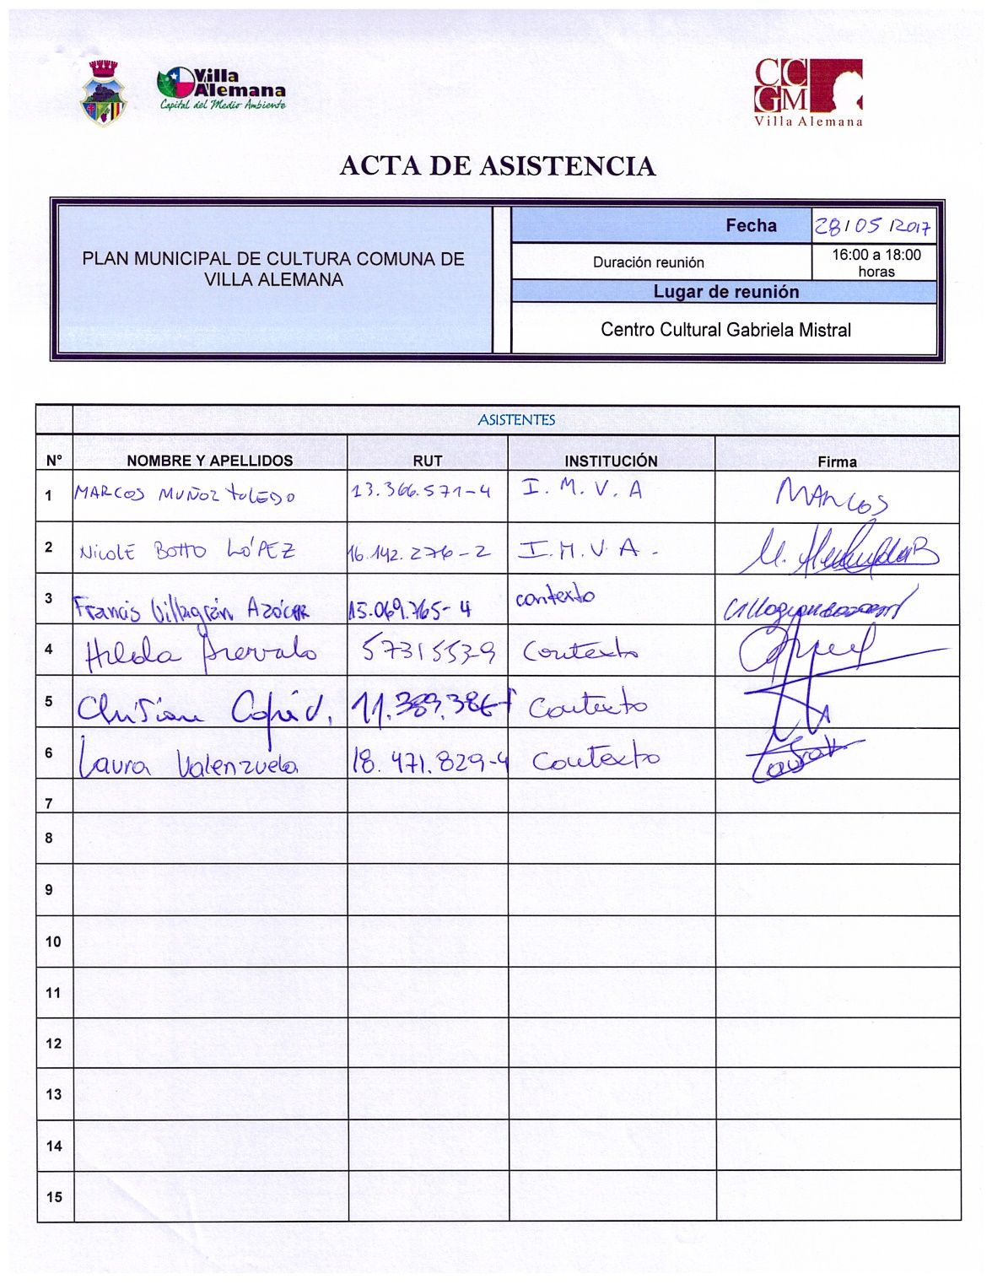
Nota: Esta reunión fue denominada Reunión de preparación y realizada el 28 de abril del 2017, existe un error de tipeo en el documento en papel.

Primera Reunión Mesa Técnica:
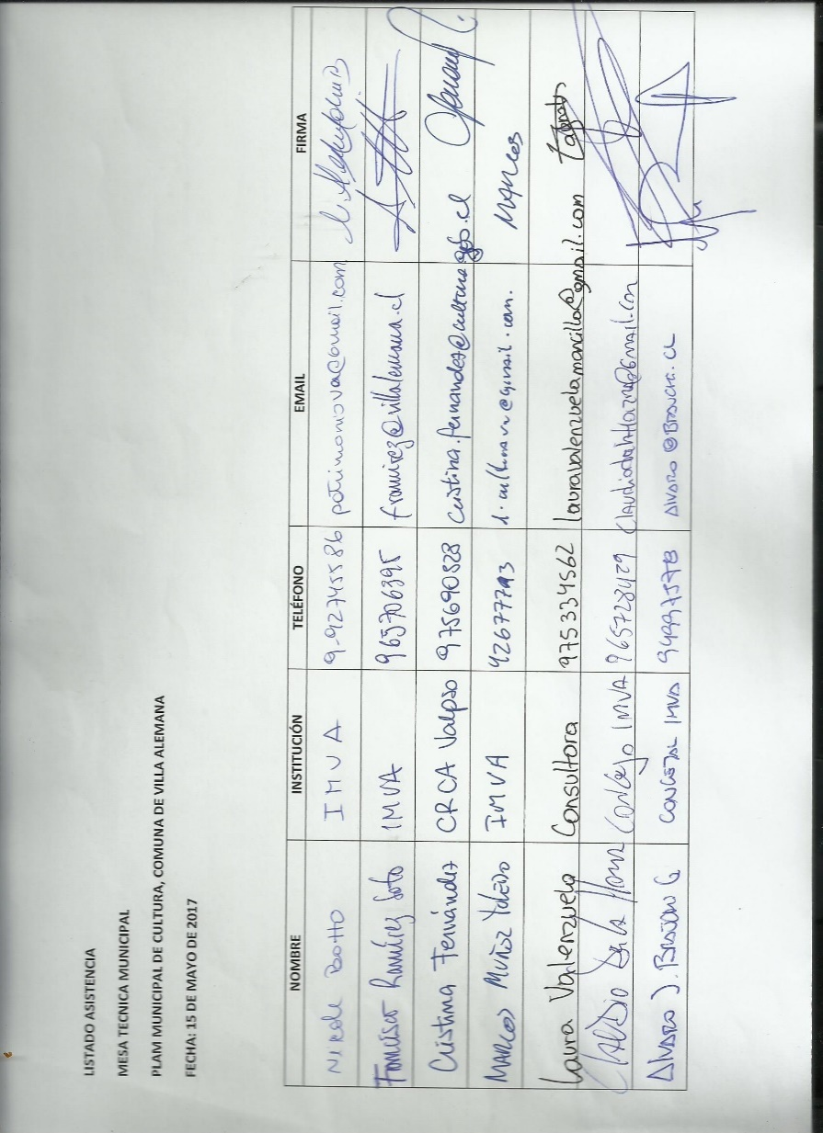
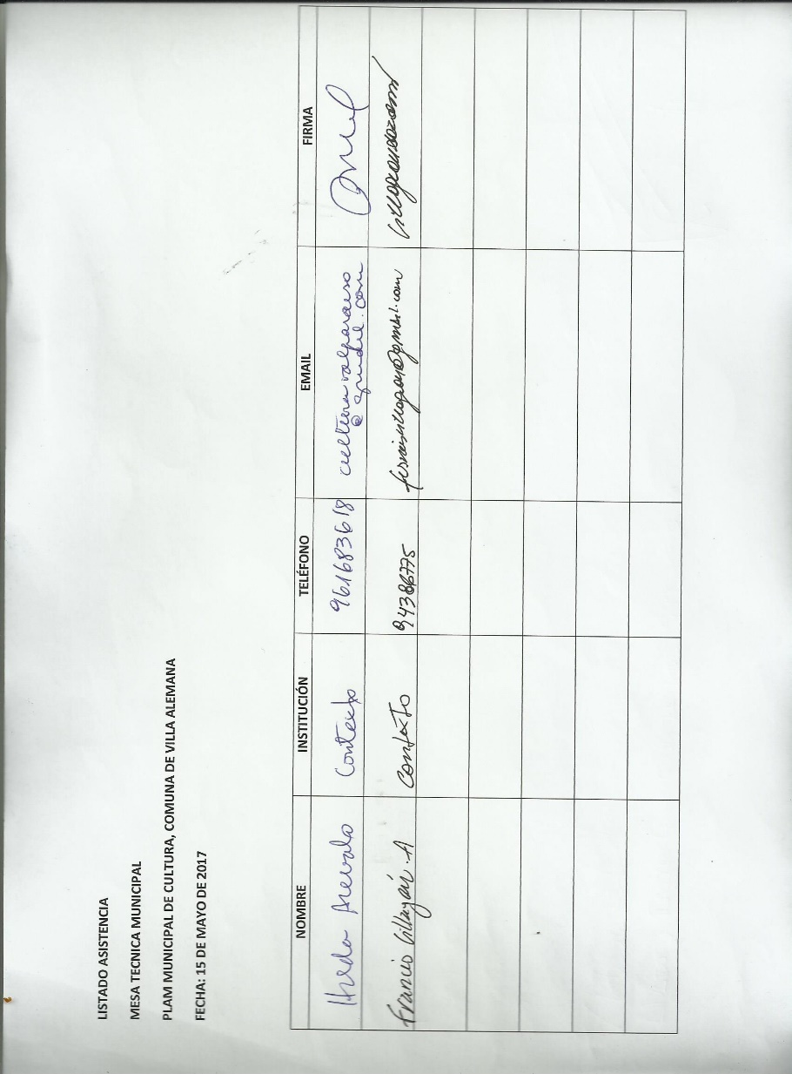

Primer Encuentro Ciudadano “Agentes Municipales”:
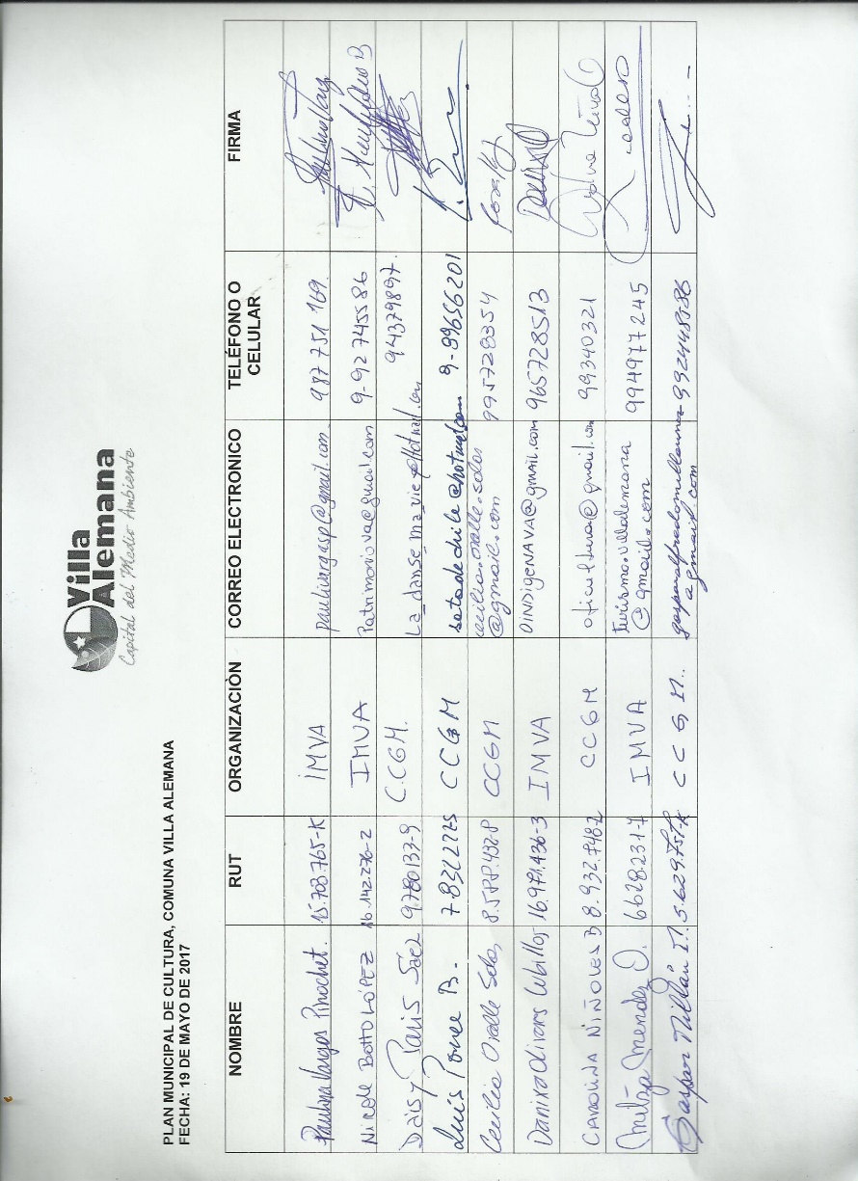
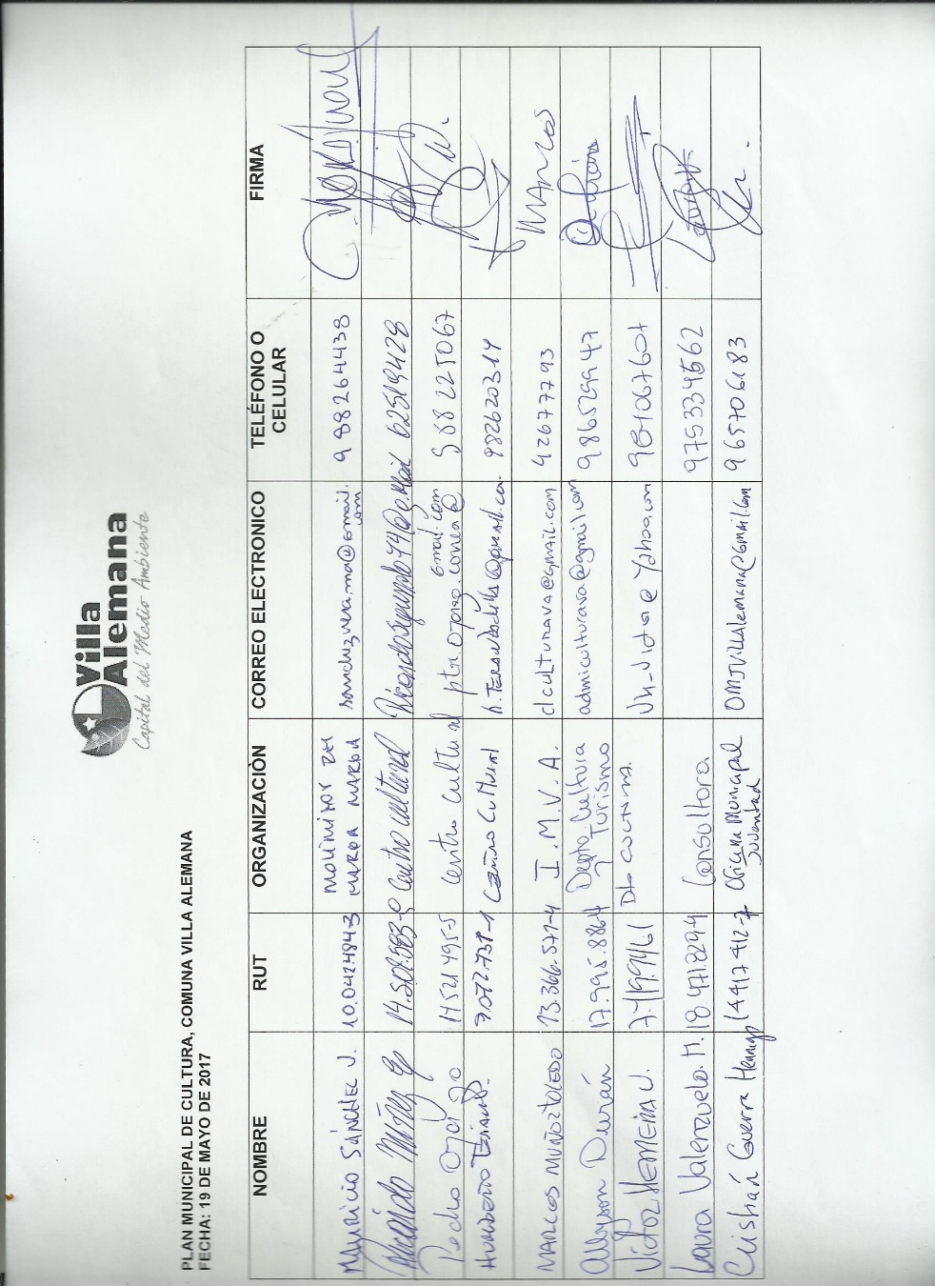
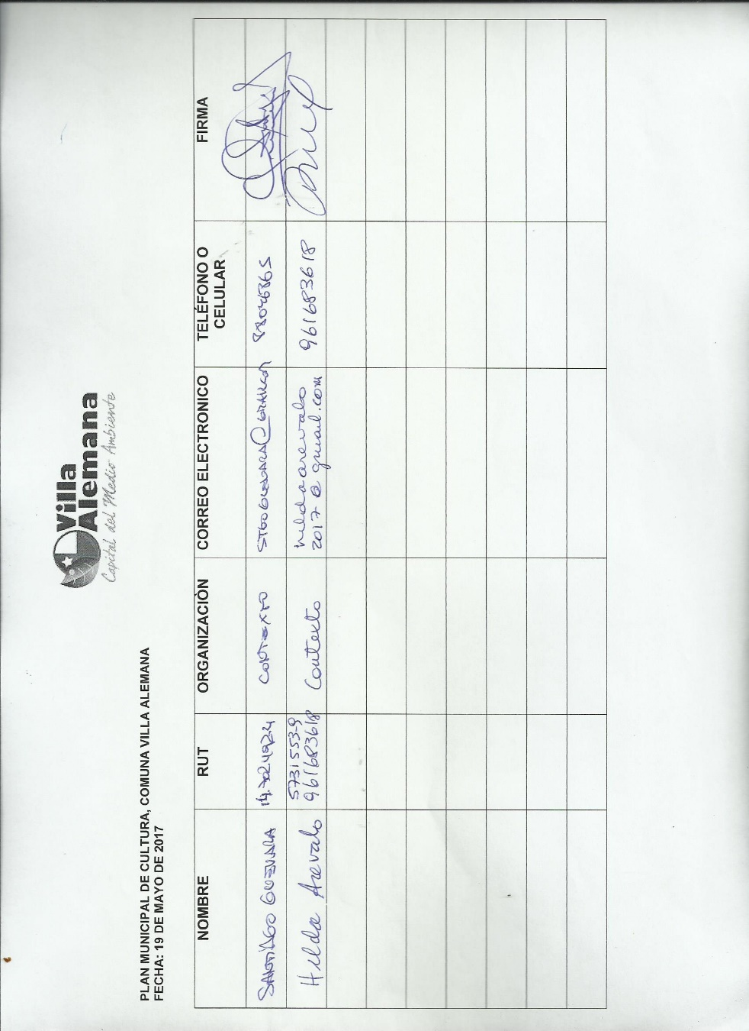

Segundo Encuentro Ciudadano “Actores Culturales”:
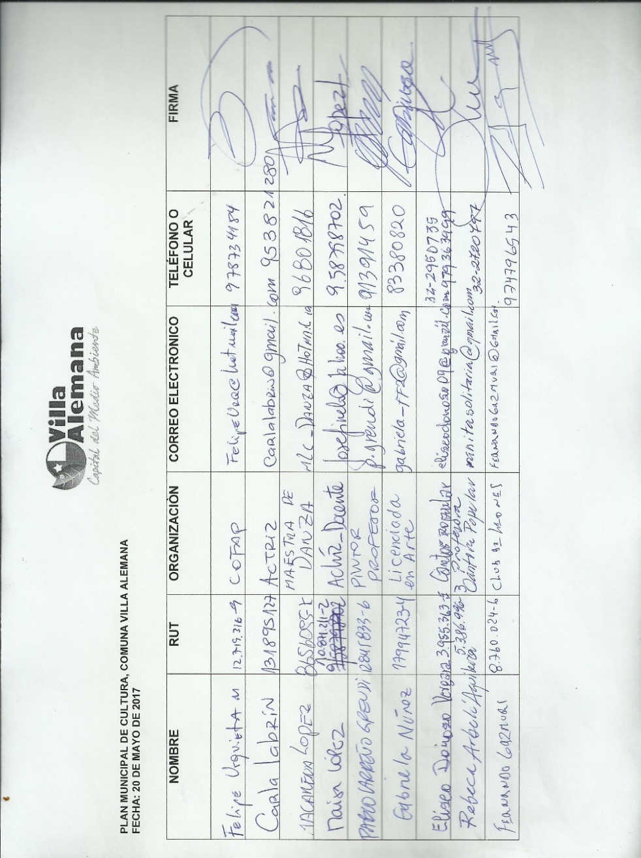
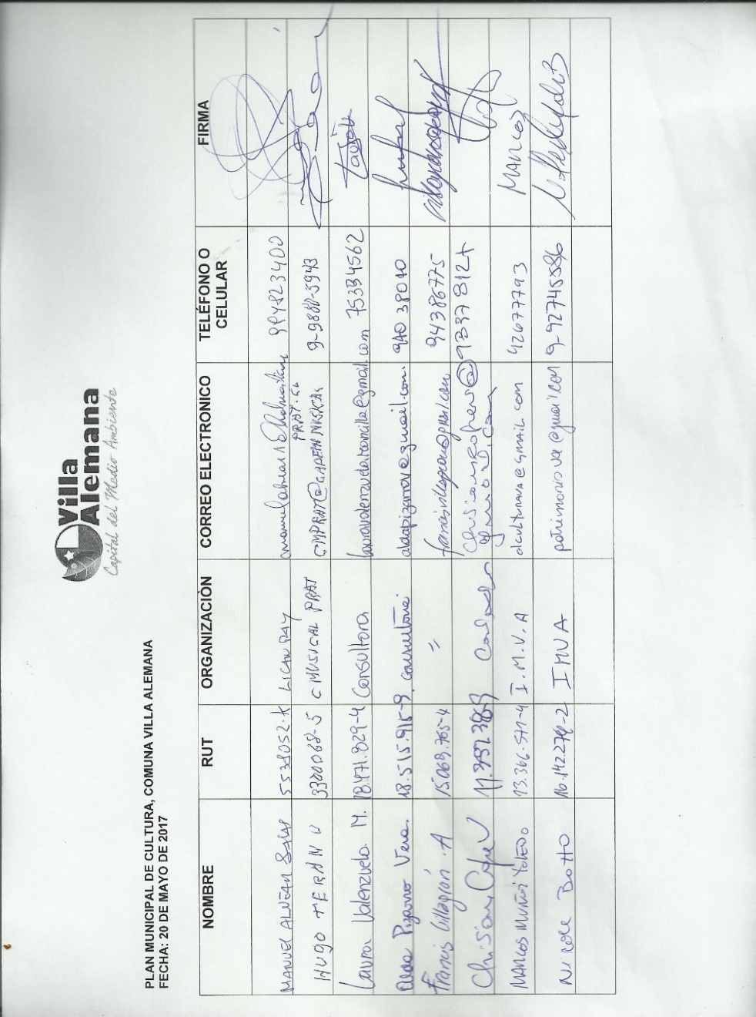

Segunda Reunión Mesa Técnica:
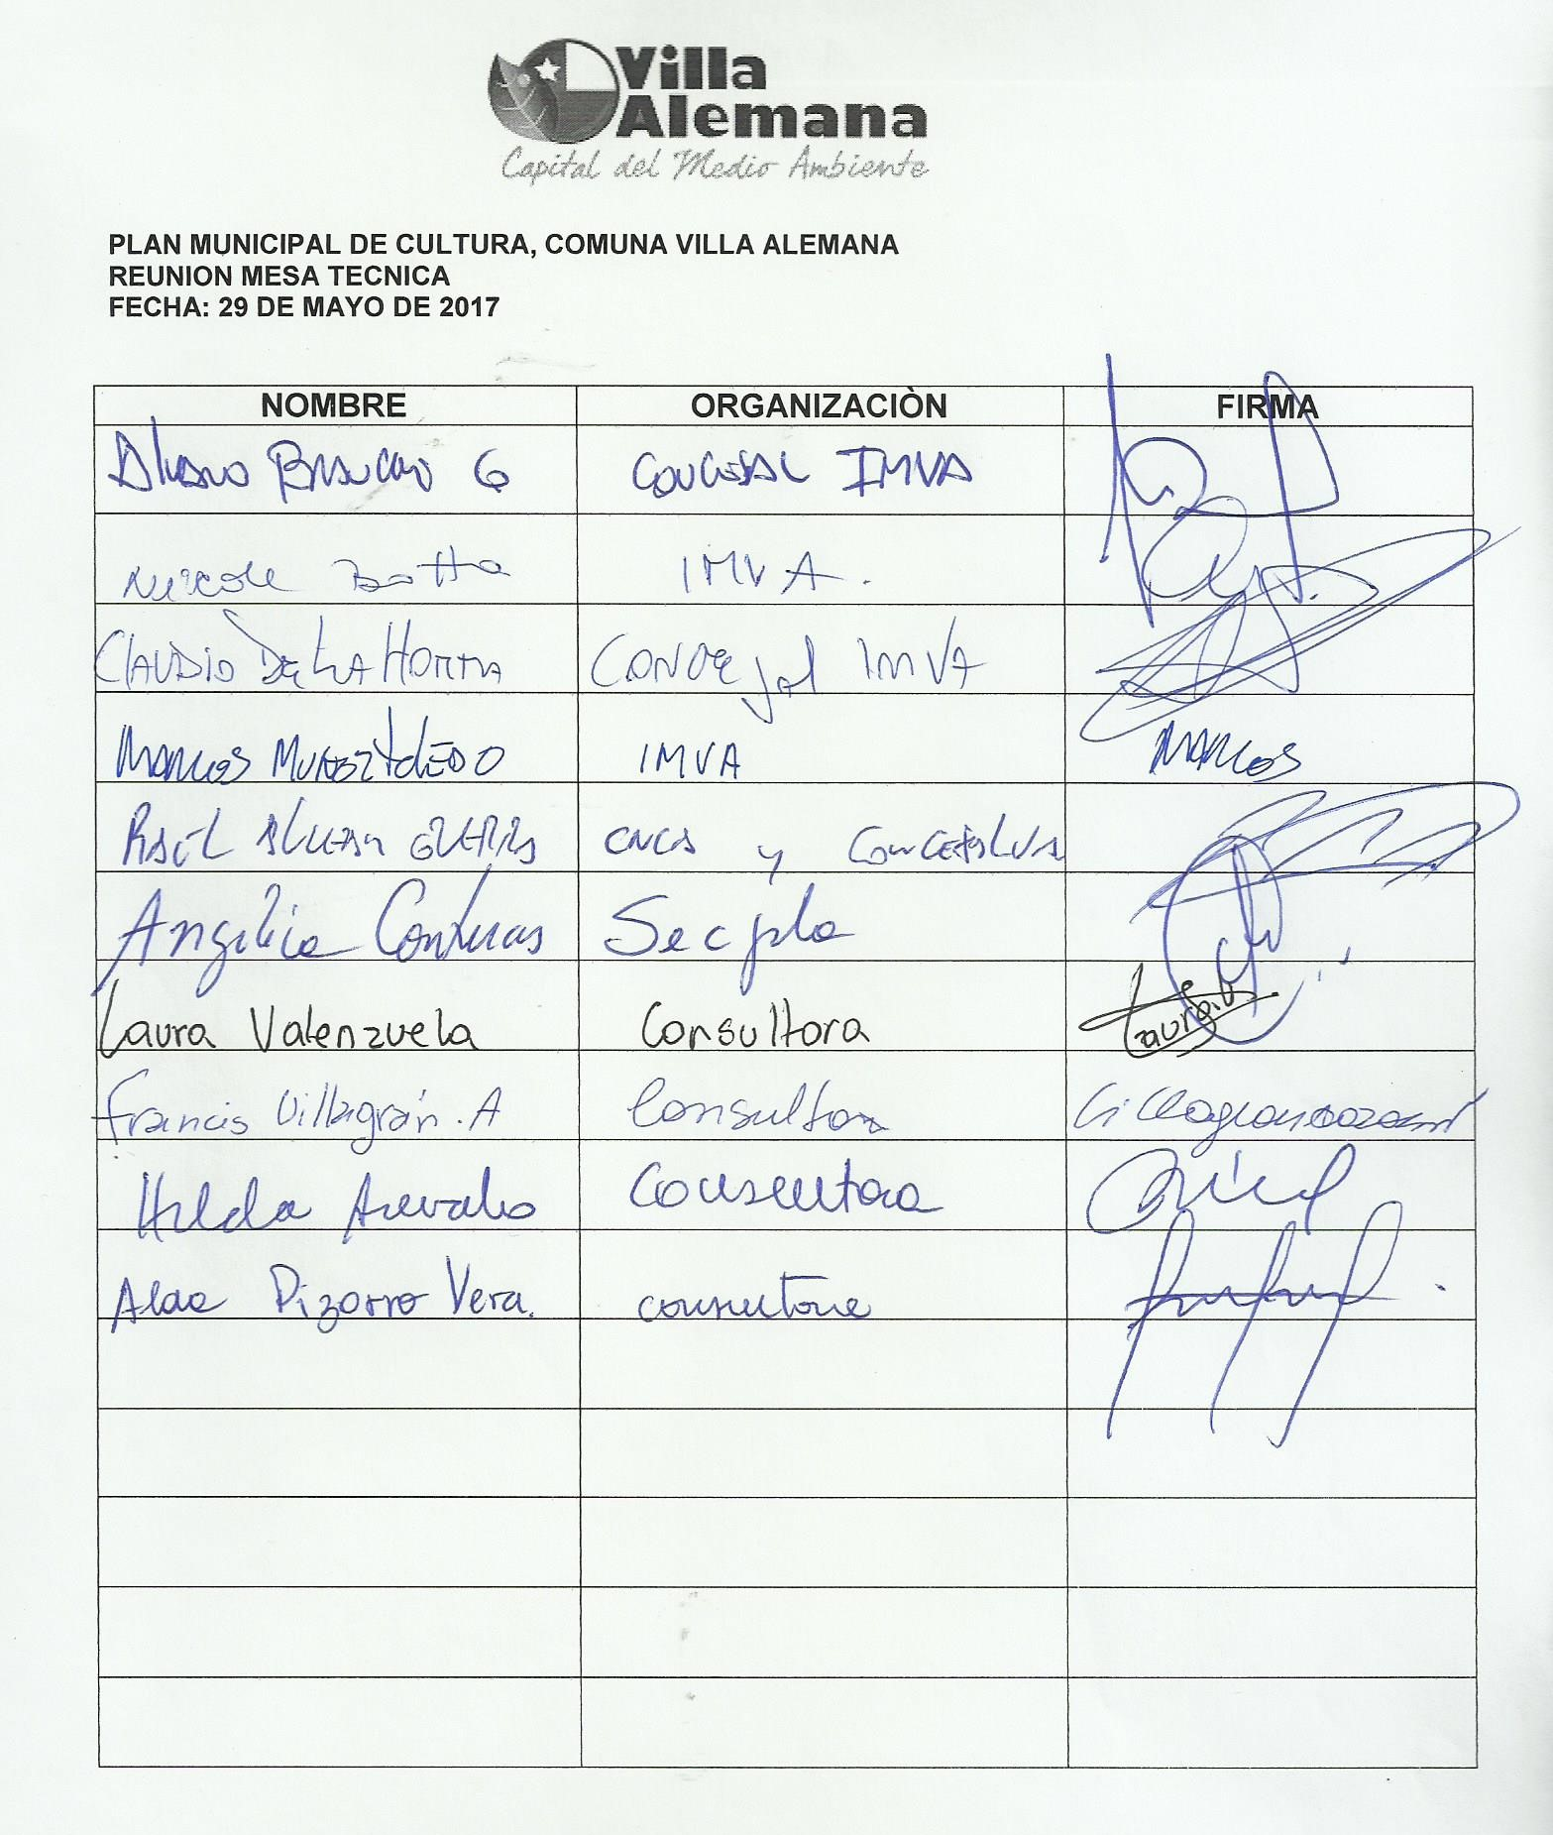

Tercer Encuentro Ciudadano “Adulto Mayor”:
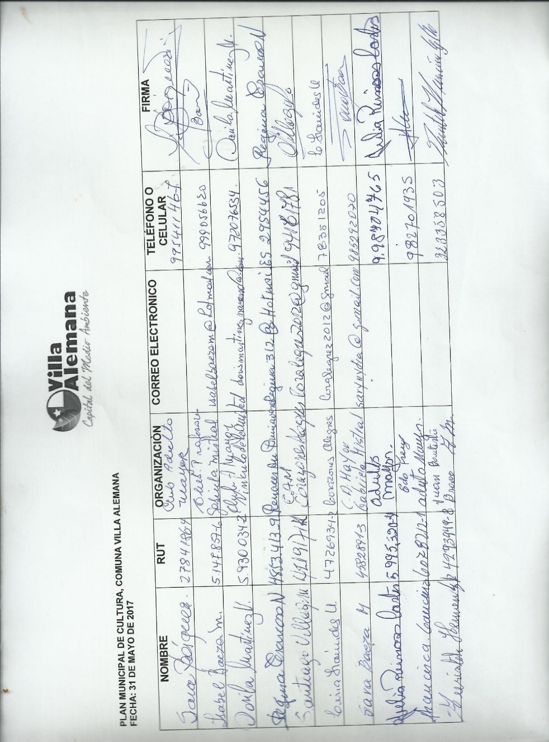
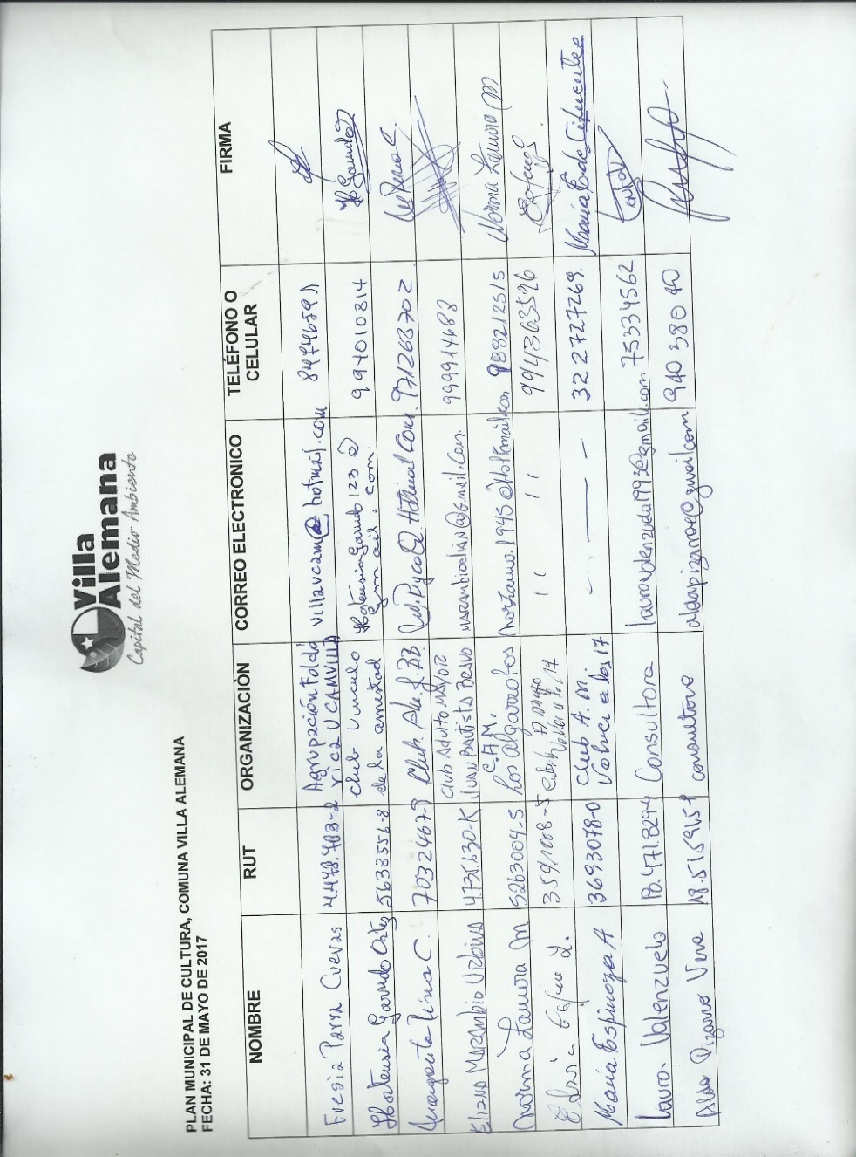
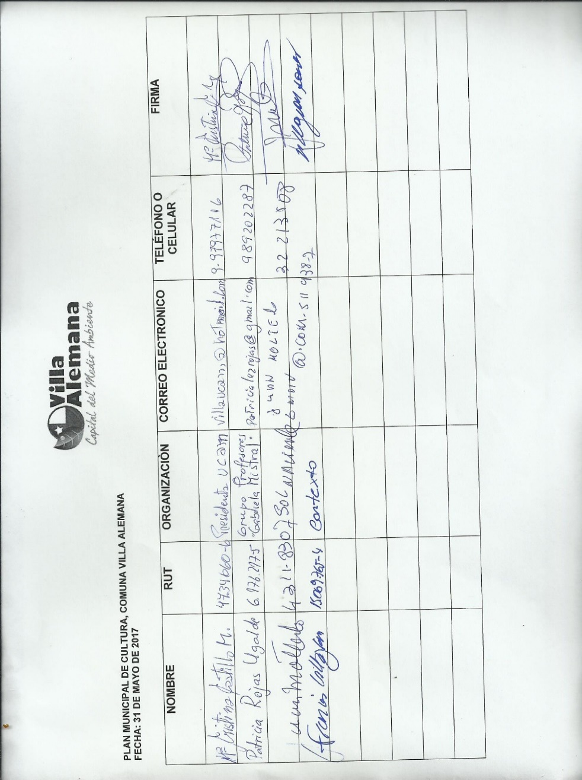

Cuarto Encuentro Ciudadano “Pueblos Originarios”:
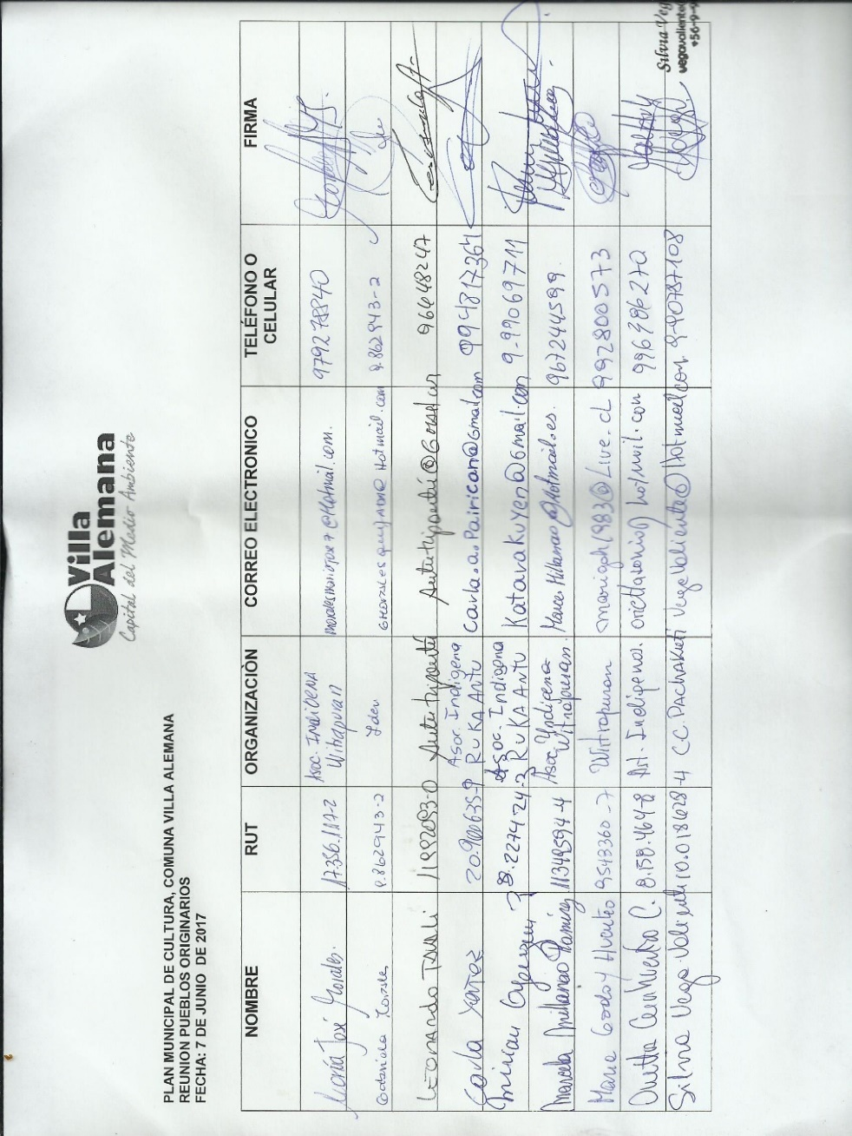
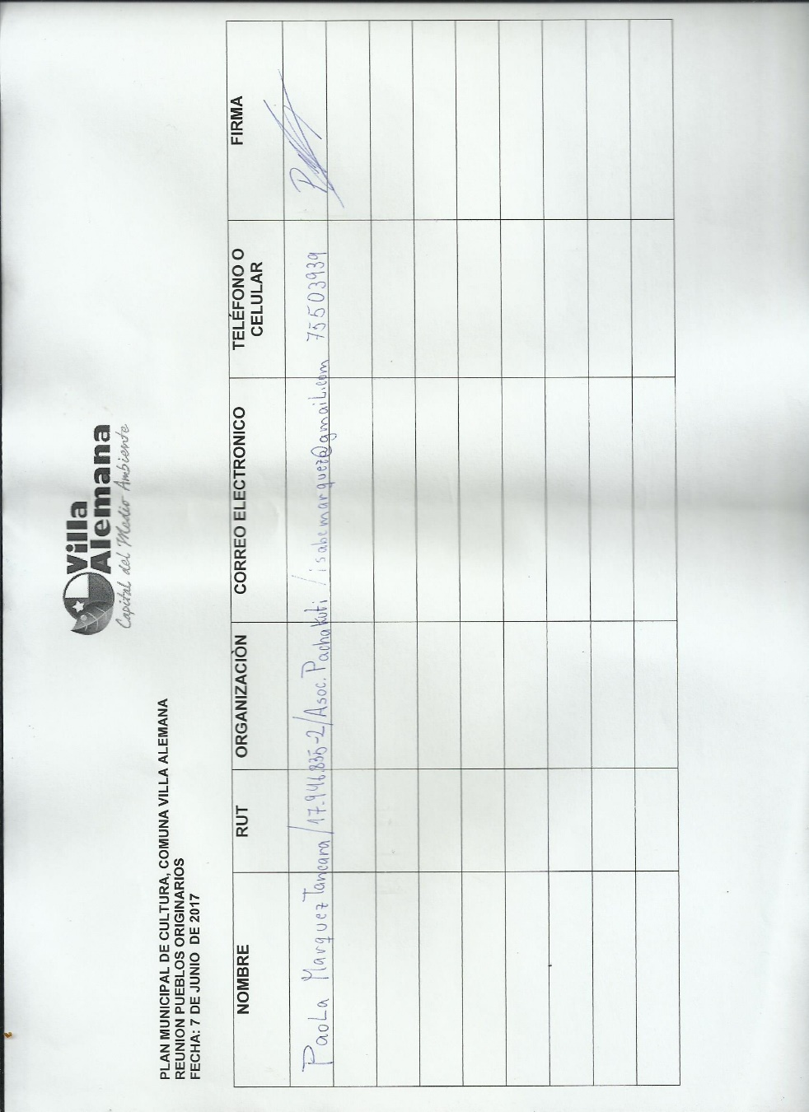

Tercera Reunión Mesa Técnica:
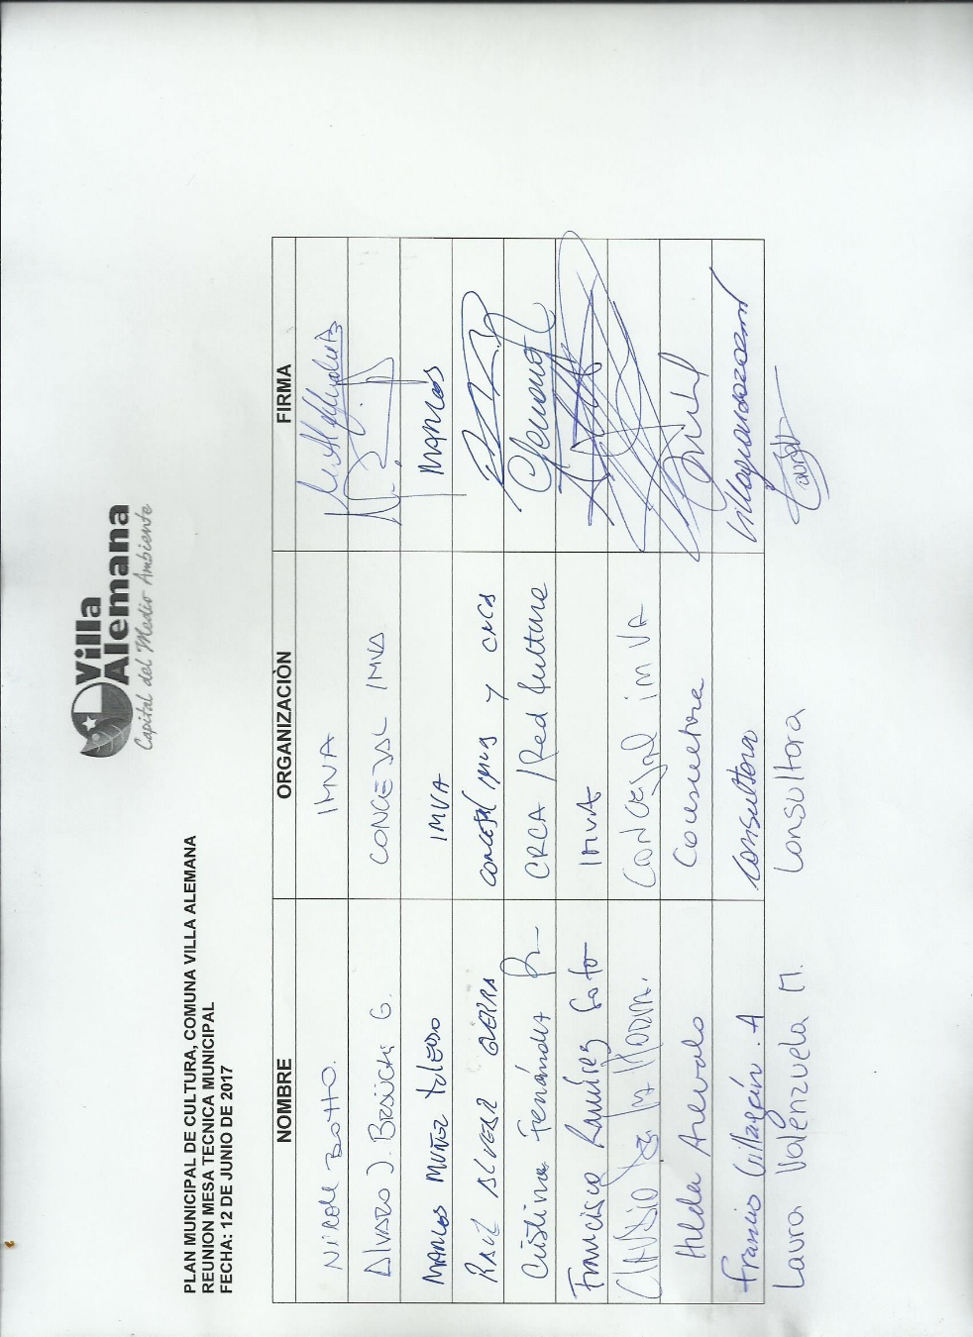

Quinto Encuentro Ciudadano “Jóvenes”:
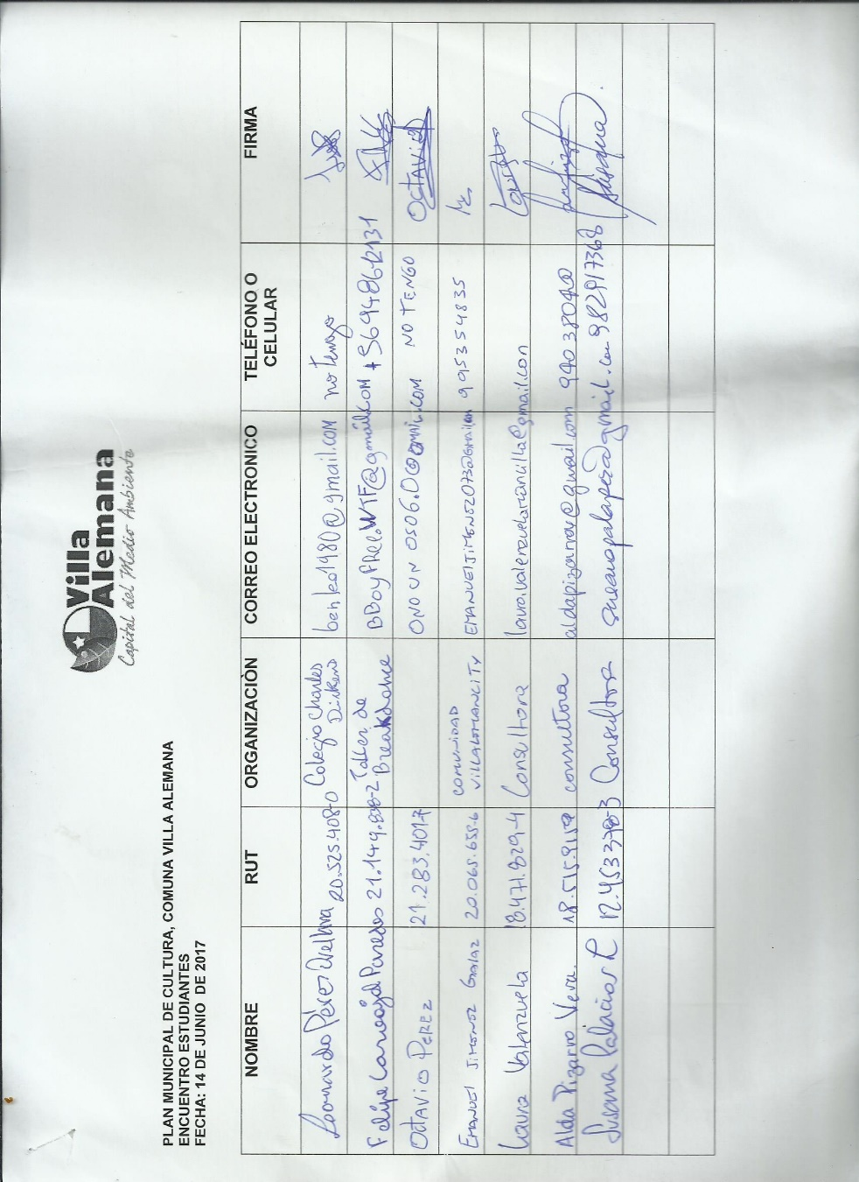

Sexto Encuentro Ciudadano “Establecimientos Educacionales”:
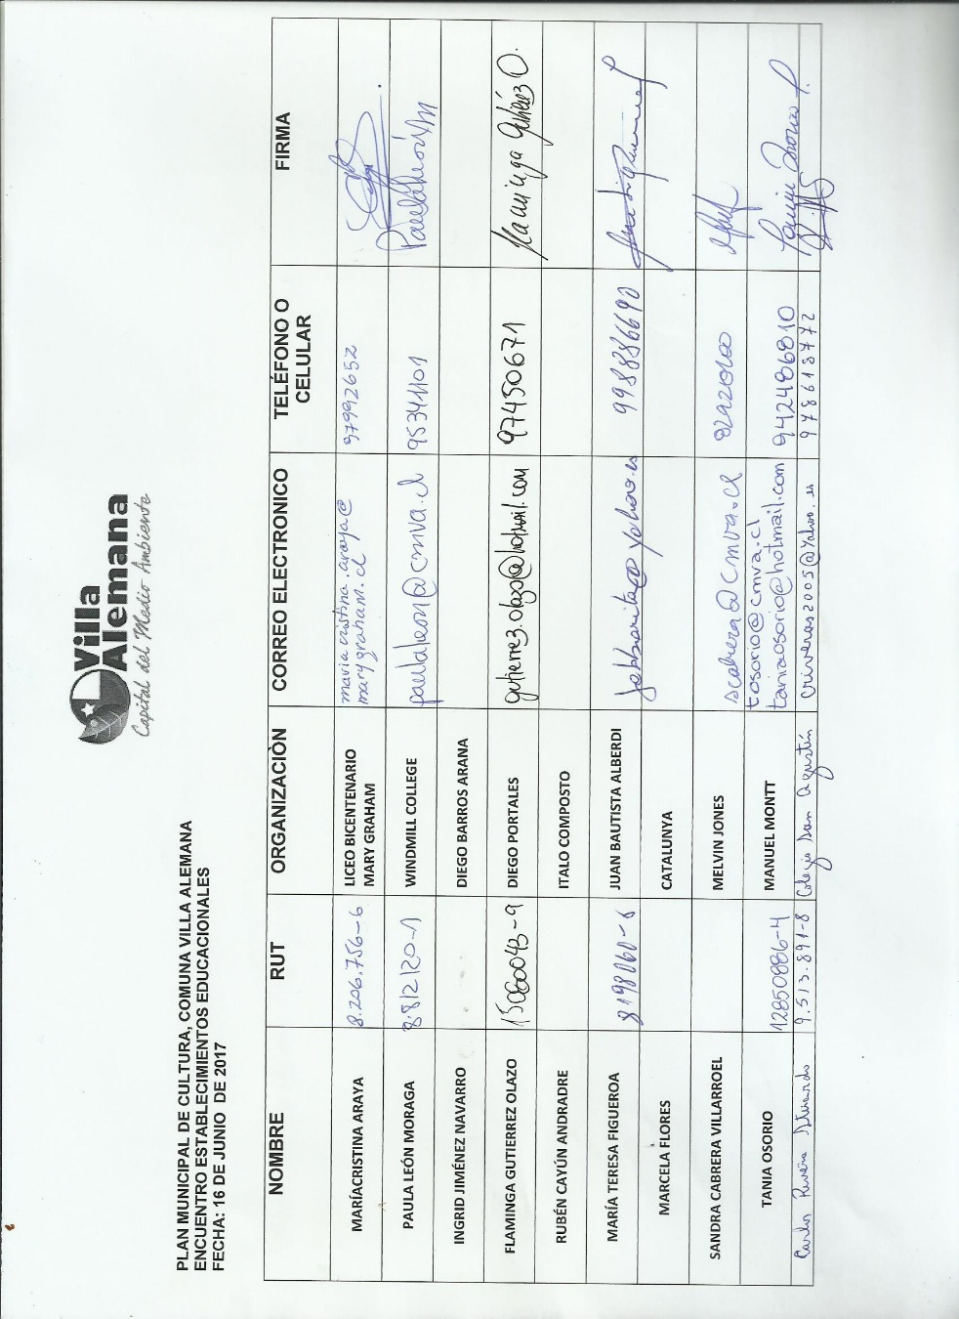
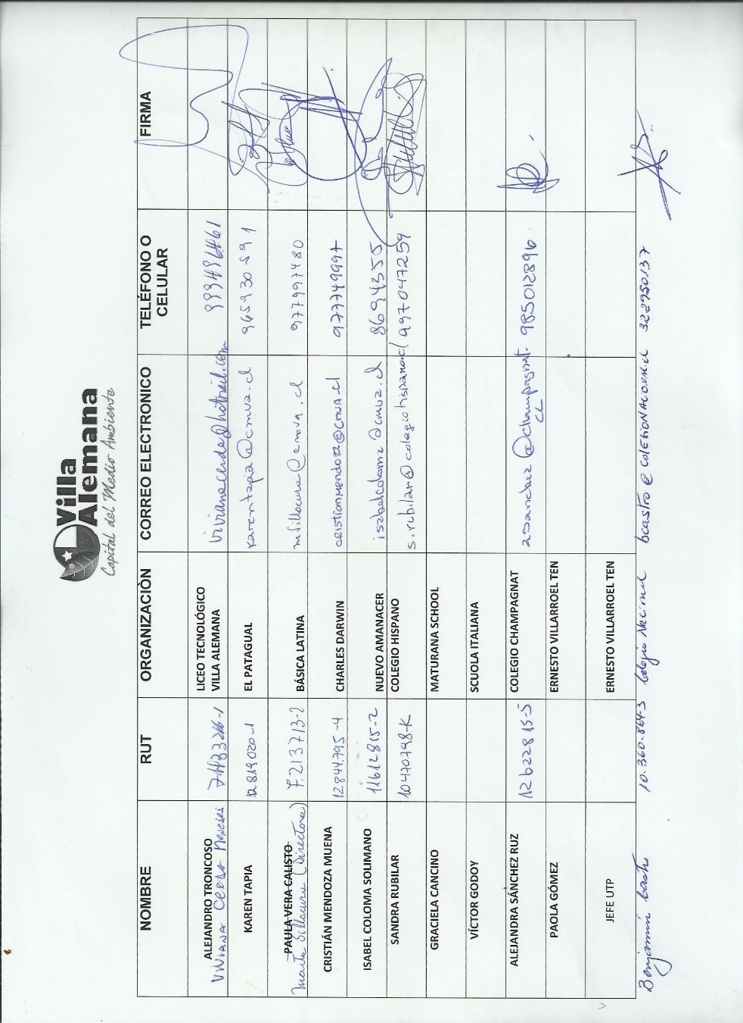
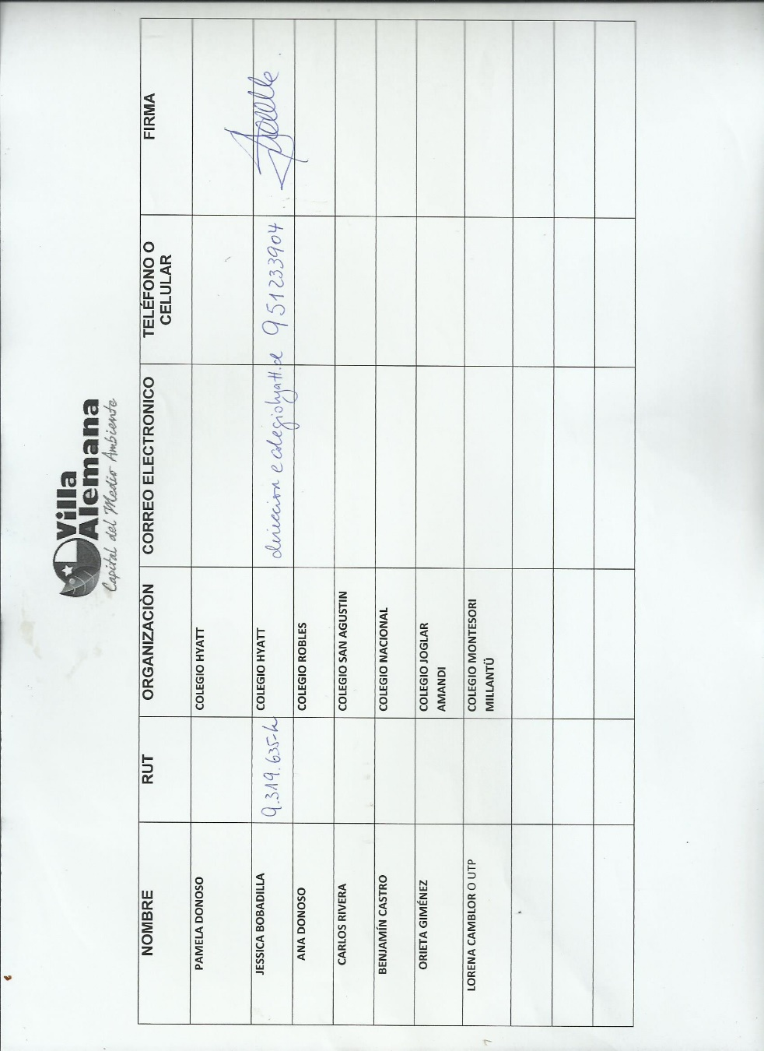

Séptimo Encuentro Ciudadano “Artistas y Gestores Culturales”:
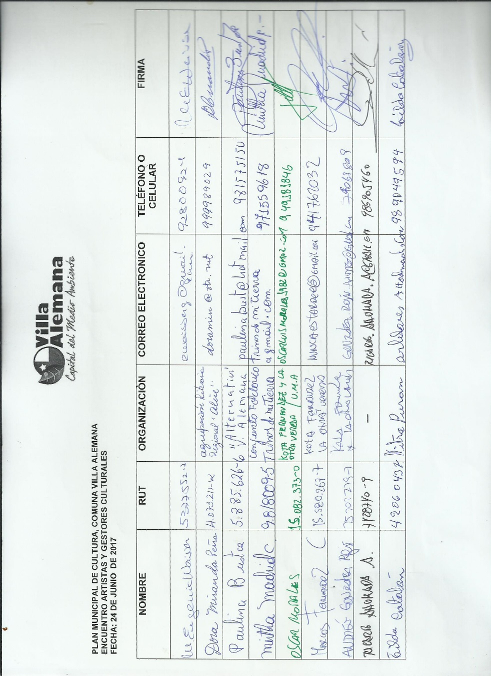
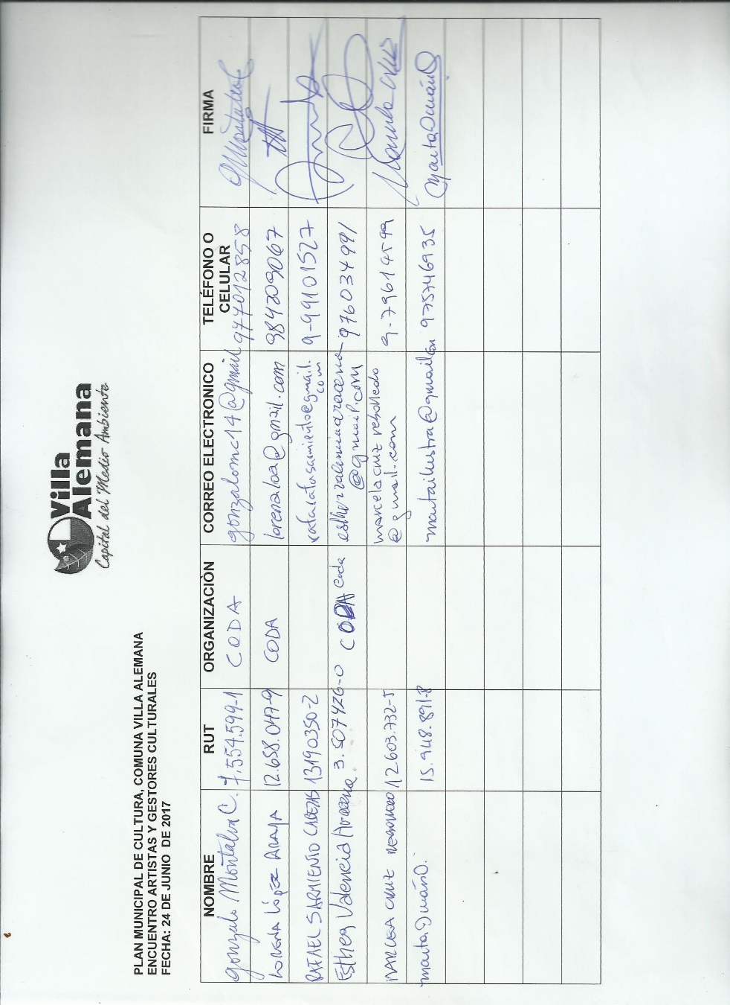
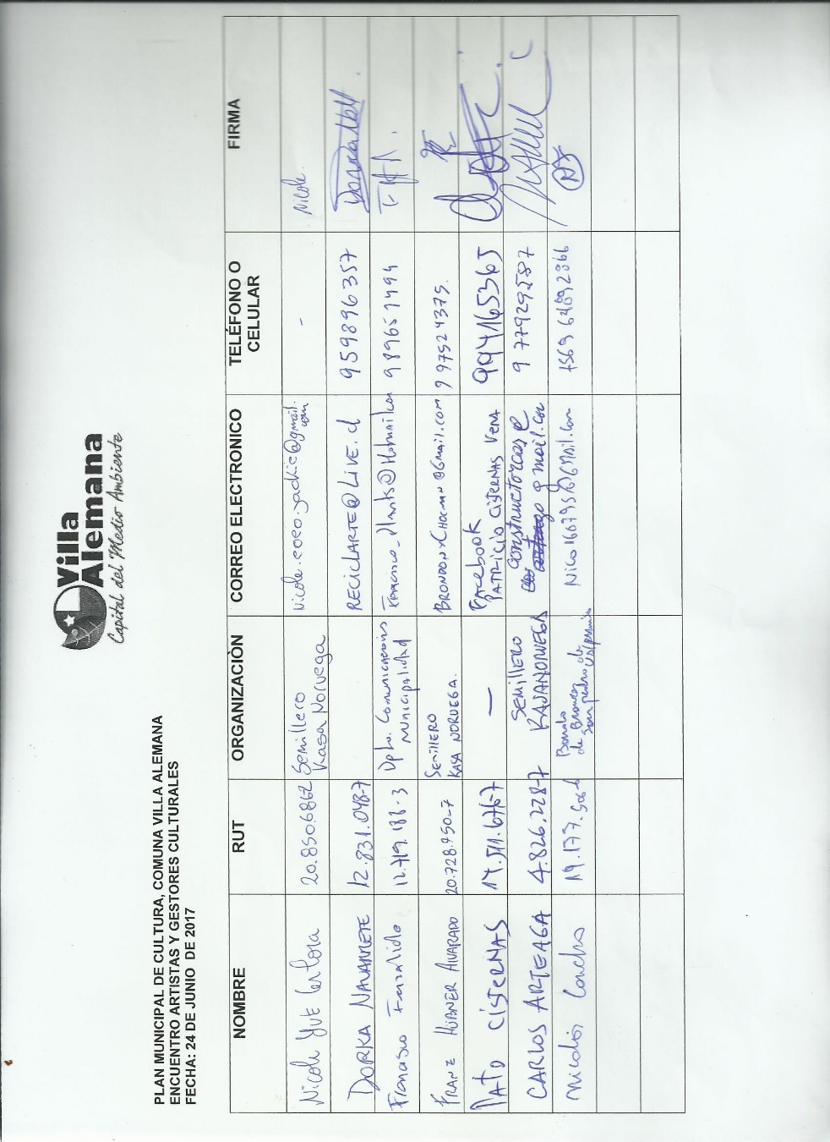
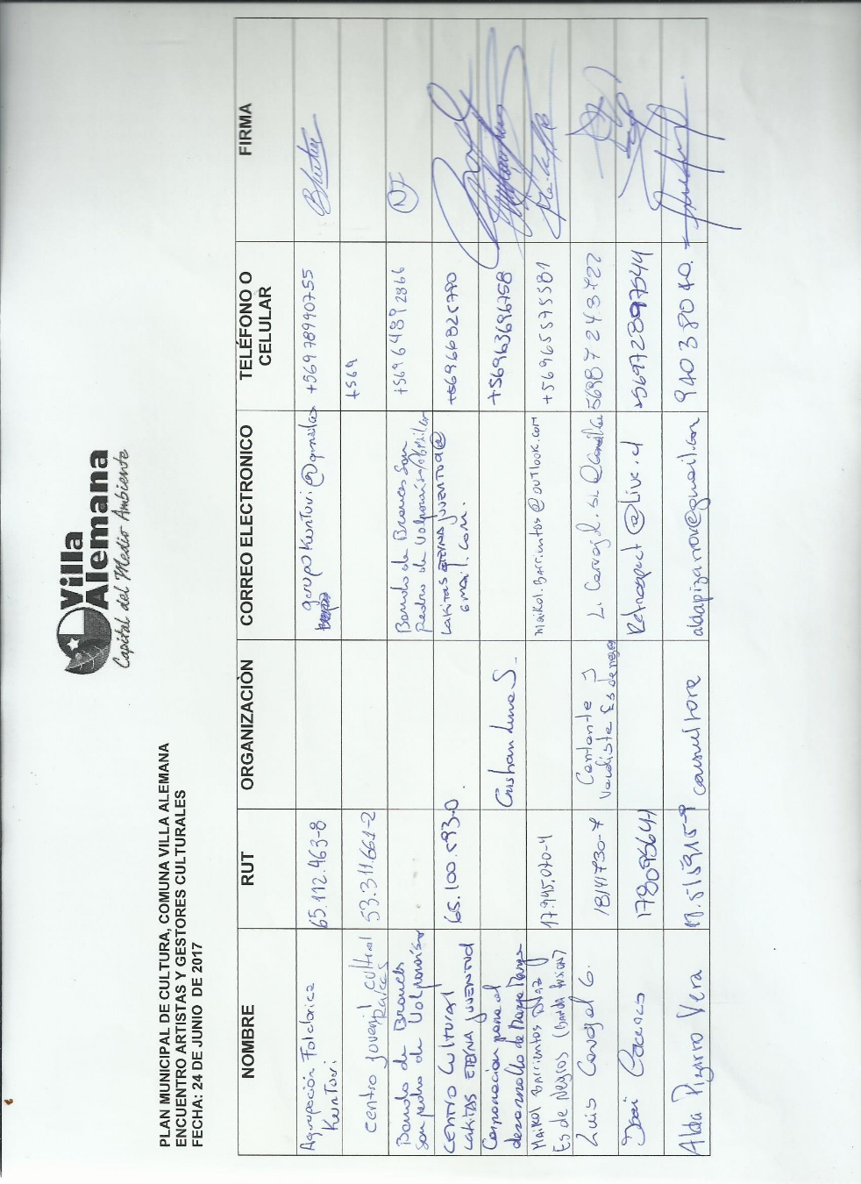
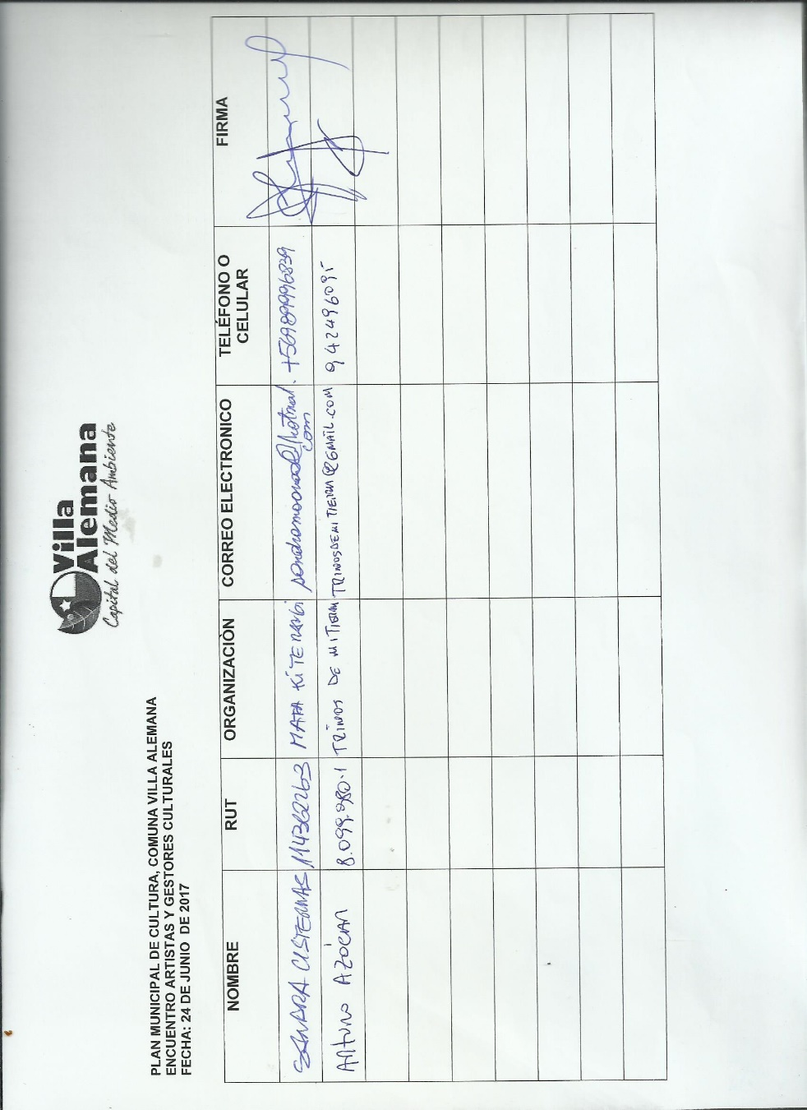

Cuarta Reunión Mesa Técnica:
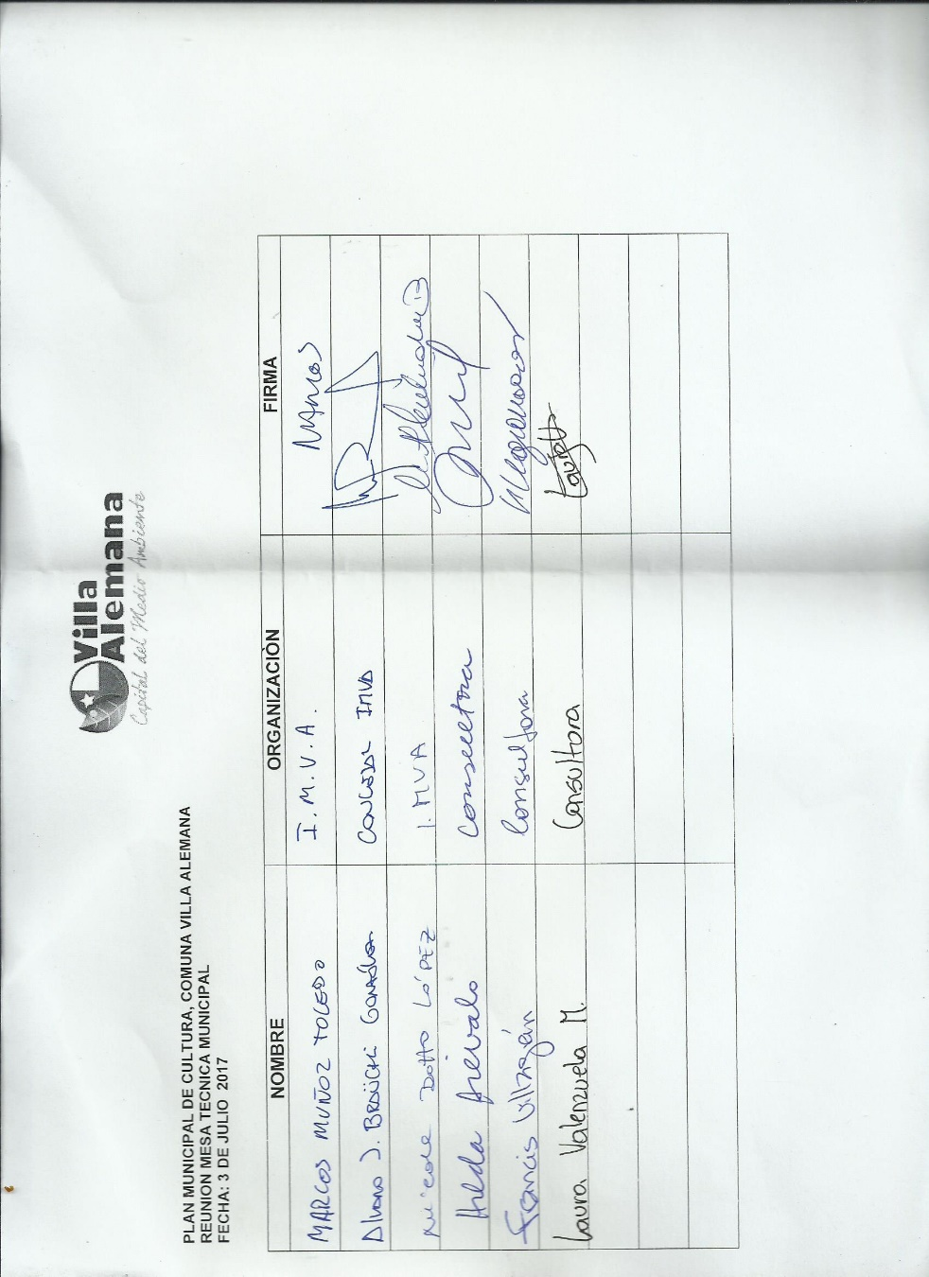

Primera Reunión Consejo de Organizaciones de la Sociedad Civil de Villa Alemana (COSVA):
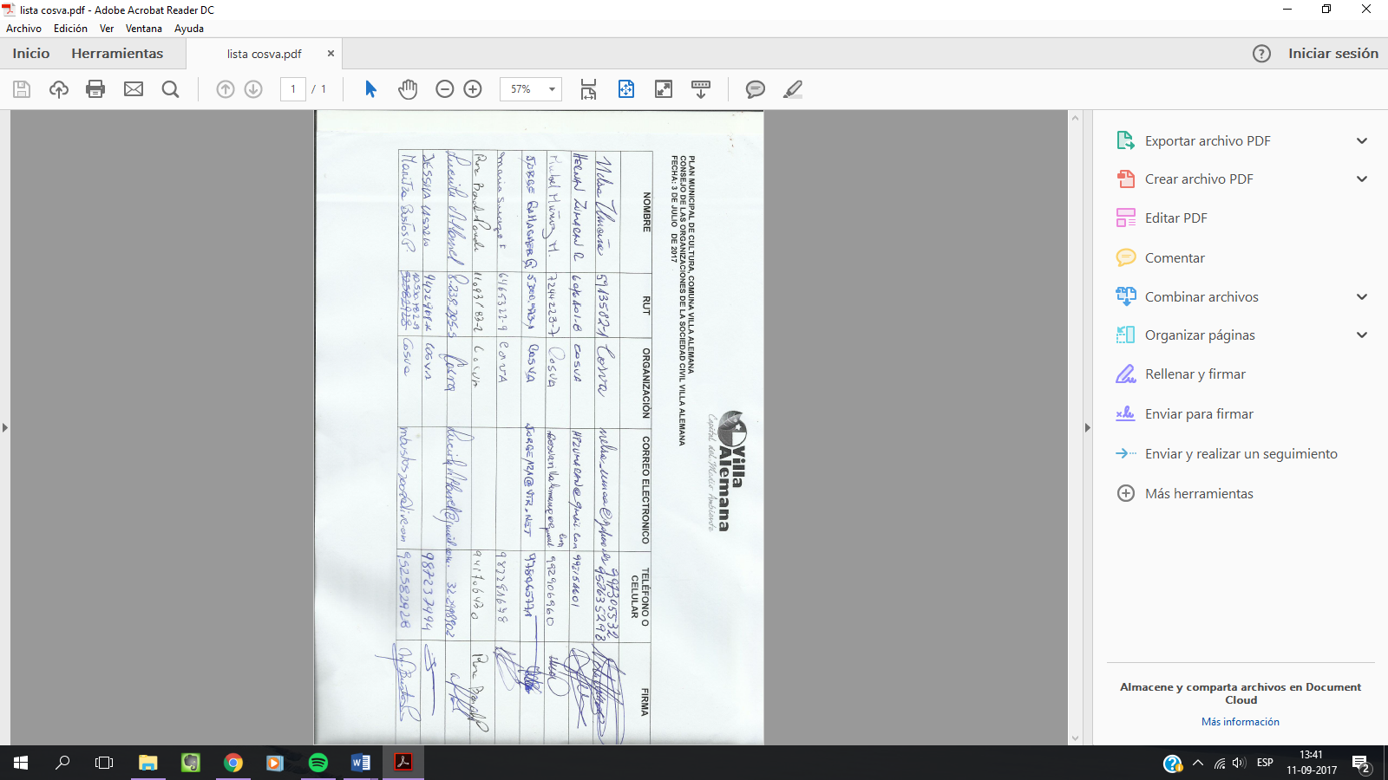

Quinta Reunión Mesa Técnica:
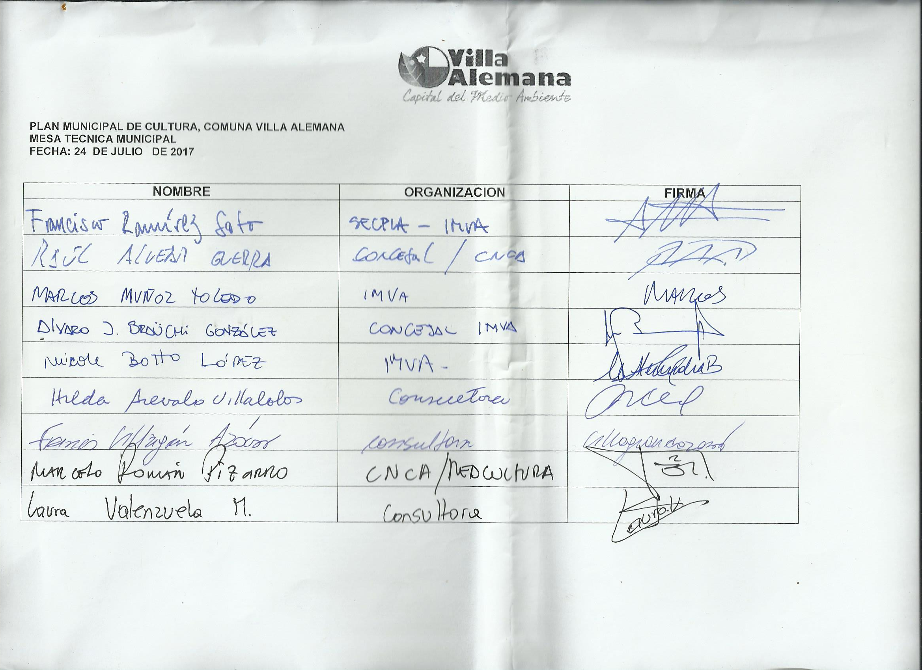

Octavo Encuentro Ciudadano “Jóvenes”
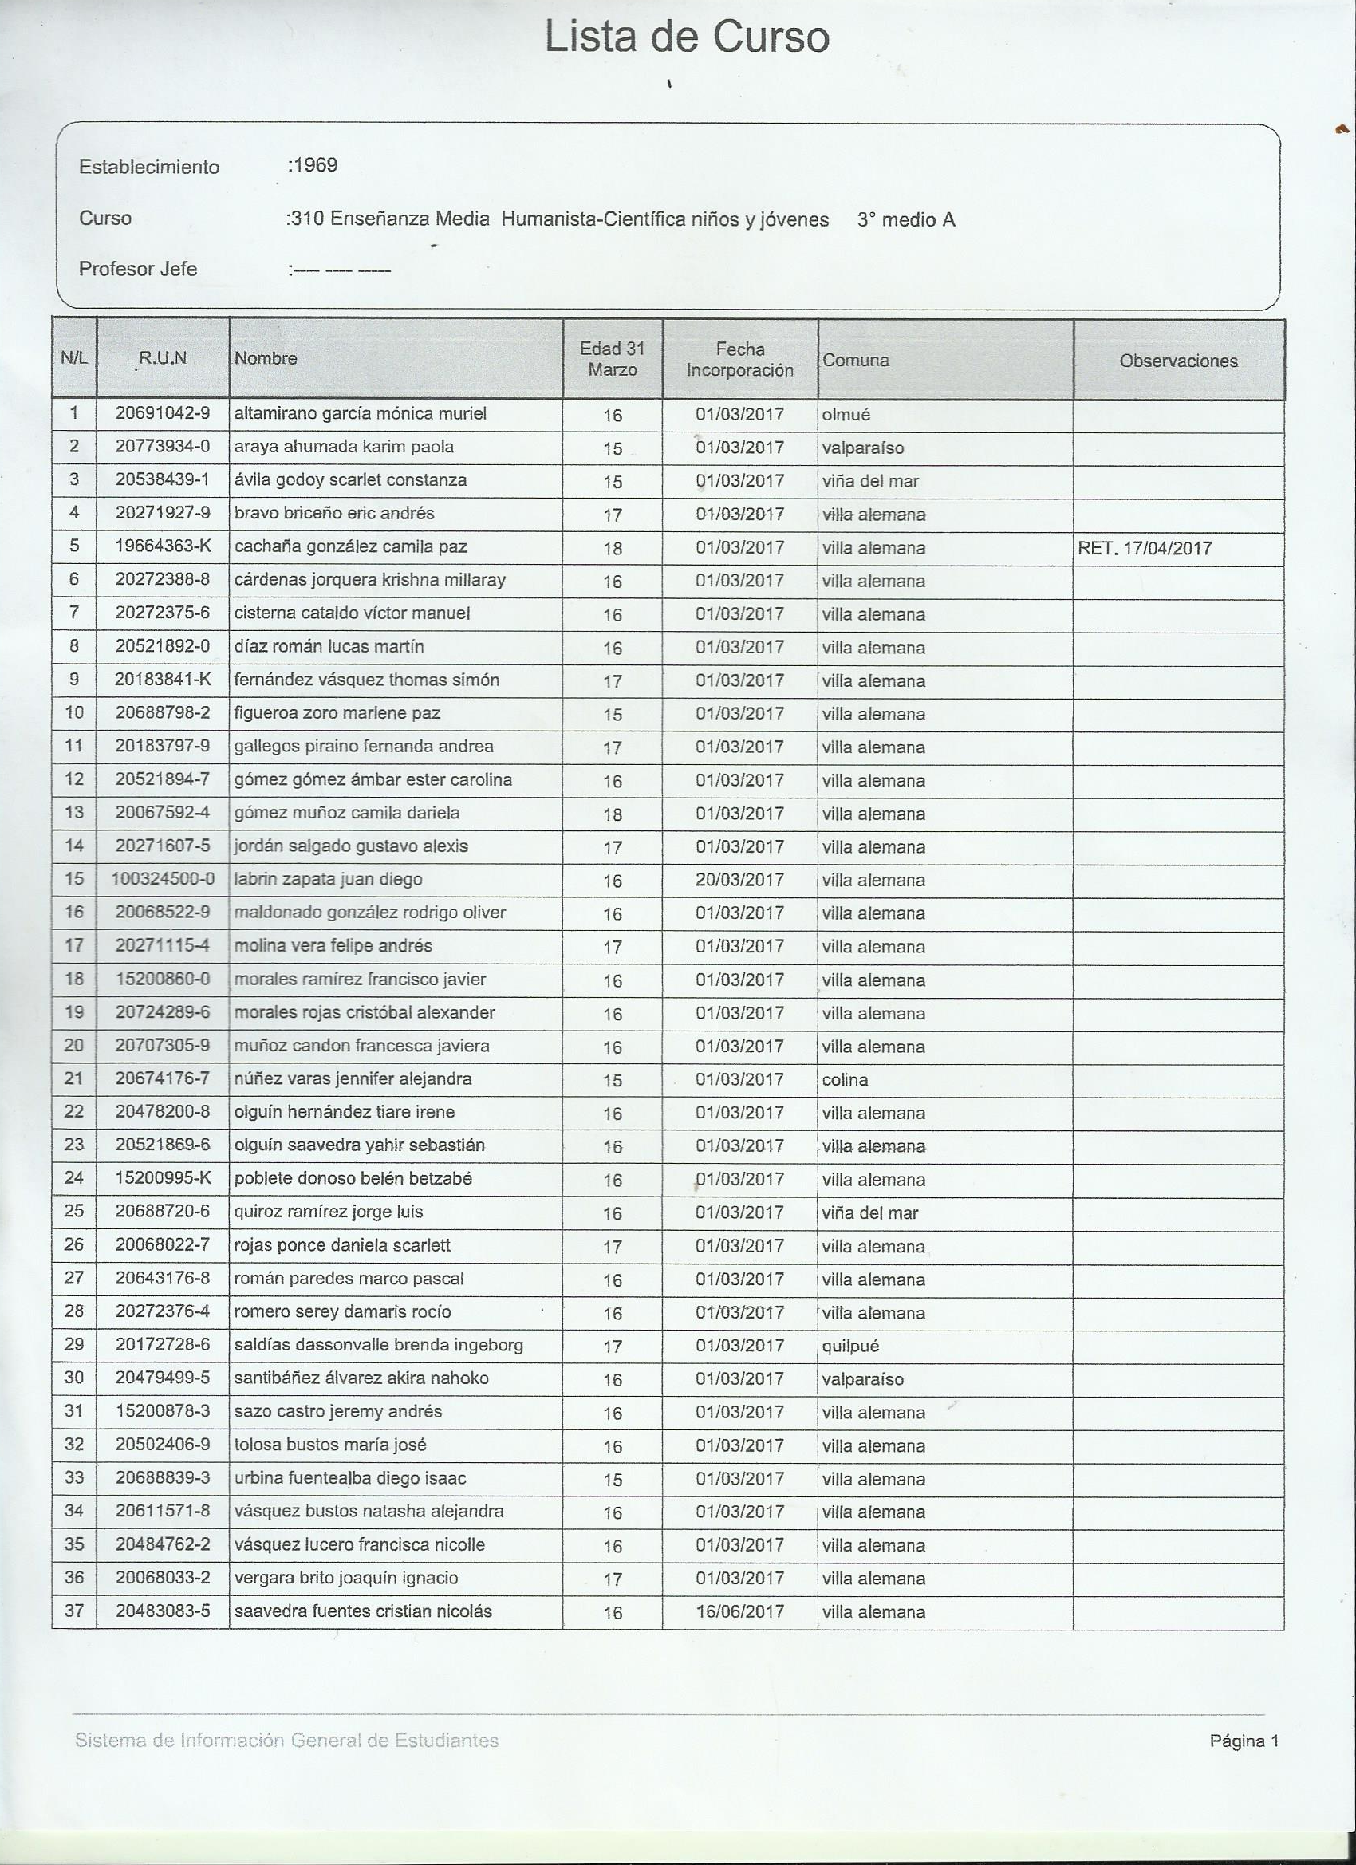

Sexta Reunión Mesa Técnica:
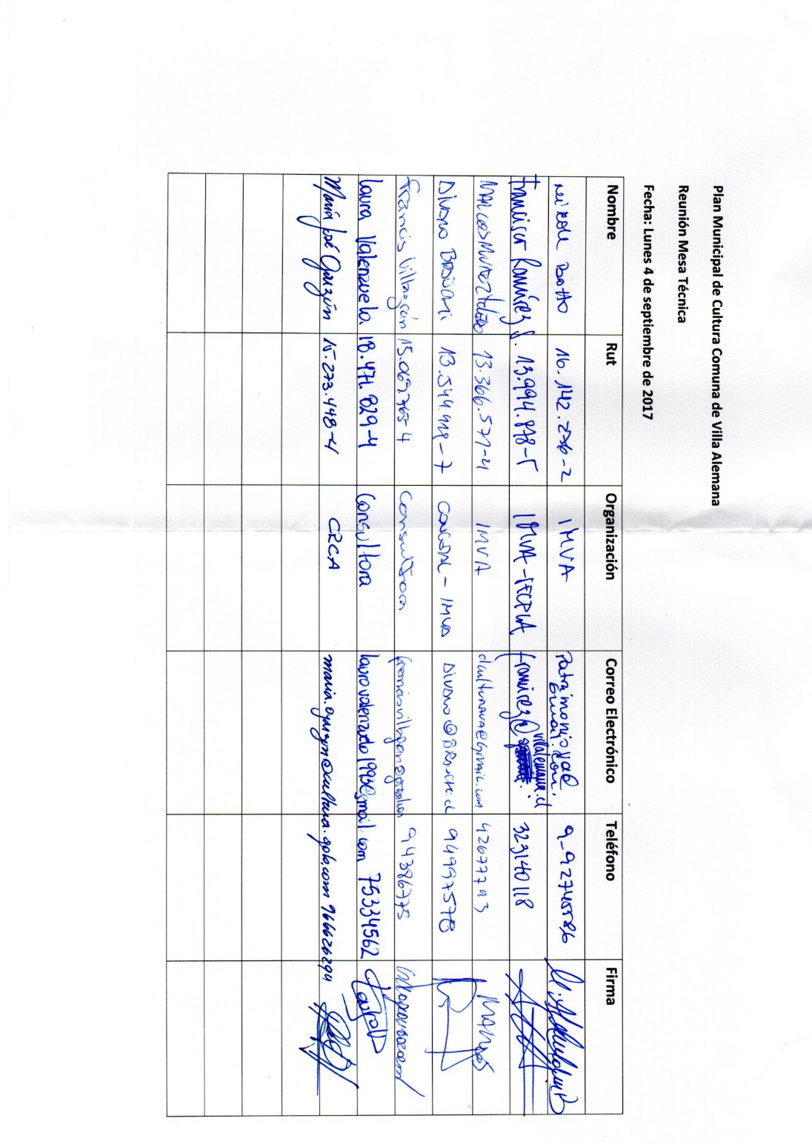

Séptima Reunión Mesa Técnica: 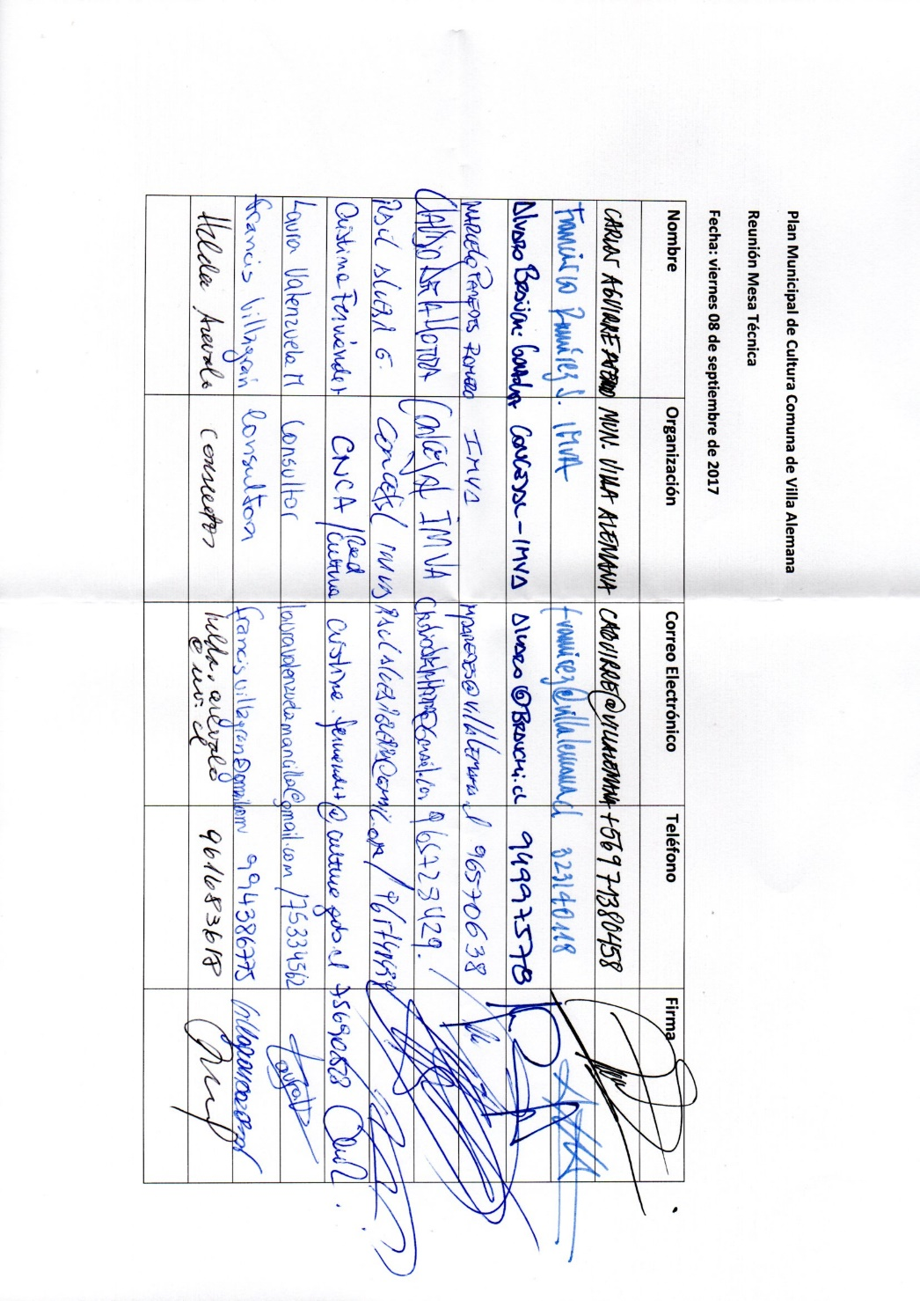
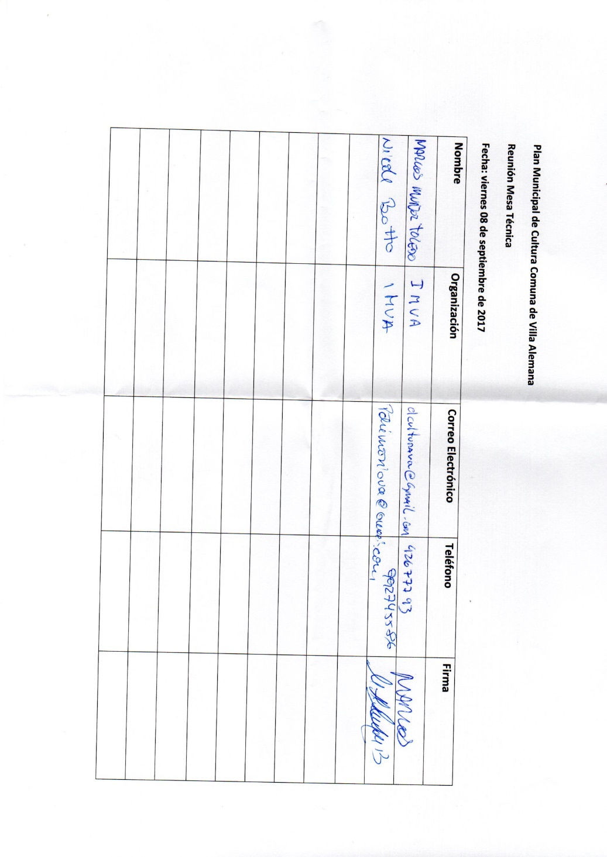

Octava Reunión Mesa Técnica:
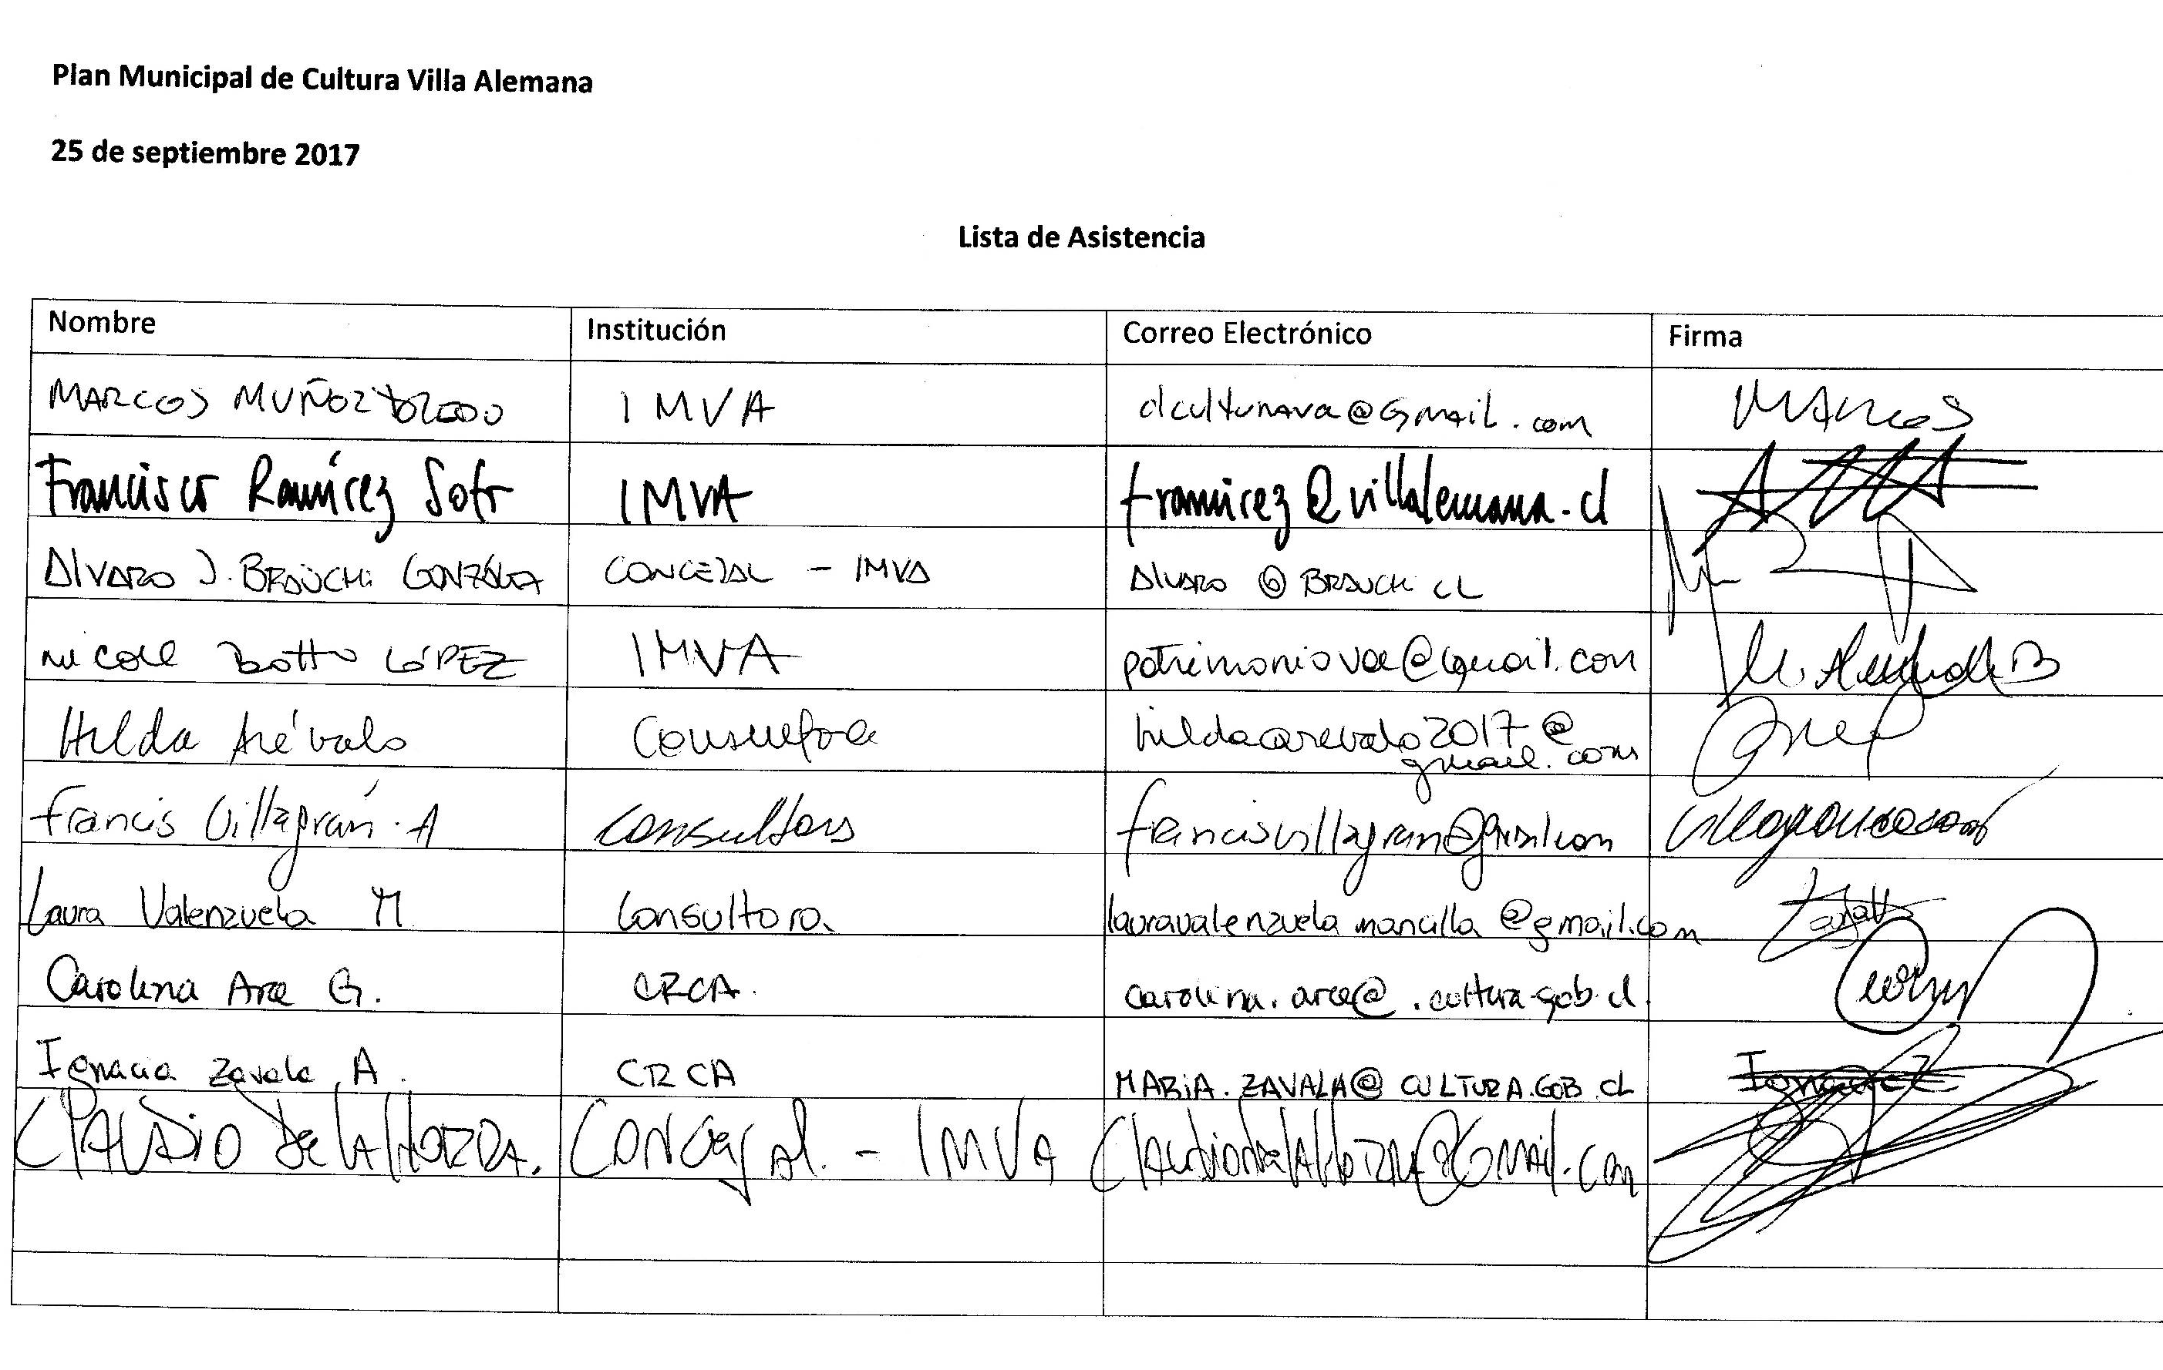

Segunda Reunión Consejo de Organizaciones de la Sociedad Civil de Villa Alemana (COSVA):
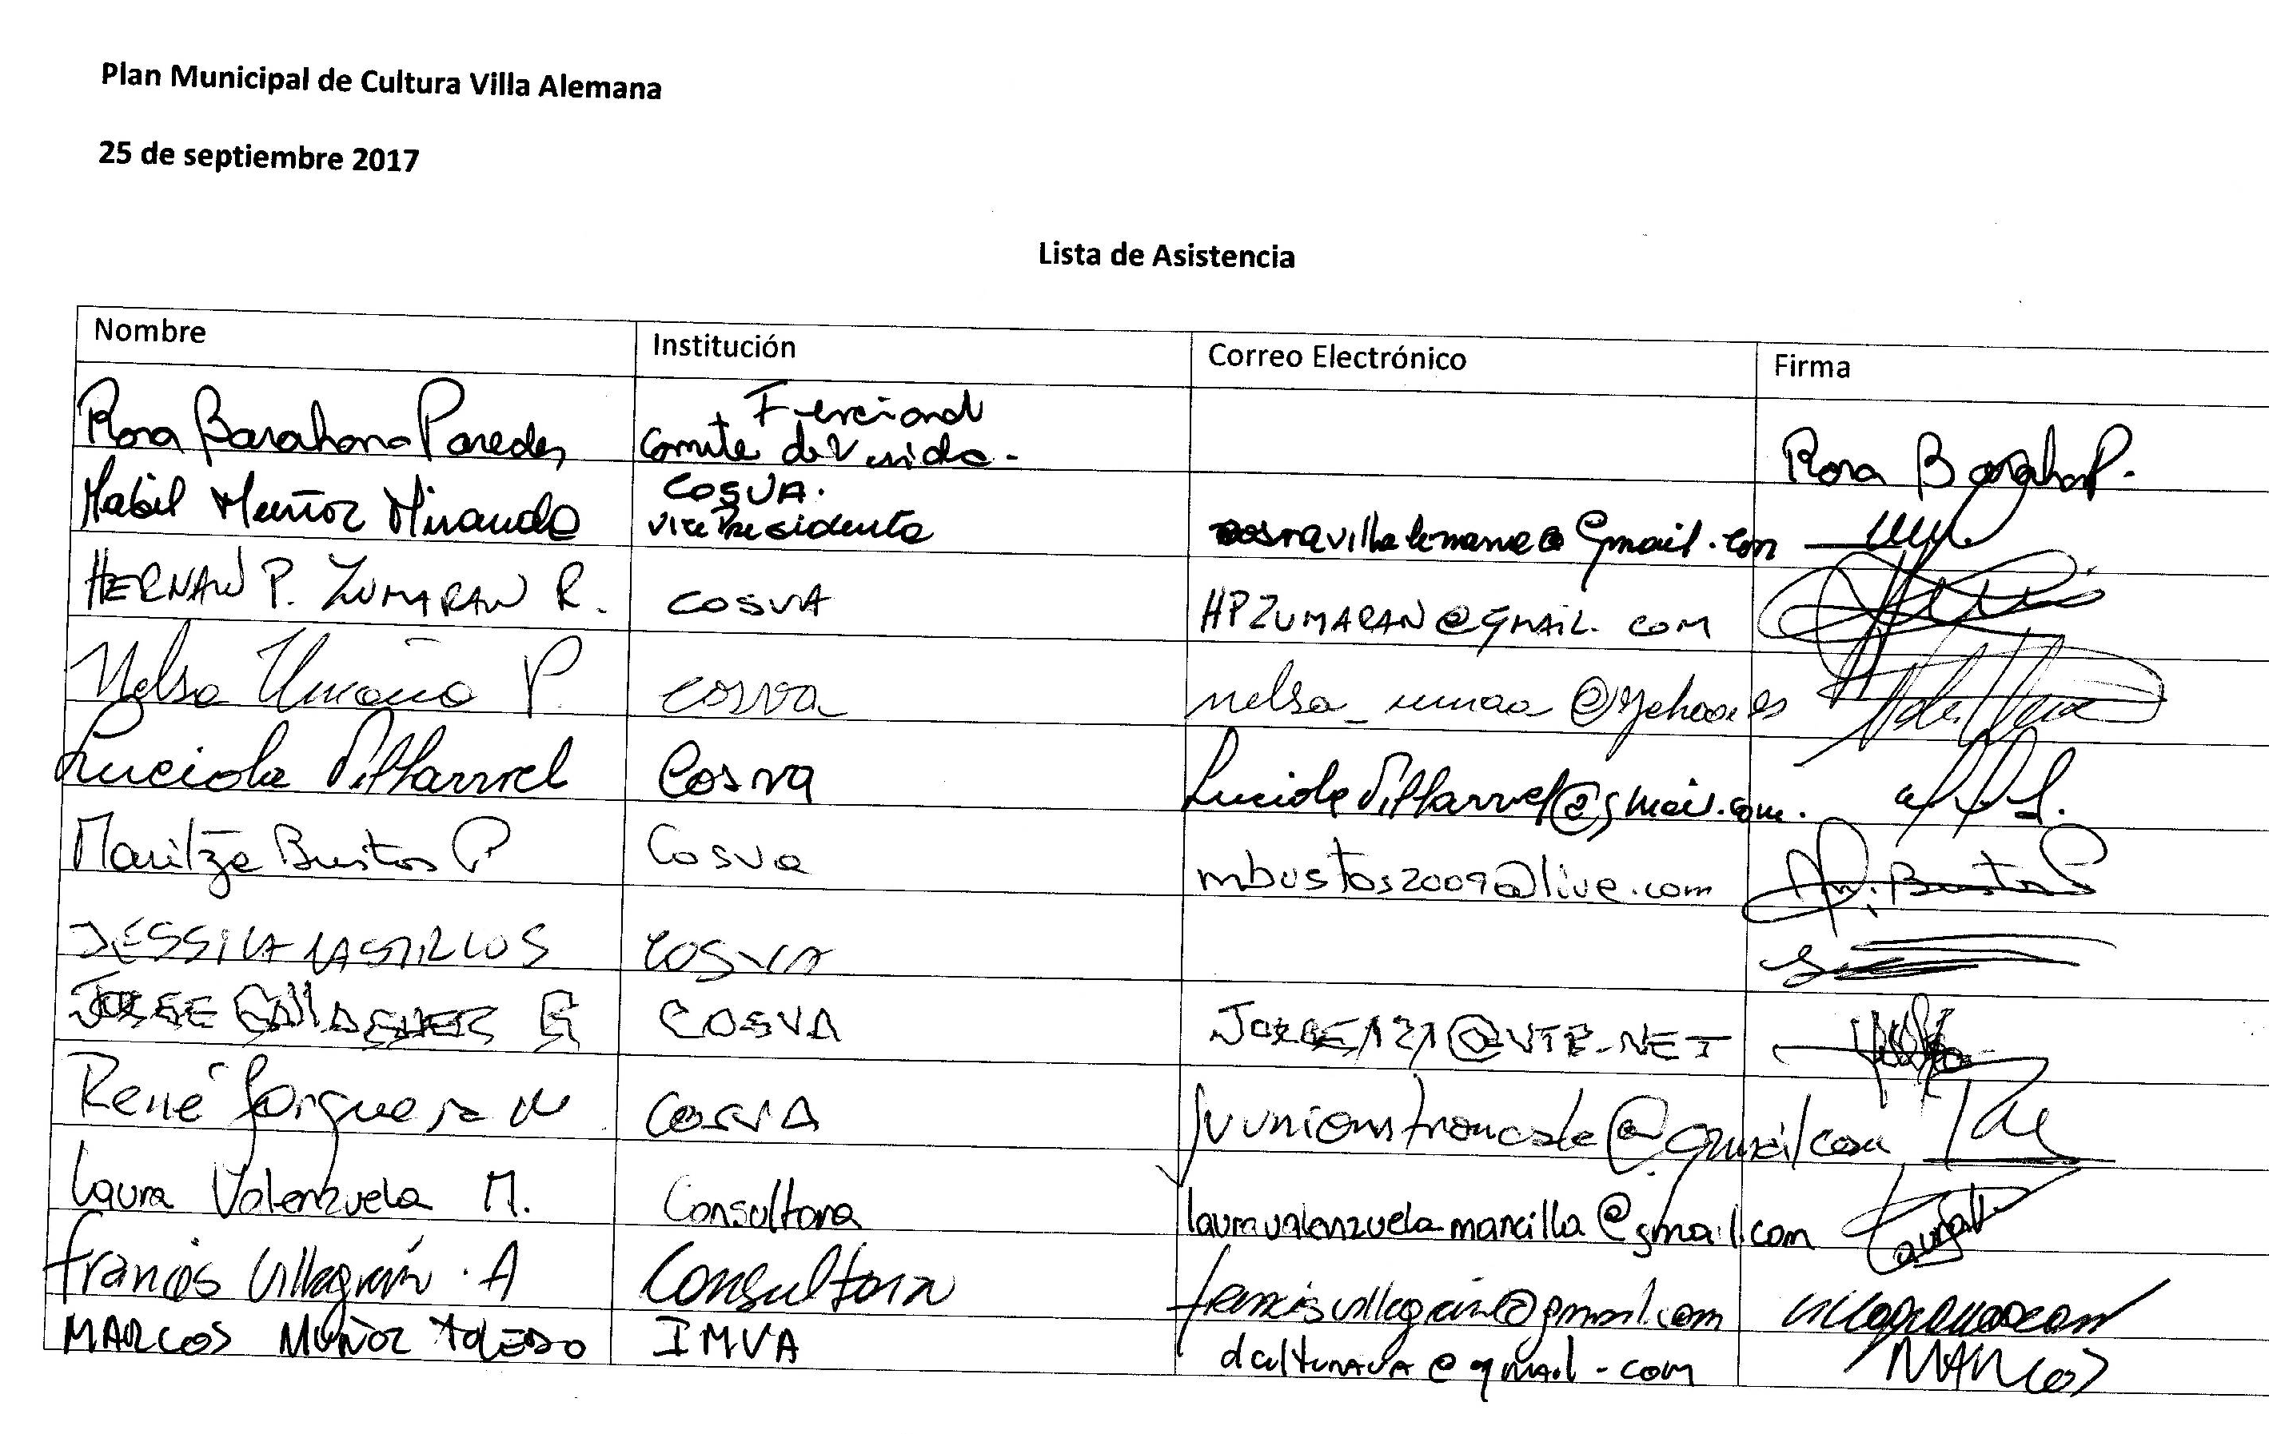

Instrumentos:

Encuesta Terrirorial:

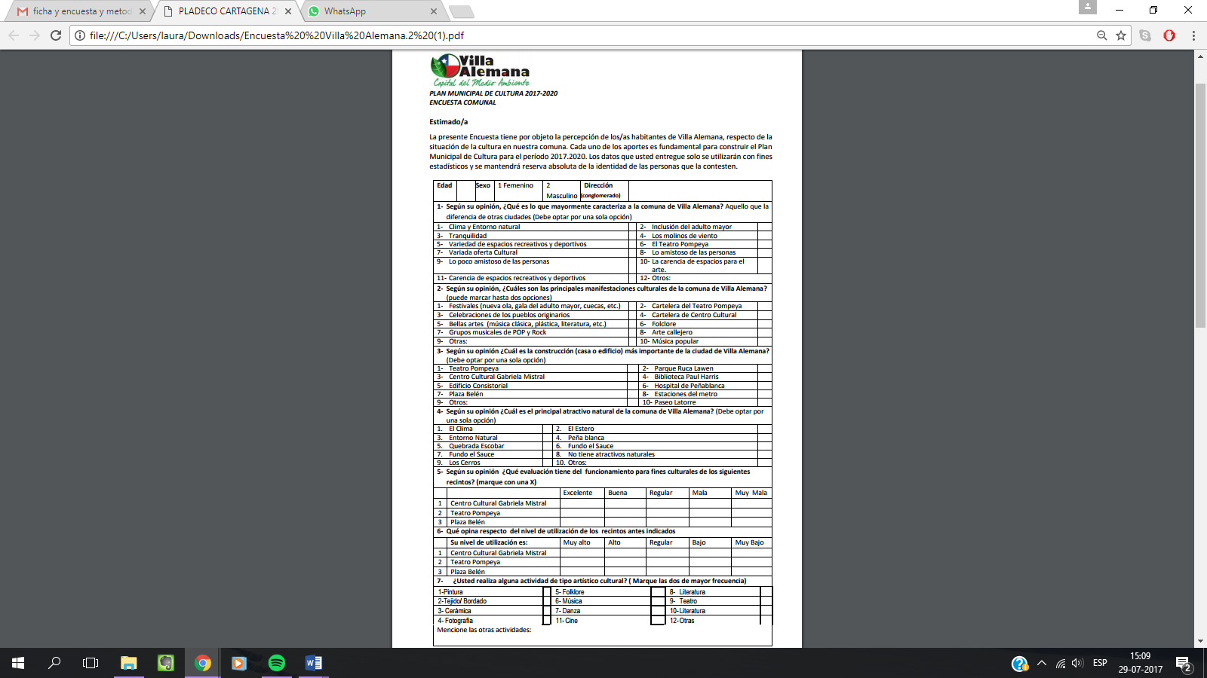

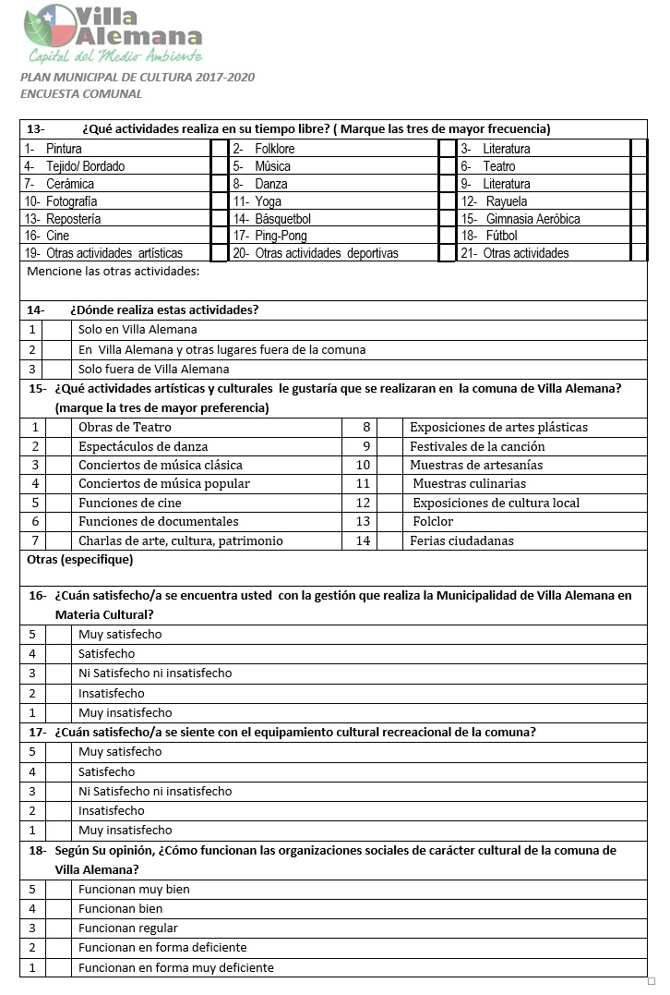

Encuesta sobre Patrimonio:
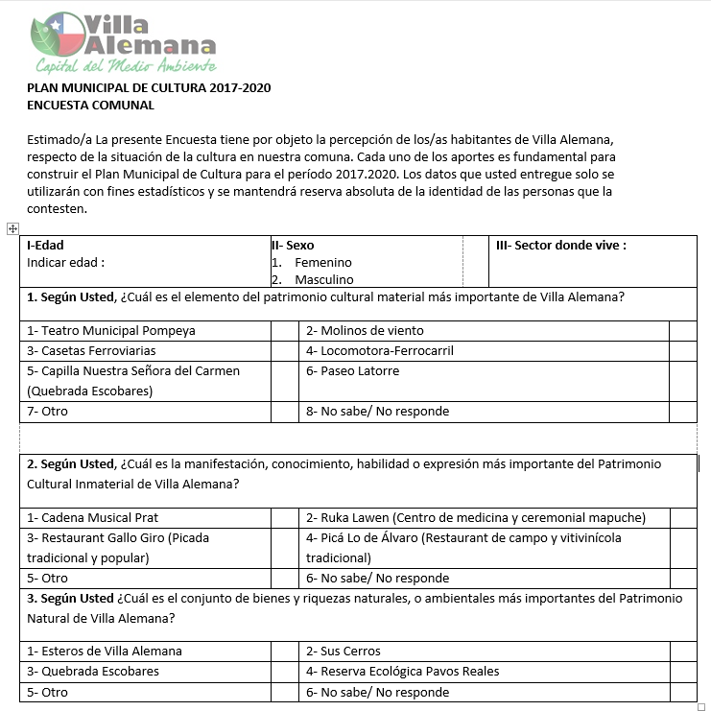

Ficha de registro modificada:

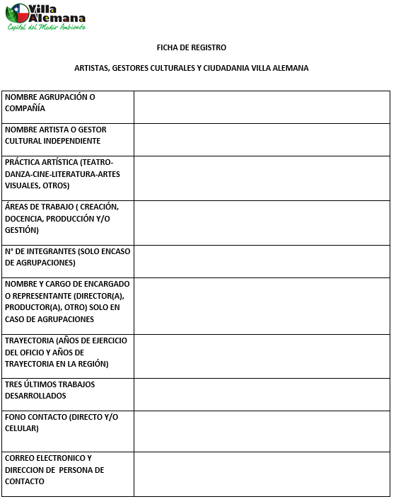

Ficha de registro en línea:

La ficha de registro on line se encuentra disponible en el link: https://goo.gl/forms/SPfRIeTPltqjzEaF3 , cabe destacar que el día 26 de mayo del 2017, este fue enviado a todos los asistentes del primer y segundo encuentro realizado en el marco del Plan Municipal de Cultura anteriormente mencionado. Es importante señalar que la siguiente imagen no se encuentra completa ya que es la misma que la ficha de registro modificada visualizada anteriormente.
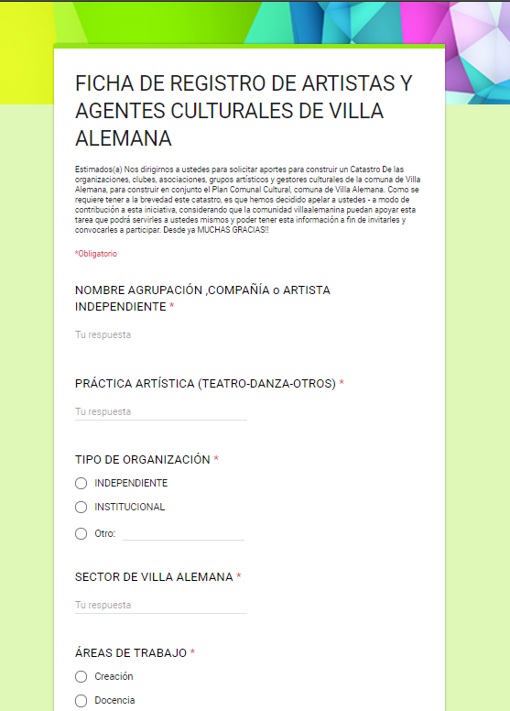

Catastro de artistas y gestores culturales:
Catastro actualizado al 26 de Julio del 2017, los e-mails señalados en rojo son los que no se han podido comprobar ya que al parecer presentan errores de tipeo.
NOMBRE ARTISTA O GESTOR INDEPENDIENTE | NOMBRE ORGANIZACIÓN INDEPENDIENTE/INSTITUCIONAL | PRÁCTICA ARTÍSTICA | FONO CONTACTO | CORREO ELECTRÓNICO | DIRECCIÓN | ENCUENTRO
Cecilia Ovalle Salas | NS/NR | Narración oral, cuenta cuentos | 32-2391763 | cecilia.ovalle.salas@gmail.com | NS/NR | Agentes Municipales
Marcos Muñoz Toledo | Depto. Cultura I. Municipalidad de Villa Alemana | NS/NR | 42677793 | dculturava@gmail.com | NS/NR | Agentes Municipales
Nicole Botto López | Unidad de Patrimonio. IMVA | NS/NR | 992745586 | patrimoniova@gmail.com  nicolebotto@gmail.com | NS/NR | Agentes Municipales
Luis Ponce | NS/NR | Profesor de música | 989656201 | satadechile@hotmail.com | Eugenio Matee 434, Quilpué | Agentes Municipales
Víctor Herrera Valera | NS/NR | NS/NR | 984067607 | vh_victor @yahoo.com | NS/NR | Agentes Municipales
Ricardo Muñoz Escobar | NS/NR | Mantención e iluminación | 62519428 | ricardosegundo74@gmail.com | Santiago 674 | Agentes Municipales
Daisy Paris | Academia de Ballet y Bailes Españoles | Danza | 94379897 | la_danse_ma_vie@hotmail.com/daisy.paris.saez@gmail.com | NS/NR | Agentes Municipales
Pedro Oyarzo | NS/NR | Música | 88225067 | ptr.oyarzo.conea@gmail.com | NS/NR | Agentes Municipales
Pablo Carreño Grendi | NS/NR | Plástica en general, folclore | 91391459 | p.grendi@gmail.com | NS/NR | Actores Clave (músicos, artistas, escritores)
Gabriela Núñez | En el patio de mi casa | Música y conciertos íntimos | 83380820 | gabriela_ff2@hotmail.com | NS/NR | Actores Clave (músicos, artistas, escritores)
MLC Dance Studio | Macarena López Cereceda | Danza | 96801816 | mlc_danza@hotmail.com | Maturana 1137, Villa Alemana | Actores Clave (músicos, artistas, escritores)
NS/NR | Emisora Musical Prat | NS/NR | 99885943 | cmprat@cadenamusicalprat.cl | NS/NR | Actores Clave (músicos, artistas, escritores)
Maisa López Segovia | Compañía de Teatro Alegría | Teatro | 958798702 | jdefinelo@yahoo.es | NS/NR | Actores Clave (músicos, artistas, escritores)
Eliseo (Kiko) Donoso Vergara | Grupo de cantos y danzas Kiko Donoso | Folklore | 32 2950735/979363999 | eliseodonoso09@gmail.com | NS/NR | Actores Clave (músicos, artistas, escritores)
NS/NR | Centro Cultural Folclórico Lican Ray | Canto y danza folclórica | 994823400 | manuelalvear1@hotmail.com | NS/NR | Actores Clave (músicos, artistas, escritores)
Fernando Gazmuri Méndez | NS/NR | NS/NR | 974796543 | fernandogazmuri@gmail.com | NS/NR | Actores Clave (músicos, artistas, escritores)
Rebeca Arbulú Aguilera | CODA: Colectivo Obreros del Arte | Canto y danza folclórica | 32 2720797 | ranitasolitaria@gmail.com | NS/NR | Actores Clave (músicos, artistas, escritores)
NS/NR | Club Adulto Mayor Corazones Alegres | NS/NR | 94161781 | coralegres2012@gmail.com | NS/NR | Adultos Mayores
NS/NR | Club Adulto Mayor Vínculos de la Amistad | NS/NR | NS/NR | hortenciagarrido123@gmail.com | NS/NR | Adultos Mayores
NS/NR | Club Adulto Mayor Vínculos de la Amistad | Monitora de tejidos, palillos, crochet, etc. | 995411467 | dorismartineznavarro@hotmail.com | NS/NR | Adultos Mayores
NS/NR | Club Adulto Mayor Sol Naciente | Pintura | 32 2117256 | NS/NR | NS/NR | Adultos Mayores
Patricia Antúnez Rojas | NS/NR | Periodista-Turismo-Crítica de cine | 974769178 | NS/NR | NS/NR | Adultos Mayores
Ulises Muñoz | Conjunto de Profesores Folclórico | Profesor de música | NS/NR | NS/NR | NS/NR | Adultos Mayores
Hernán Cerda | Club Adulto Mayor Gabriela Mistral | Escritor | NS/NR | NS/NR | NS/NR | Adultos Mayores
Doris Martínez | Club Adulto Mayor Vínculos de la Amistad | Bordado a lana | 972076534 | doriasmartineznavarro@hotmail.com | NS/NR | Adultos Mayores
Juan Mortedo | Club Adulto Mayor Sol Naciente | Pintor | 32 2820458 | NS/NR | Villa Semena casa 7, Peñablanca | Adultos Mayores
NS/NR | Club Adulto Mayor Renacer en Primavera | NS/NR | 2954456 | regina321@hotmail.es | NS/NR | Adultos Mayores
Eliana Marambio | NS/NR | Obras en madera | 999914688 | marambioelian@gmail.com | NS/NR | Adultos Mayores
Fernando Curihuentro | Asociación Indígena Witrapuran | Músico | 979278840 | moralesmariajose7@gmail.com | NS/NR | Pueblos Originarios
Libertad Manque | Asociación Indígena Witrapuran | Poeta | 979278840 | moralesmariajose7@gmail.com | NS/NR | Pueblos Originarios
Graciela Curiguentro | Asociación Indígena Witrapuran | Educadora tradicional | 979278840 | moralesmariajose7@gmail.com | NS/NR | Pueblos Originarios
Carla Analia Yáñez Oyarzún | Asociación Indígena Ruka Antu | artes visuales variadas, rescate de piezas arqueológicas indígenas. | 994817364 | carla.a.pairican@gmail.com | NS/NR | Pueblos Originarios
Mirian Oyarzún Pairican | Asociación Indígena Ruka Antu | Rescate Cultural Indígena | 999069711 | katarakuyen@gmail.com | NS/NR | Pueblos Originarios
Eloyza Calizaya | Centro Cultural Aymara Pachakutí | Poeta- Escritora | 990787108 | cc.pachakuti@gmail.com | NS/NR | Pueblos Originarios
Paola Markez | Centro Cultural Aymara Pachakutí | Canto | 990787108 | cc.pachakuti@gmail.com | NS/NR | Pueblos Originarios
Arsenia Apala | Centro Cultural Aymara Pachakutí | Pintura y tejido | 990787108 | cc.pachakuti@gmail.com | NS/NR | Pueblos Originarios
Silvia Vega | Centro Cultural Aymara Pachakutí | Cultura | 990787108 | cc.pachakuti@gmail.com | NS/NR | Pueblos Originarios
Natalia Arenas | Centro Cultural Aymara Pachakutí | Danza | 990787108 | cc.pachakuti@gmail.com | NS/NR | Pueblos Originarios
Ely García | Centro Cultural Aymara Pachakutí | Danza | 990787108 | cc.pachakuti@gmail.com | NS/NR | Pueblos Originarios
Nadia Galazar | Centro Cultural Aymara Pachakutí | Danza | 990787108 | cc.pachakuti@gmail.com | NS/NR | Pueblos Originarios
Selena Guavecano | Centro Cultural Aymara Pachakutí | Danza | 990787108 | cc.pachakuti@gmail.com | NS/NR | Pueblos Originarios
Ana Pizarro | Aututripantú Asociación Indígena | Artesanías, transmisión de la lanigrafia, cultura diaguita | 96648247/91266720/947104877 | NS/NR | NS/NR | Pueblos Originarios
Ninoska Caneleo |  |  |  |  |  | Pueblos Originarios
Leonardo Tavali |  |  |  |  |  | Pueblos Originarios
Marcelo Aros Avendaño | Grupo Folclórico Trinos de mi Tierra | Danza Folclórica chilena | 971559618 | trinosdemitierra@gmail.com | NS/NR | Ficha On line
NS/NR | Coordinadora Cultural Víctor Jara | Festival de todas las artes Víctor Jara | 88206532 | ccvictorjaravillaalemana@gmail.com | NS/NR | Ficha On line
 | Centro Cultural Nuevas Fuerzas | Centro Cultural | 88206532 | ecardenascisternas@gmail.com | NS/NR | Ficha On line
Christian Carrillo Cáceres | NS/NR | Artes Visuales | 74527010 | c.carrillocaceres@gmail.com/ www.carrillo.cl | NS/NR | Ficha On line
NS/NR | Fundación Kasa Noruega de las Artes | Artes visuales - patrimonio | 81572639 | juanbrito55@gmail.com | NS/NR | Ficha On line
Juan Brito | NS/NR | Artes Visuales | 81572639 | juanbrito55@gmail.com | NS/NR | Ficha On line
Víctor Maturana Leighton | NS/NR | Artes Visuales, Grabado. | 997670443 | victmatu@gmail.com | Pasaje Azalea Oriente 2726 Villa Alemana. | Ficha On line
Sandra Cisternas | Rumy Rayen | Danza | NS/NR | scisternas@champagnat.cl | NS/NR | Directores establecimientos educacionales
NS/NR | Coro Polifónico Villa Alemana | Música Coral | 56978618772 | criveras2005@yahoo.es | NS/NR | Directores establecimientos educacionales
Alfredo Cerda | NS/NR | Artes Visuales | NS/NR | NS/NR | NS/NR | Directores establecimientos educacionales
Karen Valenzuela | NS/NR | Teatro, Danza | NS/NR | NS/NR | NS/NR | Directores establecimientos educacionales
Marcela Flores Alvarado | Agrupación Folclórica "Magisterio Villa Alemana" | Folklore | 962560229 | marcela.marcoyan@gmail.com | NS/NR | Directores establecimientos educacionales
Marcela Cruz Rebolledo | NS/NR | Baile y canto | 979614549 | marcelacruzrebolledo@gmail.com | NS/NR | Directores establecimientos educacionales
NS/NR | Ensamble Latinoamericano | Música | 979463993 | patosantibañez@hotmail.cl | NS/NR | Directores establecimientos educacionales
Jonathan Torres Barahona | NS/NR | Artes visuales | 999813049 | jonatorresbarahona@gmail.com | NS/NR | Directores establecimientos educacionales
Exequiel Astorga Bobadilla | NS/NR | Teatro y danza | 949108859 | NS/NR | NS/NR | Directores establecimientos educacionales
Bruno Astorga Bobadilla | NS/NR | Teatro y danza | 978562831 | NS/NR | NS/NR | Directores establecimientos educacionales
Sebastián Morales Pacheco | La mandarina acida | Músico | 973849072 | NS/NR | Los Molinos del Sol #252 | Encuestas en terreno
Alejandro Cornejo Salinas | NS/NR | Músico | 958592789 | NS/NR | NS/NR | Encuestas en terreno
Roxana Arriagada | NS/NR | NS/NR | 954833125 | roxagente@yahoo.com | NS/NR | Encuestas en terreno
Pamela Brante | NS/NR | Marionetas | 998943140 | NS/NR | NS/NR | Encuestas en terreno
Patricio Cisternas | NS/NR | Cantante, músico y compositor | 94165365 | NS/NR | NS/NR | Encuestas en terreno
Francisco Fuenzalida Muñoz | NS/NR | Audiovisual | 89651494 | francisco_ | NS/NR | Actores Culturales
Ricardo Ahumada | NS/NR | Poesía y dibujo | 986905460 | ricardo.ahumada.a@gmail.com | NS/NR | Actores Culturales
NS/NR | Centro de arte y cultura "Alternativa" Villa Alemana | Literatura | 981575150 Paulina Bustos | paulina.bust@hotmail.com | NS/NR | Actores Culturales
NS/NR | Paulina Bustos Rojas | Literatura | 32-2126177/981575150 | paulina.bust@hotmail.com | NS/NR | Actores Culturales
Patricio Cisternas | NS/NR | Artes visuales, música y teatro | 994165365/998943140 | Facebook: Patricio Cisternas Vena | Inés de Suárez #140 | Actores Culturales
Dora Miranda Veña | NS/NR | NS/NR | 322728709/999929029 | doramin@vtr.net | NS/NR | Actores Culturales
NS/NR | Terramolinos Taller de Danzas Folclóricas Adulto Mayor | Danzas Folclóricas | 56989996839 | sandramoano@hotmail.com | NS/NR | Actores Culturales
NS/NR | Kota Fernández y la otra vereda | Música rap- rock- folclore | 982607791 | nuncaestarde@gmail.com/ feldiaz.lo@gmail.com | Pasaje las tórtolas #2245 | Actores Culturales
NS/NR | Trinos de mi Tierra | Proyección folclórica, cantos y danzas de nuestro país. | 942496095 | trinosdemitierra@gmail.com | NS/NR | Actores Culturales
Felipe González Cepeda | Sargento Aldea | Música Rock Alternativo | 61701780 | sargentoaldeabanda@gmail.com | Tercera #0166, Barrio Norte | Actores Culturales
Gonzalo Montalva Castillo | CODA (Colectivo obreros del arte) | Artes visuales y música | NS/NR | gonzalomc14@gmail.com | NS/NR | Actores Culturales
Marta Durán Olivari | NS/NR | Literatura y artes visuales | 56975746935 | martailustra@gmail.com | Del Valle #032, Valles del Rincón, Peñablanca. | Actores Culturales
Rafael Sarmiento Cabezas | NS/NR | Literatura, música, y cine | 999101527 | rafarafasarmiento@gmail.com | Goepfert #1235 | Actores Culturales
Lorena López Araya | CODA (Colectivo Obreros del Arte) | Literatura y música | 984209067 | lorenaloa@gmail.com | NS/NR | Actores Culturales
Esther Valencia Aracena | NS/NR | Artes visuales | 9976034991 | esthervalenciaaracena@gmail.com | NS/NR | Actores Culturales
Marcela Cruz Rebolledo | NS/NR | NS/NR | 979614549 | marcelacruzrebolledo@gmail.com | NS/NR | Actores Culturales
NS/NR | Conjunto Folclórico Molinos del Viento | NS/NR | 993621041/323175128 | nanet.62@hotmail.com | Pasaje Rio Maule #031 Población Wilson | Actores Culturales
Dorka Navarrete Pino | NS/NR | Artesanía | 959896357 | reciclarte@live.cl | NS/NR | Actores Culturales
NS/NR | Agrupación Literaria Regional "Alire" | Literatura | 999989029 | doramin@vtr.net | NS/NR | Actores Culturales
NS/NR | Es de negros | Música | 965575581 (Maikol)/987243722 (Luis) | de.negroses@gmail.com | NS/NR | Actores Culturales
Oscar Morales (Tesorero) | Unión de Músicos de Marga Marga (UMA) | Músicos | 949181846 | oscarluismorales1982@gmail.com | NS/NR | Actores Culturales
Andrés González Rojas | CAREPEZ | Música | 74069809 | gonzalez.rojas.andres@gmail.com | NS/NR | Actores Culturales
Sebastián de la Barra Tapia | Centro Juvenil Cultural Raíces | Batucada | 56982082874 | delabarra.seba@gmail.com | NS/NR | Actores Culturales
NS/NR | Centro Cultural Lakitas Eterna Juventud | Música de raíz folclórica | 966825790/975755286 | lakitaseternajuventud@gmail.com | NS/NR | Actores Culturales
Franz Hübner Alvarado | Semillero Kasa Noruega de las Artes | Artes visuales | 56997524375 (Franz)/ 56945089069 (Juan Brito) | brondonychocman@gmail.com | NS/NR | Actores Culturales
Carlos Arteaga | Semillero Kasa Noruega de las Artes | Pintura y literatura | 977929587 | constructorcas@gmail.com | NS/NR | Actores Culturales
Nicole Yue Lerlora | Semillero Kasa Noruega de las Artes | Artes visuales | 56945624439 | nicole.coco.jackie@gmail.com | Mirador 1550, Huanhuali | Actores Culturales
NS/NR | Agrupación Folclórica Kunturi | Música de raíz folclórica | 56978990755 | grupokunturi@gmail.com | Inés de Suárez #147 | Actores Culturales
Margarita Loyola | Tejedora Cecilia Riquelme | NS/NR | 968359012 | maggita113@hotmail.com | NS/NR | Actores Culturales
Nicolás Concha | Banda de bronces "San Pedro de Valparaíso" | Músico, trompetista, estudiante de pedagogía en música | 56964892866 | bandadebroncessanpedro@gmail.com/nico160795@gmail.com | NS/NR | Actores Culturales
Leonardo Pérez Orellana | Escuela de canto | Canto, cine, artes visuales | NS/NR | NS/NR | NS/NR | Actores Culturales
Emanuel Jiménez | Comunidad Villalemancity | Bailarines de Break Dance | 56965498271 (Rubén)/56982174006 o 56995354835 (Emanuel) | emanueljimenez073@gmail.com | Calle El Bosque, pasaje Sata María #1019 | Actores Culturales
Carlos Arteaga Sepúlveda | NS/NR | Pintura | 56977929587 | constructorcas@gmail.com | NS/NR | Ficha On line
NS/NR | Mata ki te rangi | Folclore, danza y cultura Rapa Nui | 56989996839 | matakiterangi2014@gmail.com | NS/NR | Actores Culturales
Colegio Champagnat | Taller Rumi Rayen | Folclore | 56989996839 | scisternas@champagnat.cl | NS/NR | Actores Culturales
René Bahamondes | Agrupación Folclórica Chinganero | NS/NR | 966759479 | NS/NR | NS/NR | Concejales
Roberto Ávila Zamora | Grupo Folclórico Los Copihues | NS/NR | 979453302 | robertoavelinoavilazamora@gmail.com | NS/NR | Concejales
Mirtha Madrid Contreras | Agrupación Folclórica Trisol de mi Tierra | NS/NR | 971559618 | trinosdelatierra@gmail.com / michanita42@hotmail.com | NS/NR | Concejales
Claudio Barrera | NS/NR | Artes Gráficas | 966258067 | NS/NR | NS/NR | Concejales
Marcela Figueroa | NS/NR | Teatro | 977570262 | NS/NR | NS/NR | Concejales
Eisis Fernández | Centro Cultural Casa de ladrillos | Músico | 984422196 | NS/NR | NS/NR | Concejales
NS/NR | Galanos | Folclore Latinoamericano | 323369636 (Hernán)/962160445 | NS/NR | NS/NR | Encuestas en terreno
Cristóbal Ortiz Correa | Matatupez | Grupo de Rock | 993222338 | NS/NR | NS/NR | Encuestas en terreno
Manuel Leiva | Brotes del Sol | Folclore | 93979412 (Esteban Retamal) | NS/NR | NS/NR | Encuestas en terreno
Tamara Fernández | NS/NR | Pintura | 322721597 | NS/NR | NS/NR | Encuestas en terreno
Mikaela Gálvez | NS/NR | Pintura | 996101430 | NS/NR | NS/NR | Encuestas en terreno
Marcelo Quezada | NS/NR | Animador, DJ y conjunto musical | 88435189 | NS/NR | NS/NR | Encuestas en terreno
Ana Veiglia | Centro Cultural Alto Sol | Música folclórica, teatro y documentales | 71985822 | NS/NR | NS/NR | Encuestas en terreno
Thiare Henríquez | NS/NR | Pintura, oleo | 3224714 | pedro_puren@hotmail.com | NS/NR | Encuestas en terreno
NS/NR | Coro Evangélico Asambleas de Dios | Coro | 976281104 | NS/NR | Iglesia Asamblea de Dios Avenida Valparaíso #495 | Encuestas en terreno
Rodolfo Marín Figueroa | NS/NR | Música/Guitarrista | 78894541 | rodolfo.marin.f@gmail.com | Avenida Victoria #590 | Encuestas en terreno
Oscar Romero Ponce | NS/NR | Músico | 994967156 | NS/NR | NS/NR | Encuestas en terreno
Rossana González Araya | NS/NR | Canto | 961504448 | NS/NR | NS/NR | Encuestas en terreno
Roxana Almeyda | NS/NR | Artesanía/bordado | 971749371 | roxanaalmeydassalas@gmail.com | NS/NR | Encuestas en terreno
Lucas Díaz Román | El séptimo escalón | Cine | 93992508 | lucasdiazroman15@gmail.com | NS/NR | Jóvenes
 | Los otros (Horror Ska) | Música | 981879716 | losotrosv.a@gmail.com | 1958 santa Fe, Huanhuali, Villa el Sol Villa Alemana | Jóvenes
Sebastián de la Barra | Centro Cultural Raíces | Gestiono proyectos socio artístico culturales | 982082874 | delabarra.seba@gmail.com | NS/NR | Ficha On line
Maite Aranda | NS/NR | Artes Visuales | 954886087 | maite.aranda.13@gmail.com | NS/NR | Ficha On line
Maikol Barrientos | Es De Negros | Música | 965575581 | de.negroses@gmail.com | NS/NR | Ficha On line
Luis Moreno | Grupo Atrapasueños | Canto | 968984167 | rafaelmsalamanca@gmail.com | NS/NR | Ficha On line
Víctor Araya | Taller de proyección Folclórica Mehuin | Canto y danza | 974042129 | CONJUNTOMEHUIN.V.A@GMAIL.COM | NS/NR | Ficha On line
Camila Sepúlveda | NS/NR | Dibujo, pintura y murales | 985850553 | Sepúlveda.camilab@gmail.com | NS/NR | Ficha On line
Evelyn Araos | NS/NR | Artesana en telar | NS/NR | Evelyn_araos@yahoo.com | NS/NR
Javier Diaz | Independiente | Escritor | 988109970 | javierdiaz75@gmail.com | N/S/NR | Ficha On line

REFERENCIAS BIBLIOGRÁFICAS
(s.f.). Obtenido de http://www.mav.cl/patrimonio/home/frame_patrimonio.htm
Banco Central de Chile. (16 de Mayo de 2017). Producto Interno Bruto Nacional. Obtenido de Estadísticas: http://si3.bcentral.cl/estadisticas/Principal1/Excel/CCNN/regional/excel.html
Bernández López, J. (2003). La Profesión de la Gestión Cultural: Definiciones y retos. La Laguna.
Biblioteca del Congreso Nacional de Chile. (30 de Abril de 2017). Indicadores Demográficos. Obtenido de Reportes Estadísticos Comunales 2015: http://reportescomunales.bcn.cl/2015/index.php/Villa_Alemana/Poblaci%C3%B3n
Biblioteca Virtual de Villa Alemana. (Abril de 2013). Obtenido de Personajes de Villa Alemana: http://bibliotecavirtualvillaalemana.blogspot.cl/p/personajes-de-villa-alemana.html
Cencientecno: Chile y el Turismo. (18 de Abril de 2012). Obtenido de Pequeña Historia de Villa Alemana: http://elturismochileno.blogspot.cl/2012/04/pequena-historia-de-villa-alemana-v.html
CEPAL. (2009). Manual de Planificación Estratégica e Indicadores de Desempeño en el Sector Público. ILPES/CEPAL.
CEPAL. (3 de Mayo de 2017). Definición de Población Urbana y Rural Utilizadas en los Censos de los Países Latinoamericanos. Obtenido de http://www.cepal.org/sites/default/files/def_urbana_rural.pdf
Chile es tuyo. (s/f). Picadas: Restaurant Lo de Álvaro. http://www.chileestuyo.cl/picadas/restaurant-lo-de-alvaro/
Consejo Nacional de la Cultura y las Artes. (Mayo de 2011. Guía Metodológica para el Desarrollo de Planes Municipales de Cultura. Obtenido de http://www.cultura.gob.cl/wp-content/uploads/2013/04/guia-metodologica-para-el-desarrollo-de-planes-municipales.pdf
Consejo de la Cultura y las Artes. (2011). Guía Introducción a la Gestión e Infraestructura de un Centro Cultural Comunal. Valparaíso.
Consejo Nacional de la Cultura y las Artes. (23 de Diciembre de 2016). Estadísticas Culturales, Informe anual 2015. Obtenido de Publicaciones: http://www.cultura.gob.cl/publicaciones/estadisticas-culturales-informe-anual-2015/
Consejo Nacional de la Cultura y las Artes- Gobierno de Chile. (2011). Política Cultural 2011- 2016. Valparaíso: World Color Chile S.A.
Consejo Nacional de la Cultura y las Artes. (s.f.). Programa de Cultura de Michelle Bachelet. Obtenido de Las 5 áreas prioritarias de la Cultura y las Artes en el Gobierno de la Presidenta Bachelet: http://www.cultura.gob.cl/programa-cultura-michelle-bachelet/
Consultora Pragmac. (2017). Pladeco comuna de Villa Alemana 2017-2020. Obtenido de http://www.villalemana.cl/EstrategiaPLADECO_Villa_Alemana_2017_2020_Final_v3.pdf
DIBAM. (mayo de 2017). Monumentos. Obtenido de Teatro Pompeya y sus Portales de Villa Alemana: http://www.monumentos.cl/catalogo/625/w3-article-27190.html
DIBAM. (s.f.). Qué Entendemos por Patrimonio. Obtenido de El Patrimonio de Chile: http://www.dibam.cl/614/w3-article-5355.html
DIPRES. (2009). Guía Metodológica sistema de planificación/control de gestión. http://www.dipres.gob.cl/594/articles-49670_doc_pdf.pdf
Educar Chile. (16 de Agosto de 2005). La Organización Comunal de Chile. Obtenido de Educar Chile: http://www.educarchile.cl/ech/pro/app/detalle?id=93062
Fleitman, J. (2007). Evaluación integral apra implantar modelos de calidad. México, DF: Pax México.
Gobierno Regional de Valparaíso. (Junio de 2012). Estrategia de Desarrollo Regional . Obtenido de http://www.gorevalparaiso.cl/archivos/archivoDocumento/estrategia-regional2012.pdf
Gobierno Regional Región de Valparaíso. (30 de Abril de 2017). Provincia de Marga Marga . Obtenido de Prov. De Marga Marga: http://www.gorevalparaiso.cl/marga-marga.php
Guzmán, Carlos; (3 de agosto del 2009); http://www.dircomsocial.com/profiles/blogs/las-industrias-creativas-y
Ilustre Municipalidad de Teno. (2015). Plan Municipal de Cultura. Teno 2016-2020. Teno.
Ilustre Municipalidad de Valparaíso. (17 de Mayo de 2017). Inversión en Valparaíso. Obtenido de Economía: http://www.municipalidaddevalparaiso.cl/economia.aspx
Ley Chile. (6 de 12 de 2016). Fija el Texto refundido, coordinado y sistematizado de la ley N.º 18.695, orgánica constitucional de Municipalidades. Obtenido de Biblioteca Nacional del Congreso Nacional de Chile: http://www.leychile.cl/Navegar?idNorma=251693
Martinell, A. (mayo de 1999). Revista Iberoamericana de Educación. Obtenido de Número 20, 50 años de cooperación: http://rieoei.org/rie20a09.htm
Ministerio de Cultura y Patrimonio- Ecuador. (mayo de 2017). Patrimonio Cultural. Obtenido de Ministerio de cultura y patrimonio: http://www.culturaypatrimonio.gob.ec/patrimonio-cultural/
Ministerio de Desarrollo Social. (2011). Educación. Obtenido de Informe de Política Social: 2011: http://www.ministeriodesarrollosocial.gob.cl/ipos/educacion-cultura.html
Ministerio de Desarrollo Social. (2012). Reporte Comunal Comuna de Villa Alemana. Ministerio de Desarrollo Social.
Ministerio de Desarrollo Social. (5 de Mayo de 2017). Glosario de Estadísticas Comunales. Obtenido de Observatorio Social: http://observatorio.ministeriodesarrollosocial.gob.cl/indicadores/reporte_com_glosario.php
Ministro Cruz-Coke inaugura Centro Cultural Gabriela Mistral de Villa Alemana. (20 de Octubre de 2011). Obtenido de Red Cultura: http://www.cultura.gob.cl/redcultura/ministro-cruz-coke-inaugura-centro-cultural-gabriela-mistral-de-villa-alemana/
Museo de Arte Virtual. (s.f.). Todo sobre Patrimonio. Obtenido de Palabras de Presentación: http://www.mav.cl/patrimonio/home/frame_patrimonio.htm
Ortega, R. R. (2000). Globalización y Regiones en México. México.
Programa de las Naciones Unidas Para el Desarrollo. (2002). Desarrollo Humano en Chile. Nosotros los Chilenos: Un desafío Cultural 2002. Santiago de Chile: Fyrma Gráfica.
Real Academia Española. (30 de Abril de 2017). Diccionario de la Lengua Española. Obtenido de Gestionar: http://dle.rae.es/?id=JAQijnd
Torres, B. (1955). Historia de Villa Alemana. Santiago.
UNESCO. (2002). Declaración Universal Sobre la Diversidad Cultural. Johannesburgo: UNESCO.
UNESCO. (2010). Derechos Culturales, Documentos Básicos de Naciones Unidas. Bilbao: UNESCO, Etxea.
Unesco- (2010). Políticas para la Creatividad; Guía para el Desarrollo de las industrias culturales y creativas. París http://www.lacult.unesco.org/docc/UNESCO_Guia_por_una_economia_creativa.pdf
UNESCO. (s.f.). Cultura. Obtenido de Qué es el Patrimonio Cultural Inmaterial: https://ich.unesco.org/es/que-es-el-patrimonio-inmaterial-00003

¡Gracias!
A todos quienes fueron partícipes de la construcción de este, nuestro Primer Plan Municipal de Cultura.

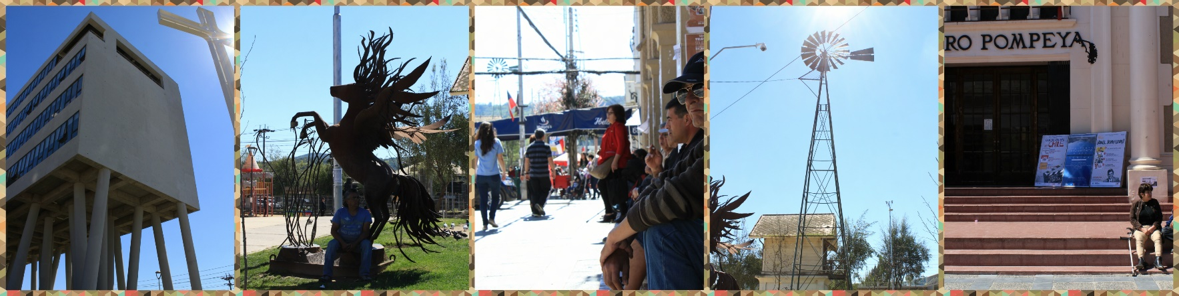

Actor Cultural:“actores que intervienen o pueden intervenir en la articulación de las políticas culturales” (Martinell, 1999)
Por la inexistencia de un listado y estudio oficial esta lista en construcción puede ser modificada de ser necesario.Para este informe se consideraron algunos Ciudadanos Destacadas de los últimos 5 años que han realizado aportes a la cultura además de nombres propuestos por la comunidad.

